Ю.П.СЕЛИВЕРСТОВ, А.А.БОБКОВ

ЗЕМЛЕВЕДЕНИЕ

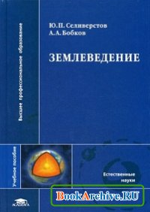
Допущено Министерством образования Российской Федерации в качестве учебного пособия для студентов высших учебных заведений, обучающихся по специальности 012500 «География»

Рецензенты:
кафедра страноведения и международного туризма Калининградского государственного университета (зав. кафедрой д-р геол.-минералог, наук, проф. В. В. Орленок);
д-р геогр. наук, проф. В. С. Ревякин (Алтайский государственный университет) Селиверстов Ю. П.

Землеведение: Учеб. пособие для студ. вузов / Ю. П. Селиверстов, А. А. Бобков. — М.: Издательский центр «Академия», 2004. - 304 с.

ISBN 5-7695-1312-8

Рассмотрены строение, происхождение и функционирование географической оболочки — взаимосвязанной системы собственно земных образований. Географическая оболочка представлена как биокосная система — результат постоянного взаимообусловленного обмена живого и косного вещества, существующего с момента формирования планеты Земля, и показана в тесном взаимодействии с процессами и явлениями окружающего космического пространства, а также с процессами, происходящими в результате постоянно возрастающего влияния человеческой деятельности. Освещены современные общие глобальные проблемы человечества и оценены их географические последствия для Земли и людей.
Для студентов высших учебных заведений, обучающихся по специальности «География».

Предисловие 4
ВВЕДЕНИЕ 5
Литература 6
ГЛАВА 1. РУБЕЖИ ЗЕМЛЕВЕДЕНИЯ 7
Контрольные вопросы 12
ЛИТЕРАТУРА 12
ГЛАВА 2. МЕТОДЫ ИССЛЕДОВАНИЯ В ЗЕМЛЕВЕДЕНИИ 13
Контрольные вопросы 21
ЛИТЕРАТУРА 21
ГЛАВА 3. ЗЕМЛЯ ВО ВСЕЛЕННОЙ 22
3.1. Вселенная 22
3.2. Солнечная система 24
3.3. Земля 34
3.4. Взаимодействие Земли и Космоса 37
Контрольные вопросы 43
ЛИТЕРАТУРА 43
ГЛАВА 4 ФИЗИЧЕСКИЕ СВОЙСТВА ГЕОГРАФИЧЕСКОЙ ОБОЛОЧКИ 44
4.1. Понятие о географической оболочке как объекте землеведения 44
4.2. Всеобщие законы и концепция системы в естествознании 45
4.3. Механические взаимодействия в географической оболочке 47
4.4. Магнитосфера Земли 53
4.5. Электрическое поле Земли 55
4.6. Тепловое поле Земли 56
4.7. Геохимические процессы 57
Контрольные вопросы 59
ЛИТЕРАТУРА 59
ГЛАВА 5 СОСТАВ ГЕОГРАФИЧЕСКОЙ ОБОЛОЧКИ 60
5.1. Литосфера 60
5.2. Атмосфера 66
5.3. Гидросфера 72
5.4. Криосфера 78
5.5. Биосфера 82
5.6. Кора выветривания 89
5.7. Почвенный покров 91
5.8. Антропосфера 92
Контрольные вопросы 92
ЛИТЕРАТУРА 93
ГЛАВА 6. ЗАКОНОМЕРНОСТИ СТРОЕНИЯ И СТРУКТУРЫ ГЕОГРАФИЧЕСКОЙ ОБОЛОЧКИ 95
6.1. Целостность географической оболочки 95
6.2. Поясно-зональные структуры 95
6.3. Ландшафтные зоны суши 101
6.4. Зонально-азональные черты Мирового океана 103
6.5. Вертикальная поясность географической оболочки 105
6.6. Общие черты строения земной поверхности 105
6.7. Нуклеарные структуры 107
6.8. Контактные зоны 107
6.9. Проблема границ и иерархичности в геосистемах 109
6.10. Барьеры в географической оболочке 109
6.11. Ландшафтные системы 111
6.12. Пространство и время в географической оболочке 116
Контрольные вопросы 121
ЛИТЕРАТУРА 121
ГЛАВА 7. ДИНАМИКА ГЕОГРАФИЧЕСКОЙ ОБОЛОЧКИ 123
7.1. Источники энергии в географической оболочке 123
7.2. Радиационный баланс Земли 126
7.3. Тепловой баланс Земли 128
7.4. Круговорот вещества и энергии — одно из основных свойств динамики географической оболочки 135
7.5. Ритмические процессы в географической оболочке 148
7.6. Динамика биоты 154
7.7. Саморегулирование в географической оболочке 154
Контрольные вопросы 156
ЛИТЕРАТУРА 156
ГЛАВА 8. ОСНОВНЫЕ ЭТАПЫ РАЗВИТИЯ ГЕОГРАФИЧЕСКОЙ ОБОЛОЧКИ 158
Контрольные вопросы 170
ЛИТЕРАТУРА 170
ГЛАВА 9. ГЛОБАЛЬНЫЕ ИЗМЕНЕНИЯ В ГЕОГРАФИЧЕСКОЙ ОБОЛОЧКЕ 172
9.1. Тревожные антропогенные изменения природной среды 174
9.2. Изменение парникового эффекта атмосферы Земли 177
9.3. Реакция Мирового океана на потепление 180
9.4. Полярные льды и их планетарная роль 182
9.5. Наземные изменения ландшафтов 184
Контрольные вопросы 186
ЛИТЕРАТУРА 187
ЗАКЛЮЧЕНИЕ 189

Предисловие
Ускоренное развитие научной мысли и наличие огромного количества нового, подчас принципиально иного фактического материала требуют внедрения их в сферу обучения для совершенствования ее содержательной части и подготовки специалистов на современном уровне.
Новейшая информация позволяет совершенно по-другому рассматривать вопросы возникновения и развития нашей планеты, существования и изменения на ней жизни, последствий постоянного, но неравномерного обмена веществом и энергией между живой и косной (неживой) материями. Фактические данные свидетельствуют: в истории Земли не было времени без жизни. Более того, исследование живых и косных веществ показывает их принципиальное различие — способность живого воспроизводить себе подобных, которое не может быть случайностью и сформироваться «вдруг» на Земле. Вековые попытки экспериментально получить биоорганические соединения из неорганических не дали и не могут дать результата. Все это убеждает в изначальном существовании двух типов материи — живой и косной, взаимодействие которых в конкретных условиях планеты обеспечивает развитие определенных проявлений жизни. На Земле реализуется преимущественно белково-кислородная форма жизни. Может ли быть другая? Вероятно, да. Об этом свидетельствуют микроорганизмы, образования типа вирусов и др.
Не менее важно установление природных условий на ранних стадиях развития Земли, когда формировались каменная, воздушная и водная оболочки, в которых уже тогда существовали живые организмы. Обстановка того времени с температурой в сотни градусов по Цельсию, давлением в тысячи атмосфер, при испепеляющем действии солнечных и иных космических лучей вряд ли могла способствовать образованию рыхлых осадков, которые явились в будущем основой современных горных пород. Весьма существенен факт установления на начальном этапе развития Земли единой и только континентальной поверхности. Воды, особенно их скопления в виде значительных водоемов, где могли формироваться осадочные породы, появились позднее на существовавшей к тому времени земной коре. Доказано, что грандиозные глобальные структуры земной коры — древнейшие материки и океаны как понижения, где находится вода, возникли на ранней стадии развития Земли. Океанический период — это более поздний этап трансформации планеты в условиях самостоятельного развития.
Одним из важнейших достижений науки является доказательство существования жизни в весьма широких пределах. В настоящее время фактически установлено, что жизнь может быть везде, включая космическое пространство. Подтвердилось представление В.И.Вернадского и его единомышленников о космической роли живого вещества и его ведущем значении во взаимоотношениях с «неживой» природой.
Данное учебное пособие строится на новых представлениях о возможном происхождении и развитии окружающего нас мира.
Структура пособия соответствует программе курса. Авторы старались сделать его максимально содержательным и достаточно дискуссионным. Ряд излагаемых положений близок к учебнику «Общее землеведение» (1998), в создании которого участвовал Ю. П. Селиверстов. В предлагаемой книге обобщены новейшие данные и учтены пожелания по расширению и улучшению книги: появились новый раздел по истории и проблемам землеведения, вопросы для проверки знаний и список важнейшей литературы в конце каждой главы.
Общая структура пособия, основные теоретические разработки и научное редактирование принадлежат Ю. П. Селиверстову. Текст глав написан авторами совместно.
Вопросы и конструктивные предложения просьба направлять по адресу: 199178, Санкт-Петербург, В. О., 10-я линия, д. 33, факультет географии и геоэкологии Санкт-Петербургского государственного университета.

ВВЕДЕНИЕ
Предметом землеведения является географическая оболочка — объем вещества разного состава и состояния, возникшего в земных условиях и сформировавшего специфическую сферу нашей планеты. Географическая оболочка в землеведении исследуется как часть планеты и Космоса, которая находится под властью земных сил и развивается в процессе сложного космическо-планетарного взаимодействия.
В системе фундаментального географического образования землеведение является своеобразным связующим звеном между географическими знаниями, навыками и представлениями, полученными в школе, и глобальным естествознанием. Этот курс вводит будущего географа в сложный профессиональный мир, закладывая основы географического мировоззрения и мышления. Географический мир в землеведении предстает в виде целостности, процессы и явления рассматриваются в системной связи между собой и с окружающим пространством. «В землеведении с фактов, как таковых, внимание переносится на выяснение всесторонних связей между ними и раскрытие сложной совокупности географических процессов на пространстве всего земного шара», — писал более полувека назад С. В. Калесник.
Землеведение принадлежит к числу фундаментальных естественных наук. В иерархии естественного цикла наук землеведение как частный вариант планетоведения должно находиться в одном ряду с астрономией, космологией, физикой, химией. Следующий ранг создают науки о Земле — геология, география, общая биология, экология и др. В системе географических дисциплин землеведение занимает особую роль. Оно предстает как бы «наднаукой», объединяющей информацию о всех процессах и явлениях, происходящих после формирования планеты из межзвездной туманности. За это время на нашей планете возникли земная кора, воздушная и водная оболочки, в разной степени насыщенные живым веществом. В результате их взаимодействия по периферии планеты сформировался специфический материальный объем — географическая оболочка. Изучение этой оболочки как комплексного образования и является задачей землеведения.
Землеведение служит теоретической базой глобальной экологии — науки, которая оценивает текущее состояние и прогнозирует ближайшие изменения географической оболочки как среды существования живых организмов с целью обеспечения их экологического благополучия. С течением времени состояние географической оболочки менялось и меняется от чисто природной к природно-антропогенной и даже существенно антропогенной. Но она всегда была и будет по отношению к человеку и живым существам окружающей средой. С таких позиций, основная задача землеведения — исследование глобальных изменений, происходящих в географической оболочке, для понимания взаимодействия физических, химических и биологических процессов, которые определяют экосистему Земли.
Землеведение является теоретической основой эволюционной географии — огромного блока дисциплин, исследующих историю возникновения и развития нашей планеты и ее окружения. Оно обеспечивает понимание прошлого и аргументированность причин и следствий современных процессов и явлений в географической оболочке. Исходя из того, что прошлое определяет современность, землеведение существенно помогает расшифровке тенденций развития практически всех глобальных проблем современности. Это своеобразный ключ к познанию мира.
Термин «землеведение» появился в середине XIX в. при переводе трудов немецкого географа К. Риттера русскими переводчиками под руководством П. П. Семенова-Тян-Шанского. Это слово имеет сугубо русское звучание. В настоящее время в иностранных языках понятию «землеведение» отвечают разные термины и его дословный перевод подчас затруднителен. Нами уже высказывалось мнение, что термин «землеведение» введен русскими исследователями как наиболее полно отражающий сущность переводимых описаний. В связи с этим вряд ли правильно утверждать, что «землеведение» имеет иностранное происхождение и введено К. Риттером. В работах Риттера такого слова нет, он говорил о познании Земли или общей географии, а русскоязычный термин — это плод русских специалистов.
Землеведение как системное учение сложилось главным образом на протяжении XX в. в итоге исследований крупнейших географов и естествоиспытателей, а также обобщений накопленных знаний. Однако его первоначальная направленность заметно трансформировалась, пройдя путь от познания фундаментальных при-родно-географических закономерностей к исследованию на этой основе «очеловеченной» природы в целях оптимизации окружающей (природной или природно-антропогенной) среды и управления ею на планетарном уровне, имея благородную задачу — сохранение всего биологического многообразия.
Рассматривая землеведение как фундаментальную естественную науку географического профиля, необходимо обратить внимание на главный методический прием исследования географических объектов — пространственно-территориальный, т. е. изучение любого объекта в его пространственном расположении и взаимосвязи с окружающими объектами. В связи с этим особо подчеркнем, что географическая оболочка — понятие объемное, где территория с ее глубиной (недрами и водами) и высотой (воздухом) формируется совместно под действием географических процессов и явлений, постоянно изменяющихся во времени.
Итак, землеведение — фундаментальная наука, изучающая общие закономерности строения, функционирования и развития географической оболочки в единстве и взаимодействии с окружающим пространством-временем на разных уровнях его организации (от Вселенной до атома) и устанавливающая пути создания и существования современных природных (природно-антропогенных) ситуаций и тенденции их возможного преобразования в будущем.

Литература
Боков В.А., Селиверстов Ю.П., Черванев И.Г. Общее землеведение. — СПб., 1998.
Будыко М. И. Эволюция биосферы. — Л., 1984.
Будыко М.И., Ронов А.Б., Яншин А. Л. История атмосферы. —Л., 1985.
Веклич М.В. Проблемы палеоклиматологии. — Киев, 1987.
Вронский В. А., Войткевич Г. В. Основы палеогеографии. — Ростов-на-Дону, 1997.
Географические проблемы конца XX века / Отв. ред. Ю. П. Селиверстов. — СПб., 1998.
География: на грани веков / Отв. ред. Ю. П.Селиверстов. Тр. XI съезда РГО. — Т. 1.-СПб., 2000.
Геренчук К.И., Боков В.А., Черванев И.Г. Общее землеведение. — М., 1984.
Исаченко А. Г. Ландшафтоведение и физико-географическое районирование. — М., 1991.
Калесник СВ. Общие географические закономерности Земли. — М., 1970.
Любушкина С. Г., Пашканг К. В. Естествознание: Землеведение и краеведение. — М., 2002.
Марков К. К., Добродеев О. П., Симонов Ю.Г., Суетова И. А. Введение в физическую географию. — М., 1970.
Милъков Ф. И. Общее землеведение. — М., 1990.
Неклюдова М.Н. Общее землеведение. — М., 1976.
Николаев В. А. Ландшафтоведение. — М., 2000.
Синицын В.М. Введение в палеоклиматологию. — Л., 1980.
Шубаев Л. П. Общее землеведение. — М., 1977.

ГЛАВА 1. РУБЕЖИ ЗЕМЛЕВЕДЕНИЯ
Истоки землеведения были заложены в глубокой древности, когда человек стал интересоваться своим окружением на Земле и в Космосе. Однако древние мыслители не только описывали окрестности. Уже изначально люди систематически наблюдали за изменениями окружающего пространства и природными совпадениями, пытаясь установить причинно-следственные связи. Задолго до религиозных учений и представлений о божественном начале природы и жизни существовали взгляды на окружающий мир. Так постепенно складывались понятия и представления, многие из которых носили, несомненно, землеведческий характер.
Египтяне и вавилоняне прогнозировали время наступления наводнений в зависимости от расположения звезд, греки и римляне измерили Землю и установили ее положение в Космосе, китайцы и предки индусов постигали смысл жизни и взаимоотношения человека с его природным окружением. Мегалитические культуры неизвестных народов использовали закономерности движения Земли и положения планет и звезд для своих идеологических воззрений и построений культовых сооружений. Эти достижения характеризуют донаучный период познания и становления географических знаний. Многие открытия, приписанные мыслителям средневекового Возрождения, были известны уже в глубокой древности.
В доантичный период в Древней Индии возникло учение о материальной субстанции, которая представляла собой отдельные неделимые элементы (атомы) или их сочетания. Кроме материи, к неживым субстанциям относились пространство и время, а также условия покоя и движения. Жители Индии первыми провозгласили принцип непричинения вреда живым организмам. В Древнем Китае было создано учение о всеобщем законе мира вещей, согласно которому жизнь природы и людей протекает по определенному естественному пути, составляющему вместе с субстанцией вещей основу мира. В мире все находится в движении и изменении, в процессе которых все вещи переходят в свою противоположность. Древний Вавилон и Древний Египет дали примеры использования достижений астрономии, космологии и математики в практической жизни народов. Здесь возникли учения о происхождении мира (космогония) и его строении (космология). Вавилоняне установили правильную последовательность планет, сформировали звездное астральное мировоззрение, выделили знаки зодиака, ввели 60-ричную систему исчисления, лежащую в основе градусной меры и шкалы времени, установили периоды повторяемости солнечных и лунных затмений. В эпохи Древнего и Среднего царств в Египте были разработаны основы прогнозирования нильских разливов, создан солнечный календарь, точно определена продолжительность года и выделено 12 месяцев. Финикийцы и карфагеняне применили знания астрономии для навигации и ориентирования по звездам. Древними народами была высказана правильная и основополагающая до настоящего времени мысль об эволюции окружающего мира (от простого к сложному, от беспорядка к порядку), его постоянной изменчивости и обновлении.
В античное время было составлено представление о геоцент-ричном строении Мира (К.Птолемей, 165 — 87 гг. до н.э.), введены понятия «Вселенная» и «Космос», даны правильные оценки формы и размеров Земли. В это время сложилась система наук о Земле, основными направлениями которой были: описательно-страноведческое (Страбон, Плиний Старший), математико-гео-графическое (пифагорейцы, Гиппарх, Птолемей) и физико-географическое (Эратосфен, Посидоний).
Многое дали развитию географии и ее отдельных направлений эпохи Средневековья и Возрождения — время великих географических открытий (с конца XV в.), когда получили широкое развитие путешествия, принесшие огромный фактический материал о морях и землях, обобщение которого совершенствовало представления о географическом пространстве. Была практически доказана шарообразность Земли, единство вод Мирового океана, впервые создан глобус (в первой половине XV в. до кругосветного плавания Магеллана). Н.Коперник обнародовал свою гелиоцентрическую систему строения Вселенной, а Д.Бруно высказал идею о бесконечности Вселенной и множественности миров. В океанах были обнаружены течения (в частности, Гольфстрим), зоны штилей и муссонов. Г. Меркатор предложил новую проекцию и создал мировую карту, удобную для навигации. С этим периодом связаны появление сравнительно географических описаний, создание теорий научных заключений методами индукции (Ф. Бэкон) и дедукции (Р.Декарт), разработка метода изолиний для составления батиметрических, а затем и гипсографических карт. Конструирование зрительной трубы, термометра и барометра позволило приступить к развитию экспериментальной географии и инструментальным наблюдениям.
На рубеже XVI и XVII вв. начинают оформляться контуры землеведения. Н.Карпентер (1625) попытался свести воедино сведения о природе Земли. Несколько позже (1650) появился труд Б. Варениуса, который можно считать официальным началом землеведения, где он записал, что «всеобщая география называется та, которая рассматривает Землю вообще, изъясняет ее свойства, не вступая в подробное стран описание». В 1664 г. Р. Декарт дал естественно-научное объяснение происхождения Земли. Он считал, что Солнце и все планеты Солнечной системы образовались в результате вихревого движения мельчайших частиц материи, а при формировании Земли произошла дифференциация вещества на огненно-жидкое металлическое ядро, твердую кору, атмосферу и воду. Этот труд породил много представлений (Т. Барнет, Дж. Вудворд, У. Уистон) о происхождении тел окружающего пространства и поведении земных масс. Возникли гипотеза контракции, базирующаяся на взглядах о сокращении объема планеты по мере ее остывания (Э. Бомон), предположения о зависимости крупных форм рельефа от движений земных масс, представления о непрерывной связи внутренних и внешних сил развития Земли (М.Ломоносов). Впервые были предприняты попытки классифицировать живые организмы (Дж.Рей, К.Линней, Ж.Ламарк), а естественную историю Земли стали рассматривать совместно с живыми организмами, включая человека (Ж.Бюффон, Г.Лейбниц).
В середине XVIII в. появились новые научно обоснованные теории и гипотезы. Первой в этом ряду следует назвать теорию мироздания и образования Солнечной системы И.Канта (1755), в которой автор опирался на открытые И.Ньютоном (1686) законы всемирного тяготения и движения материи. Он предложил механическую модель происхождения мира из первоначально рассеянной неоднородной материи путем самопроизвольного усложнения ее структуры. Признавая вечность и бесконечность Вселенной, И. Кант говорил о возможности нахождения в ней жизни. По существу, с И. Канта началось познание истории природы и Земли на строго научной основе. Среди многих замечательных имен отметим исследователей, создавших фундамент современного землеведения как обобщающей науки о Земле.
А.Гумбольдт и К.Риттер являются крупнейшими учеными-географами и путешественниками первой половины XIX в., которые внесли огромный вклад в разработку многих географических понятий и закономерностей. А.Гумбольдт (1769—1859) создал 5-томный труд «Космос» по сравнительному землеведению (физическому миропониманию в оригинальной редакции) и написал о своих путешествиях по Новому Свету в 30 томах. В них он изложил новейшие идеи: ввел понятия «земной магнетизм», «магнитный полюс» и «магнитный экватор», обосновал эволюционные изменения земной поверхности, заложил основы палеогеографии, сравнил фауну Южной Америки и Австралии, установив их связи и различия, исследовал очертания континентов и положения их осей, изучил высоты материков и определил положение центров тяготения континентальных масс. При изучении атмосферы Гумбольдтом были установлены изменения воздушного давления в зависимости от широты и высоты места и времени года, выяснено климатическое распределение теплоты, влажности, воздушного электричества, доказана тесная связь внут-риземных и атмосферных процессов, а также взаимозависимость системы атмосфера—океан—суша. Понятие «климат» ученый употреблял в широком географическом понимании как свойство атмосферы, «...сильно зависимое от состояний моря и земли и произрастающей на ней растительности». Он также обосновал зависимость живой природы от климата и заложил основы научной геохимии.
С именем К.Риттера (1779—1859) связано становление современной географии. Он показал интегрирующую роль географии в естествознании и познании окружающего мира, сформулировал вполне материалистичный взгляд на природу как совокупность всех вещей, «существующих вблизи и вдали от нас, соединенных временем и пространством в стройную систему», высказал идею равновесия природных процессов и явлений в постоянных круговоротах и превращениях, доказал взаимодействие суши, моря и воздуха в процессе функционирования. В 1862 г. Риттер создал первый курс землеведения (на русский язык переведен в 1864 г.), основой которого он полагал физическую географию, объясняющую силы (процессы) природы. Оригинальную систему природы Земли ученый рассматривал как своеобразный организованный и постоянно развивающийся единый организм, отличающийся особым строением, законами и механизмами развития. К. Риттер придерживался мнения, что, только опираясь на идею земного организма или целостности Земли, можно представить появление и развитие ее составных частей, понять тайну устройства планеты. Он обосновал понятия «земное пространство» как целостное трехмерное единство и один из объектов физической географии и «ландшафт» в его современном значении, подчеркивая при этом его важную роль как основы органической жизни. Ученым разработано представление о рельефе как о пластике и конфигурации земной поверхности, создана классификация крупных форм рельефа, введены понятия «нагорье», «плоскогорье», «горная страна», «среда», «элемент», а также рассмотрена зависимость различных природных тел и этносов от географического положения.
К. Риттер создал научную школу, в которую входили такие крупные географы, как Э.Реклю, Ф.Ратцель, Ф. Рихтгофен, Э.Ленц, внесшие значительный вклад в понимание географических особенностей отдельных частей Земли и обогатившие содержание теоретического землеведения и физической географии.
Вторая половина XIX в. характеризуется новыми разработками в географических науках, из которых появились самостоятельные дисциплины. Наибольшая роль в это время принадлежит российским исследователям.
А.И.Воейков (1842— 1916) известен как основоположник климатологии. Он установил важнейшие факторы образования климата, обосновал энергетический баланс земного шара, объяснил механизм теплопередачи и климатические процессы в различных географических поясах.
Взаимосвязь природных явлений исследовалась В.В.Докучаевым (1846—1903). Основным результатом его трудов следует считать разработку понятия «природный комплекс» применительно к почве — самостоятельному естественноисторическому телу и продукту взаимодействия климата, живых организмов и материнских горных пород. Исследуя почвы и растительность, он ввел понятия «естественные исторические процессы» и «зоны природы», которые легли в основу открытого им закона мировой зональности. Докучаевым сформулирована программа комплексной и единой парадигмы нового естествознания — науки о соотношениях между живой и неживой природой, между человеком и окружающим его миром.
Г.Н.Высоцкий (1865—1940) внес существенный вклад в понимание процессов функционирования природных комплексов. Он установил водорегулирующую роль верхнего горизонта почвы, выделил типы почв по характеру водного режима. Ему удалось показать значение леса в гидроклиматических особенностях географической оболочки и его роль как одного из факторов развития географической среды. В методическом отношении его исследования обогатили науки о Земле применением пространственно-временных диаграмм для выявления изменений.
Примерно в эти же годы З.Пассарге (1867— 1958) ввел фундаментальное понятие физической географии — «естественный ландшафт» — территорию, где все компоненты природы обнаруживают соответствие. Он выделил факторы ландшафта, составил ландшафтную классификацию на примере Африки.
В России в эти же годы близкими вопросами занимался Л. С. Берг (1876— 1950), который обосновал понятие «ландшафтная зона» как совокупность одних и тех же ландшафтов и разработал обоснованное деление территории Сибири и Туркестана, а затем и всего Советского Союза на географические (ландшафтные) зоны. Он утвердил понятие о ландшафте как о закономерном единстве предметов и явлений, где целое влияет на части, а части — на целое. Им были заложены основы ландшафтно-географического районирования с выделением зон и ландшафтов как реально существующих природных образований с естественными границами. Берг сформулировал идею о смене ландшафтов в ходе развития планеты и доказал необратимость этих смен. Географию он считал наукой о географических ландшафтах, придавая ей тем самым страноведческий характер, а землеведение рассматривал как отрасль физической географии.
А.Н.Краснов (1862— 1914) известен как основоположник конструктивного землеведения, позволившего ему на этой основе разработать и осуществить мероприятия по преобразованию Черноморских субтропиков. Он создал первый курс «Общего землеведения» (1895—1899), задачей которого было нахождение причинной связи между формами и явлениями, обусловливающими несходство различных частей земной поверхности, а также исследование их характера, распространения и влияния на жизнь и культуру человека. Краснов подчеркивал антропоцентричность географии. Ему принадлежат классификации климатов и растительного покрова Земли, районирование земного шара по типам растительности, исходя из зонально-регионального принципа. К пониманию зональности географических процессов и явлений он подошел до открытия В.В.Докучаевым закона мировой зональности и описаний Л. С. Бергом ландшафтных зон. Оценивая научное наследие А. Н. Краснова, необходимо подчеркнуть, что он был первым исследователем землеведения, который практически воплотил часть своих выводов в переустройстве обширной территории. В отличие от предшественников задачей землеведения ученый считал не описание разрозненных явлений природы, а выявление взаимной связи и взаимообусловленности между явлениями природы, полагая, что научное землеведение интересует не внешняя сторона явлений, а их генезис.
Вслед за учебником А. Н. Краснова было издано «Общее землеведение» А. А. Крубера (1917), где дано понятие «земная оболочка», или «геосфера» (впоследствии разработанное А.А.Григорьевым). Крубер подчеркивал единство всех компонентов географической среды, которые необходимо изучать в целостности. Этот учебник был основным всю первую половину XX в.
Огромное значение для развития землеведения имели работы В. И. Вернадского (1863— 1945), главным образом его учение о биосфере. Введенное им понятие «живое вещество» и доказательство его широчайшего распространения и постоянного участия в природных процессах и явлениях, поставили вопрос о необходимости нового понимания сущности географической оболочки, которую следовало рассматривать как биокосное формирование. Научно-философские рассуждения позволили Вернадскому наряду с другими учеными (Л.Пастером, П.Кюри, И.И.Мечниковым) высказать мнение о космическом происхождении жизни (теория панспермии) и особом характере живого вещества. Биосферу ученый понимал как взаимосвязанную систему живых организмов и среды их обитания. К сожалению, многие взгляды Вернадского, в том числе его учение о ноосфере, долгое время были недостаточно востребованы и практически не учитывались в землеведении.
Новый этап в развитии землеведения совпадает с началом и серединой XX в. и связан с именами А. А. Григорьева (1883— 1968), С.В.Калесника (1901-1977), К.К.Маркова (1905-1980) и других ученых, которые вывели землеведение на современный путь развития. А.А.Григорьев ввел фундаментальные понятия, являющиеся объектом и предметом землеведения — «географическая оболочка» и «единый физико-географический процесс», объединив экологический подход в изучении географии с необходимостью взаимосвязанного рассмотрения всех процессов и явлений на Земле. Он заявил о землеведении как потенциальном разработчике и носителе общепланетарной стратегии выживания человечества в отношениях с природой.
С. В. Калесник обобщил достижения землеведения в своем учебнике (1947 г. и последующие переиздания), включив в него новые суждения о компонентах географической оболочки. Этот учебник и сегодня сохраняет свою ценность и является своеобразным примером для написания учебных материалов.
Продолжающаяся дифференциация географии привела к детальным разработкам ее отдельных частей. Появились специальные исследования ледникового покрова и его палеогеографического значения (К. К. Марков), геофизического механизма дифференциации земной поверхности по географическим зонам и высотной поясности (М. И. Будыко), истории климата на фоне изменений географической оболочки в прошлом (А. С. Монин), энергетического баланса Земли по дистанционным наблюдениям (К.Я. Кондратьев), ландшафтных систем Мира в их единстве и генетических различиях (А. Г. Исаченко), ландшафтной оболочки как части географической оболочки (Ф. Н. Мильков). В эти годы был установлен периодический закон географической зональности Григорьева— Будыко, выявлена огромная роль биоорганического вещества в формировании специфических геологических образований далекого прошлого (А.В.Сидоренко), появились новые направления географии — космическое землеведение, экологическая география, или глобальная экология, практически слились воедино исследования «точного» (физико-математического) и «натурального» (биолого-географического) естествознания в комплексную систему землеведения.
Середина и вторая половина XX в. были особенно наполнены событиями в различных отраслях знаний, которые потребовали качественных изменений во взглядах и суждениях.
Отметим наиболее значимые из них:
- поверхности планет и их спутников сложены горными породами основного и ультраосновного состава и испещрены кратерными неровностями — следами падений метеоритов или других космических тел;
- на объектах Солнечной системы почти повсеместно отмечены вулканические процессы и льдистые образования, часть из которых может быть замерзшей водой; большинство космических тел имеет
- собственную атмосферу со следами кислорода и органических соединений (метан и др.); в космическом пространстве широко распространено органическое вещество, в том числе за пределами Солнечной системы; вокруг Земли существует пылевая сфера — космическая пыль, состоящая из минерального и органического веществ;
- живые организмы на Земле обнаружены во всех сферах и различных обстановках: внутри горных пород на удалении от поверхности на тысячи метров, при температуре окружающей среды в сотни градусов по Цельсию и давлении в тысячи атмосфер, в условиях высоких значений радиоактивного и иного излучения, при низких температурах почти до абсолютного нуля, на дне океанов в условиях вулканических извержений (белые и черные курильщики), в различных рассолах, включая металлоносные, в абсолютной темноте и без присутствия кислорода; фотосинтез может проходить без солнечного света (при свете от подводных извержений), а бактерии могут производить органическое вещество за счет химической энергии (хемосинтез); живые организмы чрезвычайно многообразны и сложны по своему строению, хотя и состоят из ограниченного количества биохимических соединений и генетических кодов;
- дно океанов сформировано главным образом молодыми базальтами с прослоями осадков в течение последних 150 млн лет; расширение рифтогенных образований на дне океанов идет в настоящее время со средними скоростями 4 — 5 см/год; на дне океанов широко развиты процессы дегазации вещества мантии — магмы, вулканических газов, ювенильных (впервые появившиеся) глубинных вод, термальных и металлоносных образований;
- строение коры континентов и дна океанов принципиально различается;
- континенты имеют древние (более 3,0 — 3,5 млрд лет) архейские ядра, что свидетельствует о постоянном местоположении их центральных частей и разрастании площадей современных материков главным образом за счет наращивания по периферии более молодых геологических структур; горные породы материков допалеозойского возраста (более 1 млрд лет) в большинстве случаев метаморфизованы;
- удельный вес кислорода атмосферного воздуха больше удельного веса фотосинтетического кислорода, что указывает на глубинный источник его происхождения при дегазации вещества мантии; исследование дегазируемого вещества в пределах суши показало присутствие в нем (%) диоксида углерода — около 70, оксида углерода — до 20, ацетилена — 9, оксида серы — 3,7, метана — 2,1, доля азота, водорода и этана не превышает 1 %;
- в толщах Мирового океана происходит повсеместное перемешивание вод в виде восходящих и нисходящих потоков, разнообразных многоярусных течений, вихрей и др.;
- взаимодействие океана и атмосферы носит более сложный характер, чем предполагалось ранее (например, Эль-Ниньо и Ла-Нинья);
- природные катастрофы приводят к перемещению огромных масс вещества и энергии, что превышает эффект антропогенного воздействия на окружающую среду.
Новые данные убеждают в необходимости их учета при совершенствовании теоретических основ современного землеведения. Задача огромная, но посильная для исследователей XXI века. Следует максимально учитывать имеющиеся факты, интерпретируя их не только с позиций сегодняшних условий на поверхности Земли и прогрессивно-эволюционной направленности формирования геосистем, но и возможности иного пути развития (в частности направленно скачкообразного, эволюционно-катастрофического).

Контрольные вопросы
Каковы основные вехи становления землеведения?
Каков вклад ученых Древнего мира в землеведческие знания?
Какие открытия стимулировали развитие землеведения в эпоху Возрождения?
Как происходило развитие землеведения в XVII —XIX вв.?
Каков вклад российских исследователей в землеведение?
В чем состоит новейший этап развития землеведения?
Каковы современные проблемы землеведения?

ЛИТЕРАТУРА
Аплонов СВ. Геодинамика. — СПб., 2001.
Голубчик М.М., Евдокимов СП., Максимов Г.И. История географии. — Смоленск, 1998.
Джеймс П., Мартин Дж. Все возможные миры. История географических идей. — М., 1988.
Джонстон Р.Дж. География и географы. — М., 1987.
Есаков В. А. Очерки истории географии в России XVIII —начала XX века. — М., 1999.
Исаченко А. Г. Развитие географических идей. — М., 1971.
Жекулин В. С. Введение в географию. — Л., 1989.
Мукитанов Н. К. От Страбона до наших дней. — М., 1985.
Русское географическое общество. 150 лет. — М., 1995.
Саушкин Ю.Г. История и методология географической науки. — М., 1976.

ГЛАВА 2. МЕТОДЫ ИССЛЕДОВАНИЯ В ЗЕМЛЕВЕДЕНИИ
Научное исседование включает два уровня знаний: эмпирический (опыт) и теоретический. При наблюдениях и тем более при экспериментах используются определенные теоретические представления, так что разграничение эмпирических и теоретических знаний не имеет четких границ.
Эмпирические знания включают следующие этапы: получение информации, ее обработка и простейшие обобщения.
Исходным этапом эмпирического уровня является сбор информации. Известный физиолог И.П.Павлов говорил: «Факты — воздух ученого». По мнению академика А. Е. Ферсмана, «для естествознания факт, правильно наблюденный, точно описанный и продуманно составленный, — основа работы и залог успеха».
Вся информация делится на первичную, получаемую путем натурных измерений или наблюдений, и вторичную, которая является результатом обработки первичной информации. Первичная информация представляет собой массивы (базы) данных по многим физическим величинам (температура, солнечная радиация, концентрация химических элементов и др.), характерным для определенного участка земной поверхности. Вторичная информация выдается обычно в виде осредненных величин (например, средние температуры за май) и может быть представлена в виде описаний (параметров, обобщений), сводок, числовых характеристик, рядов измерений, графиков, таблиц и др. Данные могут относиться к точке, группе точек (пространству) или профилю.
Информация должна отвечать на вопросы: что, где, сколько, как. Каковы внешний вид и структура комплекса, что происходит с ним в данный момент, какое место в среде, в окружении каких объектов находится интересующий нас объект, каковы границы объекта, как осуществляется процесс и какова скорость его протекания и тенденция развития? Следует различать понятия «методы» и «средства» получения и обработки информации. Методы должны отвечать на вопрос: как достичь результата, а средства — определять, с помощью чего возможно это достижение.
Возможность и результативность использования информации при построении теорий или практическом решении поставленных задач определяются многими ее свойствами, среди которых наиболее важными являются надежность, релевантность, кондиционность. Все они составляют в итоге репрезентативность (показательность) информации, доказывающую ее неслучайность.

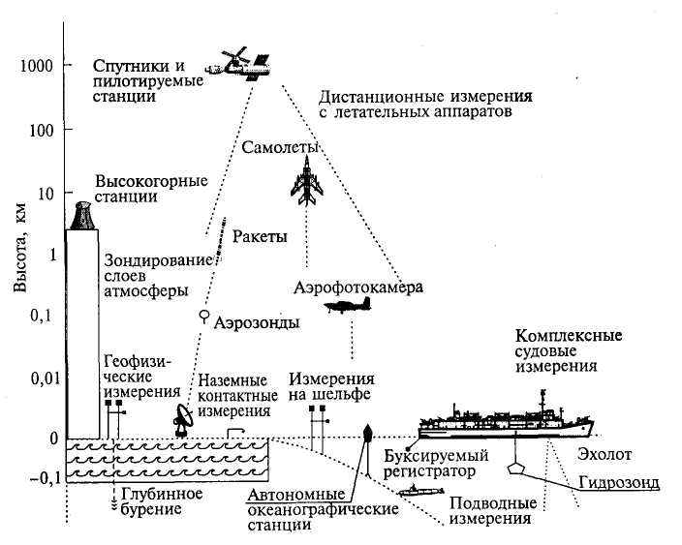
Рис. 2.1. Организация измерений свойств географической оболочки
Надежность (качество) информации зависит от ряда факторов: надежности исполнителей (наблюдателей), парка и свойства используемых технических средств регистрации и обработки данных (в последнем случае — от характера используемых программ обработки), методов работы (технологии преобразования и применения информации), организации наблюдений (измерений), сбора, систематизации и хранения данных. Критериями надежности служат полнота, точность и достоверность информации.
Полнота напрямую зависит от пространственной и временной плотности (густоты) точек измерений (наблюдений). Она определяется размещением пунктов сбора информации и дискретностью измерений. Результаты (например, гидрометеорологические наблюдения с дискретностью в 3 часа) составляют временные ряды, позволяющие судить о состоянии нашей планеты не только в текущий момент в определенном месте, но и в прошлом.
Точность информации подразумевает точность пространственного положения точек наблюдения и погрешность определения физической величины. Точность во многом зависит от средства регистрации (измерительного прибора и др.).
Достоверность означает отсутствие дезинформации, которая может быть субъективной (перепутывание объектов, событий, величин, их неправильное толкование) и объективной, полученной в результате эксперимента или моделирования, когда исследование базируется на недостоверных данных. Отсюда известное всем географам правило — «пишу, что вижу».
Один из путей повышения надежности — дублирование источников информации.
Релевантность рассматривается как пригодность данных к решению конкретной задачи.
Кондиционность информации означает ее соответствие заданию, которое было составлено в начале наблюдений или эксперимента и где была указана номенклатура необходимых данных.
Со временем сложилась определенная система сбора информации, составляющая основу общих методов изучения географической оболочки. По способу получения информации выделяют экспериментальные и теоретические методы, по месту наблюдения — полевые и камеральные, по используемой технике — визуальные и инструментальные, по характеру информации — количественные и качественные. Особое положение занимают лабораторные методы исследования, включающие работу с пробами в стационарных условиях.
Получение информации возможно при непосредственном контакте исследователя с объектом в ходе наблюдений и экспериментов.
Наблюдения. Следует различать понятия «наблюдение» и «измерение». Наблюдение с древних времен было первоисточником знаний об окружающем мире. Оно дает сведения о географическом объекте в природной среде. К таким объектам относятся радуга, извержение вулкана и другие, свойства которых мы наблюдаем. Но поскольку все географические объекты материальны, они обладают определенным набором физических свойств (параметров), которые измеряют инструментальными средствами. Основные параметры географических объектов общеизвестны: температура, давление, скорость звука и др. В основе измерений лежат физические законы.
Среди измерений выделяют контактные и бесконтактные (рис. 2.1).
К контактным относятся измерения, при которых измеритель непосредственно контактирует с измеряемым объектом (например, измерение температуры воды, почвы, воздуха при помощи термометра). Контактные измерения составляют основу наблюдений географических объектов. К ним относятся измерения, проводимые в научных экспедициях или предоставляемые метеорологической, геофизической и другими сетями. Последние часто называют реперными, или стационарными, наблюдениями, поскольку они дают сведения об изменении среды в определенных точках географических регионов и учитывают неизменность положения в пространстве.
К бесконтактным (дистанционным) относятся методы, которые осуществляются с помощью дистанционных измерителей параметров, т. е. на расстоянии. Их широкое применение началось с аэрокосмических систем исследования (самолетов, космических аппаратов), используемых при картографировании земной поверхности. С совершенствованием технологий исследователи научились измерять и другие физические свойства подстилающей поверхности. К дистанционным методам можно отнести фотосъемку в видимом (оптическом) и невидимых (инфракрасном, ультрафиолетовом, СВЧ) для глаза диапазонах. При дистанционных измерениях конкретный объект земной поверхности (например, циклон, температура поверхности моря, элементы рельефа) сканируется специальным прибором, настроенным на работу в соответствующем диапазоне частот спектра электромагнитного излучения, после чего сканируемое изображение передается с летательного аппарата на наземные службы слежения. Результаты дистанционных измерений обычно представляют в виде изображений (снимков), которые при дешифрировании могут быть оцифрованы для удобства работы с информацией.
Эксперименты — это измерения, проводимые в контролируемых условиях по заранее составленной программе. Они способствуют научному прогрессу и получению новых данных. В середине 70-х годов XX в. эксперименты на океанологических полигонах изменили наши представления о циркуляции вод Мирового океана. Вместе с тем это наименее разработанная часть методов изучения географической оболочки. Выделяют натурные и модельные эксперименты.
Натурные эксперименты связаны с целенаправленным сбором информации об исследуемых географических процессах и явлениях, организацией направленных воздействий на природные системы и изучением реакций систем на них. Они реализуются в природных условиях с целью приблизить географический объект к его естественному окружению. Но нельзя забывать, что земная поверхность уникальна и эксперимент может привести к негативным последствиям. Поэтому, во-первых, натурные эксперименты проводятся только в пределах относительно небольших регионов. Во-вторых, широко используются эксперименты не с самими объектами, а с их аналогами (обычно это математические модели). В-третьих, иногда можно воспользоваться результатами, которые были получены ранее в других местах и при сходных условиях.
В целях надежности результатов натурного эксперимента их подкрепляют данными из других источников (например, подспутниковые эксперименты служат детализацией дистанционных измерений).
Часто эксперименты ставит и сама природа. Такие явления, как интенсивная вулканическая деятельность и усиление солнечной активности, вызывают факторы, находящиеся за пределами географической оболочки. Тем самым их можно считать экспериментами внешнего природного происхождения. Природными экспериментами можно назвать все явления в географической оболочке, которые выходят за рамки средних значений — аномалии. Это катастрофические наводнения, сильные засухи, пыльные бури и другие аномальные явления. Именно для выяснения причин образования таких явлений и организуют натурные эксперименты. Слежение за реакцией географической оболочки в целом и ее отдельных частей позволяет получать новые данные об этих процессах.
Модельные эксперименты осуществляют на аналогах определенных природных систем в лаборатории или на компьютере. Модель — это упрощенное воспроизведение изучаемого объекта в виде физической конструкции, совокупности математических формул, карт, блок-диаграмм и др. Анализ модели позволяет получить новые знания. Построение моделей является вынужденной мерой, обусловленной невозможностью исследовать реальный объект во всем его многообразии. Не каждый природный процесс может быть описан и смоделирован полностью. Поэтому при моделировании возможны определенные упрощения реальных условий, но они не должны затрагивать суть эксперимента. Географическая модель обычно строится на основе преобразования масштабов (пространственных и временных), в связи с чем она меньше воспроизводимого объекта. Каждая географическая дисциплина имеет свои приемы моделирования.
Модели подразделяются на стационарные и нестационарные (динамические). Первые предполагают неизменность входных параметров, что часто вполне оправдано, вторые — их изменчивость в пространстве и во времени, из-за чего результаты моделирования могут быть различны.
Модели бывают физические и математические. При помощи физических моделей исследователи пытаются воспроизвести географический объект и процесс в искусственных условиях, и в таком понимании физическая модель тождественна конструированию (например, моделирование в искусственном бассейне волнения, изучение механизма передачи энергии ветра волнам и др.).
Гораздо эффективнее математические модели, которые создаются с использованием математических расчетов, уравнений гидромеханики, термодинамики и др. Математическое моделирование позволяет воспроизводить процессы при учете разных факторов, исключая одни и включая другие. Графическое отображение систем уравнений, описывающих исследуемый процесс, удобно представлять в виде функциональных схем (например, схема радиационного баланса).
Среди успешно действующих математических моделей — циркуляционные процессы в атмосфере и океане, изменение уровня Мирового океана, колебания климата и ледников в плейстоцене и др. Однако моделирование не ограничивается глобальными процессами. Наоборот, как правило, ученых интересуют локальные варианты развития ситуаций. В первую очередь, это касается разработки различных экологических моделей, в основе которых лежат реальные описанные математически физические процессы, развивающиеся в природных условиях при антропогенном воздействии на окружающую среду. Таким образом, моделирование всегда имеет прикладной аспект, а сами модели должны подтверждаться эмпирическим материалом. Если этого нет, то модель не работает.
Сложное устройство географической оболочки (ее составные части обладают разными уровнями организации, скоростями изменения и др.) значительно ограничивает возможность использования физических моделей для воспроизведения процессов. Наибольшая трудность состоит в практической невозможности установления критерия соответствия натуры и модели и учета всех факторов.
Информация по географии используется для различных научных и прикладных целей, что требует систематических наблюдений и постоянного сбора данных с определенной дискретностью, обновлением или детализацией собираемой информации по конкретному географическому явлению (например, циклон) или их совокупности (например, цепочка циклонов). Важно уметь организовать сбор и передачу информации, которые способствовали бы не только анализу географического объекта (например, циклона), но и служили принятию решения по предотвращению развития неблагоприятных последствий (например, штормовое предупреждение вследствие приближающегося циклона).
Теоретические знания. Обобщение эмпирических фактов вплоть до формирования законов и теорий осуществляется на теоретическом уровне и включает следующие действия:
- абстрагирование, необходимое для того, чтобы во множестве конкретных наблюдений обнаружить нечто общее, типичное;
- анализ, состоящий в исследовании результата абстрагирования, часто изолированно от других явлений;
- синтез, который объединяет в целостную систему множество частных абстракций.
Абстрагирование, анализ и синтез пользуются правилами абстрактной логики, теорией подобия и аналогии, а также различными общенаучными и конкретно-научными принципами. Наибольшее значение для землеведения имеют два принципа: идиографи-ческий, основанный на выявлении особенностей и отличий, и но-мотетический, основанный на установлении всеобщего и общего в частных явлениях. Эти принципы не исключают, а дополняют друг друга, обеспечивая многосторонность исследования. Наряду с ними при изучении географических явлений и процессов следует учитывать и другие подходы, которые вместе с фактами составляют сравнительно-описательный метод.
Принцип историзма определяет исследование природы земной поверхности через историю ее развития, исходя из положения «современность — ключ к познанию прошлого». Являясь составной частью сравнительно-исторического метода, он позволяет на основе анализа современной ситуации воспроизводить условия в прошлом. В биологии это нашло выражение в эволюционном учении, в геологии действует принцип актуализма, в физической географии и палеогеографии анализ формирования и развития древних (реликтовых) и современных элементов ландшафта позволяет выявить организацию природы в прошлом и настоящем, что служит основой прогноза на будущее. Разновидностью принципа историзма является метод возрастных рубежей — оценка временного положения исследуемого объекта относительно объектов с известными возрастами (раньше или позже их). Принцип историзма оказывается привлекательным при экологических исследованиях, так как прогнозы ближайших изменений могут быть сопоставлены с происходившими подобными переменами. Однако этот принцип не безупречен, поскольку он не учитывает изменения географических процессов, прежде всего ритмические и связанные с поступательной эволюцией окружающего мира.
Принцип всеобщей связи явлений — один из самых универсальных принципов, устанавливающий невозможность независимого существования явлений на земной поверхности. Он ориентирует исследователя на поиски причин и позволяет успешнее осуществлять прогноз и регулировать функционирование геосистем. Частным выражением принципа всеобщей связи явлений является принцип целостности географической оболочки — изменение любой ее части приводит к изменению всех других, хотя изменения в этой цепи происходят неравномерно в пространстве и во времени.
Принцип симметрии. В основе построения мира находится симметрия. Общий подход к анализу географических объектов на основе принципа симметрии сформулирован в 1981 г. В.Н.Солнцевым. Его основу составляет сравнение симметрии объекта с потенциально возможной для объектов данного типа, что ориентирует исследование в определенном направлении (например, обнаруженное отклонение формы Земли от шара заставило искать причины этого явления).
Экологический принцип. Данный подход применяется, если один объект рассматривается в качестве среды для другого. В этом случае то, ради чего (кого) изучается среда, называется субъектом. Им может быть организм, вид, биоценоз, как это принято в классической экологии. Но субъектом может выступать также атмосфера или океан, почва или система влагооборота и даже биосфера. Объектом (средой) является все то, что влияет на состояние субъекта. В живой природе — это совокупность абиотических (теплота, свет, давление) и биотических (взаимоотношений живых организмов) факторов.
Принцип научной идеализации. Объекты изучения общего землеведения часто настолько велики и сложны, что непосредственное исследование их большей частью невозможно. В этом случае реальные объекты заменяют идеальными (моделями). Идеальные объекты (и соответствующие им идеальные понятия) представляют собой подобие реальности и конструируются исследователем из набора основных свойств (параметров), присущих реальности. При этом второстепенные свойства не учитываются. Примерами идеальных объектов являются земной шар, ландшафт, идеальный материк. Вот как описывает процедуру идеализации при формировании понятия «земной шар» академик С. В.Калес-ник: «Действительная поверхность Земли, с ее бесконечным разнообразным чередованием возвышений и понижений, весьма неправильна. Чтобы получить представление о форме Земли, изучают не реальную, а некоторую теоретическую поверхность, внося в понятие о фигуре Земли элемент отвлечения от существующих на Земле неровностей, т. е. как бы рассматривая ее с достаточно значительного расстояния, на котором эти неровности теряются. Подобный прием вполне оправдан тем, что радиус Земли по сравнению с самыми высокими горами и самыми глубокими океаническими впадинами очень велик и наличие гор и впадин не нарушает общего математического вида планеты». С примерами идеальных моделей широко знакомят школьные курсы математики и физики: точка, линия, абсолютно черное тело и др. Известно, что в природе таких объектов нет. Однако они отражают существенные стороны реального мира, удобны как исследовательские модели и поэтому являются совершенно необходимыми элементами научного познания.
Принцип аналогии. Непосредственные изучения и описания каждого объекта географической оболочки крайне непродуктивны, ибо требуют больших материальных затрат и времени. Одним из подходов, позволяющих существенно сократить время на исследование, является получение знаний по аналогии. В этом случае географическому объекту или процессу подбирают аналог в другой системе, которая достаточно изучена, и знания о нем переносят на изучаемый географический объект. Такой подход давно используется в разных науках.
Еще ученые Древнего мира уподобляли Землю огромному живому организму. Р. Гербертсон в начале XX в. отмечал: «Почвы — это мышцы, растительность — кожный покров с обитающими в нем паразитами (животными), а вода — кровь, суточная и сезонная циркуляция которой обеспечивается теплом великого Солнца».
Принцип балансов. В основе этого подхода находится закон сохранения вещества и энергии. Установив все возможные пути входа и выхода вещества и энергии и измерив потоки, исследователь по их разности может оценить, что произошло в геосистеме: накопление или расходование данных субстанций. В других случаях измерение входящих или выходящих потоков и изменений содержания изучаемого вещества в геосистеме обнаруживает неравенство положительных и отрицательных компонентов — невязку баланса. Если измерения произведены достаточно корректно, то единственное объяснение невязки баланса — это существование потока (процесса), о котором в данный момент неизвестно. Балансовый принцип используется в землеведении в качестве средства исследования энергетики, водного и солевого режимов, газового состава, биологического круговорота и др.
Принцип информационного анализа. Многие исследования строятся на основе представлений о передаче информации в географической оболочке. Информация, передаваемая в геосистемах, овеществляется в их структуре, т.е. в характере распределения элементов, вещества, в пространственно-временной неоднородности, свойствах объектов. Структура — это зафиксированная история процессов, информация о событиях, как очень далеких, так и происшедших недавно. Поэтому по параметрам одних объектов мы можем судить о других. Отличия такого подхода от принципа аналогии заключается в том, что аналогия предполагает некоторую идентичность сравниваемых объектов, тогда как в данном случае речь идет о получении любой информации. В геосистемах происходит не только передача информации, но и ее накопление, перекодирование. Своего рода летописью истории Земли является земная кора: характер напластований, минералогический и петрографический состав отложений, их остаточная намагниченность, палеонтологические остатки и другие данные позволяют реконструировать физико-географические условия далекого прошлого.
Принцип структурного анализа. Основой структурного анализа является изучение взаимодействия составных частей географической оболочки. Поиск факторов и причин развития тех или иных процессов ведется не за пределами геосистем, а связан со структурой взаимодействия составных частей объекта. Такой анализ можно также назвать кибернетическим, поскольку его основные элементы и аппарат заимствованы из кибернетики. Например, прогноз погоды в любом географическом пункте: с одной стороны, метеорологические условия местности определяются общими климатическими закономерностями, с другой — на них влияют местные климатообразующие факторы. Ключевым понятием этого анализа является обратная связь, которая может быть положительной и отрицательной. Первая усиливает внешнее воздействие на объект, вторая способствует его погашению. Сочетание положительных и отрицательных обратных связей, наблюдающихся в геосистемах, приводит к возникновению сложных «цепных реакций», которые не всегда удается объяснить и предсказать.
Принцип позиционного анализа. В основе этого подхода находится определение положения (экспозиция) географического объекта относительно потоков вещества и энергии, энергетических полей, природных или антропогенных тел. Знание, где (по какую сторону горного хребта, на каком берегу реки, севернее или южнее, западнее или восточнее и др.) находится географический объект, помогает объяснять не вполне понятные обстановки. Например, от экспозиции зависит азональность многих географических процессов: распределение атмосферных осадков в Южной Америке показывает, что на широте 0 — 20° ю.ш. западные склоны Анд сухие, восточные — влажные, на широте 35 — 55° ю.ш. картина меняется на противоположную.
Мониторинг. Развитие науки и технологий стимулировало зарождение особой системы сбора информации о состоянии природных объектов и явлений, которая называется мониторингом. Другая его функция — управление, обратная связь в системе «человек— природа», т.е. когда процесс отслеживается и на него может быть оказано влияние. Мониторинг объединяет в себе эмпирические и теоретические знания.
Мониторинг включает несколько ступеней или блоков с разными функциями. Сначала выделяют виды и границы конкретного объема, участка поверхности или объекта. Затем оценивают эпизодические и систематические изменения процессов и явлений разных пространственно-временных масштабов, от краткопериодных до долгопериодных. Далее можно разделить естественные и антропогенные изменения. В результате всего этого формируется общая картина состояния и динамики анализируемого процесса или явления на конкретной территории или акватории. Так как процесс никогда не протекает изолированно, мы всегда имеем дело с целым комплексом природных явлений, вклад которых в общую изменчивость обстановки специфичен и требует самостоятельной оценки.
Помимо систематического возможно проведение эпизодического мониторинга, если это необходимо в экстренных случаях (наводнение, аварийный разлив нефти) или специальных работах (например, работы в районе гибели АПК «Курск»).
Накопленный материал сводится в банки данных, которые включают блоки сбора, первичной обработки и накопления (пополнения) информации, что позволяет построить карты-выводы о протекании природных процессов или явлений.
Картографический метод исследования заключается в использовании карт в целях: 1) получения сведений (качественных и количественных характеристик), 2) изучения взаимосвязей и взаимозависимостей явлений, 3) установления динамики и эволюции явлений, 4) нанесения данных мониторинга.
Карта — специфический язык географии. Долгое время главной функцией карт было изображение в масштабе объектов земной поверхности. Позднее карта стала использоваться как средство систематизации географических знаний и выявления пространственных закономерностей. В последние годы активно развивается компьютерная картография, для чего разработан целый ряд прикладных графических программ.
Картографическое изображение абстрактно: оно генерализовано за счет целенаправленного отбора и идеализации объектов, исключения незначительных деталей и концентрации внимания на главных чертах явлений. Например, на картах погоды береговая линия имеет второстепенное значение, поэтому она приблизительна, а основное смысловое значение имеет барическое поле. Абстрактность, с одной стороны, упрощает и схематизирует географический объект, а с другой, позволяет воспроизвести его целостный характер.
В землеведении картографическому методу по праву принадлежит основополагающая роль, ибо исследование состава, строения и динамики географической оболочки в значительной степени производится по картам. Однако картографическое изображение плохо раскрывает динамику явлений. Последнее сейчас преодолевается за счет применения компьютерных анимаций. Все больше применяются цифровые методы картографирования.
Геоинформационные системы (ГИС). Возрастающая необходимость в систематическом получении и использовании информации требует организации достаточно сложных систем (центров), содержащих все исходные данные (рельеф, почва, вода, растительность, климат, население, промышленность, инфраструктура, характер и степень антропогенного воздействия и др.) для определенной территории (акватории). Для этого используют данные не только наук о Земле, но и других дисциплин (математики, кибернетики, картографии). Возникла новая наука — геоинформатика, изучающая принципы, технику (приборы) и технологию (методы) получения, накопления, систематизации, обработки и передачи информации.
Геоинформационная система — это аппаратно-программный человеко-машинный комплекс, обеспечивающий сбор, обработку, отображение, распространение и интеграцию пространственно координированных данных для решения научных и прикладных задач, связанных с инвентаризацией, анализом, моделированием, прогнозированием и управлением природной средой и территориальной организацией общества.
В настоящее время созданы информационные системы, различающиеся по охвату обслуживаемой территории (глобальные, международные, региональные, национальные, областные и др.), проблемной ориентации и целям (охрана природной среды и рациональное управление природопользованием) и др. Геоинформационные системы могут быть: картографические (каталог карт и атласов), библиографические (каталогизированная информация об опубликованных и неопубликованных источниках данных в литературе), тематические (посвященные сбору данных о состоянии вод или атмосферы). Однако все ГИС делятся на три основные группы:
- самостоятельно добывающие первичную информацию и выпускающие ее в виде сводок или баз данных;
- аккумулирующие и перерабатывающие информацию;
- собирающие опубликованную информацию для обслуживания потребителей.
Информационные системы, генерирующие и аккумулирующие информацию, могут составлять единую, или комплексную ГИС — систему, выполняющую сбор, кодирование, хранение, систематизацию, обработку, анализ и воспроизведение информации, заложенной в ней или полученной в результате моделирования по соответствующей программе. В такой ГИС традиционно выделяют четыре подсистемы:
- сбор данных и ввод (например, распределение температуры поверхности моря на конкретную дату);
- управление данными, их сортировка и классификация по заданным признакам;
- вычислительная обработка и комбинирование данных по заданной программе;
- предоставление текущей и прогнозируемой ситуаций в виде схем и карт.
Информация должна быть достаточной для получения представления о состоянии, динамике и функционировании (эволюции) природной системы, моделирования ее структуры и выдачи рекомендаций. Сейчас особое внимание уделяется проблеме оптимизации при организации совместных наземных (подспутниковых) и спутниковых съемок.
Центральное звено любой ГИС — банк данных (БД). В некоторых случаях БД рассматривают как самостоятельную систему. Базы данных можно подразделить на:
- библиографические, которые содержат перечень документов, сопровождаемый описаниями в виде рефератов, аннотаций или списка ключевых слов (например, ресурсы Интернета);
- справочные, которые содержат сведения, отсылающие пользователя к организациям, владеющим нужной информацией (например, Пулковская обсерватория);
- фактографические, где содержится информация без отсылки к другим источникам.
Как ГИС, так и БД могут быть сугубо тематическими, охватывая сравнительно узкий круг материалов и предназначаться для решения частных задач на конкретных территориях и акваториях по определенной тематике (например, ГИС и БД по лесной или рыбной промышленности).
Географическая информация и Интернет. Ресурсы Интернета облегчают поиск необходимой информации, но обычно только на элементарном уровне. В Интернет можно найти хорошо иллюстрированный материал по земным объектам, краткие описания географических явлений и процессов, обзор публикаций. Однако сами данные, интересующие исследователя, как правило, отсутствуют, поскольку многие из них представляют коммерческий интерес.
В настоящее время поиск информации в Интернете осуществляется тремя путями. Первый путь — в одной из поисковых систем по набору ключевых слов (одному, двум или нескольким) подбирается необходимая информация из огромного массива ссылок, которые предложит компьютер. Список основных отечественных и зарубежных поисковых систем содержит табл. 2.1. Второй путь состоит в том, что с помощью поисковой системы можно войти в официальный сайт (сервер) организации, заранее зная, что именно ее массив может удовлетворить запрос исследователя. Например, сайты метеорологических, геологических, геофизических и других служб (институтов). Третий путь заключается в поиске информации по конкретным электронным адресам, составляющим каталог исследователя, который постепенно пополняется.
Таблица 2.1. Основные поисковые системы Интернета
Поисковая система |  | Электронный адрес
Русские
Яндекс (Yandex) |  | http://yandex.ru
Апорт (Aport) |  | http://www.aport.ru
Рамблер (Rambler) |  | http://www.rambler.ru
Иностранные
Alta Vista |  | http://altavista.digital.com
Hot Bot |  | http://www.hotbot.com
Yahoo |  | http://www.yahoo.com

Контрольные вопросы
Каковы основные методы получения географической информации?
Какие данные о природных объектах важны?
В чем разница между эмпирическими и теоретическими знаниями?
В чем состоят контактные методы исследования?
В чем состоят дистанционные методы исследования и их преимущества?
Какова роль картографического метода исследований и анализа?
Как происходит моделирование географических процессов и явлений?
Что такое мониторинг географической среды?
Что такое геоинформационные системы и где они применяются?
10. Как происходит поиск информации в Интернете?

ЛИТЕРАТУРА
Берлянт A.M. Образ пространства: карта и информация. — М., 1986.
Беручашвили Н.Л., Жучкова В. К. Методы комплексных физико-географических исследований. — М., 1997.
Голубчик М.М., Евдокимов С.П., Максимов Г. П. История географии. — Смоленск, 1998.
Джеймс П., Мартин Дж. Все возможные миры. История географических идей. — М., 1988.
Дубнищева Т. Я. Концепции современного естествознания. — Новосибирск, 1997.
Дьяконов К.Н., Касимов Н. С, Тикунов В. С. Современные методы географических исследований. — М., 1996.
Жекулин В. С. Введение в географию. — Л., 1989.
Исаченко А. Г. Методы прикладных ландшафтных исследований. — Л 1980.
Марков К. К. Введение в физическую географию. — М., 1970.
Методическое руководство по геоморфологическим исследованиям — Л., 1972.
Методическое руководство по изучению и геологической съемке четвертичных отложений. — Л., 1987.
Мукитанов Н. К. От Страбона до наших дней. Эволюция географических представлений и идей. — М., 1985.
Петровский А. Д. Методы реконструкции палеоландшафтов. — СПб 1997.
Ретеюм А. Ю., Серебрянный Л. Р. География в системе наук о Земле — М., 1985.
Руководство по изучению новейших отложений. — М., 1987.
Сваричевская З.А., Селиверстов Ю.П. Эволюция рельефа и время — Л., 1984.
Серебрянный Л. Р. Лабораторный анализ в геоморфологии и четвертичной палеогеографии. — М., 1980.
Синицын В. М. Введение в палеоклиматологию. — Л., 1980.

ГЛАВА 3. ЗЕМЛЯ ВО ВСЕЛЕННОЙ
На протяжении всей истории науки в круг интересов землеведения входили разработки представлений об окружающем человека мире — планете Земля, Солнечной системе, Вселенной. Первой математически обоснованной моделью мироздания была геоцентрическая система К.Птолемея (165—87 гг. до н.э.), которая правильно для того времени отображала доступную для непосредственного наблюдения часть мира. Только через 1500 лет утвердилась гелиоцентрическая модель Солнечной системы Н. Коперника (1473-1543).
Успехи физической теории и астрономии конца XIX в. и появление первых оптических телескопов привели к созданию представлений о неизменной Вселенной. Разработка теории относительности и ее приложение к решению космологических парадоксов (гравитационного, фотометрического) создали релятивистскую теорию Вселенной, которая первоначально была представлена А. Эйнштейном как статическая модель. В 1922—1924 гт. А.А. Фридманом были получены решения уравнений общей теории относительности для вещества, равномерно заполняющего все пространство (модель однородной изотропной Вселенной), которые показали нестационарность Вселенной — она должна расширяться или сжиматься. В 1929 г. Э.Хаббл обнаружил расширение Вселенной, опровергнув представление о ее незыблемости. Теоретические результаты А.А.Фридмана и Э.Хаббла позволили ввести понятие «начала» в эволюцию Вселенной и объяснить ее структуру.
В 1946—1948 гг. Г. Гамов разработал теорию «горячей» Вселенной, согласно которой в начале эволюции вещество Вселенной имело температуру и плотность, недостижимые экспериментально. В 1965 г. было открыто реликтовое микроволновое фоновое излучение, имевшее изначально очень высокую температуру, что экспериментально подтвердило теорию Г. Гамова.
Так расширялись наши представления о мире в пространственном и временном отношении. Если в течение длительного времени Вселенная рассматривалась как среда, включающая небесные тела различного ранга, то согласно современным представлениям, Вселенная — это упорядоченная система, развивающаяся однонаправленно. Наряду с этим возникло допущение, что Вселенная не обязательно исчерпывает понятие материального мира и возможно существуют другие Вселенные, где не обязательно действуют известные законы мироздания.

3.1. Вселенная
Вселенная — это окружающий нас материальный мир, безграничный во времени и пространстве. Границы Вселенной скорее всего будут раздвигаться по мере появления новых возможностей непосредственного наблюдения, т.е. они относительны для каждого момента времени.
Вселенная является одним из конкретно-научных объектов экспериментального исследования. Предполагается, что фундаментальные законы естествознания верны для всей Вселенной.
Состояние Вселенной. Вселенная — это нестационарный объект, состояние которого зависит от времени. Согласно господствующей теории, в настоящее время Вселенная расширяется: большинство галактик (за исключением ближайших к нашей) удаляются от нас и друг относительно друга. Скорость удаления (разбегания) тем больше, чем дальше находится галактика — источник излучения. Эта зависимость описывается уравнением Хаббла:
v = HR,
где v — скорость удаления, км/с; R — расстояние до галактики, св. год; Н — коэффициент пропорциональности, или постоянная Хаббла, Н= 15⋅10⁻⁶ км/(с⋅св. год). Установлено, что скорость разбегания возрастает.
Одним из доказательств расширения Вселенной служит «красное смещение спектральных линий» (эффект Доплера): спектральные линии поглощения в удаляющихся от наблюдателя объектах всегда смещаются в сторону длинных (красных) волн спектра, а приближающихся — коротких (голубых).
Спектральным линиям поглощения от всех галактик присуще смещение в красную сторону, а значит, имеет место расширение.
Плотность вещества Вселенной. Распределение плотности вещества в отдельных частях Вселенной различается более чем на 30 порядков. Самая высокая плотность, если не принимать во внимание микромир (например, атомное ядро), присуща нейтронным звездам (около 10¹⁴ г/см³), самая низкая (10⁻²⁴ г/см³) — Галактике в целом. По данным Ф.Ю.Зигеля, нормальная плотность межзвездного вещества в пересчете на атомы водорода составляет одну молекулу (2 атома) в 10 см³, в уплотненных облаках — туманностях она достигает нескольких тысяч молекул. Если концентрация превышает 20 атомов водорода в 1 см³, то начинается процесс сближения, перерастающий в аккрецию (слипание).
Вещественный состав. Из общей массы вещества Вселенной только около 1/10 является видимым (светящимся), остальные 9/10 — невидимое (несветящееся) вещество. Видимое вещество, о составе которого можно уверенно судить по характеру спектра излучения, представлено в основном водородом (80—70%) и гелием (20—30%). Других химических элементов в светящейся массе вещества настолько мало, что ими можно пренебречь. Во Вселенной не обнаружено значительного количества антивещества, за исключением малой доли антипротонов в космических лучах.
Вселенная заполнена электромагнитным излучением, которое называют реликтовым, т.е. оставшимся от ранних стадий эволюции Вселенной.
Однородность, изотропность и структурность. В глобальном масштабе Вселенная считается изотропной и однородной. Признаком изотропности, т.е. независимости свойств объектов от направления в пространстве, является равномерность распределения реликтового излучения. Самые точные современные измерения не обнаружили отклонений в интенсивности этого излучения в разных направлениях и в зависимости от времени суток, что одновременно свидетельствует о большой однородности Вселенной.
Другой особенностью Вселенной является неоднородность и структурность (дискретность) в малом масштабе. В глобальном масштабе в сотни мегапарсек вещество Вселенной можно рассматривать как однородную непрерывную среду, частицами которой являются галактики и даже скопления галактик. При более детальном рассмотрении отмечается структурированность Вселенной. Структурными элементами Вселенной являются космические тела, прежде всего звезды, образующие звездные системы разного ранга: галактика — скопление галактик — Метагалактика, Для них характерны локализация в пространстве, движение вокруг общего центра, определенная морфология и иерархия.
Галактика Млечного Пути состоит из 10¹¹ звезд и межзвездной среды. Она принадлежит к спиралевидным системам, которые имеют плоскость симметрии (плоскость диска) и ось симметрии (ось вращения). Сплюснутость диска Галактики, наблюдаемая визуально, свидетельствует о значительной скорости ее вращения вокруг оси. Абсолютная линейная скорость ее объектов постоянна и равна 220—250 км/с (возможно, что она возрастает для очень удаленных от центра объектов). Период вращения Солнца вокруг центра Галактики составляет 160—200 млн лет (в среднем 180 млн лет) и называется галактическим годом.
Эволюция Вселенной. В соответствии с моделью расширяющейся Вселенной, разработанной А.А.Фридманом на основании общей теории относительности А. Эйнштейна, установлено, что:
- в начале эволюции Вселенная пережила состояние космологической сингулярности, когда плотность ее вещества равнялась бесконечности, а температура превосходила 10²⁸ К (при плотности свыше 10⁹³ г/см³ вещество обладает неизученными квантовыми свойствами пространства-времени и тяготения);
- вещество, находящееся в сингулярном состоянии, подверглось внезапному расширению, которое можно сравнить со взрывом («Большой взрыв»);
- в условиях нестационарности расширяющейся Вселенной плотность и температура вещества убывают во времени, т.е. в процессе эволюции;
- при температуре порядка 10⁹ К осуществлялся нуклеосинтез, в результате которого произошла химическая дифференциация вещества и возникла химическая структура Вселенной;
- исходя из этого Вселенная не могла существовать вечно и ее возраст определяют от 13 до 18 млрд лет.

3.2. Солнечная система
Солнечная система — это Солнце и совокупность небесных тел: 9 планет и их спутники (на 2002 г. их число составило 100), множество астероидов, комет и метеоров, которые вращаются вокруг Солнца или заходят (как кометы) в Солнечную систему. Основные сведения об объектах Солнечной системы содержат рис. 3.1 и табл. 3.1.
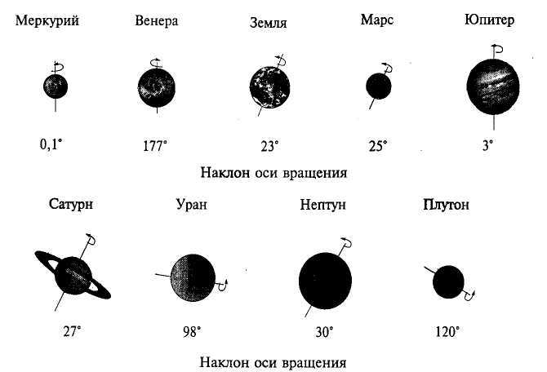
Рис. 3.1. Направление и наклон осей вращения планет Солнечной системы

Таблица 3.1. Некоторые физические параметры планет Солнечной системы
Объект Солнечной системы | Расстояние от Солнца |  | радиус, км | число земных радиусов | масса, 10²³ кг | масса относительно Земли | средняя плотность, г/см³ | период обращения по орбите, число земных суток | период обращения вокруг своей оси | число спутников (лун) | альбедо | ускорение силы тяженсти на экваторе, м/с² | скорость отрыва от притяжения планеты, м/с | наличие и состав атмосферы, % | средняя температура на поверхности, °С
Объект Солнечной системы | млн км | а.е.
Солнце | - | 0 | 695 400 | 109 | 1,989⋅10⁷ | 332,80 | 1,41 |  | 25-36 | 9 | - |  | 618,0 | Отсутствует | 5500
Меркурий | 57,9 | 0,39 | 2440 | 0,38 | 3,30 | 0,05 | 5,43 | 88 | 59 сут | 0 | 0,11 | 3,70 | 4,4 | Отсутствует | 240
Венера | 108,2 | 0,72 | 6052 | 0,95 | 48,68 | 0,89 | 5,25 | 244 | 243 сут | 0 | 0,65 | 8,87 | 10,4 | СО₂, N₂, Н₂О | 480
Земля | 149,6 | 1,0 | 6371 | 1,0 | 59,74 | 1,0 | 5,52 | 365,26 | 23 ч 56 мин 4с | 1 | 0,37 | 9,78 | 11,2 | N₂, O₂, СО₂, Аr, Н₂О | 15
Луна | 150 | 1,0 | 1738 | 0,27 | 0,74 | 0,0123 | 3,34 | 29,5 | 27 ч 32 мин | — | 0,12 | 1,63 | 2,4 | Очень разряженная | -20
Марс | 227,9 | 1,5 | 3390 | 0,53 | 6,42 | 0,11 | 3,95 | 687 | 24 ч 37 мин 23 с | 2 | 0,15 | 3,69 | 5,0 | СО₂ (95,3), N₂ (2,7),  Аr (1,6),  О₂ (0,15),  Н₂О (0,03) | -53
Юпитер | 778,3 | 5,2 | 69911 | 11 | 18986,0 | 318 | 1,33 | 11,86 лет | 9 ч 30 мин 30 с | 39 | 0,52 | 23,12 | 59,5 | Н (77),  Не (23) | -128
Сатурн | 1429,4 | 9,5 | 58232 | 9 | 5684,6 | 95 | 0,69 | 29,46 лет | 10 ч 14 мин | 30 | 0,47 | 8,96 | 35,5 | Н, Не | -170
Уран | 2871,0 | 19,2 | 25 362 | 4 | 868,3 | 17 | 1,29 | 84,07 лет | 11 ч3 | 20 | 0,51 | 8,69 | 21,3 | Н (83),  Не (15), СН₄ (2) | -143
Нептун | 4504,3 | 30,1 | 24 624 | 4 | 1024,3 | 17 | 1,64 | 164,8 лет | 16ч | 8 | 0,41 | 11,00 | 23,5 | Н, Не, СН₄ | -155
Плутон | 5913,5 | 39,5 | 1151 | 0,18 | 0,15 | 0,002 | 2,03 | 247,7 | 6,4 сут | 1 | 0,30 | 0,66 | 1,3 | N₂, CO, NH₄ | -210

Солнце представляет собой раскаленный газовый шар, в составе которого обнаружено около 60 химических элементов (табл. 3.2). Солнце вращается вокруг своей оси в плоскости, наклоненной под углом 7°15' к плоскости земной орбиты. Скорость вращения поверхностных слоев Солнца различна: на экваторе период обращения равен 25,05 суток, на широте 30° — 26,41 суток, в полярных областях — 36 суток. Источником энергии Солнца являются ядерные реакции, преобразующие водород в гелий. Количество водорода обеспечит сохранение его светимости на десятки миллиардов лет. На Землю поступает всего одна двухмиллиардная часть солнечной энергии.
Солнце имеет оболочечное строение (рис. 3.2). В центре выделяют ядро с радиусом примерно 1/3 солнечного, давлением 250 млрд атм, температурой более 15 млн К и плотностью 1,5⋅10⁵ кг/м³ (в 150 раз больше плотности воды). В ядре генерируется почти вся энергия Солнца, которая передается через зону излучения, где свет многократно поглощается веществом и излучается вновь. Выше располагается зона конвекции (перемешивания), в которой вещество приходит в движение вследствие неравномерности переноса тепла (процесс, аналогичный переносу энергии в кипящем чайнике). Видимая поверхность Солнца образована его атмосферой. Ее нижняя часть мощностью около 300 км, излучающая основную часть радиации, называется фотосферой. Это самое «холодное» место на Солнце с температурой, уменьшающейся от 6000 до 4500 К в верхних слоях. Фотосфера образована гранулами диаметром 1000— 2000 км, расстояние между которыми от 300 до 600 км. Гранулы создают общий фон для различных солнечных образований — протуберанцев, факелов, пятен. Над фотосферой до высоты 14 тыс. км располагается хромосфера. Во время полных лунных затмений она видна как розовый нимб, окружающий темный диск. Температура в хромосфере увеличивается и в верхних слоях достигает нескольких десятков тысяч градусов. Самая внешняя и самая разреженная часть солнечной атмосферы — солнечная корона — простирается на расстояния в несколько десятков солнечных радиусов. Температура здесь превышает 1 млн град.
Таблица 3.2. Химический состав Солнца и планет земной группы, % (по А. А. Маракушеву, 1999)
Элемент | Солнце | Меркурий | Венера | Земля | Марс
Si | 34,70 | 16,45 | 33,03 | 31,26 | 36,44
Fe | 30,90 | 63,07 | 30,93 | 34,50 | 24,78
Mg | 27,40 | 15,65 | 31,21 | 29,43 | 34,33
Na | 2,19 | — | — | — | —
Al | 1,74 | 0,97 | 2,03 | 1,90 | 2,29
Ca | 1,56 | 0,88 | 1,62 | 1,53 | 1,73
Ni | 0,90 | 2,98 | 1,18 | 1,38 | 0,43
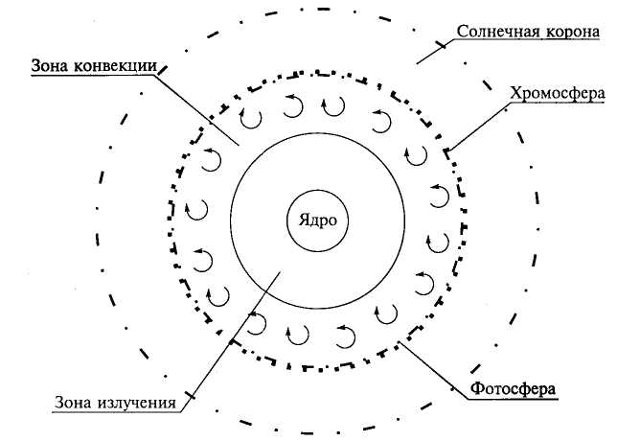
Рис. 3.2. Строение Солнца
Планеты Солнечной системы подразделяют на две группы: внутренние, или планеты земной группы — Меркурий, Венера, Земля, Марс, и внешние, или планеты-гиганты — Юпитер, Сатурн, Уран, Нептун и Плутон. Предполагаемый вещественный состав планет показан на рис. 3.3.
Планеты земной группы. Внутренние планеты имеют относительно небольшие размеры, высокую плотность и внутреннюю дифференциацию вещества. Их отличает повышенная концентрация углерода, азота и кислорода, недостаток водорода и гелия. Для планет земной группы характерна тектоническая асимметрия: структура коры северных полушарий планет отличается от южных.
Меркурий — самая близкая к Солнцу планета. Среди планет Солнечной системы ее отличает самая вытянутая эллиптическая орбита. Температура на освещенной стороне составляет 325—437°С, на ночной — от -123 до -185°С. Американский космический корабль «Маринер-10» в 1974 г. обнаружил на Меркурии разреженную атмосферу (давление 10⁻¹¹ атм), состоящую из гелия и водорода в соотношении 50:1. Магнитное поле Меркурия в 100 раз слабее земного, что в значительной степени связано с медленным вращением планеты вокруг своей оси. Поверхность Меркурия имеет много общего с поверхностью Луны, но преобладает материковый рельеф. Наряду с похожими на лунные кратерами разных размеров отмечены отсутствующие на Луне эскарпы — обрывы, высотой 2—3 км и протяженностью в сотни и тысячи километров.
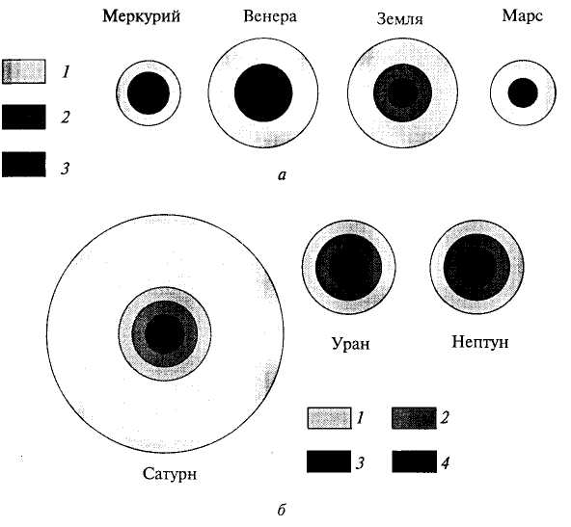
Рис. 3.3. Строение и предполагаемый вещественный состав планет (по Г. В.Войткевичу): а — земной группы: 1, 2, 3 — силикатное, металлическое, сульфидметаллическое вещества соответственно; б — гигантов: 1 — молекулярный водород; 2 — металлический водород; 3 — водяной лед; 4 — ядро, сложенное каменным или железокаменным материалом
Масса Меркурия составляет 1/18 массы Земли. Несмотря на небольшие размеры, Меркурий имеет необычайно высокую плотность (5,42 г/см³), близкую к плотности Земли. Высокая плотность указывает на наличие горячего, и вероятно, расплавленного, металлического ядра, на которое приходится около 62% массы планеты. Ядро окружено силикатной оболочкой мощностью около 600 км. О химическом составе поверхностных пород и недр Меркурия можно судить лишь по косвенным данным. Отражательная способность меркурианского реголита свидетельствует о том, что он состоит из тех же пород, которые слагают лунный грунт.
Венера оборачивается вокруг своей оси еще медленнее (за 244 земных дня), чем Меркурий, причем в обратном направлении, поэтому Солнце на Венере восходит на западе и заходит на востоке. Масса Венеры составляет 81% земной массы. Вес предметов на Венере только на 10% меньше их веса на Земле. Полагают, что кора планеты маломощная (15-20 км) и ее основная часть представлена силикатами, сменяющимися на глубине 3224 км железным ядром. Рельеф планеты расчлененный — горные цепи высотой до 8 км чередуются с кратерами диаметром в десятки километров (максимально до 160 км) и глубиной до 0,5 км. Обширные выровненные пространства покрыты каменистыми россыпями остроугольных обломков. Вблизи экватора обнаружена гигантская линейная впадина длиной до 1500 км и шириной 150 км при глубине до 2 км. Венера не имеет дипольного магнитного поля, что объясняют ее высокой температурой. На поверхности планеты температура равна (468+7)°С, а на глубине, очевидно, — 700-800°С.
Для Венеры характерна очень плотная атмосфера. На поверхности атмосферное давление составляет не менее 90—100 атм, что соответствует давлению земных морей на глубине 1000 м. По химическому составу атмосфера состоит в основном из диоксида углерода с примесью азота, водяных паров, кислорода, серной кислоты, хлористого и фтористого водорода. Считают, что атмосфера Венеры примерно соответствует земной на ранних этапах ее становления (3,8—3,3 млрд лет назад). Облачный слой атмосферы простирается с высоты 35 км до 70 км. Нижний ярус облаков на 75—80% состоит из серной кислоты, кроме того, присутствуют плавиковая и соляная кислоты. Находясь на 50 млн км ближе Земли к Солнцу, Венера получает в два раза больше тепла, чем наша планета — 3,6 кал/(см²⋅мин). Эту энергию аккумулирует углекислая атмосфера, обусловливающая огромный парниковый эффект и высокие температуры венерианской поверхности — горячей и, по-видимому, сухой. Космическая информация свидетельствует о своеобразном свечении Венеры, что, вероятно, объясняется высокими температурами поверхностных пород.
Для Венеры характерна сложная динамика облаков. Вероятно, на высоте около 40 км существуют мощные полярные вихри и сильные ветры. У поверхности планеты ветры слабее — около 3 м/с (очевидно, из-за отсутствия значительных перепадов приповерхностной температуры), что подтверждается отсутствием пыли в местах посадок спускаемых аппаратов станций «Венера». Плотная атмосфера долгое время не позволяла судить о породах венерианской поверхности. Анализ естественной радиоактивности изотопов урана, тория и калия в грунтах показал результаты, близкие к земным базальтам и частично гранитам. Поверхностные породы обладают намагниченностью.
Марс расположен на 75 млн км дальше от Солнца, чем Земля, поэтому марсианские сутки длиннее земных, а солнечной энергии к нему поступает в 2,3 раза меньше по сравнению с Землей. Период обращения вокруг оси почти как у Земли. Наклон оси к плоскости орбиты обеспечивает смену сезонов года и наличие «климатических» поясов — жаркого экваториального, двух умеренных и двух полярных. В связи с малым количеством поступающей солнечной энергии контрасты тепловых поясов и сезонов года выражены слабее земных.
Плотность атмосферы Марса в 130 раз меньше, чем Земли и равна всего 0,01 атм. В состав атмосферы входят диоксид углерода, азот, аргон, кислород, пары воды. Суточные колебания температуры превышают 100°С: на экваторе днем — около 10—20°, а на полюсах — ниже -100°С. Большие различия температуры наблюдаются между дневной и ночной сторонами планеты: от 10—30 до -120°С. На высоте около 40 км Марс окружен озоновым слоем. Для Марса отмечено слабое дипольное магнитное поле (на экваторе оно в 500 раз слабее земного).
Поверхность планеты изрыта многочисленными кратерами вулканического и метеоритного происхождения. Перепады высот в среднем составляют 12—14 км, но огромная кальдера вулкана «Никс Олимпикс» (Снега Олимпа) поднимается на 24 км. Диаметр ее основания равен 500 км, а кратера — 65 км. Некоторые вулканы являются действующими. Особенность планеты — наличие огромных тектонических трещин (например, каньон Маринер длиной 4000 км и шириной 2000 км при глубине до 6 км), напоминающих земные грабены и морфоскульптуры, соответствующие речным долинам.
На снимках Марса видны участки, имеющие светлую окраску («материковые» районы, сложенные, очевидно, гранитами), желтый цвет («морские» районы, сложенные, очевидно, базальтами) и белоснежный облик (ледниковые полярные шапки). Наблюдения за полярными районами планеты установили изменчивость очертаний ледяных массивов. По предположениям ученых, ледниковые полярные шапки сложены замерзшим диоксидом углерода и, возможно, водяным льдом. Красноватый цвет поверхности Марса обусловлен, вероятно, гематитизацией и лимонитизацией (окислением железа) горных пород, которые возможны при наличии воды и кислорода. Очевидно, они поступают изнутри при прогревании поверхности в дневное время или с газовыми эксгаляциями, которые растапливают мерзлоту.
Исследование горных пород показало следующее соотношение химических элементов (%): кремнезем — 13—15, оксиды железа — 12—16, кальций — 3—8, алюминий — 2—7, магний — 5, сера — 3, а также калий, титан, фосфор, хром, никель, ванадий. Грунт Марса по составу сходен с некоторыми земными вулканическими породами, но обогащен соединениями железа и обеднен кремнеземом. Органических образований на поверхности не обнаружено. В приповерхностных слоях планеты (с глубины 50 см) грунты скованы вечной мерзлотой, простирающейся вглубь до 1 км. В недрах планеты температура достигает 800—1500°С. Предполагают, что на небольшой глубине температура должна составлять 15—25°С, а вода может находиться в жидком состоянии. В этих условиях могут существовать простейшие живые организмы, следы жизнедеятельности которых пока не найдены.
Марс обладает двумя спутниками — Фобосом (27х21х19 км) и Деймосом (15x12x11 км), которые, очевидно, являются осколками астероидов. Орбита первого проходит в 5000 км от планеты, второго — в 20 000 км.
В табл. 3.2 показан химический состав планет земной группы. Из таблицы видно, что для Меркурия характерны самые высокие концентрации железа и никеля и самые низкие кремния и магния.
Планеты-гиганты. Юпитер, Сатурн, Уран и Нептун заметно отличаются от планет земной группы. В планетах-гигантах, особенно в ближайших к Солнцу, сосредоточен полный момент количества движения Солнечной системы (в единицах Земли): Нептун — 95, Уран — 64, Сатурн — 294, Юпитер — 725. Удаленность этих планет от Солнца позволила им сохранить значительное количество первичного водорода и гелия, потерянных планетами земной группы под воздействием «солнечного ветра» и из-за недостаточности собственных гравитационных сил. Хотя плотность вещества внешних планет невелика (0,7—1,8 г/см³), объемы и массы их огромны.
Самой крупной планетой является Юпитер, по объему в 1300 раз, а по массе более чем в 318 раз превосходящий Землю. За ним следует Сатурн, масса которого в 95 раз превышает массу Земли. В этих планетах сосредоточено 92,5% массы всех планет Солнечной системы (71,2% у Юпитера и 21,3% у Сатурна). Замыкают группу внешних планет два близнеца-гиганта — Уран и Нептун. Важной особенностью является наличие у этих планет каменных спутников, что, вероятно, свидетельствует об их внешнем космическом происхождении и не связано с дифференциацией вещества самих планет, сформированных сгущениями преимущественно в газообразном состоянии. Многие исследователи считают, что центральные части этих планет твердые.
Юпитер с характерными пятнами и полосами на поверхности, которые параллельны экватору и имеют изменчивые очертания, является самой доступной для исследования планетой. Масса Юпитера лишь на два порядка меньше солнечной. Ось почти перпендикулярна к плоскости орбиты.
Юпитер обладает мощной атмосферой и сильным магнитным полем (в 10 раз сильнее земного), что определяет наличие вокруг планеты мощных радиационных поясов из протонов и электронов, захваченных магнитным полем Юпитера из «солнечного ветра». Атмосфера Юпитера, кроме молекулярного водорода и гелия, содержит разнообразные примеси (метан, аммиак, окиси углерода, пары воды, молекулы фосфина, цианистого водорода и др.). Присутствие этих веществ, возможно, является следствием ассимиляции разнородного материала из Космоса. Расслоенная водородно-гелиевая масса достигает мощности 4000 км и, вследствие неравномерного распределения примесей, образует полосы и пятна.
Огромная масса Юпитера предполагает наличие мощного жидкого или полужидкого ядра астеносферного типа, которое может быть источником вулканизма. Последнее, по всей вероятности, объясняет существование Большого Красного Пятна, наблюдения за которым ведутся с XVII в. При наличии полужидкого или твердого тела-ядра на планете должен быть сильный парниковый эффект.
По мнению некоторых ученых, Юпитер выполняет в Солнечной системе роль своеобразного «пылесоса» — его мощное магнитно-гравитационное поле перехватывает блуждающие во Вселенной кометы, астероиды и другие тела. Наглядным примером явился захват и падение на Юпитер кометы «Шумейкер—Леви-9» в 1994 г. Сила притяжения оказалась настолько большой, что комета раскололась на отдельные обломки, которые со скоростью свыше 200 тыс. км/ч врезались в атмосферу Юпитера. Каждый взрыв достигал мощности в миллионы мегатонн, а наблюдатели с Земли видели пятна взрывов и расходящиеся волны возбужденной атмосферы.
На начало 2003 г. число спутников Юпитера достигло 48, треть из которых имеет собственные имена. Для многих из них характерно обратное вращение и малые размеры — от 2 до 4 км. Четыре самых крупных спутника — Ганимед, Каллисто, Ио, Европа — носят название Галилеевых. Спутники сложены твердым каменным материалом, видимо, силикатного состава. На них обнаружены действующие вулканы, следы льда и, возможно, жидкостей, в том числе воды.
Сатурн, «окольцованная» планета, представляет не меньший интерес. Его средняя плотность, рассчитанная по видимому радиусу, очень низкая — 0,69 г/см³ (без атмосферы — около 5,85 г/см³). Мощность атмосферного слоя оценивается в 37—40 тыс. км. Отличительной особенностью Сатурна является кольцо, расположенное выше облачного слоя атмосферы. Его диаметр составляет 274 тыс. км, что почти вдвое больше диаметра планеты, мощность — около 2 км. По наблюдениям с космических станций установлено, что кольцо состоит из ряда мелких колец, находящихся на разном расстоянии друг от друга. Вещество колец представлено твердыми обломками, очевидно, силикатных пород и ледяных глыб размером от пылинки до нескольких метров. Атмосферное давление на Сатурне в 1,5 раза больше земного, а средняя температура поверхности около -180°С. Магнитное поле планеты по напряженности почти вдвое меньше земного, а его полярность противоположна полярности земного поля.
Вблизи Сатурна обнаружено 30 спутников (по состоянию на 2002 г.). Самый далекий из них — Феба (диаметр ПО км) находится в 13 млн км от планеты и оборачивается вокруг нее за 550 дней. Самый близкий — Мимас (диаметр 195 км) располагается в 185,4 тыс. км и совершает полный оборот за 2266 час. Загадкой является присутствие углеводородов на спутниках Сатурна, а возможно, и на самой планете.
Уран. Ось вращения Урана расположена почти в плоскости орбиты. Планета обладает магнитным полем, полярность которого противоположна земной, а напряженность меньше земной.
В плотной атмосфере Урана, мощность которой 8500 км, обнаружены кольцевые образования, пятна, вихри, струйные течения, что свидетельствует о неспокойной циркуляции воздушных масс. Направления ветров в основном совпадают с вращением планеты, но в высоких широтах их скорость увеличивается. Зеленовато-голубой цвет холодной атмосферы Урана может быть обусловлен наличием радикалов [ОН⁻]. Содержание гелия в атмосфере достигает 15%, в нижних слоях обнаружены метановые облака.
Вокруг планеты обнаружены 10 колец шириной от нескольких сотен метров до нескольких километров, состоящих из частиц около 1 м в диаметре. Внутри колец движутся каменные глыбы неправильной формы и диаметром 16—24 км, названные спутниками-«пастухами» (вероятно, это астероиды).
Среди 20 спутников Урана пять выделяются значительными размерами (от 1580 до 470 км в диаметре), остальные — менее 100 км. Все они похожи на астероиды, захваченные гравитационным полем Урана. На шаровидной поверхности некоторых из них замечены гигантские линейные полосы — трещины, возможно, следы скользящих ударов метеоритов.
Нептун — самая удаленная от Солнца планета. Облака атмосферы образованы в основном метаном. В верхних слоях атмосферы наблюдаются потоки ветра, несущегося со сверхзвуковой скоростью. Это означает существование в атмосфере градиентов температуры и давления, вызванных, видимо, внутренним разогревом планеты.
Нептун имеет 8 каменных спутников, три из которых значительных размеров: Тритон (диаметр 2700 км), Нерида (340 км) и Протей (400 км), остальные меньше — от 50 до 190 км.
Плутон — самая дальняя из планет, открыта в 1930 г., не принадлежит к планетам-гигантам. Его масса в 10 раз меньше земной.
Быстро вращаясь вокруг оси, Плутон имеет сильно вытянутую эллиптическую орбиту, и потому с 1969 по 2009 г. он будет находиться ближе к Солнцу, чем Нептун. Этот факт может быть дополнительным доказательством его «непланетной» природы. Вполне вероятно, что Плутон принадлежит к телам из пояса Койпера, открытого в 90-х годах XX в., который является аналогом пояса астероидов, но за орбитой Нептуна. В настоящее время обнаружено около 40 таких тел диаметром от 100 до 500 км, очень тусклых и почти черных, с альбедо 0,01 — 0,02 (у Луны альбедо — 0,05). Плутон, возможно, одно из них. Поверхность планеты, очевидно, ледяная. У Плутона есть единственный спутник Харон диаметром 1190 км, с орбитой, проходящей в 19 тыс. км от него и периодом обращения 6,4 земных суток.
По характеру движения планеты Плутон исследователи предполагают наличие еще одной крайне удаленной и малой (десятой) планеты. В конце 1996 г. появилось сообщение о том, что астрономы из Гавайской обсерватории открыли состоящее из ледяных глыб небесное тело, которое вращается на околосолнечной орбите за пределами Плутона. Эта малая планета пока не имеет названия и зарегистрирована под номером 1996TL66.
Луна — спутник Земли, вращающийся от нее на расстоянии 384 тыс. км, чьи размеры и строение приближают его к планетам. Периоды осевого и сидерического вращения вокруг Земли почти равны (см. табл. 3.1), из-за чего Луна обращена к нам всегда одной стороной. Вид Луны для земного наблюдателя постоянно меняется в соответствии с ее фазами — новолуние, первая четверть, полнолуние, последняя четверть. Период полной смены лунных фаз называется синодическим месяцем, который в среднем равен 29,53 земных суток. Он не совпадает с сидерическим (звездным) месяцем, составляющим 27,32 суток, за который Луна делает полный оборот вокруг Земли и одновременно — оборот вокруг своей оси по отношению к Солнцу. В новолуние Луна находится между Землей и Солнцем и не видна с Земли. В полнолуние Земля находится между Луной и Солнцем и Луна видна как полный диск. С позициями Солнца, Земли и Луны связаны солнечные и лунные затмения — положения светил, при которых тень, отбрасываемая Луной, падает на поверхность Земли (солнечное затмение), или тень, отбрасываемая Землей, падает на поверхность Луны (лунное затмение).
Лунная поверхность представляет собой чередование темных участков — «морей», соответствующих плоским равнинам, и светлых участков — «материков», образованных возвышенностями. Перепады высот достигают 12—13 км, самые высокие вершины (до 8 км) расположены у Южного полюса. Многочисленные кратеры размером от нескольких метров до сотен километров имеют метеоритное или вулканическое происхождение (в кратере Альфонс в 1958 г. было обнаружено свечение центральной горки и выделение углерода). Интенсивные вулканические процессы, свойственные Луне на ранних этапах развития, сейчас ослаблены.
Образцы верхнего слоя лунного грунта — реголита, взятые советскими космическими аппаратами и американскими астронавтами, показали, что на поверхность Луны выходят магматические породы основного состава — базальты и анортозиты. Первые характерны для «морей», вторые — для «материков». Низкая плотность реголита (0,8—1,5 г/см³) объясняется его большой пористостью (до 50%). Средняя плотность более темных «морских» базальтов составляет 3,9 г/см³, а более светлых «континентальных» анортозитов — 2,9 г/см³, что выше средней плотности горных пород земной коры (2,67 г/см³). Средняя плотность пород Луны (3,34 г/см³) ниже средней плотности пород Земли (5,52 г/см³). Предполагают однородное строение ее недр и, по-видимому, отсутствие значительного металлического ядра. До глубины 60 км лунная кора сложена теми же породами, что и поверхность. У Луны не обнаружено собственного дипольного магнитного поля.
По химическому составу лунные породы близки к земным и характеризуются следующими показателями (%): SiO₂ — 49,1 — 46,1; MgO - 6,6-7,0; FeO - 12,1-2,5; А1₂О₃ - 14,7-22,3; CaO -12,9- 18,3; Na₂O - 0,6-0,7; ТiO₂ - 3,5-0,1 (первые цифры для грунта лунных «морей», вторые — для материкового грунта). Близкое сходство пород Земли и Луны может указывать на то, что оба небесных тела образовались на сравнительно небольшом расстоянии друг от друга. Луна формировалась в околоземном «спутниковом рое» примерно 4,66 млрд лет назад. Основная масса железа и легкоплавких элементов в это время уже была захвачена Землей, что, вероятно, и определило отсутствие у Луны железного ядра.
Небольшая масса позволяет Луне удерживать лишь очень разреженную атмосферу, состоящую из гелия и аргона. Атмосферное давление на Луне равно 10⁻⁷ атм в дневное и ~10⁻⁹ атм в ночное время. Отсутствие атмосферы определяет большие суточные колебания температуры поверхности — от -130 до 180С.
Исследование Луны началось 2 января 1959 г., когда в сторону Луны стартовала первая советская автоматическая станция «Луна-1». Первыми людьми были американские астронавты Нейл Армстронг и Эдвин Олдрин, прилунившиеся 21 июля 1969 г. на космическом корабле «Аполлон-11».
Астероиды. Своеобразной границей между планетами является пояс астероидов (малых планет) — скопление твердых космических тел разного размера, свидетельствующих либо о разрушении былой планеты Фаэтон, либо о нереализованных возможностях образования еще одной планеты. В настоящее время в каталогах зарегистрировано свыше 2000 относительно крупных астероидов, диаметром 450— 1050 км и даже имеющих собственные имена (Церера, Паллада, Веста и др.). Большинство астероидов располагается в главном поясе между орбитами Марса и Юпитера и движется по орбитам в прямом направлении со скоростью около 20 км/с с периодами обращения вокруг Солнца от 3 до 9 лет. Этот пояс достаточно четко разделяет планеты на существенно каменные, со следами метеоритных обработок, и на планеты преимущественно газожидкостного состава, имеющие значительные размеры, а подчас и специфические кольцевые образования. Астероиды иногда объединяются в семейства (Аполлона, Амура и др.). Наряду с этим в качестве астероидов рассматриваются и потерянные планетами спутники или их обломки, которые в той или иной мере наследовали орбиты планет и приобрели свойственное астероидам обращение вокруг Солнца. На космических снимках астероиды представлены неправильными каменными телами со сглаженными углами (Гаспра, Ида, Дактиль и др.).
Звездные аналоги Солнечной системы. Крупнейшим достижением ученых в XX в. является открытие в космическом пространстве аналогов Солнечной системы — долгоживущих, подобных Солнцу, небольших звезд, которые окружены массивными флюидными планетами, соизмеримыми по размеру с Юпитером. Получены доказательства наличия планет-гигантов, обращающихся по круговым орбитам вокруг звезд и создающих их периодические смещения, фиксируемые доплеровским эффектом.
К таким звездно-планетным системам в настоящее время причисляют: 55 Canceri, HD 114762, 70 Virginis, 47 Ursae Majoris, τ Bootis, ρ Coronae Borealis, ν Andromedae, 16 Cygni B, 51 Pegasi. К середине 2002 г. было известно о более чем 30 планетных системах на расстоянии от 65 до 192 световых лет от Земли. Минимум пять из них имеют окружающую обстановку, близкую к земным условиям, что позволяет предполагать возможность существования жизни.
Происхождение Солнечной системы. В вопросе о происхождении Солнечной системы мнения ученых сходятся в том, что исходным веществом для ее формирования послужили межзвездные пыль и газы, широко распространенные во Вселенной. Образование про-тосолнечной туманности происходило под действием гравитационного сжатия сгустков первичной материи и их уплотнения вплоть до образования отдельных небесных тел. Это подтверждается результатами наблюдений над другими небесными телами, находящимися за пределами Солнечной системы. Но каким образом в составе планет оказался полный набор химических элементов таблицы Д. И. Менделеева и что послужило толчком для начала конденсации газа и пыли протосолнечной туманности, остается не вполне доказанным. В качестве одной из возможных причин рассматривается идея о взрыве Сверхновой звезды, в недрах и газовой оболочке которой за счет ядерных реакций происходил нуклеосинтез, что и обусловило разнообразие химических элементов, в том числе радиоактивных (последние на Земле и в Солнечной системе не образуются). Ударная волна, возникшая при взрыве, могла инициировать процесс конденсации межзвездной материи, приведшей к образованию Солнца и протопланетного диска, развитие которого далее происходило по собственным законам.
Следующая стадия эволюции Солнечной системы предусматривает распад протопланетного диска на отдельные планеты. Существует несколько космогонических гипотез, объясняющих этот процесс.
1. Солнце сформировалось раньше планет, а вещество последних возникло из вещества Солнца или другой звезды (например, при столкновении). Одной из наиболее популярных долгое время была гипотеза приливной эволюции Солнца, высказанная в конце XVIII в. Ж. Бюффоном. Согласно этой теории, с Солнцем столкнулась комета и выбила из него материал, давший начало объектам Солнечной системы (сейчас это предположение считается маловероятным). В начале XX в. Д.Джинc путем расчетов показал, что достаточно появления в поле тяготения Солнца другой звезды. Тогда в результате возникновения приливной силы солнечное вещество будет «разорвано», часть его извергнется наружу и в процессе последующей эволюции образует планеты. Эта теория не объясняет, почему при чрезвычайно высокой температуре в миллионы градусов, характерной для внутренних частей Солнца, извергнутое наружу вещество сразу не испарилось и не рассеялось в пространстве.
Одним из вариантов названной гипотезы является представление А. Вульфсона о том, что вещество изверглось не из раскаленного Солнца, а из холодной (когда вещество находится в нерасплавленном состоянии, при температуре менее 900—1100 °С) звезды. Эта теория объясняет, почему вещественный состав планет так отличается от солнечного, и не противоречит с тем, что момент движения Солнца ничтожно мал по сравнению с моментом движения планет.
2. Солнце и планеты образовались одновременно из одной вращающейся туманности — облака, или небулы. Первая небулярная теория была предложена И. Кантом, который объяснил возникновение и саморазвитие неоднородностей в распределении вещества и образование зародышей планет — планетезималей, а также указал причину, по которой будущие планеты по мере увеличения массы «раскручиваются». Однако теория Канта не была принята, пока П.Лаплас не объяснил, что планеты образуются из колец (наподобие колец Сатурна), возникающих в процессе вращения туманности вокруг массивного центрального тела. Теория Канта—Лапласа просуществовала до начала XX в., когда Г. Джеффрис показал, что несоответствие масс (98% принадлежит Солнцу) и моментов количества движений (примерно столько же принадлежит планетам) необъяснимо с позиций этой теории. Возникла необходимость объяснить данный парадокс и предложить механизм, посредством которого разрозненное вещество собиралось бы в планеты.
3. Солнце образовалось отдельно, а планетное вещество было захвачено им из межзвездных облаков или другого источника. В середине 40-х годов XX в. К. Вейцзекер объяснил момент передачи движения в туманности, находящейся вблизи Солнца, трением. По закону И. Кеплера, чем больше радиус орбиты тела, вращающегося вокруг центра массы, тем меньше угловая скорость. В то же время туманность по К. Вейцзекеру стремится вращаться как тело (диск), т. е. с одинаковой угловой скоростью в каждой точке независимо от радиуса орбиты, которую она описывает вокруг Солнца. Это стремление реализуется в том, что момент движения центрального тела и ближайших к нему частей диска оказывается избыточным и передается на периферию диска, где момент количества движения изначально был недостаточным. Посредством таких рассуждений К. Вейцзекер объяснил, почему массивное Солнце характеризуется ничтожным (для своей массы) моментом движения.
Наиболее популярной в нашей стране была гипотеза О. Ю. Шмидта, предложенная в 40-х годах XX в. В соответствии с этой гипотезой Солнце захватило газообразный, ледяной и каменный рой тел, находившихся в космическом пространстве, из которого и образовались планеты. Шмидту удалось объяснить причины прямого осевого вращения планет и закономерности удаления планет от Солнца. Современные представления о «холодном» образовании планет восходят к представлениям О. Ю. Шмидта.
Общими недостатками всех гипотез являются недоучет различий вещественного состава космических объектов (например, Земли и Луны) и отсутствие объяснения механизма формирования качественно различных оболочек.
Одной из теорий, где эти недостатки учтены, является геохимическая теория Г.В. Войткевича, основанная на гравитационной дифференциации вещества. Согласно этой теории, первичное Солнце образовалось из холодной рассеянной материи и обладало небольшим моментом вращения. Вследствие гравитационного сжатия и уплотнения вещества произошло увеличение скорости вращения. Центробежная сила уменьшила гравитационное давление вещества на нижележащие сферы Солнца, причем наибольшим это уменьшение было в экваториальной части, где центробежная сила наибольшая. В связи с последним событием в экваториальной части Солнца произошло истечение материи, из которой образовался газовый диск. Одна часть материи, вероятно, рассеялась, другая пошла на постройку планет. Первоначально протопланетный материал был представлен плазмой (сильно ионизированным разреженным газом). По мере остывания плазмы ядра атомов приобрели электронные оболочки, т.е. появились химические элементы, стали возможны химические реакции и возникли химические соединения. Разделение планет Солнечной системы на две группы (внутренние и внешние) объясняется дифференциацией вещества газового диска под действием двух сил: тяготения и магнитного поля. Первая влекла частицы к центру системы пропорционально плотности вещества, вторая удерживала их в зависимости от заряда. Под воздействием обеих сил исходное вещество перераспределялось. Ядра и оболочки планет образовались в различное время: ядра возникли в результате слипания металлических частиц, преимущественно железа, на ранних стадиях формирования Солнечной системы, оболочки силикатного состава сформировались позднее вокруг металлических ядер. В дальнейшем происходил разогрев вещества планет, в процессе которого начались гравитационная дифференциация вещества мантии и образование отдельных сфер (рис. 3.4).
Формирование железокаменных ядер планет, как считает А. А. Маракушев, осложнялось импульсным вращением их гигантских флюидных оболочек и отделением спутников под действием центробежных сил. В спутниках концентрировался относительно легкий и бедный железом каменный материал, а ядра обогащались железом. Состав планет земной группы формировался в результате сложного процесса дифференциации их материнских протопланет, в огромных гелий-водородных оболочках которых развивалась жидкостная несмесимость с обособлением в них железо-силикатных расплавов, которые были подвержены влиянию, с одной стороны, сил гравитации, увлекающих богатые железом расплавы в тяжелые ядра, с другой — центробежных сил, вовлекающих более легкие силикатные и флюидно-силикатные расплавы в зарождающиеся спутниковые системы.
Весьма любопытным представляется факт установления каменно-силикатного состава практически всех обнаруженных спутников, даже тех, которые принадлежат газово-жидкостным планетам-гигантам. Эти разноразмерные тела могут быть астероидами, захваченными силой гравитационных полей планет, и тогда они чужеродны своим «родителям», или одновременными образованиями и тогда они характеризуют особенности планетной системы в целом. Таковы основные, известные на начало XXI в., сведения о планетах Солнечной системы и их спутниках. Все имеющиеся данные о строении и функционировании космических тел нашей Вселенной важны для познания ее истории, расшифровки эволюции каждой планеты, а главное — для понимания возникновения, существования и развития географической оболочки Земли и возможных путей ее эволюции. Они играют также важную роль в установлении космологической истории мира: как и когда возникали планетные скопления в Космосе; как они развивались и функционировали; что нас ожидает в будущем; уникальна ли жизнь во Вселенной или она существует и в других мирах.
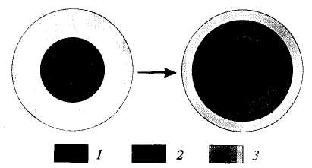
Рис. 3.4. Схема образования современной Земли в результате гетерогенной аккреции (по Г. В. Войткевичу): 1 — сульфид-металлическая фаза; 2 — металлическая фаза; 3 — силикатная фаза

3.3. Земля
Земля — третья от Солнца и самая крупная из планет земной группы. Вместе со своим спутником Луной она образует систему — двойную планету.
Фигура Земли. Земля имеет самую совершенную из математических форм — шарообразную, со средним радиусом 6371,032 км. Сжатие, обусловленное осевым вращением, составляет l/300, что определяет разность экваториальной и полярной полуосей эллипсоида вращения в 21,383 км (6378,160 и 6356,777 км соответственно). В зависимости от цели исследования используют различные модели, считая их последовательными приближениями к истинной форме Земли.
Первое приближение — сфера. Это наиболее общая модель планеты. Сплюснутость Земли с полюсов в отдельных случаях не играет существенной роли. Сфера не имеет выраженной единственной оси симметрии — все ее оси равноправны, их бесчисленное множество, так же как и экваторов. Несоответствие сферической модели Земли ее реальной форме заметно проявляется при изучении горизонтальной структуры географической оболочки, характеризующейся выраженной поясностью и известной симметрией относительно экватора.
Второе приближение — эллипсоид вращения. Тип симметрии эллипсоида отвечает указанным выше особенностям формы Земли (выраженная ось, экваториальная плоскость симметрии, меридиональные плоскости). Эта модель используется в высшей геодезии для расчета координат, построения картографических сеток и др.
Третье приближение — трехосный эллипсоид. Установлено, что экваториальное сечение Земли также представляет эллипс, разность полуосей которого составляет всего около 200 м, а эксцентриситет — 1/30 000. Однако полярные полуоси северного и южного полушарий не одинаковы (вторая на 100—200 м короче первой), поэтому полярное сжатие южного полушария больше, чем северного. Такая сердцевидная фигура с осевой впадиной на южном полюсе и выпуклостью на северном получила название кардио-идального эллипсоида. Экваториальное сжатие свидетельствует о сложном внутреннем строении планеты, проявляющемся в несимметричном распределении масс. В географических исследованиях эта модель почти не используется.
Четвертое приближение — геоид (буквально — землеподобный). Геоид — геометрически неправильное тело, ограниченное уровенной (или изопотенциальной) поверхностью, совпадающей со средним уровнем Мирового океана. Эта поверхность представляет собой геометрическое место точек пространства, имеющих одинаковый потенциал силы тяжести, и не является горизонтальной плоскостью. Уровенная поверхность в любой точке перпендикулярна отвесу, благодаря чему можно проследить положение объектов — их отклонение (высоту или глубину) от невозмущенного состояния с помощью измерительных средств (например, альтиметров). Внутри материков поверхность геоида поднимается над поверхностью эллипсоида, в океанах — опускается. Некоторые свойства последнего приближения показаны на рис. 3.5 — 3.6.
Форма Земли зависит от размеров планеты, распределения плотностей и скорости осевого вращения. Ни один из этих факторов нельзя назвать стабильным. Вследствие глубинного сжатия радиус планеты сокращается приблизительно на 5 см за столетие, а значит, уменьшается и объем Земли. Однако это уменьшение носит пульсирующий характер, потому что его сменяют периоды расширения, вызываемые огромным количеством тепла, освобождаемого сокращением радиуса.
Описанные выше процессы отражаются и на скорости вращения Земли: при уменьшении радиуса скорость возрастает, при увеличении — замедляется. Следовательно, при вековой тенденции к уменьшению объема планеты скорость вращения должна увеличиваться. Но так как имеет место еще один (весьма мощный) фактор — приливное торможение, скорость вращения Земли в итоге систематически уменьшается. Это означает ослабление полярного сжатия Земли (оно изменяется пропорционально квадрату угловой скорости вращения планеты) и стремление земного эллипсоида перейти к форме шара. Однако следует иметь в виду, что из-за значительной вязкости вещества планеты изменение ее фигуры будет несколько отставать от изменения скорости вращения. Современная форма Земли отвечает не теперешней скорости, а той, которая была около 10 млн лет назад.
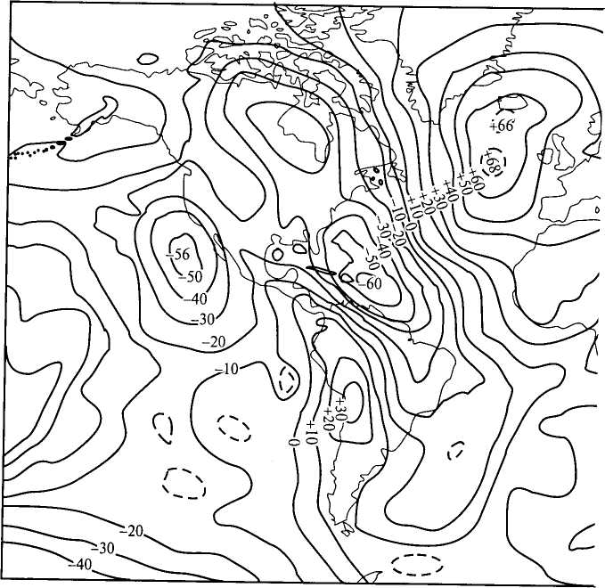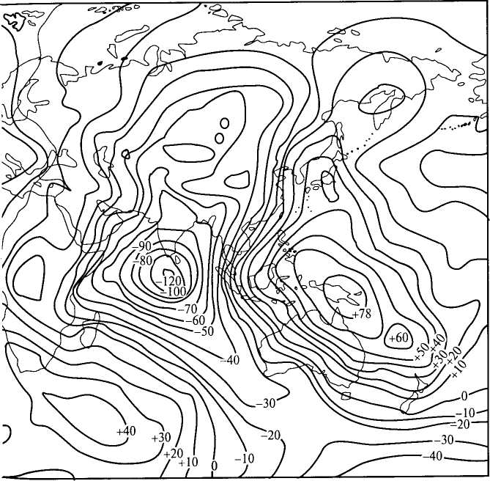
Рис. 3.5. Отклонение (м) поверхности геоида от эллипсоида вращения (Мир географии, 1984)

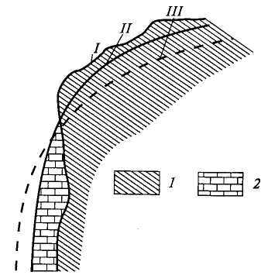
Рис. 3.6. Соотношение положений поверхности литосферы (I), геоида (//) и эллипсоида вращения (///): 1 — литосфера; 2 — океан
Длительное уменьшение полярного сжатия должно привести к уменьшению экваториального вспучивания Земли и поднятию приполярных областей, увеличение сжатия — к восстановлению экваториальной «опухоли» и погружению приполярных районов. Первый случай создает благоприятные условия для возникновения океана в экваториальной области и материков в полярных и умеренных широтах, второй — для занятия экваториальных районов материками, а умеренных и полярных — океаном. Современное распределение суши и океана отражает ослабление полярного сжатия в Северном полушарии и его увеличение в Южном полушарии. По-видимому, в ходе векового уменьшения полярного сжатия Земли Северное полушарие опережает Южное.
Главное географическое значение формы Земли состоит в том, что она обусловливает зональное распределение тепла на земной поверхности (убывание от экватора к полюсам), и, следовательно, зональность всех явлений, зависящих от теплового режима.
Модели строения Земли. Первая модель, которая разработана В.М.Гольдшмидтом в первой четверти XX в., основана на аналогии процессов дифференциации элементов при доменной плавке и в расплавленной Земле. В соответствии с этой моделью металл погружается к центру Земли, образуя ядро плотностью около 7 г/см³, а на поверхность всплывает наиболее легкий «шлак» — силикатное вещество, образующее магматические породы земной коры (плотность ниже 3 г/см³). Между ними располагается исходное вещество — мантия. Основным фактором дифференциации Гольдшмидт считал атомные объемы элементов. Элементы с минимальными атомными объемами, соединяясь с железом (сидеро-фильные элементы), образовали ядро. Элементы с максимальными атомными объемами и некоторые другие, обладающие сходством с кислородом (литофильные элементы), составили земную кору и верхнюю мантию — литосферу. Элементы, способные соединяться с серой (халькофильные элементы), образовали сульфидно-оксидную оболочку нижней мантии.
Через 10 лет после гипотезы В.М.Гольдшмидта академик А. Е. Ферсман предложил свою модель внутреннего строения Земли. Он выделил следующие геосферы: гранитно-базальтовую кору (до 70 км от поверхности), перидотитовую (оливиновую) оболочку (до глубины 1200 км), рудную оболочку (до глубины 2450 км) и ядро, состоящее из никелистого железа.
В модели Гутенберга—Буллена использована индексация геосфер, популярная и в настоящее время. Авторы выделяют: земную кору (слой А) — гранит, метаморфические породы, габбро; верхнюю мантию (слой В); переходную зону (слой С); нижнюю мантию (слой D), состоящую из кислорода, кремнезема, магния и железа. На глубине 2900 км проводят границу между мантией и ядром. Ниже находится внешнее ядро (слой Е), а с глубины 5120 м — внутреннее ядро (слой G), сложенное железом.
Предположения о внутренней неоднородности («сферности») Земли основаны как на правилах дифференциации вещества, так и на имеющихся данных об изменении скоростей и направлений геофизических векторов (сейсмических, магнитных, электрических волн) при их распространении в глубь планеты. Именно последние послужили основой выделения внутренних сфер — земной коры, мантии, ядра. Однако известно, что такие изменения возникают не только при изменении состава вещества. Геофизически установленные границы, конечно, реальны, но их нельзя объяснить исключительно сменой элементного состава вещества. Непосредственные наблюдения на Кольской сверхглубокой скважине показали, что аналогичная граница проходит внутри одинаковых по составу горных пород, но находящихся в разном состоянии. Кроме того, большая часть гипотез исходит из признания того, что вещества, послужившие основой для образования земных оболочек, были близки к современным, а их химические реакции и процессы минералообразования сходны с наблюдаемыми ныне.
Новую гипотезу строения Земли предложил в середине 70-х годов XX в. В. Н.Ларин. Согласно его представлениям, при возникновении сфер первостепенное значение имела не гравитационная дифференциация, а магнитная сепарация вещества. Исходным материалом послужили не отдельные элементы, а их соединения в виде гидридов и карбидов металлов. Разложение гидридов, обладающих повышенной плотностью и выделяющих энергию при своем распаде, обусловило процессы окисления и образование силикатов протопланет. В этой модели дано объяснение источника внутренней энергии планет с выделением огромной энергии (тип водородных реакторов), обусловливающей процессы дегазации вещества, образование оксидов, зонные плавки и др. Кислородно-водородная (изначально гидридная) модель объясняет возникновение земных оболочек не столько дифференциацией вещества, сколько химическими реакциями, происходящими при возгонке водорода, когда меняются состав вещества и его свойства: от центра к периферии Земли идет многократное разуплотнение исходного материала и смена восстановительных условий окислительными.
Происхождение Земли. Вопрос о происхождении нашей планеты непосредственно связан с космогоническими гипотезами, объясняющими образование Солнечной системы в целом. Распад протопланетного диска на отдельные компоненты с образованием большого числа твердых и довольно крупных (до нескольких сотен километров в диаметре) тел — планетезималей, их последующее скопление и соударение способствовали аккреции Земли как небесного формирования. Продолжают дискутироваться следующие вопросы: какой, холодной или горячей, однородной (гомогенной) с последующим развитием слоев или неоднородной (гетерогенной) с одновременным расслоением вещества вышла Земля из стадии аккреции? Как формировались ее внутренние оболочки, прежде всего ядро и мантия? По мнению В. Е. Хаина (1994), вероятным сценарием начальной стадии развития Земли были: 1) быстрая аккреция с участием не только мелких, но и более крупных планетезималей, возможно, с тенденцией некоторого обогащения ранних порций аккретирующего вещества более тяжелыми, металлическими компонентами; 2) разогрев в процессе аккреции вплоть до частичного плавления, приведшего к началу дифференциации Земли на ядро и мантию. Возможный способ образования планеты подтверждается геохимическими закономерностями распределения элементов и реализуется в моделях строения Земли.
Гипотеза образования Земли и планет в быстро вращающейся протосолнечной небуле разработана японскими исследователями на основе представлений об аккумуляции твердых тел и частиц (силикатных и металлических). Согласно этой гипотезе, в течение всего периода формирования Земля оставалась окруженной протосолнечной небулой (туманностью). В результате гравитационного притяжения вокруг нее возникла флюидная оболочка (в 200 раз массивнее современной атмосферы), препятствующая потере аккреционного тепла. Температура достигла значений (более 4000 К), достаточных для расплавления, что определило расслоение Земли на оболочки. После этого флюидная оболочка Земли была удалена под воздействием солнечного ветра, ультрафиолетового и теплового излучения Солнца.

3.4. Взаимодействие Земли и Космоса
Положение Земли в пространстве, физические поля, строение поверхности, форма и размеры небесного тела оказывают существенное влияние на ее взаимодействие с Космосом, однако и Космос оказывает свое воздействие на Землю.
Солнечно-земные связи. Генеральная схема солнечно-земных связей включает электромагнитное и корпускулярное излучения (рис. 3.7), которые обусловливают ряд процессов и явлений во всех геосферах (например, полярные сияния, магнитные бури и связанные с ними последствия). Активность Солнца различна, выделяют периоды, когда в результате происходящих на Солнце процессов наша планета получает дополнительное (по сравнению с излучением Солнца в спокойном состоянии) излучение, которое влияет на характер многих земных процессов.
Под солнечной активностью обычно понимают совокупность всех физических и энергетических изменений, происходящих на Солнце и вызывающих на нем видимые образования: пятна и факелы в фотосфере, флоккулы и вспышки в хромосфере, протуберанцы в короне.
Солнечная вспышка — взрывообразное высвобождение большого количества энергии, происходящее обычно вблизи больших групп солнечных пятен. Вспышка сопровождается резким возрастанием яркости излучения во всех диапазонах волн, а также выбросом плазменных частиц, которые воздействуют на межпланетную среду и планеты.
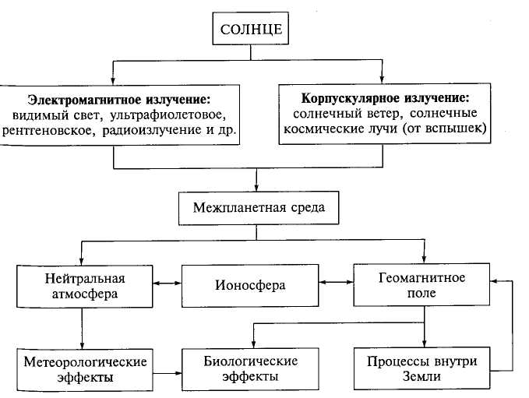
Рис. 3.7. Схема солнечно-земных связей (по Л.И.Мирошниченко, 1981)
Более 350 лет назад, сразу же после открытия телескопа, было обнаружено, что на ослепительно ярком диске Солнца время от времени появляются пятна. В последующем было установлено, что температура в области пятен на 1000—1500 К ниже температуры поверхности Солнца, вследствие чего они кажутся относительно темными и хорошо заметны на фотосфере. Продолжительность существования солнечных пятен различна и колеблется от нескольких часов до месяцев. Размеры пятен также непостоянны и изменяются от нескольких сотен до десятков и сотен тысяч километров в поперечнике. Пятна концентрируются главным образом в широтных зонах от 5° до 35-40° каждого полушария Солнца и отсутствуют в полярных и экваториальных областях.
Согласно одной из гипотез, более низкие температуры в области расположения солнечных пятен связаны с процессами неравномерного конвективного перемешивания основных солнечных газов — водорода и гелия, в результате чего конвективный поток, подойдя к фотосфере, имеет более низкую температуру, чем окружающие его участки. По другим представлениям, более низкая по сравнению с фотосферой температура в области солнечного пятна обусловлена тем, что часть тепловой энергии пятна превращается в энергию его магнитного поля.
Для количественной характеристики солнечной активности используют разные числовые показатели, установленные в основном эмпирическим путем. Среди них — число {индекс) Вольфа, которое вычисляется по формуле
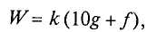
где k — коэффициент, зависящий от условий наблюдений и вида инструмента; g — число групп и отдельных пятен; f — общее число всех пятен (в группах и отдельных пятен).
Из формулы видно, что индекс Вольфа — суммарный показатель, который характеризует пятнообразовательную деятельность Солнца, но не учитывает качественную сторону солнечной активности — мощность пятен и их устойчивость во времени.
В 1843 г. астрономом Г. Швабе было установлено, что все элементы солнечной активности претерпевают многолетние изменения, явно обнаруживая цикличность. Обстоятельные исследования были проделаны Вольфом, который установил, что средняя продолжительность цикла колебаний числа солнечных пятен близка к 11 годам. Исходя из непосредственных наблюдений, ученые определяют число солнечных пятен ежедневно, ежемесячно и ежегодно. Таким образом рассчитывают годы максимума и минимума солнечной активности, что удобно иллюстрировать с помощью графика (рис. 3.8). Максимальный уровень солнечной активности был зарегистрирован в 1957 г.
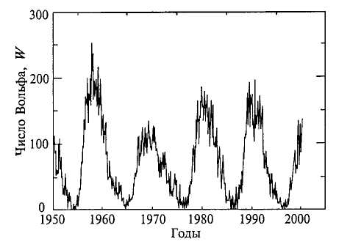
Рис. 3.8. Колебания солнечной активности (чисел Вольфа W) за период с 1950 по 2000 г. (по Н.С.Сидоренкову, 2002)
Очевидно, что 11-летний цикл не является единственным среди колебаний солнечной активности и правильнее выделять 22-летний, состоящий из двух 11-летних циклов разного знака (четный и нечетный). В свою очередь, допускают существование 44-летнего цикла. В деятельности Солнца отмечена цикличность и более крупного масштаба, прежде всего 80 —90-летний цикл, который имеет важное значение для объяснения многолетних колебаний общей циркуляции атмосферы (иногда его причисляют к вековым ритмам).
Солнечная активность — фактор, влияющий на многие процессы в географической оболочке. Первыми встречают солнечную радиацию верхние слои земной атмосферы. Нарушения в ионосфере, возникающие в периоды повышения солнечной активности, отражаются на характере атмосферных процессов в этом слое и вызывают соответствующие изменения в стратосфере и тропосфере, а также в других оболочках планеты.
Движения Земли. Земля совершает множество движений одновременно. В географии принято учитывать орбитальное и суточное вращения, движение системы Земля — Луна, изменение скорости вращения Земли, а также колебания оси вращения.
Орбитальное движение. Вокруг Солнца Земля движется по эллиптической орбите, в одном из фокусов которой расположено Солнце. Скорость орбитального движения равна 29,765 км/с, период обращения — год (365,26 средних солнечных суток). Скорость движения Земли по орбите тем выше, чем меньше радиус — вектор (расстояние от Земли до Солнца). Расстояние между Землей и Солнцем в течение года меняется незначительно: в перигелии оно уменьшается до 147,117 млн км, в афелии увеличивается до 152,083 млн км (рис. 3.9). В перигелии Земля бывает в начале января, следовательно, ее движение по орбите происходит быстрее, поэтому зимнее полугодие в Северном полушарии короче, чем в Южном.
Земная ось наклонена по отношению к плоскости орбиты под углом 66°33'. В процессе движения ось перемещается поступательно, поэтому на орбите возникают четыре характерные точки: два равноденствия и два солнцестояния. В дни равноденствий радиус-вектор находится в плоскости экватора, а светораздельная линия делит все параллели пополам. Благодаря этому солнечные лучи на экваторе в полдень падают отвесно и на всем земном шаре день равен ночи (на полюсах происходит смена дня и ночи). Различают весеннее (21 марта) и осеннее равноденствия (23 сентября). В дни солнцестояний плоскость экватора наклонена по отношению к солнечному лучу (и радиус-вектору орбиты) под углом 23°27'. Солнце в этот момент находится в зените над одним из тропиков. Различают летнее (22 июня) и зимнее (22 декабря) солнцестояния.
С наклоном земной оси к плоскости орбиты связано наличие таких характерных параллелей, как тропики и полярные круги.
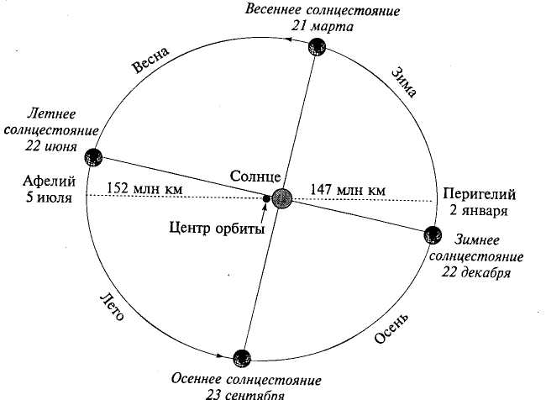
Рис. 3.9. Орбитальное движение Земли вокруг Солнца
Угол наклона земной оси к эклиптике колеблется в интервале 22°07'—24°57'; в современную эпоху (по определению 1900 г.) он составляет 23°27'08". Линия пересечения плоскости экватора с плоскостью эклиптики, на которой лежат точки равноденствий, перемешается навстречу движению Земли по орбите, благодаря чему тропический год короче сидерического (солнечного). Земная ось совершает движения в теле Земли, описывая конус. Время, за которое земная ось описывает полный конус, называется прецессионным ритмом (25 735 тропических лет). От наклона плоскости экватора к эклиптике зависит поступление солнечной радиации на разные широты (чем больше угол, тем выше выраженность сезонов).
Суточное вращение Земли происходит вокруг оси, которая в силу гироскопического эффекта стремится сохранить постоянное положение в пространстве. Вращение Земли осуществляется равномерно, однако скорость вращения испытывает флуктуации. Отрезок времени между последовательными прохождениями плоскости меридиана данной точки через центр Солнца называют солнечными сутками. Земля вращается против часовой стрелки, если смотреть с северного полюса (Солнце восходит на востоке и заходит на западе). Ось вращения, полюсы и экватор являются основой географической системы координат.
Географические следствия суточного вращения Земли:
смена дня и ночи — изменение в течение суток положения Солнца относительно плоскости горизонта данной точки;
деформация фигуры Земли — сплюснутость с полюсов (полярное сжатие), связанная с возрастанием центробежной силы от полюсов к экватору;
существование силы Кориолиса, действующей на движущиеся тела (чем больше угловая скорость вращения Земли, тем больше сила Кориолиса);
суперпозиция центробежной силы и силы тяготения, дающая силу тяжести. Центробежная сила растет от нуля на полюсах до максимального значения на экваторе. В соответствии с уменьшением центробежной силы от экватора к полюсу, сила тяжести увеличивается в том же направлении и достигает максимума на полюсе (где она равна силе тяготения).
Движение системы Земля—Луна. Луна создает приливное торможение суточного вращения нашей планеты, которое имеет большое географическое значение, если рассматривать длительные (в сотни миллионов лет) отрезки геологического времени. Приливное торможение, вызывая замедление вращения, уменьшает полярную сплюснутость Земли и силу Кориолиса, отклоняющую движущиеся массы воздуха и воды, т. е. влияет на циркуляцию атмосферы и океаносферы, от чего в свою очередь зависят условия климата. Полагают, что из-за замедления суточного вращения Земли продолжительность суток за последний 1 млрд лет возросла на 6 ч. С удлинением суток за счет действия приливного трения сила Кориолиса уменьшается, однако этот фактор важен только в вековом аспекте, так как для небольших отрезков времени угловая скорость принимается постоянной.
Полагают, что взаимодействие Земли и Луны могло быть одним из возможных факторов первичного разогрева планеты, при условии, что Луна первоначально была существенно ближе к Земле. Если считать, что расстояние между Луной и Землей первоначально могло быть в 10 раз меньше современного, то тогда приливная волна была бы в 100 раз интенсивнее. Поскольку приливная волна создает в теле Земли и Мировом океане внутреннее трение, происходит выделение энергии, которой вполне достаточно для расплавления Земли.
Изменения скорости вращения Земли. Неравномерность суточного вращения Земли принято характеризовать безразмерной величиной — среднемесячным отклонением (δр):
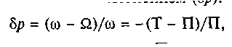
где Т — длительность земных суток; П — длительность атомных суток, равная 86 400 с; ω = 2π/Т и Ω = 2π/П — угловые скорости, соответствующие земным и атомным суткам.
По данным наблюдений за Луной, Солнцем и планетами, изменения скорости вращения Земли известны с XVII столетия (точность этого временного ряда очень низкая). В 1955 г. были введены атомные часы, что позволило вычислять значения (Т-П) с большей точностью.
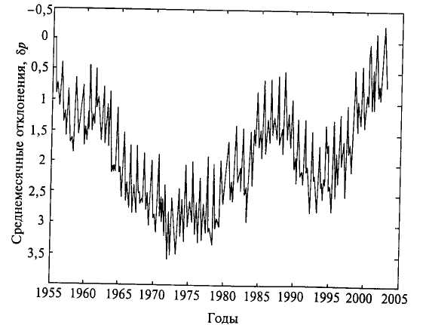
Рис. 3.10. Среднемесячные отклонения длительности земных суток от эталонных за период 1955 — 2000 гг. (по Н. С. Сидоренкову, 2002)
Анализ многолетних колебаний различных характеристик выявил наличие в их изменении периодов, что является следствием существования соответствующего периода в изменении скорости вращения Земли. Ход среднемесячных значений δр во времени иллюстрирует рис. 3.10. Очевидно, что с 1956 по 1961 г. вращение Земли ускорялось, с 1961 по 1972 г. замедлялось и с 1973 по 1988 г. снова ускорялось. Ускорение, начавшееся в 1973 г., вероятно, продлится (несмотря на некоторое заметное замедление скорости вращения в 1989 и 1990 гг.) до 2005-2010 гг.
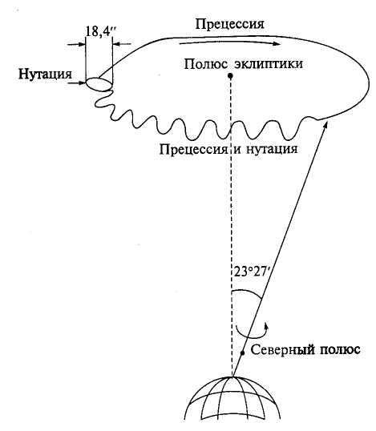
Рис. 3.11. Схема движения оси вращения Земли в пространстве (по Н. С. Сидоренкову, 2002)
Движение полюсов Земли. В 1765 г. Л. Эйлер теоретически доказал, что если ось вращения не совпадает с осью фигуры Земли, то должно происходить движение географических полюсов вокруг полюсов фигуры с периодом 305 звездных суток. В 1891 г. А.Чанд-лер опубликовал результаты, из которых следовало, что такой период существует, но его продолжительность составляет 428 суток. Оказалось, что период в 305 суток характерен для абсолютно твердой Земли. Поскольку этого нет, то упругие деформации Земли вызывают увеличение периода с 10 до 14 месяцев. Так как океаны и материки расположены несимметрично относительно оси вращения Земли, должно происходить непрерывное изменение момента инерции соответствующих масс относительно оси вращения. Из законов механики известно, что такого рода система не может вращаться совершенно спокойно. Если бы ось Земли, подобно маховому колесу, лежала в неподвижных подшипниках, возникли бы «биения» такого маховика. Для земного шара, вращающегося без всяких неподвижных подшипников, законы механики требуют непрерывного смещения самой оси вращения внутри тела Земли — прецессии, а следовательно, и перемещения — нутации полюсов в пространстве. Эти процессы показаны на рис. 3.11—3.12.
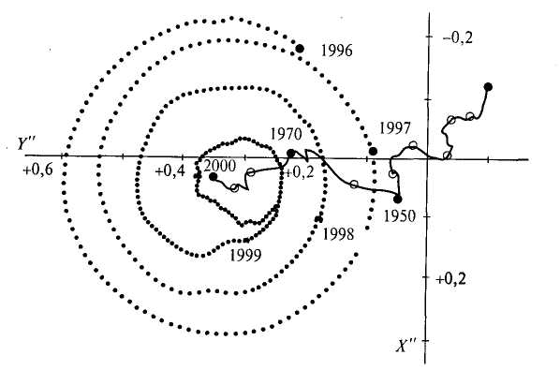
Рис. 3.12. Траектория движения полюса за период с 1996 по 2000 г. (по Н.С.Сидоренкову, 2002). Сплошная линия — траектория среднего положения полюса за период с 1890 по 2000 г.
Нутация полюсов имеет важное географическое следствие, поскольку с ней связаны многие процессы. По исследованиям В.В.Шулейкина, вследствие нутации полюсов происходит перераспределение масс воздуха при смене сезонов. Аналогичные явления обнаружены и в океаносфере: смещения полюсов Земли через изменения центробежной силы приводят к деформации водной поверхности и обусловливают соответствующие изменения наклона уровня Мирового океана, интенсивность океанических течений, характер взаимодействия между океаном и атмосферой и, как следствие, изменения атмосферной циркуляции. Этот взаимосвязанный механизм существует непрерывно и, видимо, играет важную роль в формировании климата нашей планеты.

Контрольные вопросы
Когда и как возникла Вселенная и что с ней происходит?
Каковы основные гипотезы возникновения Солнечной системы?
Каков состав Солнечной системы?
Каковы общие особенности и в чем различия строения планет Солнечной системы?
Каким представляется образование Земли?
Каково внутреннее строение Земли?
Каковы особенности строения и функционирования планет земной группы?
Какое положение занимает Земля в Солнечной системе?
Какое влияние Солнце оказывает на Землю и как оно проявляется?
В чем заключается множественность движений Земли и их географические следствия?
Как изображают фигуру Земли?

ЛИТЕРАТУРА
Будыко М. И., Ронов А. Б., Яншин А. Л. История атмосферы. — Л., 1985.
Вронский В. А., Войткевич Г. В. Основы палеогеографии. — Ростов-на-Дону, 1997.
Гаврилов В. П. Загадка геотектоники. — М., 1988.
Гангнус А. Ритмы нашего мира. — М., 1971.
Гангнус А. Через горы времени. — М., 1973.
Голованов Л. В. Созвучье полное в природе. — М., 1977.
Зигелъ Ф.Ю. Вещество Вселенной. — М., 1982.
Колтун М.М. Солнце и человечество. — М., 1981.
Конюхов А. И. Геология океана: загадки, гипотезы, открытия. — М., 1989.
Кэлдер Н. Беспокойная Земля. — М., 1975.
Левитан Е. П. Эволюционирующая Вселенная. — М., 1993.
Максимов Е.В. Ритмы на Земле и в Космосе. — СПб., 1995.
Маракушев А. А. Происхождение Земли и природа ее эндогенной активности. — М., 1999.
Мирошниченко Л. И. Солнечная активность и Земля. — М., 1981.
МонинА. С. История Земли. — Л., 1977.
Монин А. С, Шишков Ю.А. История климата. — Л., 1979.
Озима М. Глобальная эволюция Земли. — М., 1990.
Орленок В. В. Физика Земли, планет и звезд. — Калининград, 1991.
Резанов И. А. Эволюция земной коры. — М., 1985.
Рудник В. А., Соботович Э.В. Ранняя история Земли. — М., 1984.
Сидоренков И. С. Физика нестабильности вращения Земли. — М., 2002.
Сорохтин О. Г., Ушаков С. А. Глобальная эволюция Земли. — М., 1991.
Фишер Д. Рождение Земли. — М., 1990.
Флинт Р. Ф. Ледники и палеогеография плейстоцена. — М., 1963.
Флинт Р. Ф. История Земли. — М., 1978.
Хаин В. Е. Основные проблемы современной геологии. — М., 1994.
Холленд X. Химическая эволюция океанов и атмосферы. — М., 1989.
Чижевский А.А., Шишина Ю. Г. В ритме Солнца. — М., 1969.
Шолпо В. Н. Структура Земли: упорядоченность или беспорядок. — М., 1986.

ГЛАВА 4. ФИЗИЧЕСКИЕ СВОЙСТВА ГЕОГРАФИЧЕСКОЙ ОБОЛОЧКИ

4.1. Понятие о географической оболочке как объекте землеведения
Общие особенности географической оболочки. Географическая оболочка — это материальная система, возникшая на земной поверхности в результате взаимодействия и взаимопроникновения насыщенных организмами литосферы, атмосферы и гидросферы. Природные тела географической оболочки (горные породы, вода, воздух, растительность, живое вещество) имеют различное агрегатное состояние (твердое, жидкое, газообразное) и разные уровни организации вещества (неживое, живое и биокосное — результат взаимодействия живой и неживой субстанций).
Географическая оболочка образована двумя принципиально разными типами материи: атомарно-молекулярным «неживым» веществом и атомарно-организменным «живым» веществом. Первое может участвовать только в физико-химических процессах, в результате которых могут появляться новые вещества, но из тех же химических элементов. Второе обладает способностью воспроизводить себе подобных, но различного состава и облика. Взаимодействия первых требуют внешних энергетических затрат, тогда как вторые обладают собственной энергетикой и могут ее отдать при различных взаимодействиях. Оба типа вещества возникли одновременно и функционируют с момента начала формирования земных сфер. Между частями географической оболочки наблюдается постоянный обмен веществом и энергией, проявляющийся в форме атмосферной и океанической циркуляции, движения поверхностных и подземных вод, ледников, перемещения организмов и живого вещества и др. Благодаря движению вещества и энергии все части географической оболочки оказываются взаимосвязанными и образуют целостную систему.
Разнообразный состав и состояния вещества, формы энергии и взаимодействия природных тел в географической оболочке в ходе длительной эволюции привели к ее сложной пространственной дифференциации. Возникли разнородные части географической оболочки — природно-территориальные и аквальные комплексы, или ландшафты различного ранга: от географических стран и зон до урочищ и фаций. Таким образом, будучи единым целым, географическая оболочка в то же время состоит из относительно самостоятельных, но всегда взаимосвязанных и взаимообусловленных частей. Географическая оболочка является колыбелью жизни, которая в разных формах и проявлениях сопровождает ее с начальных этапов возникновения. Живые организмы всегда оказывали влияние на формирование компонентов географической оболочки. С течением времени при совершенствовании форм жизни, ее распространенности и обильности роль живого вещества возрастала и все более изменяла и совершенствовала облик географической оболочки.
Большинство исследователей вслед за С. В. Калесником называет взаимосвязанное и взаимообусловленное вещественное тело, повсеместно обрамляющее планету Земля, географической оболочкой. Существуют и другие названия — наружная земная оболочка (П.И.Броунов), эпигеосфера (А.Г.Исаченко), эпигенема (Р.И.Аболин), физико-географическая оболочка (А.А.Григорьев), биогеносфера (И. М. Забелин), ландшафтная сфера (Ю. К.Ефремов, ф.Н.Мильков), но они не получили широкого применения.
Составные части географической оболочки. Географическая оболочка, или глобальная геосфера, состоит из неразрывного комплекса частных геосфер, занятых преимущественно одним компонентом определенного состояния и совместно функционирующих в присутствии биоты. Литосфера, атмосфера и гидросфера образуют практически непрерывные оболочки. Биосфера как совокупность живых организмов в определенной среде обитания не занимает самостоятельного пространства, а осваивает вышеназванные сферы полностью (гидросферу) или частично (атмосферу и литосферу). В землеведении понятие «географическая оболочка» включает в себя все живые организмы (каждая частная сфера имеет свою биоту, которая является ее неразрывным компонентом), поэтому самостоятельное выделение биосферы вряд ли необходимо. В биологии, напротив, выделение биосферы правомерно. Специфическое положение занимают криосфера (сфера холода) и педосфера (почвенный покров).
Для географической оболочки характерно выделение зонально-провинциальных обособлений, которые называют ландшафтами, или геосистемами. Эти комплексы возникают при определенном взаимодействии и интеграции геокомпонентов. Простейшие геосистемы формируются при взаимодействии вещества косного уровня организации. Например, ледники вместе с вмещающим их ложем и прилегающими слоями воздуха, речной бассейн, как система водных потоков вместе с частью земной поверхности и грунтовыми водами и др. Более сложные взаимоотношения существуют в таких геосистемах, как природные территориальные, или ланд-шафтные комплексы. Они соответствуют блокам географической оболочки, включающим участок земной коры с почвой, биоценоз и часть тропосферы определенной мощности. В океанах выделяют Подводные ландшафты и аквальные комплексы.
Вещество географической оболочки. Каждая из геосфер обладает различными, только ей присущими свойствами и отличается особенностями строения. Гравитационная дифференциация вещества Земли привела к сосредоточению значительной части наиболее тяжелых элементов в ядре, тогда как в земной коре доминируют кислород (около 50 %) и кремний (26 %). Распределение основных химических элементов по геосферам дано в табл. 4.1.
Химические элементы в географической оболочке находятся в свободном состоянии (в воздухе), в виде ионов (в воде) и сложных соединений (живые организмы, минералы и др.).
Наиболее распространенными веществами в географической оболочке являются горные породы и минералы, природные воды, лед, воздух, живое вещество, почва и кора выветривания, технические сооружения.
Границы географической оболочки. Большинство ученых считает, что верхняя граница географической оболочки соответствует уровню наибольшей концентрации озонового слоя, расположенного на высоте 25—28 км. Другие исследователи, отождествляющие географическую оболочку с ландшафтной, проводят ее внешнюю границу по верхней границе тропосферы, учитывая, что тропосфера активно взаимодействует с земной поверхностью.
Таблица 4.1. Состояние и состав оболочек Земли (по В.А.Вронскому и Г.В.Войткевичу, 1997, с изменениями)
Оболочка | Химический состав | Физическое состояние
Атмосфера | N₂, О₂, СО₂, (Н₂О), инертные газы | Газ
Гидросфера | Соленые и пресные воды, снег и лед (растворенные Na, Mg, Са, Cl, SO₄, НСО₃) | Жидкое, частично твердое
Живое вещество | Углеводы, жиры, белки, нуклеиновые кислоты, скелетный материал (Н₂О, N, Н, С, О) | Твердое, жидкое частично коллоидальное
Литосфера | Магматические, осадочные и метаморфические породы (О, Si, Al, Fe, Са, Mg, Na, К) | Твердое, частично расплавленное
Мантия | Минералы оливин-пироксенового состава и их эквиваленты высоких давлений (О, Si, Mg, Fe) | Твердое
Ядро | Железо-никелевый сплав (Fe, FeS, Ni) | Верхняя часть жидкая, нижняя, вероятно, твердая
Нижнюю границу часто проводят по разделу Мохоровичича, т.е. по подошве земной коры. Некоторые исследователи считают, что в географическую оболочку следует включать лишь часть земной коры, непосредственно взаимодействующую с другими компонентами — водой, воздухом, живыми организмами. Зона активного преобразования минерального вещества в термодинамической обстановке земной поверхности имеет мощность до нескольких сотен метров на суше и десятки метров под океаном. Причина отсутствия единой точки зрения заключается в том, что в географической оболочке отсутствуют силы, которые формируют четко выраженные границы, подобные, например, граням кристаллов.
Мы считаем, что оптимальными границами географической оболочки являются верхняя граница озонового слоя и подошва земной коры, в пределах которых находятся основная часть атмосферы, вся гидросфера и верхний слой литосферы с живущими или жившими в них организмами и следами человеческой деятельности.

4.2. Всеобщие законы и концепция системы в естествознании
Землеведение базируется на общих физических законах, которые действуют в окружающем мире. Среди них законы: всемирного тяготения И.Ньютона, сохранения массы и энергии, Стефана—Больцмана, Архимеда, Гука, Ома и др.
Основополагающим в естествознании является понятие «система» — совокупность элементов, находящихся в определенном отношении. Все то, с чем данная система взаимодействует, называют средой. Географические системы взаимодействуют между собой территориально и функционально. Каждая система состоит из конечного числа элементов. С некоторой долей условности системы географической оболочки (геосистемы) и ее внешнего окружения можно подразделить на механические, термодинамические, биокосные, биологические, этнические и социальные (последние три в землеведении не изучаются).
Механические системы характеризуются силовым взаимодействием образующих их тел, имеющих массу. К ним относятся космические тела, воздушные и морские течения и др. Механическую систему рассматривают как систему равновесия сил. В случае его отсутствия система направленно изменяется и вскоре разрушается.
Термодинамические системы связаны с движением вещества, обусловленным преобразованием или переносом энергии. В отличие от изолированных систем, исследуемых классической термодинамикой, геосистемы относятся к числу открытых, т. е. обменивающихся веществом и энергией с внешней средой. Это чрезвычайно важное обстоятельство, так как открытые системы способны, накапливая превращаемую энергию, поддерживать и совершенствовать свою структуру. Совокупность таких свойств называется самоорганизацией. Благодаря самоорганизации мир географических систем усложняется во времени, совершенствуется (в большей степени способен противостоять внешним воздействиям) или направленно эволюционирует.
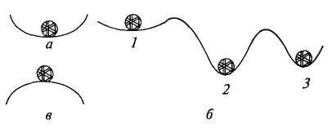
Рис 4.1. Состояние системы: а - устойчивое; б — метаустойчивое; в — неустойчивое (объяснение в тексте)
Термодинамическими системами являются различные термические циркуляции вещества, если с ними связаны переходы или потоки энергии. Например, круговорот воды в природе. При изучении термодинамических систем широко используется метод балансов (радиационный и тепловой баланс). В отдельных случаях можно ограничиться рассмотрением термодинамической системы как изолированной, т.е. пренебречь энергообменом системы с окружающей средой (адиабатический процесс в атмосфере).
Биокосными называют системы, в которых неразрывно связаны и взаимодействуют живое и неживое вещества. Примером биокосной системы является почва, представляющая собой единство минерального вещества (порода, вода, воздух), живых организмов и мертвого биоорганического вещества (гумус и др.). Если изъять из почвы один из этих компонентов, то она утратит свои характерные свойства (прежде всего плодородие), т.е. станет другой системой.
Система имеет связи, которые подразделяют на прямые (причинно-следственные, вещественно-энергетические) и обратные (информационно-регулирующие). Систему с обратными связями называют саморегулируемой. Обратные связи бывают отрицательными и положительными. Отрицательная связь уменьшает интенсивность процесса в системе при увеличении ее «выхода». Она характерна для нормально функционирующих систем и направлена на поддержание их динамического равновесия, устойчивости, неизменности. Положительная связь усиливает процесс по мере увеличения «выхода» системы, т. е. приводит к лавинообразному нарастанию процесса, в результате чего система переходит в новое состояние или разрушается. Чаще всего такой ход изменений провоцируется внешними причинами, но механизм саморазвития заложен в природе системы.
Состояние системы описывается параметрами, среди которых выделяют интенсивные и экстенсивные. Интенсивные параметры (температура, абсолютная и относительная влажность, биопродуктивность) не зависят от размеров системы, экстенсивные (запасы тепла, влагосодержание в воздушной массе, запасы органического вещества и др.) определяются величиной системы (температура есть и в Арктике, и на экваторе, но в Арктике она ниже, а на экваторе выше). Следовательно, первые не меняются при делении системы на части, а вторые убывают.
Если интенсивные параметры системы однородны, т.е. не различаются в ее частях, то такая система находится в состоянии устойчивого равновесия по данным параметрам. Устойчивым называют равновесие, которое самопроизвольно восстанавливается, если систему из него вывести. Систему в устойчивом состоянии можно уподобить шарику, находящемуся в ямке (рис. 4.1, а). Метаустойчивым называют состояние, являющееся одним из вариантов устойчивого (рис. 4.1, б): шар мог бы занять любое из трех понижений (7, 2, 3), но из них абсолютно устойчиво только положение 2. Неустойчивым называют состояние, когда малый импульс воздействия выводит систему из равновесия, в которое она не может возвратиться (рис. 4.1, в). Неустойчивость характерна для развивающихся систем. Она увеличивает разнообразие природы (создаются новые системы), но может иметь и отрицательное экологическое значение. Системы в неустойчивом состоянии подвержены флуктуациям — хаотическим колебаниям параметров, эффект которых непредсказуем.
В большинстве случаев системы географической оболочки являются открытыми. Открытые системы не стремятся к минимуму потенциальной энергии и максимуму энтропии (мера рассеяния энергии). Географические системы способны совершенствоваться, уменьшая (или концентрируя) энтропию за счет внешней среды. Этот процесс можно представить как образование порядка из хаоса. Он наблюдается в географической оболочке эволюционно.
В географической оболочке существуют системы, которые имеют два и более устойчивых состояний, называемых триггерными (переключающими). Например, ледниковое и безледное состояние земной поверхности, функционирование гейзера (покой — выброс). Понятие триггерности важно для оценки возможных экологических последствий: энергетически легче удержать явление в определенном состоянии, чем вернуть его в прежнее, если начался переходный процесс.

4.3. Механические взаимодействия в географической оболочке
Механические взаимодействия в планетарных физико-географических процессах, имеющих материальную основу, подчинены закону всемирного тяготения, согласно которому, две любые материальные частицы с массами М₁ и М₂ притягиваются по отношению друг к другу с силой Р, пропорциональной произведению масс и обратно пропорциональной квадрату расстояния R между ними:
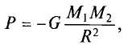
где G — коэффициент пропорциональности (гравитационная постоянная), равный 6,6725⋅10⁻¹¹ Н⋅м²/кг². Согласно этому закону, сила тяготения зависит только от положения частиц в данный момент времени, т.е. гравитационное взаимодействие распространяется мгновенно. Отсюда — выражение для силы тяжести:
Р= mg,
где g — ускорение свободно падающей точки, равное 9,7805 х 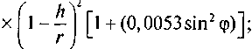 т — масса материальной точки; φ — географическая широта; h — высота точки над уровнем моря.
В мире макротел, которыми являются небесные тела, закон всемирного тяготения играет основополагающую роль, определяя их взаимодействие и эволюцию. На Земле проявлениями этого закона являются:
- гравитационное поле Земли (поле силы тяжести);
- гравитационная дифференциация земного вещества, приводящая к образованию геосфер, изостатическому уравновешиванию литосферы, тепловой конвекции в ядре и мантии, океане и атмосфере;
- движения земных масс и их перемещения внутри планеты и на ее поверхности;
- образование приливов.
Гравитационное поле Земли представляет собой поле силы тяжести — равнодействующей силы тяготения и центробежной силы вращения Земли (рис. 4.2). Так как сила тяготения зависит от радиуса Земли, который наименьший на полюсах, то она наибольшая на полюсах. Центробежная сила, зависящая (при одинаковой скорости вращения) от радиуса орбиты, наибольшая на экваторе. Результирующая этих сил возрастает от экватора к полюсам соответственно от 978 до 983 галов. Сила тяжести убывает от земной поверхности вверх и несколько возрастает в глубь Земли в пределах литосферы.
Гравитационное поле — потенциальное. Точки с одинаковым потенциалом силы тяжести образуют изопотенциальные (или эквипотенциальные) поверхности. На каждой такой поверхности невозможно самопроизвольное перемещение массы, так как горизонтальная составляющая силы тяжести равна нулю. Наиболее важной изопотенциальной поверхностью Земли является поверхность геоида. Сечения изопотенциальными поверхностями рельефа образует горизонтали (изогипсы суши или изобаты морского дна).
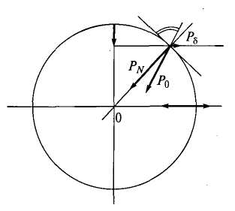
Рис. 4.2. Сила тяжести (Р_{о}) — равнодействующая сил тяготения (P_{N}) и центробежной (Р_{δ})
Движения тел, имеющих массу, происходят в поле силы тяжести в соответствии с направлением градиента этого поля, т.е. по нормали к изопотенциальным поверхностям. При наличии препятствий (например, рельеф) движение происходит таким образом, чтобы потенциальная энергия уменьшалась. Например, по закону сообщающихся сосудов уровень воды в соединенных резервуарах соответствует одной потенциальной поверхности.
Значения поля силы тяжести Земли отображаются изогонами (линиями равных значений силы тяжести). На карте изогал экватору соответствует ложбина, а полюсам — выпуклости. Наряду с этой общей тенденцией наблюдаются региональные и локальные особенности, связанные с неоднородностью Земли. Они называются гравитационными аномалиями и специально изучаются геофизикой.
Гравитационная дифференциация. По существующим представлениям, сила тяготения была одной из главных при образовании Земли из протопланетного облака. В соответствии с разными гипотезами, Земля возникла как гетерогенное тело (ядро Земли образовалось на более ранней стадии, мантия — на более поздней) или как гомогенная масса. В последнем случае считается, что главным в истории планеты с геофизической точки зрения является процесс гравитационной дифференциации вещества — расслоение в соответствии с плотностью вещества в поле силы тяжести. В результате такого расслоения возникли геосферы, каждая из которых сложена веществом одного агрегатного состояния и сходной плотности. Подсчеты показывают, что количества тепла, которое выделилось в процессе гравитационного расслоения Земли на ядро и мантию, хватило бы для того, чтобы расплавить изначально твердое вещество нашей планеты.
С гравитационной дифференциацией связано множество процессов, в том числе вертикальные тектонические движения блоков литосферы. В атмосфере гравитационная дифференциация приводит к неустойчивости воздушного столба вследствие различных температур и влажности. В тропосфере воздух нагревается от земной поверхности и испытывает импульс движения, направленный вверх («всплывает»). Гравитационная неустойчивость атмосферы обычна, поэтому в метеорологии уменьшение температуры от земной поверхности вверх считают нормой, тогда как увеличение температуры называется инверсией. В гидросфере гравитационная дифференциация зависит как от температуры, так и от солености водных масс, что также приводит к их перемещению и размещению в соответствии с плотностью (процесс подъема вод называется апвеллинг, опускания — даунвеллинг).
Изостазия. Процессы плотностной дифференциации проявляют себя также в виде изостатического уравновешивания литосферы. Это хорошо иллюстрируют модели изостатического уравновешивания тел, плавающих на водной поверхности (рис. 4.3). На рис. 4.3, б показаны кубики различной плотности при их одинаковом размере, вследствие чего они погружаются в воду пропорционально отношению собственной плотности воды. На рис. 4.3, а показаны кубики одинаковой плотности, но различных размеров, поэтому каждый кубик погружен в воду на величину, равную отношению масс (как в предыдущем случае), умноженному на сечение кубика. Стрелками показаны пары сил тяжести и Архимедовой. Каждый кубик находится в состоянии изостатического равновесия в соответствии с плотностью вещества и толщиной (мощностью) тела.
Обычно понятие изостатического равновесия употребляется по отношению к литосфере, но эффект проявляется в любых средах. Так, из принципиальной схемы (рис. 4.4) изостатического уравновешивания блоков литосферы видно, что материковая кора всплывает вместе с частью верхней мантии, поскольку сложена веществом менее плотным, чем океаническая, и имеет большую мощность. Океаническая кора погружается относительно материковой по тем же причинам, ибо плотность ее выше, а мощность меньше. Благодаря изостазии поддерживается закономерное соотношение высот суши и глубин океана, которое отображает гипсографическая кривая.
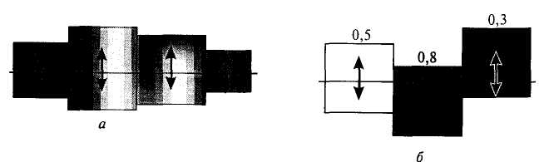
Рис. 4.3. Модели изостазии (по Ф. Стейси): а — уравновешивание на субстрате блоков по мощности литосферы; б — уравновешивание на субстрате блоков по плотности вещества (цифры даны в единицах условной плотности)
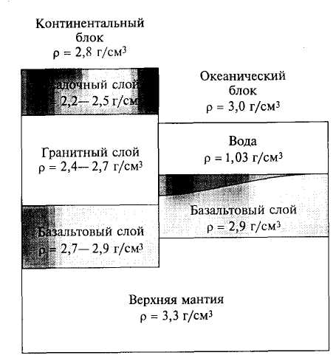
Рис. 4.4. Изостатическое равновесие литосферы
Изостатическое уравновешивание литосферы является важным системообразующим свойством географической оболочки. Оно определяет конфигурацию континентов и океанов, распределение высот и глубин, а через них — поступление и перераспределение тепла, циркуляцию водных и воздушных масс и другие закономерности пространственной дифференциации географической оболочки.
Движения земных масс. Взаимодействия гравитационных и иных сил внутри планеты и влияние космического окружения приводят к движению земных масс, старающихся занять наиболее устойчивое положение в пространстве. Непосредственным выражением этих смещений являются вулканические процессы — выбросы в географическую оболочку глубинных масс вещества, сейсмические явления — резкие смещения внутриземных масс, сопровождаемые обычно подземными толчками и разрывами сплошности земной коры, тектонические движения — перемещения земных масс внутри планеты или проявляющихся на земной поверхности (неотектонические). Все они активно влияют на функционирование географической оболочки. Основная причина их проявления заключается в необходимости уравновешивания результатов взаимодействий внутри Земли и на ее поверхности. Движения земных масс являются важной характеристикой планеты, так как свидетельствуют об активности ее недр и способности к развитию и совершенствованию.
Приливы. Океанские приливы зависят главным образом от взаимодействия Земли, Луны и Солнца. Ведущую роль при этом играет близкорасположенная Луна, притяжение которой в 2,17 раза превосходит солнечное. Весь приливоотливной цикл по продолжительности соответствует лунным суткам (24 ч 51 мин), которые не совпадают с солнечными, за счет чего образуются приливные неравенства. Однако в действительности наблюдаются суточные, полусуточные и смешанные приливы.
Луна обращается вокруг Земли по эллиптической орбите со средним радиусом 384 тыс. км. Система Земля—Луна имеет общий центр масс, расположенный в теле Земли на расстоянии 2/3 от ее центра, так как массы взаимодействующих сил сильно различаются (земная в 81 раз больше, чем лунная). Оба небесных тела перемещаются таким образом, что любая точка одного из них описывает одинаковую орбиту. В каждой такой точке возникает одинаковая центробежная сила, не зависящая от широты места.
Кроме центробежной на каждую точку Земли действует направленная к Луне сила тяготения, которая зависит от расстояния до возмущающей массы (рис. 4.5). Если расстояние от центра массы Луны до центра массы Земли составляет 60 земных радиусов (R), то до ближайшей к Луне точке Z (зенит) оно равно только 59R, а до самой дальней точки N (надир) — 61R. По закону всемирного тяготения, величина силы тяготения обратно пропорциональна квадрату расстояния между центрами масс. Следовательно, в точке Z сила тяготения больше, чем в точке О₃, а в точке N — меньше, чем в любой из точек тела Земли. Таким образом, в центре массы Земли имеет место равенство сил тяготения и центробежной, а в точках Z и N равенства нет: в точке Z сила тяготения больше центробежной, а в точке N — больше центробежная сила. Это приводит к образованию приливных деформаций — выпуклостей или стоячих волн.
Расчеты показывают, что в центре массы Земли абсолютное значение силы тяготения, обусловленное влиянием Луны, составляет 3,38 мг на 1 кг массы, в точке Z сила тяготения равна уже 3,49 мг/кг, а в точке N — только 3,27 мг/кг. Суммируя эти значения в каждой точке земной поверхности с векторными значениями центробежной силы, получим равнодействующую, которая направлена в точке Z к Луне, а в точке N от Луны. Эту силу называют приливообразующей. Ее величина в обоих случаях составляет 0,11 мг/кг массы, но противоположна по знаку. В других точках, не лежащих на оси системы Земля — Луна, силы окажутся несоосными и образуют параллелограммы, в которых равнодействующая направлена по диагонали параллелограмма.
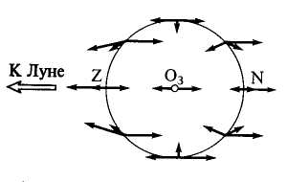
Рис. 4.5. Образование приливообразующей силы под воздействием Луны в различных точках поверхности Земли (объяснение в тексте)
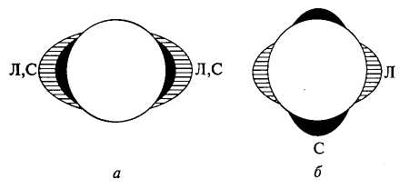
Рис 4.6. Приливы, образующиеся при взаимодействии Земли с Луной (Л) и Солнцем (С): а — сизигийный; б — квадратурный
Вследствие вращения Земли приливные выступы образуются в каждый следующий момент уже в новых местах земной поверхности, поэтому за промежуток времени между двумя последовательными верхними или нижними кульминациями Луны приливные выступы обойдут вокруг Земного шара и за это время в каждом месте произойдут два прилива и два отлива.
Аналогичное взаимодействие происходит между Землей и Солнцем (а также другими небесными телами), но оно незначительное. Масса Солнца несопоставимо велика по сравнению с массой Луны и расстояние от Земли до Солнца также значительно больше, чем до Луны, поэтому величина солнечного прилива приблизительно в 2,2 раза меньше, чем лунного. Так как взаимное положение Земли, Луны и Солнца постоянно меняется, то изменяются и величины солнечных и лунных приливов. Солнечные приливы изменяют величину лунных приливов. Если приливные волны лунного и солнечного происхождения суммируются, а три светила располагаются по одной прямой, то прилив называется сизигийным, если вычитаются, а Солнце и Луна относительно Земли образуют прямой угол — квадратурным (рис. 4.6). Высота сизигийного прилива в океане приблизительно в 1,5 раза выше лунного, а квадратурного вполовину меньше.
Приливы оказывают воздействие на все оболочки Земли независимо от среды или состояния вещества. Приливная сила одинакова и на суше, и на море. Однако способность сопротивления этой силе (вязкость, упругость) и деформация различных сред неодинаковы. Не только океан, но и поверхность литосферы, а также недра испытывают периодические деформации за счет прохождения приливных волн. На суше нет точки отсчета, каковой в океане является береговая линия, поэтому литосферный прилив незаметен.
Приливоотливные движения имеют для Земли важное географическое следствие. В деформируемом приливом теле Земли (во всех средах — твердой, жидкой, газообразной) происходит внутреннее трение, приводящее к преобразованию энергии суточного вращения Земли в механическую, а затем к диссипации энергии суточного вращения Земли. Суточное вращение Земли по этой причине замедляется на 1/40 000 с в год, т. е. сутки удлиняются на 1 с за 40 000 лет, что в масштабах геологического времени весьма заметно. Замедление суточного вращения Земли уменьшает силу Кориолиса, воздействует на фигуру эллипсоида вращения (чем медленнее осевое вращение, тем меньше полярная сплюснутость Земли и тем ближе ее модель к форме сферы) и на положение геоида. Согласно расчетам, замедление осевого вращения, приводящее к удлинению суток на 0,5 часа, должно высвободить энергию, достаточную для образования Альпийской горной системы.
Приливоотливные явления (колебания уровня моря и приливные течения) как результат распространения приливных волн (глаз наблюдателя фиксирует суммарный прилив, в действительности он состоит приблизительно из 40 гармоник) приводят к периодическому затоплению и осушению береговой зоны на границе континента и океана. Они играют важную роль в формировании специфических природных обстановок (подводных ландшафтов) на довольно обширных низменных побережьях континентов. При выходе к мелководью прилив может существенно нарушать гидрологический режим в эстуариях рек, впадающих в море или океан и даже поворачивать их вверх по течению. Такое явление получило название приливного бора. Природные условия во многих районах Мирового океана в значительной степени определяются приливоотливной изменчивостью уровня и течений, существенно влияющих на гидрологический режим (особенно проливов), структуру вод, интенсивность и характер переноса вод.
Интенсивность приливных процессов тесно связана с конкретными астрономическими условиями, главным образом с изменениями фаз и склонений Луны. Однако приливная волна не строго следует астрономическим факторам. Скорость ее движения зависит от многих географических факторов — глубины моря (чем оно глубже, тем меньше сопротивление трения воды о дно), конфигурации суши и морского бассейна и др. В открытом океане высота прилива небольшая, но по мере приближения к берегу приливная волна увеличивается.
Приливообразующая сила представляет пример образования сложных причинно-следственных связей в географической оболочке и самоусиления незначительных исходных изменений. Способность системы самопроизвольно усиливать внешнее воздействие свойственна неравновесным системам, к которым относится географическая оболочка, и называется синергизмом.
Механические движения, связанные с вращением Земли. Основу этих движений составляет одна из сил инерции — сила Кориолиса, обусловленная вращением Земли вокруг своей оси. Она равна произведению массы точки т на ее поворотное ускорение а_{к} и направлена противоположно этому ускорению:
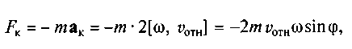
где F_{K} — сила Кориолиса; т — масса движущегося тела; v_{отн} — относительная скорость движения точки; ω — угловая скорость вращения Земли; φ — географическая широта.
На Земле сила Кориолиса проявляется в том, что свободно падающие тела отклоняются по вертикали к востоку, а тела, движущиеся вдоль земной поверхности, отклоняются от направления их движения в Северном полушарии вправо, а в Южном — влево. Вследствие медленного вращения Земли такие отклонения весьма малы и заметно сказываются или при очень больших скоростях движения, или когда движение длится очень долго (например, подмыв соответствующих берегов рек — правые берега рек Северного полушария крутые, левые — пологие, а в Южном — наоборот).
Действия силы Кориолиса распространяются на многие явления в географической оболочке. В атмосфере под влиянием отклоняющей силы вращения Земли ветры умеренных широт обоих полушарий принимают преимущественно западное направление, а в тропических широтах — восточное. В океане сила Кориолиса приводит к тому, что частицы воды движутся петлеобразно, преимущественно перпендикулярно начальному импульсу движения (наклону уровня воды). Однако морские течения не повторяют направления разгоняющих их ветров. Под действием силы Кориолиса они смещаются от направления господствующих ветров под углом 30° вправо или влево в зависимости от полушария, что показал Ф.Нансен во время ледового дрейфа на корабле «Фрам».
Согласно теории дрейфа В.У.Экмана, в океане происходит изменение направления движения вод с глубиной по спирали: чем глубже, тем больше уклоняется течение вправо (в Северном полушарии) по отношению к направлению вызвавшего его ветра (рис. 4.7). Однако в действительности поток с глубиной отклоняется силой Кориолиса от направления вызвавшего его ветра на 45° в соответствующую для каждого полушария сторону и даже поворачивает в противоположное ветру направление. Вследствие такого переноса воды пассатные ветры становятся причиной смещения потока, направленного к северу и югу от экватора. Для компенсации оттока здесь происходит подъем холодных глубинных вод. Вот почему температура поверхностной воды на экваторе оказывается на 2-3°С ниже, чем в тропиках.
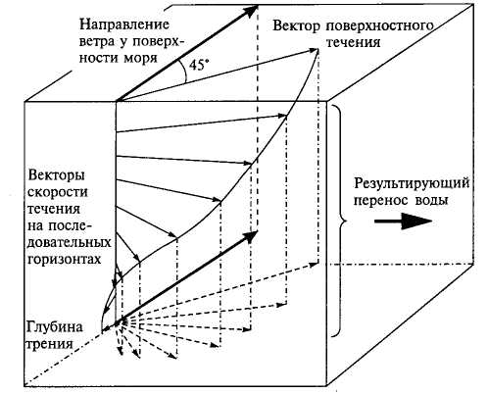
Рис. 4.7. Перспективное представление дрейфового течения на различных глубинах в Северном полушарии (спираль Экмана)

4.4. Магнитосфера Земли
Магнитное поле. Присутствие магнитного поля Земли наблюдал каждый, кто брал в руки компас и видел, как один конец стрелки, указывает на север, другой — на юг.
Различают два вида магнитного поля Земли: постоянное (главное) и переменное. Природа и происхождение их различны, но между ними существует взаимосвязь. Формированию постоянного магнитного поля способствуют внутренние источники — электрические токи, возникающие на поверхности уплотненного ядра Земли из-за различия температур в его частях, что предположительно связано с динамическими процессами в мантии и ядре. Они создают устойчивое магнитное поле, простирающееся на 20— 25 земных радиусов, разное по напряжению в различных точках земной поверхности и подверженное лишь медленным колебаниям. Переменное поле создается внешними источниками, находящимися за пределами планеты — электрическими токами в верхних слоях атмосферы. Пришедшие из глубин Вселенной лучи и частицы вызывают многие известные явления — полярные сияния, магнитные бури, ионизацию воздуха, переход атмосферного кислорода и азота из молекулярного в атомарное состояние и др. Переменное магнитное поле примерно в 100 раз слабее постоянного и характеризуется колебаниями, различными по происхождению и продолжительности действия: регулярными (суточные, сезонные), имеющими, главным образом, солнечную природу, и нерегулярными (магнитные бури).
Магнитное поле Земли имеет дипольную составляющую, в которой есть ось с северным и южным магнитными полюсами, на-клоненная под углом 11,5° к оси вращения. Магнитное поле ориентирует стрелку компаса в направлении магнитных силовых линий. Плоскость большого круга, в которой находится магнитная стрелка, называется магнитным меридианом. Магнитные меридианы, как и географические, сходятся в двух точках — магнитных полюсах. Магнитные полюса не совпадают с географическими, и их координаты меняются в пространстве: северный полюс — 75°42' с.ш., 101^{о}30' з.д. (1970г.); 77°36' с.ш., 102°48' з.д. (1985 г.), южный полюс — 65°30' ю.ш., 140°18' в.д. и 65° 06' ю.ш., 139° в.д. (1985 г.). Северный магнитный полюс дрейфует со скоростью 5—6 км/год, но к 2002 г. его скорость возросла до 40 км/год.
Магнитное поле Земли характеризуется следующими показателями: магнитным склонением, магнитным наклонением и напряженностью.
Магнитное склонение — угол между истинным направлением на север, т.е. географическим меридианом, и направлением северного конца магнитной стрелки. Его значение изменяется от 0° до ±180°. Линии одинакового магнитного склонения называют изогонами.
Магнитное наклонение — угол между горизонтальной плоскостью и магнитной стрелкой, свободно подвешенной на горизонтальной оси. Его значение изменяется от 0° до (±90)°. Оно бывает положительным в северном геомагнитном полушарии и отрицательным — в южном. Линии одинакового магнитного наклонения называют изоклинами.
Напряженность характеризует силу магнитного поля и ее величина возрастает с широтой.
Изменение характеристик магнитного поля во времени происходит прежде всего за счет его смещения относительно земного шара — западного дрейфа.
В истории Земли отмечены смены полярности магнитного диполя. Полярность, когда северный конец магнитной стрелки направлен к северу, называют прямой (как сейчас), в противоположном случае говорят об обратной намагниченности земного диполя.
Наблюдения за магнитным полем Земли ведут многие обсерватории мира и по их измерениям строятся геомагнитные карты, которые показывают, что в ряде районов земного шара напряженность магнитного поля и магнитные силовые линии из-за неоднородности внутреннего строения Земли и остаточной намагниченности горных пород отклоняются от нормального. Такие отклонения называют магнитными аномалиями. Некоторые аномалии используются в качестве поисковых признаков полезных ископаемых.
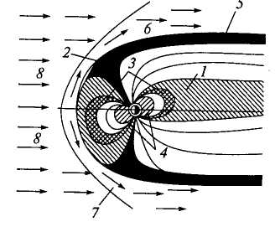
Рис. 4.8. Меридиональное сечение магнитосферы, по данным спутниковых измерений (по К. А. Куликову и Н.С. Сидоренкову): 1 — плазменный слой («хвост») магнитосферы; 2 — полярная щель; 3— радиационный пояс; 4— плазмосфера; 5— плазменная мантия; 6 — магнитопауза; 7 — фронт ударной волны; 8 — «солнечный ветер»
Магнитосфера. Солнце и планеты Солнечной системы обладают магнитным полем, которое создает вокруг каждого из небесных тел особую внешнюю оболочку — магнитосферу. Это область околоземного пространства (средний диаметр магнитосферы превышает 90 тыс. км в сечении), физические свойства которой определяются магнитным полем Земли и его взаимодействием с потоками заряженных частиц (корпускул) космического происхождения.
Земля постоянно подвергается воздействию корпускулярного излучения Солнца — солнечного ветра. Солнечный ветер распространяется от солнечной короны с большой скоростью (400 км/с). Он состоит из протонов и электронов. При взаимодействии солнечного ветра с магнитным полем Земли образуется ударная волна (рис. 4.8), за которой следует переходная область, где магнитное поле солнечной плазмы становится неупорядоченным. Переходная область примыкает к магнитосфере Земли, граница которой — магнитопауза — проходит там, где динамическое давление солнечного ветра уравновешивается давлением магнитного поля Земли.
Внутри ударной волны находятся радиационные пояса, в которых заряженные частицы — электроны и протоны — перемещаются по спиральным траекториям в направлении магнитных силовых линий. Взаимодействуя с верхними слоями атмосферы, эти частицы ионизируют ее и вызывают полярные сияния.
Геомагнитное поле, взаимодействуя с солнечным ветром, и образует магнитосферу. Под ударами солнечного ветра она сжата со стороны Солнца и сильно вытянута в противосолнечном направлении, образуя хвост длиной до 900—1050 земных радиусов.
Магнитосфера не относится к геосферам планеты, но играет важную роль в формировании многих свойств географической оболочки. Она является главным препятствием для проникновения в географическую оболочку губительного для живого вещества корпускулярного излучения Солнца. По мнению С. В. Калесника, геомагнитное поле наряду с атмосферой образует «броневой заслон» планеты — захватывает подлетающие к Земле космические частицы и мешает им ускользнуть обратно в межпланетное пространство или проникнуть в нижние слои атмосферы. Беспрепятственно вторгаться в атмосферу космические частицы могут лишь в районе магнитных полюсов.
Одновременно магнитосфера пропускает к поверхности планеты рентгеновские и ультрафиолетовые лучи, радиоволны и лучистую энергию, которая служит основным источником тепла и энергетической базой происходящих в географической оболочке процессов.
Накоплено много фактов о высокой чувствительности к магнитным полям насекомых, рыб, птиц, моллюсков, черепах, червей и даже водорослей, а также человека. Экспериментально доказана зависимость между различными функциями растений и животных и их ориентацией в магнитном поле. Это явление получило название магнитотропизма.
Палеомагнетизм. Магнитное поле Земли существует с незапамятных времен и отражается в результатах процессов и явлений, происходивших на планете в далеком прошлом. Исследование древних горных пород, содержащих частицы магнетита, гематита или других оксидов железа, показало наличие в них остаточной намагниченности, имеющей направление магнитного поля Земли соответствующей эпохи. Изучение первичной намагниченности горных пород разного возраста позволило получить данные (отчасти дискуссионные) о временных изменениях магнитного поля Земли, а при проведении исследований в разных регионах — его пространственное распределение. Согласно этим данным, магнитное поле характеризуется медленным направленным изменением и неоднократно претерпевало инверсии, когда северный полюс становился южным и наоборот. В кайнозойскую эру средним состоянием земного магнитного поля является поле диполя, ориентированного по оси вращения планеты, а сама современная эпоха считается положительной. Палеомагнитные данные для палеозойской эры согласуются между собой только при дополнительном предположении о миграции магнитного полюса относительно земной поверхности. Пути миграции магнитного полюса, вычисленные для разных континентов, существенно различаются, что объясняется их перемещениями во времени и пространстве.
Планетарный характер земного магнетизма и изменений его элементов в геологическом прошлом обусловливает принципиальную возможность возрастной корреляции событий и образований географической оболочки и строгую изохронность выделяемых единиц. Отмеченные зависимости в настоящее время широко используют при сопоставлении разновозрастных базальтов океанического дна, а также для корреляции молодых континентальных образований, практически лишенных палеонтологического материала. Полосчатое строение (полосы прямой и обратной намагниченности чередуются между собой) этих горных пород обусловлено ориентацией железосодержащих минералов в соответствии с направлением магнитных силовых линий, существующих в момент их образования.

4.5. Электрическое поле Земли
Электрическое поле Земли существует во всех сферах географической оболочки, в том числе и у животных. Основная его характеристика — напряженность — представляет собой силу, приложенную в этом поле к единичному положительному заряду. Распределение электрических зарядов в пространстве изображают силовыми линиями: чем больше густота линий, тем больше напряженность электрического поля.
Явления, связанные с движением электрических зарядов, лежат в основе многих процессов, происходящих во Вселенной и на Земле. Наша планета постоянно подвергается «бомбардировке» заряженными частицами из космического пространства. Некоторые из них возникают за пределами Солнечной системы и в основном представлены протонами (примерно 85%), α-частицами (около 14%) и тяжелыми атомными ядрами. Большинство этих частиц образуется, вероятно, в пределах нашей Галактики, и поэтому их потоки называют галактическими космическими лучами. Кроме них известны солнечные космические лучи, исходящие от Солнца и состоящие в основном также из протонов. Именно они формируют внеземные электрические потоки, заметно увеличивающиеся в периоды сильных возмущений на поверхности Солнца. При подходе к Земле эти частицы попадают в магнитное поле планеты и приобретают очень сложный характер движения, особенно вблизи полюсов. Если кинетическая энергия частицы сравнительно небольшая, то частица отклоняется полем и не достигает поверхности Земли. Частицы с большой энергией могут достигать земной поверхности. В области магнитных полюсов протоны даже с небольшой энергией могут достигать земной поверхности, как бы «навиваясь» на магнитные силовые линии. С движением заряженных частиц в магнитном поле Земли связаны полярные сияния — свечение разреженных слоев воздуха на высоте 90—100 км и молнии — гигантские электрические искровые разряды между облаками.
Земные (теллурические) электрические потоки захватывают обширные участки земной коры и океанской толщи, размеры которых составляют сотни и тысячи квадратных километров. Главной причиной их образования считают изменение интенсивности солнечной радиации, создающее в атмосфере, гидросфере и литосфере переменное электромагнитное поле. Теллурическое поле изменчиво во времени и пространстве: плотность теллурических токов возрастает при магнитных возмущениях и в период магнитных бурь. Теллурические токи в океане по сравнению с токами на суше имеют большую плотность: в земной коре она составляет в среднем 2⋅10⁻¹⁰ А/м², в океане — 3⋅10⁻⁶ A/м². Поле теллурических токов постоянно изменяется в зависимости от геомагнитного поля. В Мировом океане дополнительными источниками электромагнитного поля являются скопления определенных микроорганизмов, создающих биоэлектрический эффект (свечение воды), насыщенные суспензией потоки (особенно в придонном слое и в подводных каньонах), вертикальная конвекция. Соотношение этих факторов различно, но, как правило, они оказывают интегральное действие.

4.6. Тепловое поле Земли
Тепловое поле существует за счет неравномерного нагревания вещества Земли — горных пород, вод и воздуха, в результате чего возникает пространственная неравномерность распределения температуры. Источниками термического поля являются внутренние и внешние процессы.
Внешний источник — солнечная радиация, проникает на глубину лишь в несколько метров. Дальнейшее увеличение температуры с глубиной (в среднем 0,3°С на 100 м) связано с внутренними источниками — распадом радиоактивных элементов, гравитационной дифференциацией вещества, приливным трением, процессами метаморфизма и фазовыми переходами вещества. Большинство исследователей главным источником внутреннего тепла считает гравитационную дифференциацию вещества. Скорость возрастания температур с глубиной зависит от теплопроводности, проницаемости горных пород и генерации тепла источниками. Основная потеря внутреннего тепла Земли (4⋅10¹² Вт) происходит за счет теплового потока, меньшую роль играют вулканизм, землетрясения, гидротермальные источники. Плотность теплового потока из недр определяет энергетическое состояние поверхности Земли и тектонические особенности региона. Эта величина различна и в среднем составляет (мВт/м²): для глубоководных океанических впадин — 28—65, в пределах щитов — 29—49, в геосинклинальных областях и срединно-океанических хребтах — 100—300 и более. Среднее значение для Земли равно 64—75 мВт/м², что в несколько десятков тысяч раз меньше потока лучистой энергии Солнца.
Тепловые взаимодействия во многом зависят от вещественного состава тел (воздух, вода, горные породы), их физических свойств (теплоемкость, теплопроводность, температура фазовых превращений), а также плотности вещества.
Современное тепловое поле оказывает несомненное влияние на процессы, происходящие в оболочке, особенно на развитие Живого вещества.
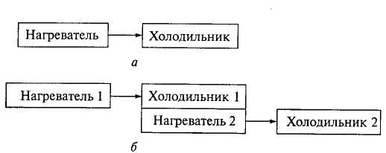
Рис. 4.9. Модели (а, б) географической тепловой машины
Тепловые взаимодействия описываются уравнениями, вытекающими из физических законов. Фундаментальное значение для понимания процесса переноса тепла в географической оболочке имеют законы (начала) термодинамики. Первое начало термодинамики реализует закон сохранения энергии применительно к термодинамической системе и определяет влияние на систему поступления внешней энергии следующим образом: поступившее в систему тепло равно сумме приращений внутренней энергии системы и совершенной системой работой. Второе начало термодинамики объясняет поток тепла от тела с более высокой температурой к телу с более низкой температурой.
Эти постулаты послужили основой для объяснения различных форм циркуляции вещества (круговоротов) в географической оболочке. В. В. Шулейкин ввел понятие «географическая тепловая машина». Географическая тепловая машина — это термодинамическая система, в которой из-за разности температур ее отдельных частей происходит перенос тепла и совершается работа. Часть системы с более высокой температурой называется нагревателем, другая, где температура ниже, — холодильником (рис. 4.9, а). Нагреватель получает тепло от внешней среды и, согласно второму закону термодинамики, должен служить холодильником для другой системы, иначе он не может черпать тепло из внешней среды. В то же время холодильник отдает тепло внешней среде, иначе он не может принимать энергию от нагревателя (рис. 4.9, б). Таким образом, холодильник данной тепловой машины служит нагревателем другой системе, сопряженной с ним термодинамически. В структуре географических тепловых машин пространственно разобщенные нагреватели и холодильники объединены многочисленными потоками энергии.

4.7. Геохимические процессы
Геохимические процессы играют в географической оболочке важную роль, поскольку они затрагивают саму сущность окружающей среды с точки зрения состава образующих ее элементов и взаимодействия друг с другом, включая обмен веществом.
Для оценки среднего химического (элементного) состава Земли используют результаты измерения плотности Земли, скорости и направления сейсмических и электромагнитных волн, состав метеоритов. Средний состав Земли как небесного тела впервые был намечен геохимиком П.Н.Чирвинским в 1919 г. Современные данные о среднем содержании химических элементов Земли (по В.А. Руднику и Э.В. Соботовичу, 1984) приведены ниже:
Элемент | Содержание, % | Элемент | Содержание, %
Железо | 41,87 | Сера | 1,41
Кислород | 27,27 | Кальций | 1,06
Кремний | 12,23 | Алюминий | 1,02
Магний | 10,68 | Калий | 0,74
Никель | 3,14
Кларк. В начале XX в. американский ученый Ф.У. Кларк стал изучать количественную распространенность химических элементов в земной коре, атмосфере и гидросфере. Для обозначения среднего содержания химического элемента в земной коре (атмосфере, гидросфере, Земле в целом, космических объектах) А.Е. Ферсман в 1923 г. предложил термин «кларк».
Данные табл. 4.2 показывают, что земная кора почти наполовину (47%) состоит из кислорода и ее можно назвать «кислородной сферой». Вместе с кремнием эти элементы составляют приблизительно 80% массы земной коры, а с учетом кларков алюминия, железа, кальция, натрия, калия, магния и титана сумма увеличивается до 99,48%. Доля всех остальных элементов составляет около 0,5%.
Таблица 4.2. Химический состав земной коры
Элемент | Содержание, %
Элемент | по А. И. Перельману | по А. П. Виноградову
Кислород | 47 | 49,13
Кремний | 29,5 | 26,00
Алюминий | 8,05 | 7,45
Железо | 4,65 | 4,20
Кальций | 2,96 | 3,25
Натрий | 2,50 | 2,40
Калий | 2,50 | 2,35
Магний | 1,87 | 2,35
Титан | 0,45 | 0,61
Остальные | 0,52 | 2,26
Кларк концентрации. Отношение содержания элемента в данной системе к его кларку в земной коре называется кларком концентрации. Этот термин введен В.И. Вернадским в 1937 г. и является важной геохимической характеристикой. Если кларк меньше единицы, то пользуются показателем кларк рассеяния — величиной, обратной кларку концентрации.
Кларки концентрации и рассеяния одного и того же элемента в различных ландшафтно-географических обстановках могут колебаться в очень больших пределах, что зависит от первичных источников элемента, его миграционной способности, формы нахождения элемента в природных системах и свойств среды рассеивать или концентрировать элемент. На рис. 4.10 показан кларк концентрации бария в земной коре. Наибольшее значение (1,27) характерно для кислых пород, наименьшее (n⋅10⁻⁵) — для водной среды.
Миграция и дифференциация вещества. Вещество Земли находится в постоянном движении. На миграцию (движение, перемещение, перераспределение) и дифференциацию элементов влияют две группы факторов: внутренние — свойства химических элементов, определяемые строением атомов, их способностью образовывать соединения, осаждаться из растворов и расплавов, и внешние, характеризующие обстановку миграции — температура, давление, кислотно-щелочные и окислительно-восстановительные условия (рН и Eh).
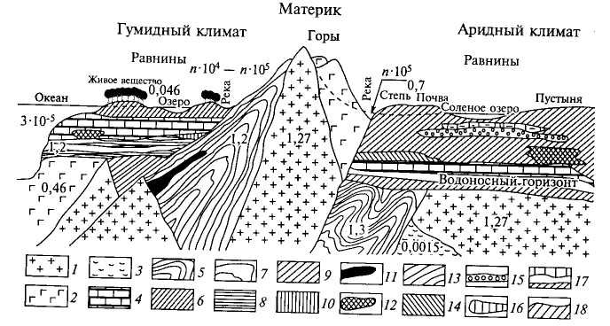
Рис. 4.10. Кларк концентрации бария (по А. И. Перельману): 1 — изверженные породы, кислые; 2 — то же, основные; 3 — то же, ультраосновные; 4 — известняки; 5 — сланцы углеродисто-кремнистые; 6 — песчаники; 7 — глины и сланцы; 8 — глины; 9 — терригенные породы; 10 — бокситы; 11 — антрацит; 12 — нефть; 13 — глубоководная глина; 14 — бурый уголь; 15 — галолиты; 16 — гипсолиты; 17 — рассолы; 18 — почва
Помимо факторов миграции имеет значение, в какой форме пребывает элемент. Согласно В. И. Вернадскому, основные формы нахождения элементов следующие: 1) горные породы и минералы (в том числе природные воды и газы), 2) живое вещество, 3) магмы (силикатные расплавы), 4) рассеянное вещество.
Химическая миграция вещества в географической оболочке по величине сопоставима с механической, а по значимости превосходит последнюю, так как наряду с биогенной миграцией определяет химический состав всех геосфер. Важнейшее значение имеют два сопряженных процесса — окисление и восстановление. Окисление — это перегруппировка электронов между атомами вещества, в результате которой создаются атомы (ионы) с более высокой валентностью. Наиболее характерной реакцией является присоединение кислорода, т.е. собственно окисление. Признаком окислительной обстановки служит наличие свободного кислорода. Окислителями выступают также сера (SO₄²⁻), углерод (СО₂), азот (NO₃¹⁻, NO₂) и др. Восстановлением называют геохимический процесс, в результате которого происходит присоединение элементами (ионами) электронов и понижение их валентности. В геохимии таким важнейшим процессом считается присоединение водорода, или гидрогенизация вещества. Кроме водорода, восстановителями являются сероводород (H₂S), соединения углерода (СН₄, СО, органическое вещество), двухвалентное железо и марганец и др.
Парагенетические ассоциации элементов. Понятие парагенезиса ввел В.И.Вернадский в 1909 г., хотя в минералогии это явление было описано за 100 лет до него и называлось смежностью. Под парагенезисом понимают совместное нахождение элементов или минералов, связанных между собой генетически. Отрицательный (запрещенный) парагенезис — это невозможность совместного образования и нахождения элементов или минералов.
Оба понятия имеют общую природу и связаны с условиями образования и взаимодействия химических элементов, которые зависят от близости ионных радиусов, сорбции, радиоактивного распада и других свойств. Знание парагенетических и запрещенных ассоциаций — важная предпосылка поиска полезных ископаемых, а также средство для оценки поведения некоторых элементов в природной среде и в условиях техногенеза.
Химические элементы и соединения, определяющие условия миграции в данной системе, называются ведущими. Обычно их число невелико. Например, геохимическая обстановка в океане определяется наличием кислорода, натрия и хлора. Во многих природных средах установлена ведущая роль иона Н⁺, от которого зависит рН среды.
Поскольку ведущие элементы определяют поведение в данной системе других элементов и соединений, в геохимии используют принцип подвижных компонентов, сформулированный А. И. Перельманом: геохимическая особенность системы определяется ведущими компонентами. Ведущими являются элементы, обладающие в данной среде высокими кларками, активно мигрирующие и накапливающиеся.

Контрольные вопросы
Что понимается под географической оболочкой?
Каковы границы географической оболочки?
Каков вещественный состав географической оболочки?
Что понимается под системой в естествознании и каковы ее свойства?
Как происходят механические взаимодействия в географической оболочке?
Какова роль гравитации?
Что такое приливообразующая сила и какое влияние она оказывает на Землю?
Как механические движения связаны с вращением Земли?
Что такое магнитосфера и в чем заключается ее роль?
Как используются свойства магнитного поля?
Какова природа формирования электрического поля Земли?
Как осуществляется перенос тепла в географической оболочке?
В чем суть геохимических процессов?
В чем состоит суть парагенезиса?

ЛИТЕРАТУРА
Арабаджи М. С, Мильничук В. С. Тайны земных глубин. — М., 1983.
Арманд Д. JI. Географическая среда и рациональное использование природных ресурсов. — М., 1983.
Бялко А. В. Наша планета — Земля. — М., 1989.
Бестужев-Лада И. У истоков мироздания. — М., 1987.
Войткевич Г. В. Рождение Земли. — Ростов-на-Дону, 1996.
Забелин И.М. Мудрость географии. — М., 1986.
Криволуцкий А. Е. Рельеф и недра Земли. — М., 1977.
Криволуцкий А. Е. Голубая планета. — М., 1985.
Кэри У. В поисках закономерностей развития Земли и Вселенной. — М., 1991.
Орленок В. В. Основы геофизики. — Калининград, 2000.
Перельман А. И., Касимов Н. С. Геохимия ландшафта. — М., 1999.
Потеев М.И. Концепции современного естествознания. — СПб., М., 1999.
Ретеюм А. Ю. Земные миры. — М.,1988.
Рудник В. А., Соботович Э. В. Ранняя история Земли. — М., 1984.
Фишман В. П., Урсов А. А. Приборы смотрят сквозь Землю. — М., 1987.
Хэллем Э. Великие геологические споры. — М., 1985.
Цубои Т. Гравитационное поле Земли. — М, 1982.

ГЛАВА 5. СОСТАВ ГЕОГРАФИЧЕСКОЙ ОБОЛОЧКИ
Формирование собственного земного вещества началось с вулканогенных образований, представленных лавами, выбросами горячих пеплов и газовых облаков, а также сопутствующими проявлениями дегазации недр. Вулканогенный материал поступал на перидотитовую поверхность Земли и в остаточную атмосферу — реликт исходного облака или туманности. Водных бассейнов в то время не существовало, и Земля не была планетой океанов, каковой она является сегодня. Образование географической оболочки началось, видимо, с ее литогенного основания, на которое стали «опираться» воздушные и водные массы. Разделение по времени формирования отдельных сфер планеты носит условный характер, так как практически все происходило почти одновременно, но с разной скоростью закрепления нового материала.

5.1. Литосфера
Внутреннее строение Земли включает три оболочки: земную кору, мантию и ядро. Оболочечное строение Земли установлено дистанционными методами, основанными на измерении скорости распространения сейсмических волн, имеющих две составляющие — продольные и поперечные волны. Продольные (Р) волны связаны с напряжениями растяжения (или сжатия), ориентированными по направлению их распространения. Поперечные (S) волны вызывают колебания среды, ориентированные под прямым углом к направлению их распространения. Эти волны в жидкой среде не распространяются. Основные значения физических параметров Земли даны на рис. 5.1.
Земная кора — каменистая оболочка, сложенная твердым веществом с избытком кремнезема, щелочи, воды и недостаточным количеством магния и железа. Она отделяется от верхней мантии границей Мохоровичича (слоем Мохо), на которой происходит скачок скоростей продольных сейсмических волн примерно до 8 км/с. Этот рубеж, установленный в 1909 г. югославским ученым А. Мохоровичичем, как считают, совпадает с внешней перидотитовой оболочкой верхней мантии. Мощность земной коры (1% от общей массы Земли) составляет в среднем 35 км: под молодыми складчатыми горами на континентах она увеличивается до 80 км, а под сре-динно-океаническими хребтами уменьшается до 6 — 7 км (считая от поверхности океанского дна).
Мантия представляет собой наибольшую по объему и весу оболочку Земли, простирающуюся от подошвы земной коры до границы Гутенберга, соответствующей глубине приблизительно 2900 км и принимаемой за нижнюю границу мантии. Мантию подразделяют на нижнюю (50% массы Земли) и верхнюю (18%). По современным представлениям, состав мантии достаточно однороден вследствие интенсивного конвективного перемешивания внутримантийными течениями. Прямых данных о вещественном составе мантии почти нет. Предполагается, что она сложена расплавленной силикатной массой, насыщенной газами. Скорости распространения продольных и поперечных волн в нижней мантии возрастают, соответственно, до 13 и 7 км/с. Верхняя мантия с глубины 50—80 км (под океанами) и 200—300 км (под континентами) до 660—670 км называется астеносферой. Это слой повышенной пластичности вещества, близкого к температуре плавления.
Ядро представляет собой сфероид со средним радиусом около 3500 км. Прямые сведения о составе ядра также отсутствуют. Известно, что оно является наиболее плотной оболочкой Земли. Ядро также подразделяется на две сферы: внешнее, до глубины 5150 км, находящееся в жидком состоянии, и внутреннее — твердое. Во внешнем ядре скорость распространения продольных волн падает до 8 км/с, а поперечные волны не распространяются вовсе, что принимается за доказательство его жидкого состояния. Глубже 5150 км скорость распространения продольных волн возрастает и вновь проходят поперечные волны. На внутреннее ядро приходится 2% массы Земли, на внешнее — 29%.
Внешняя «твердая» оболочка Земли, включающая земную кору и верхнюю часть мантии, образует литосферу (рис. 5.2). Ее мощность составляет 50—200 км.
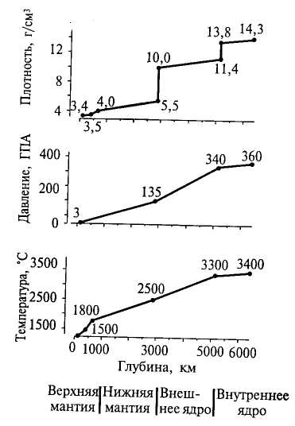
Рис. 5.1. Изменение физических параметров в недрах Земли (по С.В.Аплонову, 2001)
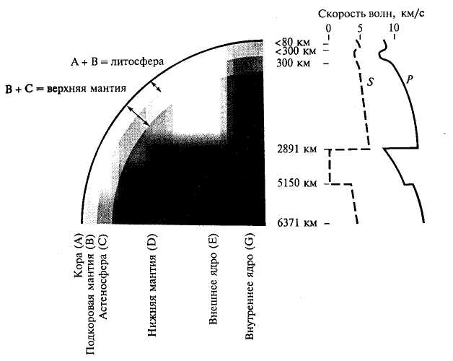
Рис. 5.2. Внутреннее строение Земли и скорости распространения продольных (Р) и поперечных (S) сейсмических волн (по С. В. Аплонову, 2001)
Литосферу и подстилающие подвижные слои астеносферы, где обычно зарождаются и реализуются внутриземные движения тектонического характера, а также часто находятся очаги землетрясений и расплавленной магмы, называют тектоносферой.
Состав земной коры. Химические элементы в земной коре образуют природные соединения — минералы, обычно твердые вещества, обладающие определенными физическими свойствами. В земной коре содержится более 3000 минералов, среди которых около 50 породообразующих.
Закономерные природные сочетания минералов образуют горные породы. Земная кора сложена горными породами разного состава и происхождения. По происхождению горные породы подразделяют на магматические, осадочные и метаморфические.
Магматические горные породы образуются за счет застывания магмы. Если это происходит в толще земной коры, то формируются интрузивные раскристаллизованные породы, а при излиянии магмы на поверхность создаются эффузивные образования. По содержанию кремнезема (SiO₂) различают следующие группы магматических горных пород: кислые (> 65% — граниты, липариты и др.), средние (65—53% — сиениты, андезиты и др.), основные (52—45% — габбро, базальты и др.) и ультраосновные (<45% — перидотиты, дуниты и др.).
Осадочные горные породы возникают на земной поверхности за счет отложения материала разными способами. Часть из них образуется в результате разрушения горных пород. Это обломочные, или пластические, породы. Величина обломков варьирует от валунов и галек до пылеватых частиц, что позволяет различать среди них породы разного гранулометрического состава — валунники, галечники, конгломераты, пески, песчаники и др. Органогенные породы создаются при участии организмов (известняки, угли, мел и др.). Значительное место занимают хемогенные породы, связанные с выпадением вещества из раствора при определенных условиях.
Метаморфические породы образуются в результате изменения магматических и осадочных пород под воздействием высоких температур и давлений в недрах Земли. К ним относятся гнейсы, кристаллические сланцы, мрамор и др.
Около 90% объема земной коры составляют кристаллические породы магматического и метаморфического генезиса. Для географической оболочки большую роль играет относительно маломощный и прерывистый слой осадочных горных пород (стратисфера), которые непосредственно контактируют с разными компонентами географической оболочки. Средняя мощность осадочных пород около 2,2 км, реальная мощность колеблется от 10— 14 км в прогибах до 0,5—1 км на океаническом ложе. По исследованиям А.Б.Ронова, наиболее распространенными среди осадочных пород являются глины и глинистые сланцы (50 %), пески и песчаники (23,6%), карбонатные образования (23,5%). В составе земной поверхности важную роль играют лёссы и лёссовидные суглинки внеледниковых регионов, несортированные толщи морен ледниковых регионов и интразональные скопления галечно-песчаных образований водного происхождения.
Строение земной коры. По строению и мощности (рис. 5.3) различают два основных типа земной коры — материковый (континентальной) и океанический. Различия их химического состава видны из табл. 5.1.
Материковая кора состоит из осадочного, гранитного и базальтового слоев. Последний выделен условно потому, что скорости прохождения сейсмических волн равны скоростям в базальтах. Гранитный слой состоит из пород, обогащенных кремнием и алюминием (SIAL), породы базальтового слоя обогащены кремнием и магнием (SIAM). Контакт между гранитным слоем со средней плотностью пород около 2,7 г/см³ и базальтовым слоем со средней плотностью порядка 3 г/см³ известен как граница Конрада (названа по имени немецкого исследователя В.Конрада, обнаружившего ее в 1923 г.).
Океаническая кора двухслойная. Ее основная масса сложена базальтами, на которых лежит маломощный осадочный слой. Мощность базальтов превышает 10 км, в верхних частях достоверно установлены прослои осадочных позднемезозойских пород. Мощность осадочного покрова, как правило, не превышает 1—1,5 км.
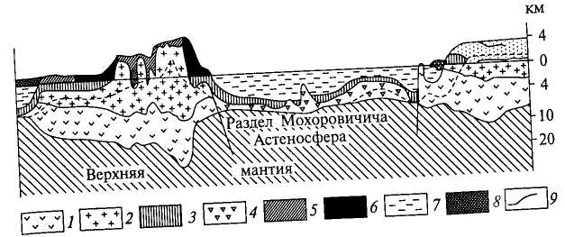
Рис. 5.3. Строение земной коры: 1 — базальтовый слой; 2 — гранитный слой; 3 — стратисфера и кора выветривания; 4 — базальты океанического дна; 5 — районы с низкой биомассой; 6 — районы с высокой биомассой; 7 — океанские воды; 8 — морские льды; 9 — глубинные разломы континентальных склонов
Базальтовый слой на материках и океанском дне принципиально различается. На материках это контактные формирования между мантией и древнейшими земными породами, как бы первичная корочка планеты, возникшая до или в начале ее самостоятельного развития (возможно, свидетельство «лунной» стадии эволюции Земли). В океанах это реальные базальтовые образования в основном мезозойского возраста, возникшие за счет подводных излияний при раздвижении литосферных плит. Возраст первых должен составлять несколько миллиардов лет, вторых — не более 200 млн лет.
Таблица 5.1. Химический состав континентальной и океанической коры (по С.В.Аплонову, 2001)
 | Содержание, %
Оксиды | Континентальная кора | Океаническая кора
SiO₂ | 60,2 | 48,6
TiО₂ | 0,7 | 1.4
Al₂O₃ | 15,2 | 16,5
Fе₂O₃ | 2,5 | 2,3
FeO | 3,8 | 6,2
MnO | 0,1 | 0,2
MgO | 3,1 | 6,8
CaO | 5,5 | 12,3
Na₂O | 3,0 | 2,6
K₂O | 2,8 | 0,4
Местами наблюдается переходный тип земной коры, для которого характерны значительная пространственная неоднородность. Он известен в окраинных морях Восточной Азии (от Берингова до Южно-Китайского), Зондском архипелаге и некоторых других районах земного шара.
Наличие разных типов земной коры обусловлено различиями в развитии отдельных частей планеты и их возрасте. Эта проблема чрезвычайно интересна и важна с точки зрения реконструкции географической оболочки. Ранее предполагалось, что океаническая кора первична, а материковая — вторична, хотя она на многие миллиарды лет ее древнее. Согласно современным представлениям, океаническая кора возникла за счет внедрения магмы по разломам между континентами.
Мечты ученых о практической проверке представлений по строению литосферы, основанные на дистанционных геофизических данных, воплотились в жизнь во второй половине XX в., когда стало возможно глубокое и сверхглубокое бурение на суше и дне Мирового океана. Среди наиболее известных проектов — Кольская сверхглубокая скважина, пробуренная до глубины 12 066 м (в 1986 г. бурение было остановлено) в пределах Балтийского щита в целях достижения границы между гранитным и базальтовым слоями земной коры, а при возможности и ее подошвы — горизонта Мохо. Кольская сверхглубокая скважина опровергла многие устоявшиеся представления о структуре недр Земли. Предполагавшееся по геофизическому зондированию нахождение горизонта Конрада в этом районе на глубине около 4,5 км не подтвердилось. Скорость продольных волн изменилась (не возросла, а упала) на отметке 6842 м, где произошла смена вулканогенно-осадочных пород раннего протерозоя на амфиболито-гнейсовые породы позднего архея. «Виновником» смены оказался не состав горных пород, а их особое состояние — гидрогенное разуплотнение, впервые обнаруженное в естественном состоянии в толще Земли. Таким образом, стало возможным иное объяснение смены скоростей и направлений геофизических волн.
Структурные элементы земной коры. Земная кора формировалась не менее 4 млрд лет, в течение которых она усложнялась под . воздействием эндогенных (главным образом под воздействием тектонических движений) и экзогенных (выветривание и др.) процессов. Проявляясь с разной интенсивностью и в разное время, тектонические движения формировали структуры земной коры, которые образуют рельеф планеты.
Крупные формы рельефа называются морфоструктурами (например, горные хребты, плато). Сравнительно мелкие формы рельефа образуют морфоскульптуры (например, карст).
Основные планетарные структуры Земли — материки и океаны. В пределах материков выделяют крупные структуры второго порядка — складчатые пояса и платформы, которые отчетливо выражены в современном рельефе.
Платформы — это устойчивые в тектоническом отношении участки земной коры обычно двухъярусного строения: нижний, образованный древнейшими породами, называют фундаментом, верхний, сложенный преимущественно осадочными породами более позднего возраста — осадочным чехлом. Возраст платформ оценивают по времени формирования фундамента. Участки платформ, где фундамент погружен под осадочный чехол, называют плитами (например, Русская плита). Места выхода на дневную поверхность пород фундамента платформы называют щитами (например, Балтийский щит).
На дне океанов выделяются тектонически устойчивые участки — талассократоны и подвижные тектонически активные полосы — георифтогенали. Последние пространственно соответствуют срединно-океаническим хребтам с чередованием поднятий (в виде подводных гор) и опусканий (в виде глубоководных впадин и желобов). Совместно с вулканическими проявлениями и локальными поднятиями океанического дна океанические геосинклинали создают специфические структуры островных дуг и архипелагов, выраженных на северных и западных окраинах Тихого океана.
Контактные зоны между континентами и океанами подразделяют на два типа: активные и пассивные. Первые представляют собой очаги сильнейших землетрясений, активного вулканизма и значительного размаха тектонических движений. Морфологически они выражаются сопряжением окраинных морей, островных дуг и глубоководных желобов океанов. Наиболее типичными являются все окраины Тихого океана («тихоокеанское огненное кольцо») и северная часть Индийского океана. Вторые являют пример постепенной смены континентов через шельфы и материковые склоны к океаническому дну. Таковы окраины большей части Атлантического океана, а также Северного Ледовитого и Индийского океанов. Можно говорить и о более сложных контактах, особенно в Районах развития переходных типов земной коры.
Динамика литосферы. Представления о механизме формирования земных структур разрабатываются учеными различных направлений, которые можно объединить в две группы. Представители фиксизма исходят из утверждения о фиксированном положении Континентов на поверхности Земли и преобладании вертикальных Движений в тектонических деформациях пластов земной коры. Сторонники мобилизма первостепенную роль отводят горизонтальным движениям. Основные идеи мобилизма были сформулированы А. Вегенером (1880—1930) как гипотеза дрейфа материков. Новые данные, полученные во второй половине XX в., позволили развить это направление до современной теории неомобилизма, объясняющей динамику процессов в земной коре дрейфом крупных литосферных плит.
Согласно теории неомобилизма, литосфера состоит из плит (их число, по разным оценкам, колеблется от 6 до нескольких десятков), которые перемещаются в горизонтальном направлении со скоростью от нескольких миллиметров до нескольких сантиметров в год. Литосферные плиты вовлекаются в движение в результате тепловой конвекции в верхней мантии. Однако последние исследования, в частности глубокое бурение, показывают, что слой астеносферы не является сплошным. Если же признать дискретность астеносферы, то следует отвергнуть и сложившиеся представления о конвективных ячейках и структуре перемещения блоков земной коры, которые лежат в основе классических моделей геодинамики. П. Н. Кропоткин, например, считает, что правильнее говорить о вынужденной конвекции, которая связана с перемещением вещества в мантии Земли под действием попеременного увеличения и уменьшения земного радиуса. Интенсивное горообразование в последние десятки миллионов лет, по его мнению, было обусловлено прогрессировавшим сжатием Земли, составившим примерно 0,5 мм в год, или 0,5 км за миллион лет, возможно, при общей тенденции Земли к расширению.
Согласно современному строению земной коры, в центральных частях океанов границами литосферных плит являются срединно-океанические хребты с рифтовыми (разломными) зонами вдоль их осей. По периферии океанов, в переходных зонах между континентами и ложем океанического бассейна, сформировались геосинклинальные подвижные пояса со складчато-вулканическими островными дугами и глубоководными желобами вдоль их внешних окраин. Существует три варианта взаимодействия литосферных плит: расхождение, или спрединг; столкновение, сопровождающееся в зависимости от типа контактирующих плит субдукцией, эдукцией или коллизией; горизонтальное скольжение одной плиты относительно другой.
Касаясь проблемы возникновения океанов и материков, надо отметить, что в настоящее время она чаще всего решается путем признания раздробленности земной коры на ряд плит, раздвижение которых и вызвало образование огромных понижений, занятых океанскими водами. Схема геологического строения ложа океанов показана на рис. 5.4. Схема инверсий магнитного поля базальтов океанического дна показывает удивительные закономерности симметричного расположения однотипных образований по обе стороны зоны спрединга и их постепенное удревнение в сторону континентов (рис. 5.5). Не только ради справедливости отметим существующее мнение о достаточной древности океанов — глубоководные океанские осадки, а также реликты базальтовой океанской коры в виде офиолитов широко представлены в геологической истории Земли последних 2,5 млрд лет. Блоки древней океанской коры и литосферы, впечатанные в глубоко погруженный фундамент осадочных бассейнов — своеобразные провалы земной коры, по мнению С.В.Аплонова, свидетельствуют о нереализованных возможностях планеты — «несостоявшихся океанах».
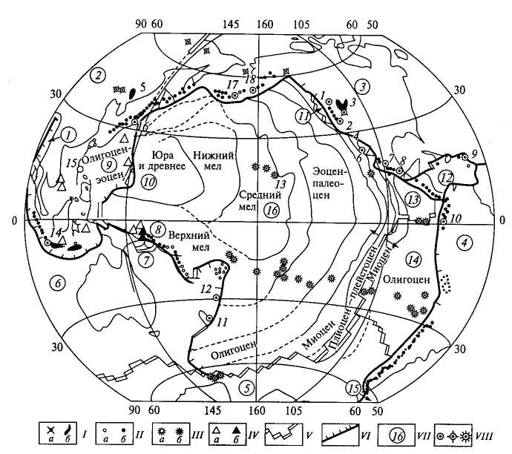
Рис. 5.4. Схема геологического строения ложа Тихого океана и его континентального обрамления (по А. А. Маркушеву, 1999): /— континентальный вулканизм (а — отдельные вулканы, б — поля траппов); II — вулканы островных дут и континентальных окраин (а — подводные, б — наземные); III — вулканы подводных хребтов (а) и океанических островов (б); IV — вулканы окраинных морей (а — подводные, б — наземные); V — спрединговые структуры развития современного толеит-базальтового подводного вулканизма; VI — глубоководные желоба; VII — литосферные плиты (цифры в кружках): 1 — Бирманская; 2 — Азиатская; 3 — Северо-Американская; 4 — Южно-Американская; 5 — Антарктическая; 6 — Австралийская; 7— Соломонова; 8— Бисмарка; 9 — Филиппинская; 10 — Марианская; 11 — Хуан-де-Фука; 12 — Карибская; 13 — Кокос; 14 — Наска; 15 — Скоша; 16 — Тихоокеанская; VIII — главнейшие вулканы и трапповые поля: 1 — Бейкер; 2 — Лассен-Пик; 3—5— траппы {3 — Колумбии, 4 — Патагонии, 5 — Монголии); 6 — Трес-Виргинес; 7 — Парикутин; 8 — Попокатепетль; 9 — Мон-Пеле; 10 — Котопахи; 11 — Таравера; 12 — Кермадек; 13 — Мауналоа (Гавайский архипелаг); 14— Кракатау; 75— Тааль; 16— Фудзияма; 17 — Богослов; 18 — Катмай. Возраст базальтов приводится по данным бурения
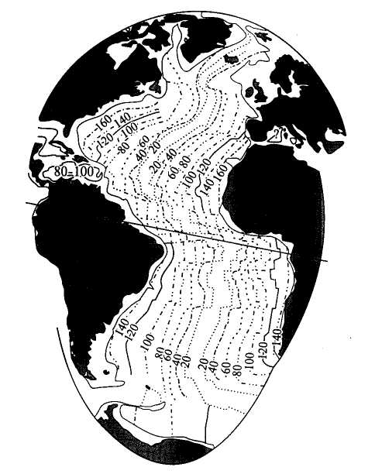
Рис. 5.5. Возраст (млн лет) дна Атлантического океана, определенный по магнитостратиграфической шкале (по Е.Зейболу и В.Бергеру, 1984)
Формирование современного облика Земли. В течение всей истории Земли расположение и конфигурация континентов и океанов постоянно изменялись. Согласно геологическим данным, континенты Земли объединялись четыре раза. Реконструкция этапов их становления за последние 570 млн лет (в фанерозое) свидетельствует о существовании последнего суперконтинента — Пангеи с достаточно мощной, до 30—35 км континентальной корой, сформировавшегося 250 млн лет назад, который распался на Гондвану, занявшую южную часть земного шара, и Лавразию, объединившей северные континенты. Распад Пангеи привел к раскрытию водного пространства, первоначально — в виде палео-Тихого океана и океана Тетис, а в дальнейшем (65 млн лет назад) — современных океанов. Сейчас мы наблюдаем, как континенты расходятся. Трудно предположить, какова будет дислокация современных континентов и океанов в будущем. По данным С. В. Аплонова, возможно их объединение в пятый суперконтинент, центром которого станет Евразия. В. П. Трубицын считает, что через миллиард лет материки вновь могут собраться у Южного полюса.

5.2. Атмосфера
Атмосфера — это внешняя газовая оболочка Земли. Нижней границей атмосферы является земная поверхность. Верхняя граница проходит на высоте 3000 км, где плотность воздуха становится равной плотности вещества в Космосе.
Воздух атмосферы удерживается у земной поверхности силой притяжения. Общий вес атмосферы равен 5,136⋅10¹⁵ т (по другим источникам — 5,9⋅10¹⁵ т), что соответствует весу равномерно распределенного по Земле слоя воды в 10 м или слоя ртути толщиной в 76 см. Вес вышележащего столба воздуха определяет величину атмосферного давления, которое у земной поверхности в среднем составляет 760 мм рт. ст., или 1 атм (1013 гПа, или 1013 мбар).
Плотность воздуха на уровне моря при температуре 15°С в среднем составляет 1,2255 кг/м³, или 0,0012 г/см³, на высоте 5 км — 0,735 кг/см³, 10 км — 0,411 кг/см³, 20 км — 0,087 кг/см³. На высоте 300 км плотность воздуха уже в 100 млрд раз меньше, чем у поверхности Земли.
Состав атмосферы. Атмосфера состоит из постоянных и переменных компонентов (табл. 5.2). К постоянным относятся азот (78% по объему), кислород (21%) и инертные газы (0,93%). Постоянство количества активных компонентов азота и кислорода определяется равновесием между процессами выделения свободного кислорода и азота (преимущественно живыми организмами) и их поглощением в ходе химических реакций. Инертные газы не участвуют в реакциях, происходящих в атмосфере. Переменными составляющими являются диоксид углерода, водяной пар, озон, аэрозоли.
Таблица 5.2. Состав атмосферы
Газ | Символ | Содержание, %
Постоянные компоненты
Азот | N₂ | 78,08
Кислород | О₂ | 20,95
Аргон | Аr | 0,93
Неон | Ne | 0,0018
Гелий | Не | 0,0005
Водород | Н₂ | 0,00006
Ксенон | Хе | 0,000009
Переменные компоненты
Водяной пар | Н₂О | 0-4
Диоксид углерода | СО₂ | 0,0364
Метан | СН₄ | 0,00018
Оксид азота | N₂O | 0,000031
Озон (тропосферный) | О₃ | 0,000004
Озон (стратосферный) | О₃ | 0,0012
Аэрозоли (частицы) | — | 0,000001
Водяной пар задерживает до 60% теплового излучения планеты. Водяной пар выполняет и другую важную функцию, за что его называют «основным топливом» атмосферных процессов. При испарении влаги (а именно таким путем атмосфера пополняется водяным паром) значительная часть энергии (примерно 2500 Дж) переходит в открытую форму, а затем выделяется при конденсации. Обычно это происходит на высоте облачного покрова. В результате таких фазовых переходов большое количество энергии перемещается в пределах географической оболочки, «питая» различные атмосферные процессы, в частности — тропические циклоны.
Содержание диоксида углерода довольно быстро убывает с высотой, понижаясь практически до нуля на верхней границе атмосферы. Углекислый газ задерживает до 18 % теплового излучения Земли. Кроме того, это основной материал для построения зелеными растениями органического вещества.
Водяной пар и диоксид углерода служат природными атмосферными фильтрами, задерживающими длинноволновое тепловое излучение земной поверхности. Благодаря этому возникает парниковый эффект, который определяет общее повышение температуры земной поверхности на 38°С (ее среднее значение +15°С вместо -23°С).
Аэрозольные частицы — это находящиеся во взвешенном состоянии минеральная и вулканическая пыль, продукты горения (дым), кристаллики морских солей, споры и пыльца растений, микроорганизмы. Содержание аэрозолей определяет уровень прозрачности атмосферы. В связи с активной антропогенной деятельностью запыленность атмосферы увеличилась. Как показывают эксперименты, при большой запыленности величина приходящей к Земле солнечной радиации может понижаться, что ведет к изменениям погоды и климата планеты. Наиболее крупные аэрозоли — ядра конденсации — способствуют превращению водяного пара в водяные капли (облака).
Вертикальное строение атмосферы. Атмосферу подразделяют на пять оболочек (рис. 5.6).
Нижняя часть атмосферы, непосредственно прилегающая к земной поверхности, называется тропосферой. Она простирается над полюсами до высоты 8 км, в умеренных широтах — до 10—11 км, над экватором — до 16—17 км. Здесь сосредоточено около 80% всей массы атмосферы. Наблюдаемое понижение температуры в этом слое (в среднем 0,6°С на 100 м) связано с расширением воздуха под воздействием уменьшения с высотой внешнего давления, а также с переносом теплоты от земной поверхности. При средней для всей Земли годовой температуре воздуха +15°С на уровне моря, на верхней границе тропосферы она понижается до -56°С. Понижение температуры воздуха, так же как и других метеорологических величин, не всегда выдерживается, а в ряде случаев отклоняется от нормального, образуя инверсии. Последние определяются местными географическими причинами.
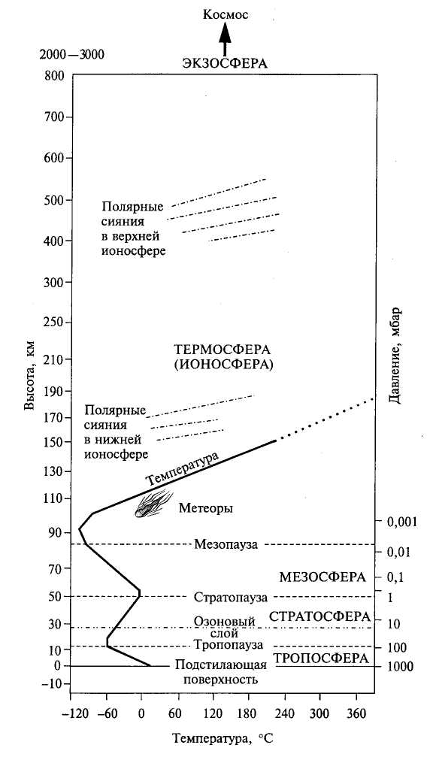
Рис. 5.6. Строение атмосферы
Физические свойства воздуха тропосферы во многом обусловлены характером взаимодействия с подстилающей поверхностью. Вследствие непрерывного перемешивания воздуха его состав во всей толще тропосферы постоянный. Тропосфера содержит основное количество всей атмосферной влаги.
Вблизи верхней границы тропосферы располагается переходный слой — тропопауза мощностью около 1 км. Выше тропопаузы не поднимаются вертикальные токи воздуха, обусловленные различиями его нагревания и увлажнения от земной поверхности (атмосферная конвекция).
Выше тропосферы, примерно до 50 км, располагается стратосфера. Ранее ее принимали за изотермический слой со средней температурой -56°С. Однако новые данные показали, что изотермия наблюдается только в ее нижней части, приблизительно до 20 км, а у верхней границы температура повышается до 0°С. Стратосфера охвачена мощной горизонтальной циркуляцией с элементами вертикальных движений, что способствует активному перемешиванию воздуха. Антропогенное загрязнение фактически исключено, но сюда проникают продукты интенсивных вулканических выбросов, сохраняющиеся довольно длительное время и влияющие на космическое излучение, включая солнечное.
Особенностью стратосферы является озоновый слой, в формировании которого принимает участие следующий физико-химический механизм. Поскольку атмосфера избирательно пропускает через себя электромагнитное излучение Солнца, солнечная радиация распределяется на земной поверхности неравномерно. Входящий в состав воздуха кислород взаимодействует с коротковолновой ультрафиолетовой (УФ) радиацией, и когда молекула кислорода О₂ поглощает УФ свет достаточной энергии, она распадается:
О₂ + УФ свет → О + О
Атомарный кислород очень активен и присоединяет молекулу кислорода, образуя молекулу озона:
атомарный кислород (О) + молекулярный кислород (О₂) → озон (О₃)
Обычно это происходит на высоте примерно 25—28 км от земной поверхности, где и образуется слой озона. Озон сильно адсорбирует ультрафиолетовые лучи, которые губительны для живых организмов.
В последние годы обнаружено сокращение озона в атмосфере, которое получило название «озоновой дыры». Впервые она была обнаружена над Антарктидой, а затем и в других уголках планеты. Установлено, что со временем эти дыры мигрируют и даже пропадают. Возможно, что их образование и исчезновение представляет собой естественный процесс развития географической оболочки и планеты в целом.
Над стратосферой до высоты 80—90 км располагается мезосфера. Температура в этом слое вновь понижается и достигает -107°С. На высоте 75—90 км наблюдаются «серебристые облака», состоящие из кристалликов льда.
До высоты примерно 800—1000 км располагается термосфера. Здесь температура воздуха снова повышается до 220°С на высоте 150 км и 1500°С — на высоте 600 км. Воздух термосферы состоит преимущественно из азота и кислорода, однако выше 90—100 км короткие волны солнечной радиации вызывают распад молекул О₂ на атомы и здесь преобладает атомарный кислород. Выше 325 км азот также диссоциирует. Соотношение между азотом и кислородом, характерное для нижних слоев атмосферы (78 и 21%), на высоте 200 км меняется и составляет соответственно 45 и 55%. Под действием ультрафиолетовых и космических лучей частицы воздуха в термосфере электрически заряжены, с чем связано возникновение полярных сияний. Термосфера поглощает рентгеновское излучение солнечной короны и способствует распространению радиоволн.
Следует отметить, что температуру в разреженном воздухе верхней части атмосферы нельзя отождествлять с температурой у земной поверхности. Ее значения рассчитываются по скорости кинетического движения частиц и она не производит в условиях малой плотности воздуха того термического эффекта, который присущ соответствующим величинам у поверхности Земли.
Выше 1000 км располагается экзосфера. Скорость движения атомов и молекул газов достигает здесь третьей космической скорости (11,2 км/с), что позволяет им преодолевать земное притяжение и рассеиваться в космическом пространстве.
Основные черты воздушной циркуляции в тропосфере. Воздушная циркуляция обусловлена неравномерным распределением атмосферного давления у земной поверхности, следствием чего являются системы ветров - направленных перемещений воздуха из области высокого давления в область низкого (рис. 5.7). Барическое поле слагаемое различными воздушными массами, состоит из отдельных барических систем, среди которых различают циклоны (область низкого давления в центре и движение воздуха против часовой стрелки) и антициклоны (область высокого давления в центре и движение воздуха по часовой стрелке), барические депрессии и гребни ложбины и седловины. Различают постоянные центры действия атмосферы - области высокого или низкого давления, существующие круглый год или в определенный сезон (Исландский и Алеутский минимумы, Азорский, Гавайский, Сибирский максимумы). Преобладающие переносы воздушных масс и их динамика проявляются в пассатных, муссонных, бризовых циркуляциях, в формировании и миграции квазистационарных воздушных фронтов на поверхности Земли (типа внутритропической зоны конвергенции) Особый интерес представляют тропические циклоны, называемые в Атлантическом океане ураганами, в Тихом - тайфунами которые весьма значительно вмешиваются в повседневную жизнь жителей многих прибрежных стран Центральной Америки, Юго-Восточной Азии и других регионов. Основными параметрами барических систем являются траектория, скорость перемещения, радиус действия, атмосферное давление в центре образования. Перемещающиеся циклоны оказывают влияние на подстилающую поверхность, нарушая нормальное распределение гидрометеорологических величин, обусловливая штормы на суше и море.
Воздушные массы и атмосферные фронты. Вследствие различии солнечного тепла на Земле и характера подстилающей поверхности (суша, океан) воздух тропосферы в горизонтальном направлении распадается на отдельные воздушные массы - большие объемы воздуха, обладающие относительно однородными свойствами и движущиеся как единое целое в общей циркуляции атмосферы.
Свойства воздушных масс зависят от географической широты и характера подстилающей поверхности (материки или океаны). Выделяют следующие типы воздушных масс: экваториальный, тропический воздух умеренных широт и арктический (антарктический).
Экваториальный воздух образуется в экваториальной полосе и характеризуется высокой температурой и влажностью. Эти свойства сохраняются не только над сушей, но и над океаном, поэтому его не подразделяют на континентальный и морской. В теплый период экваториальный воздух заходит в субэкваториальный пояс, принося сюда обильные осадки.
Тропический воздух (морской и континентальный) представлен воздушными массами, формирующимися в тропических и субтропических широтах над океанами и материками. В летнее время континентальный тропический воздух образуется над аридными районами умеренных широт (Средняя Азия, Монголия, Северный Китай, Большой бассейн в Северной Америке). Континентальный тропический воздух характеризуется высокой температурой и низкой влажностью. Над засушливыми районами он содержит много аэрозольных частиц и пыли. Морской тропический воздух прохладнее континентального, но содержит больше влаги. Однако из-за высокой температуры он редко достигает состояния насыщения, т.е. имеет низкую относительную влажность. Вследствие этого с поверхности океанов в тропическом поясе происходит сильное испарение.
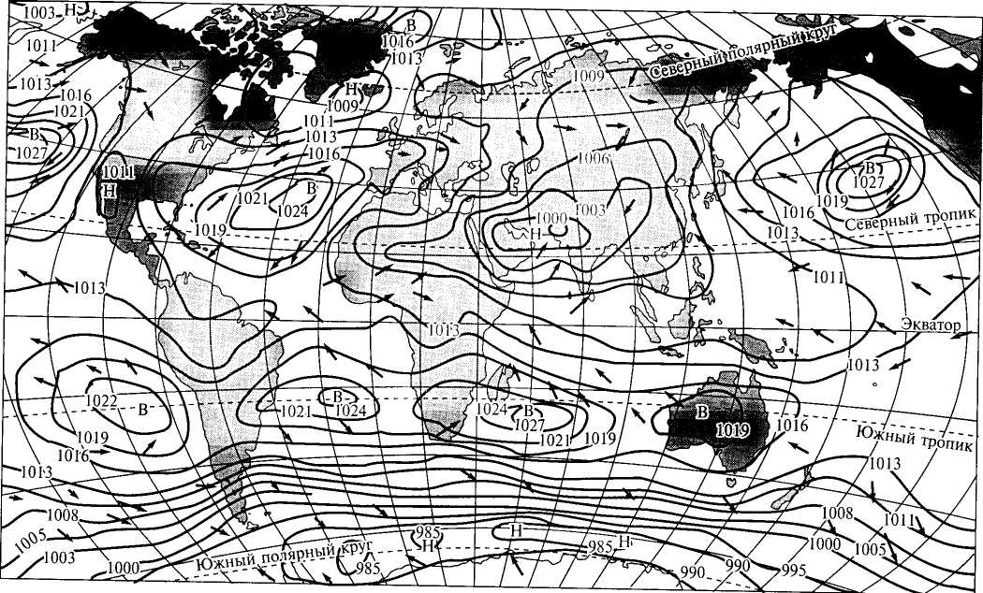
Рис. 5.7. Распределение среднего атмосферного давления (мбар) на уровне моря и преобладающих ветров в июле (С.Г.Любушкина и К.В.Пашканг, 2002)
Воздух умеренных широт (морской и континентальный) формируется в обоих полушариях и отличается большим разнообразием. Континентальный воздух приобретает свои характерные свойства над материками. В летний период воздух сильно прогревается и становится влажным, приближаясь по своим свойствам к континентальному тропическому воздуху. Зимой континентальный воздух сильно охлаждается и становится сухим из-за небольшого испарения. Морской умеренный воздух формируется над океанами в средних широтах и отличается повышенной влажностью и умеренной температурой. Зимой он приносит оттепели и осадки, летом — прохладную и пасмурную погоду с осадками.
Арктический и антарктический воздух образуется над ледовыми и снежными поверхностями северных и южных полярных регионов, сильно выхолаживающимися в холодный период года. Для него характерны низкие температуры, малое содержание влаги и высокая прозрачность. Различают континентальный арктический (антарктический) воздух, формирующийся над ледниками Гренландии, Антарктиды, островами арктического бассейна, а зимой и над замерзшими участками океанов, и морской арктический (антарктический) воздух, формирующийся над открытыми поверхностями Северного Ледовитого и Южного океанов. Первый — очень холодный и сухой, второй — более теплый и влажный. Вторжение арктического (антарктического) воздуха в умеренные широты всегда приносит похолодание летом и морозы зимой.
Одновременно в тропосфере формируются несколько десятков типов воздушных масс. Эти области контактируют друг с другом в зонах, получивших название атмосферных фронтов — пограничных слоях, ширина которых достигает нескольких десятков километров. Атмосферные фронты — наиболее динамичные части тропосферы. Здесь происходят самые интенсивные движения воздуха, поскольку встречаются воздушные массы, обладающие разными физическими свойствами — температурой, влажностью и плотностью. Схема общей циркуляции в тропосфере показана на рис. 5.8. В действительности все атмосферные процессы происходят гораздо сложнее и определяются множеством причин, в том числе и местными факторами.
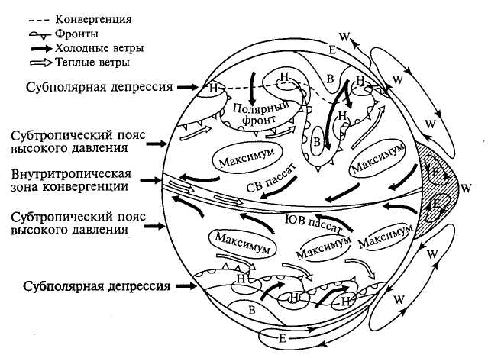
Рис. 5.8. Схема общей циркуляции атмосферы (по Г.Флону): Н — низкое давление; В — высокое давление; Е, W — горизонтальные составляющие ветра
Роль атмосферы в географической оболочке исключительно велика. Атмосфера преобразует поступающую солнечную энергию. Она поддерживает жизнь на Земле, защищая земную поверхность от охлаждения и регулирует распределение тепла и влаги. Атмосфера служит щитом против метеоритов (испаряя или сжигая их высоко над Землей) и предохраняет организмы от ультрафиолетовой радиации.
Каждая из составных частей атмосферного воздуха выполняет в географической оболочке свои функции. Кислород участвует в реакции окисления (дыхание, тление, горение). Азот в химических соединениях служит питанием для растений и микроорганизмов.
Современная атмосфера, особенно тропосфера, в значительной степени представляет собой продукт живого вещества биосферы. Полное обновление фотосинтетического кислорода планеты живым веществом происходит за 5200 — 5800 лет.

5.3. Гидросфера
Гидросфера — совокупность всех вод Земли: материковых (глубинных, почвенных, поверхностных), океанических и атмосферных. Иногда воды океанов и морей объединяют в своеобразную часть гидросферы — океаносферу. Это логично, ибо подавляющая часть воды сосредоточена в океанах и морях.
Возникновение воды на Земле обычно связывают с конденсацией водяных паров вулканических извержений, происходивших с начала формирования планеты. Доказательством наличия воды в геологическом прошлом являются осадочные горные породы, имеющие горизонтальную слоистость, которая отражает неравномерное осаждение минеральных частиц в водной среде. Такие породы известны и их возраст датируется 3,8—4,1 млрд лет. Однако появление капельной воды могло быть и раньше — в воздухе, на поверхности планеты, в пустотах горных пород. Для того, чтобы вода могла сконцентрироваться в понижениях земной поверхности и образовать бассейны, должно было произойти обводнение изначально обезвоженных горных пород. Первичные воды были сильно минерализованы, что связано с растворением в них различных веществ, выделявшихся вместе с водяным паром при вулканических проявлениях. Пресные воды появились позднее. Возможно, что дополнительным источником воды на Земле были ледяные кометы, вторгавшиеся в атмосферу. Такой процесс наблюдается и в настоящее время, как и образование воды при конденсации паров вулканических извержений.
Несмотря на многообразие природных вод и их разное агрегатное состояние, гидросфера едина, ибо все ее части связаны потоками океанических и морских течений, русловым, поверхностным и подземным стоком, а также атмосферным переносом. Структурные части гидросферы приведены в табл. 5.3.
Физико-химические свойства воды. Вода — самое удивительное вещество на свете. Несмотря на то что А. Цельсий использовал для температурной шкалы точку таяния воды как 0° и точку ее кипения как 100°, эта жидкость может замерзать при температуре 100 °С и оставаться в жидком состоянии при -68°С в зависимости от содержания кислорода и атмосферного давления. Она обладает многими аномальными свойствами.
Пресная вода не имеет запаха, цвета и вкуса, тогда как морская вода обладает вкусом, цветом и может иметь запах. В естественных условиях только вода встречается в трех агрегатных состояниях: твердом (лед), жидком (вода) и газообразном (водяной пар).
Присутствие солей в воде изменяет ее фазовые превращения. Пресная вода на поверхности суши при давлении в одну атмосферу имеет температуру замерзания 0°С и температуру кипения 100°С. Морская вода при давлении в одну атмосферу и при солености 35‰ имеет температуру замерзания около -1,9°С и температуру кипения 100,55°С. Температура кипения зависит от атмосферного давления: чем больше высота над землей, тем она меньше. Вода — универсальный растворитель: она растворяет больше солей и прочих веществ, чем любое другое вещество. Это химически стойкое вещество, которое трудно окислить, сжечь или разложить на составные части. Вода окисляет почти все металлы и разрушает даже самые стойкие горные породы.
Таблица 5.3 Объем воды и активность водообмена различных частей гидросферы
Части гидросферы | Объем |  |  | Продолжительность условного водообмена
Части гидросферы | тыс. км³ | % от общего объема | % от объема пресных вод | Продолжительность условного водообмена
Мировой океан | 1338000 | 96,5 | — | 2500 лет
Подземные воды | 23 700 | 1,72 | 30,9 | 1400 идо 10000 лет в зоне вечной мерзлоты
Ледники | 26 064 | 1,74 | 68,7 | 9700 лет
Озера | 176 | 0,013 | 0,26 | 17 лет
Почвенная влага | 16,5 | 0,001 | 0,05 | 1 год
Воды атмосферы | 12,9 | 0,001 | 0,037 | 8 суток
Болота | 11,5 | 0,0008 | 0,033 | 5 лет
Водохранилища | 6,0 | 0,0004 | 0,016 | 0,5 года
Реки | 2,0 | 0,0002 | 0,006 | 16 суток
При замерзании вода расширяется, увеличивая свой объем примерно на 10%. Плотность пресной воды составляет 1,0 г/см³, морской — 1,028 г/см³ (при солености 35‰), пресного льда — 0,91 г/см³ (поэтому лед плавает в воде). Плотность же других тел (кроме висмута и галлия) при переходе из жидкого состояния в твердое увеличивается. Вода обладает большой удельной теплоемкостью, т.е. способностью поглощать большое количество теплоты и сравнительно мало при этом нагреваться. Это свойство чрезвычайно важно, так как вода стабилизирует климат планеты.
Аномальные свойства воды объясняются строением ее молекулы: атомы водорода прикрепляются к атому кислорода не «классически», а под углом 105°. Вследствие асимметрии одна сторона молекулы воды имеет положительный заряд, а другая — отрицательный. Поэтому молекула воды представляет собой электрический диполь.
Процессы, где участвует вода, чрезвычайно многогранны: фотосинтез растений и дыхание организмов, деятельность бактерий и организмов, генерирующих из воды (главным образом морской) для строительства своих скелетов или аккумулирующих в себе химические элементы (Са, J, Со), процессы питания и антропогенное загрязнение и многие другие.
Мировой океан (океаносфера) — единая непрерывная водная оболочка Земли, которая включает океаны и моря. В настоящее время выделяют пять океанов: Тихий, Атлантический, Индийский, Северный Ледовитый (Арктический по зарубежным классификациям) и Южный (Антарктический). Согласно международной классификации, насчитывается 54 моря, среди которых выделяют внутренние и окраинные.
Объем вод Мирового океана составляет 1340—1370 млн км³. Объем суши, поднимающейся над уровнем моря, составляет 1/18 объема океана. Если бы поверхность Земли была совсем ровной, океан покрывал бы ее слоем воды в 2700 м.
Воды Мирового океана составляют 96,5% объема гидросферы и покрывают 70,8% поверхности планеты (362 млн км²). Благодаря огромной водной массе Мировой океан оказывает большое влияние на тепловой режим земной поверхности, выполняя функции планетарного терморегулятора.
Химический состав вод Мирового океана. Морская вода — особый тип природных вод. Формула воды Н₂О верна и для морской воды. Однако помимо водорода и кислорода в морской воде содержатся 81 из 92 встречающихся в естественных условиях элементов (теоретически в морской воде могут быть найдены все существующие в природе элементы таблицы Менделеева). Большинство из них находится в чрезвычайно малых концентрациях.
В 1 км³ морской воды содержится около 40 т растворенных твердых веществ, которые определяют ее важнейшее свойство — соленость. Соленость выражается в промилле (0,1%) и ее средняя величина для океанских вод равна 35‰. Температура воды и соленость определяют плотность морской воды.
Основные из них, входящие в состав морской воды, приведены ниже.
1. Твердые вещества, составляющие в среднем 3,5% (по массе). Больше всего в морской воде содержится хлора (1,9%), т.е. более 50% всех растворенных твердых веществ. Далее следуют: натрий (1,06%), магний (0,13%), сера (0,088%), кальций (0,040%), калий (0,038%), бром (0,0065%), углерод (0,003 %). Главные растворенные в морской воде элементы образуют соединения, основные из которых: а) хлориды (NaCl, MgCl) — 88,7%, которые придают морской воде горьковато-соленый вкус; б) сульфаты (MgSO₄, CaSO₄, K₂SO₄) — 10,8%; в) карбонаты (СаСО₃) — 0,3%. В пресной воде наоборот: больше всего карбонатов (60,1%) и меньше всего хлоридов (5,2%).
2. Биогенные элементы (питательные вещества) — фосфор, кремний, азот и др.
3. Газы. В морской воде содержатся все атмосферные газы, но в иной пропорции, чем в воздухе: преобладает азот (63%), который в силу своей инертности не участвует в биологических процессах. Далее следуют: кислород (около 34%) и углекислый газ (около 3%), присутствуют аргон и гелий. В тех морских районах, где отсутствует кислород (например, в Черном море), образуется сероводород, который в атмосфере при нормальных условиях отсутствует.
4. Микроэлементы, присутствующие в малых концентрациях.
Географические закономерности распределения температуры воды и солености. Общие закономерности горизонтального (широтного) распределения температуры и солености на поверхности Мирового океана показаны на рис. 5.9 и 5.10. Очевидно, что температура воды понижается в направлении от экватора к полюсам, а для солености характерны выраженный минимум в приэкваториальной области, два максимума в тропических широтах и пониженные значения у полюсов. Чередование очагов пониженной и повышенной солености у экватора и в тропиках объясняется обилием атмосферных осадков в экваториальной полосе и превышением испарения над количеством осадков у северного и южного тропиков.
Температура воды с глубиной понижается, что видно на рис. 5.11 для северной части Тихого океана. Эта закономерность свойственна для Мирового океана в целом, однако изменения температуры воды и солености различаются в его отдельных частях, что объясняется рядом причин (например, временем года). Наибольшие изменения происходят в верхнем слое до глубины 50—100 м. С глубиной различия стираются.
Водные массы — это большой объем воды, формирующийся в определенном районе Мирового океана и обладающий относительно постоянными физическими, химическими и биологическими свойствами.
Согласно В.Н.Степанову (1982), по вертикали выделяют следующие водные массы: поверхностные, промежуточные, глубинные и придонные.
Среди поверхностных водных масс выделяют экваториальные, тропические (северные и южные), субтропические (северные и южные), субполярные (субарктические и субантарктические) и полярные (арктические и антарктические) водные массы (рис. 5.12).
Границами различных типов водных масс являются пограничные слои: гидрологические фронты, зоны дивергенций (расхождения) или конвергенции (схождения) вод.
Поверхностные воды наиболее активно взаимодействуют с атмосферой. В поверхностном слое происходит интенсивное перемешивание вод, он богат кислородом, углекислым газом и живыми организмами. Их можно назвать водами «океанической тропосферы».
Наряду с поверхностными течениями (см. рис. 7.11) в Мировом океане существуют противотечения, подповерхностные и глубинные движения вод, а также вертикальное перемешивание, приливоотливные течения, колебания уровня.
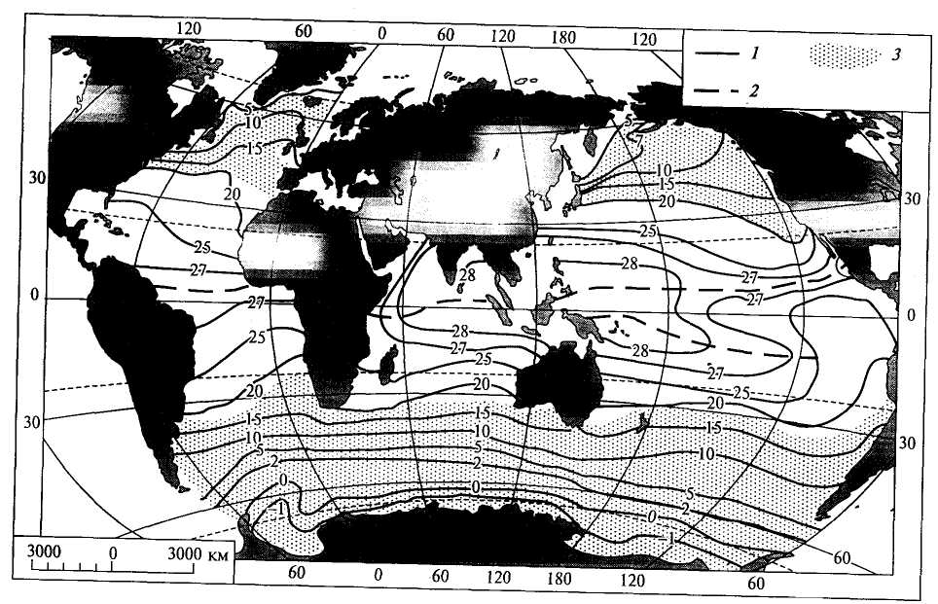
Рис. 5.9. Среднегодовая температура (°С) поверхности Мирового океана (по В. Н. Степанову 1982): 1 - изотермы; 2 - области максимальной температуры воды; 3 - области температуры воды ниже среднего значения (средняя температура воды 18,56°С)
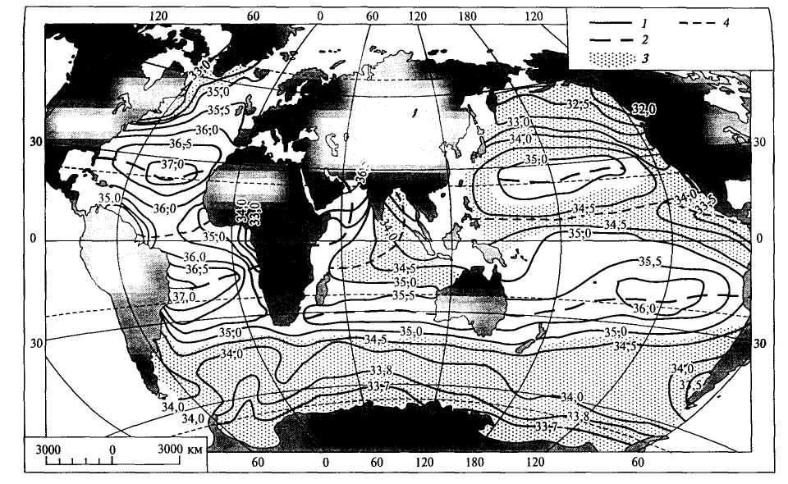
Рис. 5.10. Среднегодовая соленость (‰) поверхности Мирового океана (по В.Н.Степанову, 1982): 1 — изогалины; 2 — области максимальной солености; 3 — области солености ниже среднего значения; 4 — области минимальной солености (среднее значение солености 34,7 8‰)
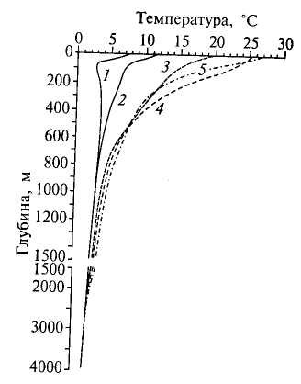
Рис. 5.11. Графики вертикального распределения температуры, характерные для арктического (1), субарктического (2), субтропического (3), тропического (4) и экваториального (5) типов вод
Рельеф дна Мирового океана. В рельефе дна Мирового океана выделяют следующие структуры: шельф (материковая отмель), обычно ограниченный изобатой 200 м, материковый (континентальный) склон до глубины 2000—3000 м и ложе океана. Согласно другой классификации, выделяют: литораль (и сублитораль), батиаль, абиссаль (рис. 5.13). Участки с глубиной свыше 6000 м составляют не более 2% площади океанского дна с глубиной менее 200 м — примерно 7%.
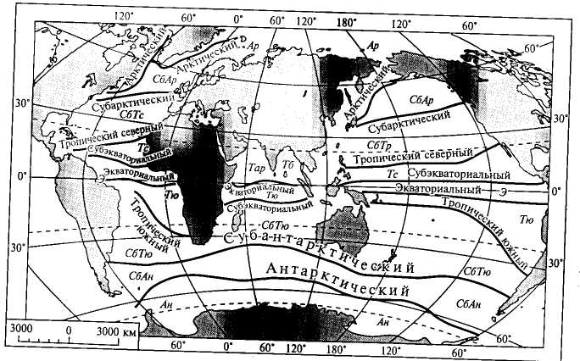
Рис. 5.12. Океанические фронты и поверхностные водные массы Мирового океана (по В.Н.Степанову, 1982): типы водных масс: Ар — арктические; СбАр — субарктические; СбТс — субтропические Северного полушария; Тс — тропические Северного полушария; Э — экваториальные; Тю — тропические Южного полушария; СбТю — субтропические Южного полушария; СбАн — субантарктические; Ан — антарктические; Тар — Аравийского моря; 715 — Бенгальского залива. Названия океанических фронтов указаны на рисунке
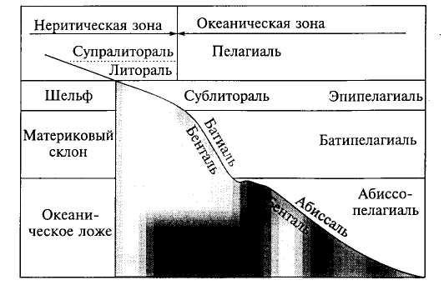
Рис. 5.13. Схематическое подразделение дна океана
Роль океаносферы. Разнообразные (тепловые, механические, физические, химические и др.) процессы, протекающие на огромной (более 70% поверхности Земли) акватории Мирового океана оказывают существенное влияние на процессы, происходящие на суше и в атмосфере. Химические элементы, входящие в состав морской воды, участвуют в процессах газо-, массо- и влагообмена на границах гидросфера — литосфера — атмосфера. Гидрохимические процессы влияют на животный и растительный мир не только океана, но и планеты в целом. Постоянный газообмен с атмосферой регулирует газовый баланс Земли: содержание диоксида углерода в морской воде в 60 раз больше, чем в атмосфере.
Воды суши, несмотря на сравнительно небольшой объем, играют огромную роль в процессах функционирования географической оболочки и жизнедеятельности организмов. Следует заметить, что не все воды суши пресные, есть соленые озера и источники. Ионный состав пресной и морской воды приведен в табл. 5.4.
Реки — наиболее активный представитель пресных вод суши. К рекам относят постоянные и относительно крупные водотоки. Водотоки меньших размеров называют ручьями. Рельеф, геологическое строение, климат, почвы, растительность влияют на режим рек и формируют их природный облик. Река имеет исток — место, откуда она начинается, и устье — место непосредственного впадения реки в приемный водоем (озеро, море, река). Устье может разветвляться, образуя дельту реки. Участок суши, по которому протекает река, называется руслом. Главная река и ее притоки составляют речную систему. Реки, впадающие в Мировой океан, образуют эстуарии — обширные пространства смешения речной и морской воды. Эстуарии в значительной степени находятся под влиянием океанических вод.
Таблица 5.4. Ионный состав речной и морской воды (по П.Вейлю, 1977)
Ионы | Речная вода | Морская вода (соленость 35‰)
Катионы
Na⁺ | 0,27 | 468,0
К⁺ | 0,06 | 10.0
Mg²⁺ | 0,34 | 107,0
Са²⁺ | 0,75 | 20,0
Сумма | 1,42 | 605,0
Анионы
Сl⁻ | 0,22 | 546,5
HCO₃⁻ | 0,96 | 2,3
SO₄²⁻ | 0,24 | 56,2
Сумма | 1,42 | 605,0
Характер стока рек связан с их питанием, которое бывает дождевым, снеговым, ледниковым и подземным, и определяется климатическими условиями в речном бассейне. Реки преимущественно снегового питания имеют ярко выраженное весеннее половодье и летнюю межень (Волга, Днепр, Дунай, Северная Двина, Амур и др.). Подземное питание сглаживает годовой сток. У рек с дождевым питанием максимум стока часто приходится на разные сезоны года. Участки земной поверхности и толщи почв и грунтов, откуда река получает питание, называется водосбором.
Реки производят значительную работу, размывая русло, транспортируя и отлагая продукты размыва — аллювия. Они не только механически разрушают, но и растворяют горные породы. Речные отложения образуют порой обширные аллювиальные равнины площадью в миллионы километров (Амазонская, Западно-Сибирская низменности и др.). Подсчитано, что в реках одновременно находится 2100 км³ воды, в то время как в океан стекает ежегодно 47 000 км³. Значит, объем воды в реках обновляется приблизительно каждые 16 дней. Для сравнения укажем, что воды Мирового океана осуществляют большой круговорот примерно за 2500 лет.
Озера — естественный водоем суши с замедленным водообменом, не имеющий прямой связи с океаном. Для его образования необходимо наличие замкнутого понижения земной поверхности (котловины). Озера занимают общую площадь приблизительно в 2 млн км², а суммарный объем их вод превышает 176 тыс. км³. По условиям образования котловины, размерам, химическому составу вод, термическому режиму озера очень разнообразны. Немало создано и искусственных озер — водохранилищ (около 30 тыс.), объем воды в которых составляет более 5 тыс. км³. Примерно половина озерных вод — соленые, причем основная их часть сосредоточена в самом большом бессточном озере — Каспийском море (76 тыс. км³). Из пресных озер крупнейшими являются Байкал (23 тыс. км³), Танганьика (18,9 тыс. км³), Верхнее (16,6 тыс. км³). Режим озер характеризуется притоком тепла, колебаниями уровня воды, течениями, условиями водообмена, ледовитостью и др. Крупные озера во многом определяют климатические условия прилегающих территорий (например, Ладожское оз.).
Болота — это области суши, характеризующиеся избыточным увлажнением, застойным или слабо проточным режимом вод и гидрофитной растительностью. Они занимают площадь 2,7⋅10⁶ км², или около 2% поверхности суши. Объем болотных вод мира составляет около 11,5 км³, что в 5 раз превышает разовый объем воды в реках. Возникновение болот связано как с климатическими условиями (избыток влаги), так и с геологическим строением территории (близость водоупорного горизонта), которые способствуют заболачиванию суши или зарастанию водоемов. В некоторых районах умеренных и субполярных широт роль водоупора выполняет вечная мерзлота. Специфическим образованием болот является торф.
Подземные воды — это воды, находящиеся в горных породах в жидком, твердом или газообразном состоянии. Согласно последним исследованиям, содержание воды в горных породах в пределах литосферы превосходит данные, указанные в табл. 5.3, и составляет около 0,73 — 0,84 млрд км³. Это всего лишь вдвое меньше, чем ее содержится в морях, океанах и поверхностных водоемах, включая и мировые запасы льда. Вода скапливается во всевозможных пустотах — каналах, трещинах, порах. Установлено, что ниже уровня грунтовых вод до глубины 4 — 5 км и более почти все пустоты горных пород заполнены водой. По данным глубокого бурения, вода в пустотах горных пород находится на глубине более 9,5 км, т. е. ниже среднего уровня дна Мирового океана.
Совокупность водотоков (рек, ручьев, каналов), водоемов (озер, водохранилищ) и других водных объектов (болот, ледников) составляет гидрографическую сеть.
Воды суши сильно преобразованы человеком за счет ирригации, мелиорации, распашки земель и других урбанистических процессов, в связи с чем остро обозначилась проблема питьевой воды.
Сложность ее решения заключается в том, что потребности в чистой воде растут, а ее запасы остаются прежними. Используемая в быту, в промышленных и сельскохозяйственных циклах пресная вода чаще всего возвращается в речную сеть в виде сточных вод, по-разному очищенных или неочищенных вовсе.

5.4. Криосфера
Криосфера — прерывистая и непостоянная по конфигурации оболочка Земли в зоне теплового взаимодействия атмосферы, гидросферы и литосферы с отрицательными или нулевыми температурами, при которых вода находится в твердой фазе (лед, снег, иней, мерзлота) или в переохлажденном состоянии.
Вода в твердом состоянии представляет собой кристаллизующийся минерал — лед, наличие которого в литосфере, гидросфере и атмосфере придает им новые качества и позволяет выделить особые сферы (зоны): криолитосферу — зону мерзлых горных пород, криогидросферу — зону морских льдов, хионосферу — зону отрицательных температур в атмосфере. Следовательно, криосфера занимает особое место среди и внутри геосфер и может рассматриваться самостоятельно, но фактически это определенное состояние частных геосфер.
Распространение криосферы (рис. 5.14) тесно связано с природными условиями различных районов — суровой Арктики и Антарктики, высокими горами и равнинами полярных областей, где резко континентальный климат становится причиной превращения подземных вод в лед вечной мерзлоты. Для криосферы характерна глобальная дисимметрия, когда в районах с холодным морским климатом или влажным континентальным образуются льды наземные (ледники), а в районах холодного сухого континентального климата — льды подземные.
Ледяной покров. Современное оледенение включает: оледенение поверхности суши и верхних горизонтов земной коры и ледяной покров гидросферы — плавучие (пресноводные и морские) льды. Лед следует рассматривать как природный материал, который в течение сезонов года непрерывно меняет свои свойства. Даже в одном и том же географическом районе, на одном и том же месте лед осенью и весной настолько различен по своим физико-механическим свойствам, что представляет собой разные физические тела. В природе встречается только одна обычная фаза замерзшей воды — лед I. Кроме нее существуют пять других устойчивых и одна неустойчивая разновидности льда (по другим источникам, на Земле существует 14 различных типов льда). Однако они появляются лишь при огромном давлении и могут быть получены только в лабораторных условиях.
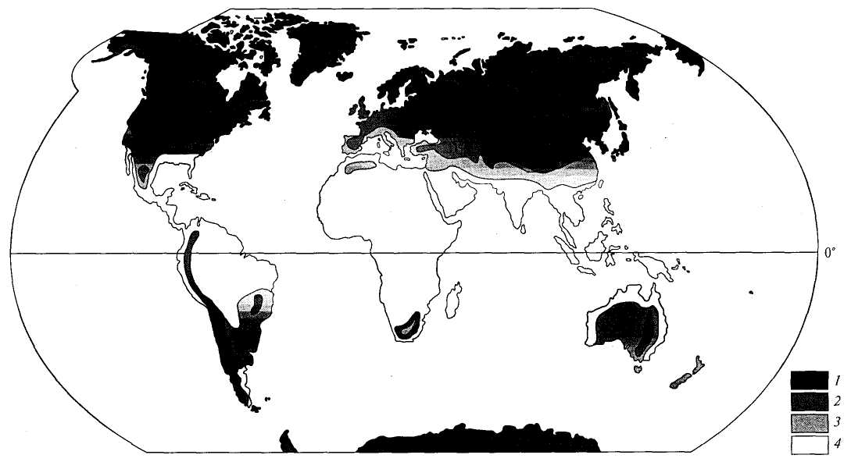
Рис. 5.14. Криосфера земного шара (Мир географии, 1984): 1 — область многолетнемерзлых горных пород и ледяных покровов; 2 — области систематического сезонного промерзания почвы; 3 — области кратковременного и несистематического промерзания почвы; 4 — области, лишенные промерзания почвы

Льды суши встречаются в форме временных (сезонных) образований, появляющихся в холодное время года, и в виде многолетнего ледяного покрова, включающего наземные, плавучие и сползающие с берега шельфовые ледники, а также подземные льды в районах вечной мерзлоты. Общая площадь многолетних и сезонных снегов составляет 115 млн км², или 22 % земной поверхности. При современных климатических условиях квазипостоянный ледяной покров суши состоит преимущественно из ледников.
Ледники покрывают примерно 10% всей площади суши, причем 11% ледникового льда находится в Гренландии, 85,6% в Антарктиде и только 3,4% в горных и субполярных районах. Однако эти относительно небольшие площади ледяной суши в горах играют огромную роль в жизни планеты и людей. В период максимального распространения ледников — плейстоценовую эпоху оледенения они занимали 32% суши. Точно подсчитать общий объем льдов суши невозможно, так как данных о толщине антарктического ледникового щита еще недостаточно, тем более что антарктические исследования постоянно дают гляциологам новый материал. Один из таких «сюрпризов» связан с открытием на южном континенте вблизи станции «Восток» подледного озера на глубине около 3730 м. Здесь же расположена наиболее глубокая скважина, к 1998 г. достигшая 3623 м. Анализ керна льда показал его сложное строение, различный характер загрязнения и накопление в течение почти полумиллиона лет (рис. 5.15). Разбуривание ледникового покрова Гренландии показало в целом сходную картину строения льдов и изменения их основных характеристик.
По оценке Р. Флинта, объем современных ледников составляет 24⋅10⁶ км³. Если распределить этот объем равномерно по поверхности суши, она окажется под ледяным покровом толщиной 182 м. Подсчитано, что таяние этих льдов поднимет уровень Мирового океана на 50—60 м и приведет к затоплению примерно 20 млн км² суши. Общий объем льдов на Земле в 32 раза превышает массу всех поверхностных вод суши. Мощность льда в ледниковых щитах, по данным дистанционного зондирования, иногда достигает 3400 м и более (Гренландия, Антарктида).
Практически все горы мира охвачены современным оледенением. Распространение ледников подчиняется широтной географической зональности и высотной поясности, поэтому в зависимости от географической широты ледники находятся на разной абсолютной высоте. Все ледники испытывают движение, и их размеры изменчивы во времени. Перемещаясь под действием силы тяжести, ледники и вмерзшие в них породы производят огромную разрушительную работу — экзарацию (выпахивание) поверхности горных пород, транспортируют продукты разрушения горных пород и отлагают перенесенный материал — морены.
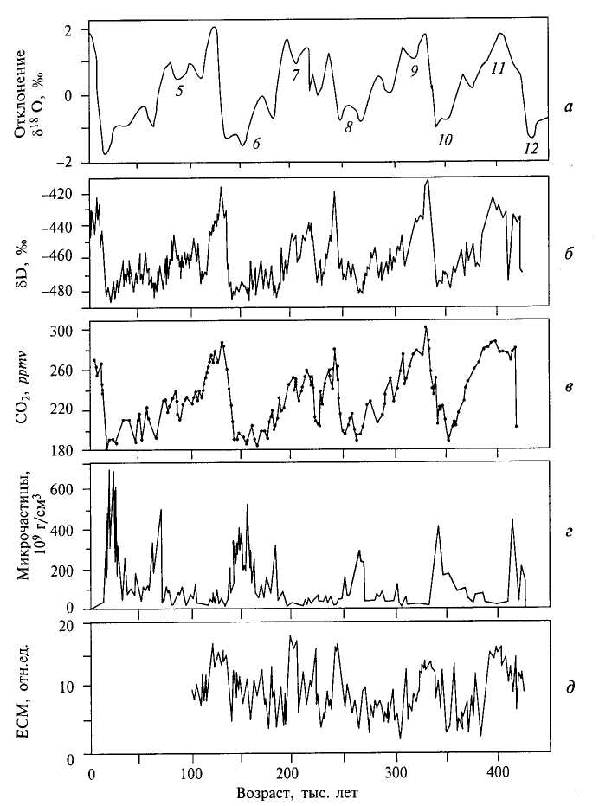
Рис. 5.15. Данные ледяного керна из скважины на станции «Восток» и глубоководных отложений за четыре климатических цикла (по В.М.Котлякову, 2000): 1 — вариации δ¹⁸О (стандартное отклонение) по данным колонок глубоководных отложений; б — содержание дейтерия (δD) в ледяном керне; в — содержание СО₂ во льду; г — содержание пылеватых частиц в ледяном керне; д — электропроводность льда, выраженная в относительных единицах как бегущее среднее за 3 м. Цифрами обозначены морские стадии
Вечная мерзлота — это часть земной коры, которая характеризуется средней нулевой или отрицательной температурой. Площади, занятые вечной мерзлотой, составляют 21 млн км², или 14% суши. Из них только 4,7% находится в Южном полушарии, а 95,7 % расположены в Северном, главным образом, на северо-востоке Евразии, в Канаде, на островах Арктики и в Гренландии. Объем подземных льдов оценивается в 0,2 млн км³. Максимальной мощности (1500 м) слой вечной мерзлоты достигает в верховьях р. Мархи (приток Вилюя).
Мерзлые грунты, как и ледники, отражают не только современные климатические условия, но и обстановку прошлых эпох. Обладая большой инерцией, они сохраняются некоторое время даже при потеплении климата.
Плавучие льды. Образование плавучего льда довольно драматическое событие в жизни природы, поскольку замедляется обмен между океаном и атмосферой, происходящий обычно через поверхность двух сред — жидкой и газообразной.
Плавучий лед образуется при охлаждении воды ниже точки замерзания, которая различна для пресной и морской воды. С понижением температуры плотность воды увеличивается, и, опускаясь, холодная вода вытесняет более теплую к поверхности. Такой процесс называется конвекцией. Если охлаждение продолжается, то мощность смешанного слоя будет увеличиваться. Когда поверхностный слой воды охладится до точки замерзания и перестанет опускаться, начнется льдообразование. Другим условием образования льда является наличие ядер кристаллизации, вокруг которых идет интенсивное нарастание льда. По мере роста ледяные кристаллы смерзаются друг с другом и образуют пластичный слой льда.
По своим физическим и механическим свойствам морской лед отличается от пресноводного, что обусловлено соленостью морской воды. Соленость льда колеблется от 0 до 15‰, составляя в среднем 3—8‰. По шкале твердости минералов твердость пресного льда при 0°С близка к твердости каменной соли, при -30°С равна твердости плавикового шпата и его не берет даже стальная пила.
Плавучие льды классифицируют по: происхождению (морские, речные, или выносимые в море, и материковые, или глетчерные), типу (ледяные иглы, сало, снежура, шуга, нилас и др.), возрасту (начальные стадии образования, молодые и многолетние, или паковые — опресненные льды возрастом более двух лет, мощность которых около 2—2,5 м).
Особое место в этом подразделении занимают айсберги, которые формируются на суше. Хотя лед представляет собой твердое тело, он все же медленно течет и от сползающего ледника на линии берега периодически откалываются огромные блоки. Поскольку плотность льда составляет около 90% плотности морской воды, айсберги остаются на плаву. Приблизительно 3/4 объема айсберга находится под водой. После своего образования айсберги увлекается океаническими течениями, выносятся в более низкие широты и постепенно тают. Наибольшее впечатление производят антарктические айсберги, которые по сравнению со своими северными собратьями обладают огромными размерами. Число айсбергов обоях полушарий меняется по годам.
Распределение льдов в Мировом океане следует закону географической зональности, поэтому основными ледовыми районами являются полярные и приполярные области северного и южного полушарий.
В Северном Ледовитом океане льды сохраняются в течение всего года и находятся в постоянном движении. Средняя граница льдов в Северной Атлантике проходит несколько южнее 72° с.ш., но ее истинное положение зависит от месяца года и гидрометеорологических условий. Наибольшего развития ледяной покров в Северном полушарии достигает в марте, когда общая площадь, занятая льдами, составляет около 16,4 млн км². К концу лета она сокращается вдвое. В летний сезон южные акватории арктических морей частично освобождаются ото льда и становятся судоходными. Арктические льды выносятся в Атлантический океан через пролив между Гренландией и Шпицбергеном, а также проливы Канадского архипелага. Помимо плавучих льдов в районе Гренландии, северного побережья Канады и Ньюфаундленда часто встречаются айсберги. Большая их часть зарождается на побережье Гренландии, севернее 68°30' с.ш., где всего лишь сто ледников продуцируют около 15 000 айсбергов ежегодно. Отдельные арктические айсберги достигают 35° с.ш.
Ледяное кольцо вокруг Антарктиды имеет ширину от 280 до 1100 миль (1 морская миля равна 1852 м). Средняя граница распространения льдов в Южном полушарии проходит около 59° ю.ш., однако ее истинное положение также зависит от гидрометеорологических условий и сектора Южного океана: индийского, тихоокеанского, атлантического. Антарктида — страна льда. Колоссальные ледники сползают к урезу воды, формируя своеобразные ледяные берега Южного океана. Занимаемая антарктическими айсбергами площадь составляет в среднем за год около 62,5 млн км². Основная масса морских льдов формируется в морях Уэддела, Беллинсгаузена и Росса, откуда под действием течений и ветров они переносятся к северу.
Гибель суперлайнера «Титаник» в ночь с 14 на 15 апреля 1912 г. продемонстрировала, какую угрозу навигации могут представлять айсберги. Наблюдения за ледовой обстановкой и обнаружением айсбергов осуществляют Международный ледовый патруль и национальные службы ряда стран. Ареалы распространения льдов постоянно отслеживаются и картируются.
Роль ледяного покрова. Вода в твердом состоянии также играет важную роль в реализации влаго- и теплообмена земной поверхности. Во-первых, ледяной и снежный покровы участвуют в энергетическом бюджете Мирового океана. Вода — хороший поглотитель солнечной энергии, а лед, в особенности пресный, и снег — очень хорошие отражатели. Если чистая вода поглощает около 80 % поступающей радиации, то морской лед может отражать до 80 % и более. Вследствие этого суша и океаны получают меньше солнечной радиации, так как значительная часть ее отражается ледяной поверхностью. Во-вторых, образование морского льда в значительной мере уменьшает взаимодействие океана с атмосферой, задерживая распространение конвекции в глубь океана. В-третьих, прямые и рассеянные лучи Солнца легко проходят через ледяной покров и, достигая верхнего слоя воды, почти целиком поглощаются. Обратной отдачи подледной водой тепла в атмосферу не происходит, так как лед задерживает длинноволновое излучение и создает, подобно стеклу, парниковый эффект. Перенос тепла должен осуществляться уже через лед — весьма плохой проводник тепла. Благодаря этому лед не только предохраняет лежащие под ним слои воды от охлаждения, но и способствует их нагреванию. В-четвертых, в покрытых льдом полярных областях процессы переноса тепла и скрытой теплоты парообразования, важнейшие в тепловом балансе океана, фактически останавливаются. В итоге разность температур атмосферы между тропиками и полярными областями резко увеличивается. Это приводит к более энергичной циркуляции в глобальной системе ветров, что, в свою очередь, обусловливает более мощный атмосферный теплоперенос к полюсам.

5.5. Биосфера
Биосфера — это особый объем географической оболочки, своеобразная надсфера, объединяющая практически все геосферы, где существует или существовала жизнь. В широком смысле к биосфере относят не только наружную область Земли, в которой существует жизнь, но и все сферы, в разной мере измененные жизнью. Такой смысл вкладывал в это понятие В. И. Вернадский, относивший к биосфере и верхнюю часть земной коры, включая гранитный слой. Чаще биосферой в широком смысле называют область активной современной жизни организмов, которая охватывает нижнюю часть атмосферы, гидросферу и верхнюю часть литосферы. Иногда этот слой называют биостром (термин, используемый Ф.Н. Мильковым). В узком смысле, под биосферой понимают совокупность живых организмов, населяющих земную поверхность. Это совпадает с понятием «биота» (П.Дювиньо и М.Танг).
Первые представления о биосфере как «области жизни» и наружной оболочке Земли восходят к Ж. Ламарку. Термин «биосфера» ввел австрийский геолог Э.Зюсс в 1875 г., понимавший ее как тонкую пленку жизни на земной поверхности. Создание целостного учения о биосфере принадлежит В. И. Вернадскому, в представлении которого биосфера не просто зона распространения жизни, а одна из геологических оболочек Земли.
Биосфера — самая крупная (глобальная) экосистема Земли, область взаимодействия живого и косного вещества на планете. Признавая существование географической оболочки как системы геосфер, биосфера как область современной и былой жизни является дополнительной объединяющей их характеристикой.
Распространение биосферы. Биосфера охватывает нижнюю часть атмосферы, всю гидросферу и верхнюю часть литосферы Земли (рис. 5.16), населенные и в значительной степени преобразованные живыми организмами.
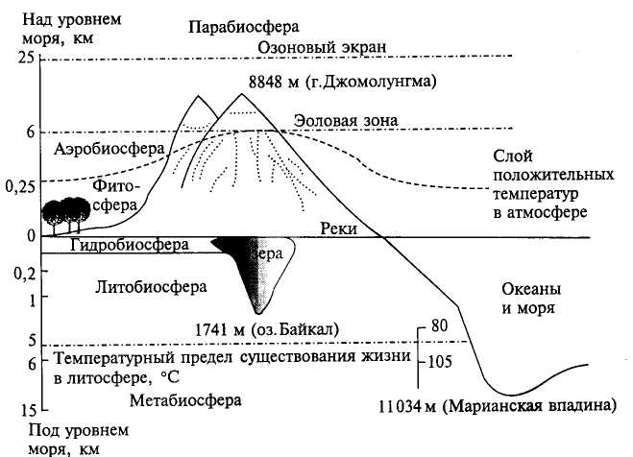
Рис. 5.16. Строение биосферы (по Н. Ф. Реймерсу, с изменениями)
Достижения современной науки подводят к мысли о том, что всю историю Земли должна была сопровождать жизнь в ее различных проявлениях, начало которой следует искать в исходном космическом материале. Но «кирпичики» жизни могли превратиться в организмы земного облика только в определенных условиях, появившихся в какое-то время на нашей планете. Возможно, что жизнь была реализована и в других частях Вселенной, но где и в каких формах, неизвестно.
Поскольку основным фактором распространения жизни является солнечная энергия и жидкая вода, то все живые организмы распределены главным образом в верхних слоях литосферы и гидросферы, а также во всей тропосфере. Чем лучше та или иная земная оболочка пропускает солнечные лучи, тем на большую глубину она заселена живыми организмами. Однако биосфера не кончается там, куда доходит свет. Поток энергии распространяется еще дальше: из освещенных слоев в глубину моря непрестанно попадают мертвые и живые организмы, продукты их жизнедеятельности. Что-то похожее отмечается в литосфере, а в атмосфере частички живого вещества поднимаются на большие высоты.
Жидкая вода является, вероятно, более важным лимитирующим фактором в расселении организмов, чем свет. Так, самые жаркие участки пустыни формально находятся вне биосферы. Однако. фактически они могут считаться парабиосферными (околобиосферными), так как живые организмы там все же есть. Например, в пустынях Намиб и Калахари под слоем сухого песка встречаются насекомые, существующие за счет приносимых ветром сухих пылевидных остатков растений, питаясь которыми, насекомые получают метаболическую воду.
Пространственная локализация жизни обычно связывается с; особенностями функционирования живых организмов. «Пределы биосферы обусловлены прежде всего полем существования жизни», — писал В. И. Вернадский в 1926 г. Это поле особенно активной жизни асимметрично по планете и ограничено мощностью биосферы, которая в океанической области Земли составляет чуть более 17 км, а на суше уменьшается до 12 км.
В литобиосфере живые организмы проникают на ничтожную глубину. Основная их масса сосредоточена в верхнем слое почвы мощностью в несколько десятков сантиметров, и редко кто проникает на несколько метров или десятков метров вглубь (корни растений, дождевые черви). Проникновение зеленых растений в глубь литосферы невозможно из-за отсутствия света. Механические свойства горных пород, слагающих литосферу, также препятствуют распространению в них жизни. Наконец, с продвижением в недра Земли возрастает температура. Однако глубокое бурение показало наличие живых микроорганизмов на глубинах более 3 км, в том числе ниже дна океанов.
С поверхности литосферы живые организмы проникают в нижние слои атмосферы — аэробиосферу на высоту от нескольких сантиметров до нескольких метров. Растения возносят свои кроны иногда на несколько десятков метров. На несколько сотен метров в атмосферу проникают насекомые, летучие мыши и птицы. Восходящие потоки воздуха могут поднимать на несколько километров покоящиеся стадии (споры, пыльцу, цисты, семена) животных и растений. Однако организмы, проводящие всю свою жизнь в воздухе, т.е. связанные с ним как с основной средой обитания, не известны (за исключением, возможно, микроорганизмов). Протяженность биосферы ввысь ограничена в основном недостатком жидкой воды и низким парциальным давлением углекислого газа. В горах хлорофиллсодержащие растения живут и даже цветут (лютик бахромчатый) на высоте 6400 м (Гималаи). На еще больших высотах встречаются мхи и лишайники, а также некоторые животные (например, пауки, клещи). Они питаются ногохвостками, а те, в свою очередь, довольствуются зернами пыльцы, спорами растений и микроорганизмами, заносимыми туда ветром. Высокогорную область биосферы называют эоловой зоной. Еще выше живые организмы попадают лишь случайно.
Гидробиосфера в отличие от атмосферы и литосферы заполнена жизнью по всей толще.
Значительная асимметрия характерна для метабиосферы, охватывающей осадочные породы. Но и здесь граница на материках не опускается глубже отметок самых больших глубин океана, т.е. 11 км (температура достигает 200°С). Следовательно, ее максимальная мощность достигает 30 км. Теоретически пределы биосферы намного шире, поскольку в гидротермах дна океана на глубинах около 3000 м обнаружены организмы при температуре 250°С. При давлении 300 атм вода здесь не кипит (пределы жизни ограничены точками превращения воды в пар и сворачивания белков). Перегретая жидкая вода обнаружена в литосфере до глубин 10,5 км. Глубже 25 км, по оценкам исследователей, должна существовать критическая температура 460°С, когда при любом давлении вода превращается в пар и жизнь принципиально невозможна.
Таким образом, укоренившееся мнение о том, что жизнь существует в сравнительно узком интервале физических и химических условий и сосредоточена преимущественно в приповерхностном слое Земли мощностью от нескольких десятков до первых сотен метров, требует кардинального пересмотра. Установлено, что живые организмы обитают практически в любой среде, в том числе в атомных реакторах и на дне глубочайших океанических понижений в бескислородных условиях и среди химических соединений типа сероводорода, углеводородов и др. В рассеянной форме жизнь проникает в глубь Земли: по трещинам земной коры, искусственным выработкам и шахтам животные, растения и бактерии могут опускаться на глубину до 2,5—3 км и более. Нефть, залегающая глубоко от поверхности, также имеет своеобразную бактериальную флору. Установлено, что жизнь существует, даже если света ничтожно мало, давление составляет сотни атмосфер, а температура — сотни градусов Цельсия. Микроорганизмы сохраняются в космическом пространстве на стенках автоматических аппаратов.
В 1985 г. в Атлантическом океане были обнаружены красные водоросли на глубине 270 м, где освещенность не превышает сотой или даже тысячной доли процента (до этого считалось, что фотосинтез не может происходить при освещенности менее 1%, и жизнь фотосинтезирующих организмов глубже 180—200 м невозможна). Тогда же на дне Тихого океана был найден сверхгорячий источник с температурой воды 400—430°С, в котором среди горячих рассолов («металлизированной воды») обитали бактерии, крупные раковины-моллюски, некоторые виды червей. Ранее бактерии были обнаружены на глубинах более 2500 м в «черных курильщиках» — термальных источниках на дне Тихого и Атлантического океанов, где температура была 300°С. Живое существо было найдено также в толще антарктических льдов, где в условиях холода и отсутствия кислорода невозможен фотосинтез. Заслуживает внимания и заявление исследователей о том, что местами в океанических глубинах обстановка для жизни более благоприятная, чем в приповерхностных слоях. Так, анализы проб воды с глубины около 1500 м показали наличие в 1 см³ воды от 200 до 400 тыс. бактерий, что значительно превышало их количество на поверхности океана.
Жизнеспособность некоторых видов организмов невероятна. Энтомологи Бристольского университета в Англии высушили личинки современных комаров при температуре 100°С, погрузили их в жидкий гелий с температурой космического пространства (-269°С), облучили и вернули в привычную обстановку. После всего этого личинки продолжили свой биологический цикл, воспроизведя «здоровых» комаров.
Подобные факты свидетельствуют о том, что жизнь могла существовать на протяжении всей истории Земли. Из чего же она возникла? Предположения и опыты по синтезу органических coединений из минеральных веществ и элементов в свое время окры лили ученых. Но за истекшие с тех пор почти полвека ни одно искусственно полученное органическое вещество, включая белки, аминокислоты и другие полициклические соединения, не обладало жизнеспособностью. Известно, что главной чертой живых организмов является способность к самовоспроизводству, а главной особенностью строения вещества — его несимметричность и связанная с ней оптическая активность (хиральность). Эти свойства существовали, вероятно, изначально (они обнаружены в остатках живого вещества, возраст которых 4 млрд лет) и были заложены при формировании планеты. Это лишь одно из возможных предположений, сходное с гипотезой о внеземном источнике жизненного начала. Интерес представляет гипотеза А.Л.Яншина (1986) о возможном механизме появления жизнетворных веществ, имеющих «асимметричное» строение. Наличие магнитного поля, обусловленного, вероятно, разноскоростными движениями ядерного и мантийного вещества Земли, могло в определенный момент положить начало его сильной асимметричности, которая привела к перестройке атомарной структуры веществ. Это объясняет явление хиральности, которое может осуществляться и сейчас.
Организация биосферы. В современных классификациях органический мир Земли на высшем таксономическом уровне делится на два надцарства: прокариоты (безъядерные) и эукариоты (ядерные). Первые включают два царства: архебактерии и бактерии (в том числе цианобактерии, или синезеленые водоросли), вторые — три царства: животные, грибы и растения. Это деление основано на закономерностях эволюционного развития и клеточного строения организмов.
Живые организмы можно также классифицировать, исходя из функций, выполняемых ими в обмене веществом и энергией. Различают автотрофные и гетеротрофные организмы. К автотрофным относятся зеленые растения и некоторые прокариоты (пурпурные фотосинтезирующие бактерии, синезеленые водоросли и хемобактерии). Они создают органическое вещество из неорганического, используя в качестве источника энергии чаще всего солнечную радиацию — фотосинтез. Некоторые бактерии создают органическое вещество за счет энергии химических реакций — хемосинтез. Гетеротрофные организмы (животные, грибы, большинство бактерий) питаются готовым органическим веществом, при этом грибы и бактерии используют органические остатки и продукты жизнедеятельности других организмов.
Все организмы обладают подвижностью: семена, споры, насекомые переносятся ветрами на большие расстояния, миграции птиц оцениваются в тысячи километров, миграции черепах, угрей, лососевых рыб — в тысячи морских миль.
По приблизительным подсчетам А.Г.Воронова (1987), на суше обитает от 350 до 500 тыс. видов растений, в том числе 60 тыс. низших и 250 тыс. покрытосеменных. Животных насчитывается 1,5—1,7 млн видов, из них насекомых — около 1 млн. Количество грибов превышает 100 тыс. По сравнению с сушей видовое разнообразие фауны и флоры в океане беднее. В его водах обитает около 10 тыс. видов растений и более 160 тыс. видов животных, в том числе 16 тыс. видов рыб, 80 тыс. видов моллюсков, более 20 тыс. видов ракообразных.
На суше важные функции выполняют растения: в ходе фотосинтеза они продуцируют органическое вещество и свободный кислород атмосферы. Животные, грибы и бактерии на суше имеют гораздо меньшую массу, однако их роль в функционировании биоценозов также значительна. Каждый из видов выполняет специфическую функцию, которую не в состоянии выполнять другие. Активнейшим стимулятором биохимических процессов являются микроорганизмы, без которых невозможна полная минерализация органического вещества. Например, они совершают доступную только им фиксацию свободного азота атмосферы, обогащая этим почву.
Основная жизнь в океане сосредоточена в приповерхностном; слое глубиной до 200 м, который обычно называют верхним деятельным слоем. Такое распределение связано, главным образом, с распространением света и количеством пищи в толще вод. Среди растительных организмов преобладают водоросли, представленные как микроскопическими формами (фитопланктон), так и крупными экземплярами, длиной до нескольких десятков метров. Животные распространены во всех слоях океана. Среди них преобладают простейшие, моллюски, ракообразные, рыбы. Ниже глубины проникновения света растений нет, следовательно, не создается первичная органическая продукция и животные питаются остатками, поступающими сверху.
Океан предоставляет большие преимущества для своих обитателей — гидробионтов. Во-первых, морские организмы живут в более постоянных условиях, благодаря чему им не требуются особые покровы и приспособления, которые необходимы обитателям суши для защиты от резких изменений окружающих условий. Во-вторых, жизнь в океане возможна в толще воды, вплоть до самых больших глубин. Многие морские организмы весь жизненный цикл проводят, не соприкасаясь с дном. На суше лишь немногие существа способны летать и парить в воздухе, но и они для питания и размножения вынуждены опускаться на землю. В-третьих, воды океана, особенно прибрежные, характеризуются высоким плодородием, огромными запасами взвешенных и растворенных питательных веществ. Многие донные организмы (особенно беспозвоночные животные и водоросли) ведут «сидячий» образ жизни, поглощая все необходимое прямо из морской воды. В-четвертых, плотность морской воды обеспечивает физическую поддержку обитающим в ней организмам, благодаря чему многие гидробионты не нуждаются в скелетных тканях и имеют мягкую консистенцию. Вынутые из воды, они становятся вялыми и бесформенными (например, медуза). Морская вода нейтрализует действие силы тяжести, благодаря чему в ней сохраняют плавучесть организмы с большой массой тела: гигантские кальмары достигают 30 м в длину, вес синего кита — до 150 т. На суше такие крупные организмы не могут существовать, они будут просто раздавлены весом собственного тела. По условиям существования в океане различают две среды обитания: пелагиалъ — толща воды и бенталь — дно. Пелагиаль в горизонтальном направлении делят на неритическую (прибрежную) и океаническую области. По вертикали пелагическую зону подразделяют на эпипелагиаль (до глубины 200 м), мезопелагиалъ (переходная область до глубины 750— 1000 м), абиссаль (глубоководная область до глубины 6000 м) и ультраабиссаль (с глубинами свыше 6000 м).
По образу жизни среди обитателей океана выделяют три группы: 1) планктон — пассивно перемещающиеся скопления одноклеточных водорослей (фитопланктон) и некоторых видов животных (зоопланктон), которые связывают цепи питания поверхностных и глубинных слоев; 2) нектон — активно передвигающиеся животные (рыбы, головоногие моллюски); 3) бентос (фито- и зообентос) — обитатели моря, живущие на дне.
Внутренняя организация биотического сообщества. На любом участке земной поверхности всегда обитает комплекс видов, находящийся с природой в определенных взаимоотношениях. Каждый организм испытывает воздействие экологических факторов — абиотических (факторов среды) и биотических (внутривидовых). Какими бы разными не были экологические факторы, результаты их действия сравнимы, поскольку они всегда выражаются в изменении жизнедеятельности организмов. Эту зависимость часто изображают в виде графика толерантности (терпимости) организмов к диапазону изменчивости абиотических условий (рис. 5.17).
Отклик биотического сообщества определяется не только разнообразием видов, но и другими показателями, которые отражают связи между видами, входящими в состав биотического сообщества. Функционирование сообщества и его стабильность зависят также от популяционных связей, распределения организмов в пространстве и характера взаимодействия с внешней средой. Все это составляет внутреннюю организацию сообщества. Важная особенность живых организмов заключается в том, что они могут адаптироваться к разнообразным и меняющимся условиям, обеспечивая тем самым эволюцию и биоразнообразие.
За минимальную единицу биосферы как экосистемы первого порядка обычно принимают биогеоценоз, который на низшем уровне иерархии представляет единство биоценоза (живой части) и биотопа (среды), приуроченного к определенному участку земной поверхности.
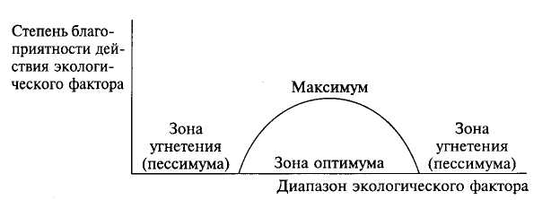
Рис. 5.17. Купол толерантности
В разных биогеографических областях сообщества сильно различаются по видовому составу. Каждый вид образуется в определенном месте земного шара, формируя ареал, а затем расселяется, останавливаясь перед естественными преградами. Всюду, где независимо от географического положения физическая среда одинакова, развиваются сходные экосистемы. В случае отсутствия «свободных мест» происходит конкурентная борьба.
Биомасса и биопродуктивность. Биомассой называют совокупность организмов (живых и отмерших) в экосистеме. Она может быть выражена числом особей, а также в весовых (масса) или энергетических (калориях) характеристиках.
Биопродуктивность — это скорость продуцирования биомассы. В производстве биомассы участвуют продуценты — организмы, которые посредством фото- или хемосинтеза накапливают потенциальную энергию в виде органических веществ, созданных из минеральных веществ, поставляемых абиотической средой, и консументы — организмы, которые питаются этими созданными сложными органическими веществами. Первичной продуктивностью называется скорость, с которой продуценты (в большинстве своем зеленые растения) в процессе фотосинтеза связывают энергию и запасают ее в форме органических веществ. Эти вещества могут быть использованы растительноядными организмами — консументами первого порядка. Вторичной продуктивностью называют скорость продуцирования биомассы консументами второго порядка или редуцентами — потребителями мертвого органического вещества.
Несмотря на недостаточную изученность распределения биомассы в географической оболочке (особенно это касается биомассы микроорганизмов и обитателей океаносферы), основные закономерности на сегодняшний день установлены. Одной из них является неоднородное распределение биомассы по вертикали и горизонтали. Другая закономерность проявляется в концентрации биомассы на контакте контрастных сред, что теоретически было предсказано В. И. Вернадским еще в 30-е годы XX в.
Главной контактной зоной географической оболочки является граница суши и океана с атмосферой. Мощность слоя, в котором сосредоточена основная масса живых организмов, составляет здесь от нескольких метров до нескольких десятков метров. Существуют и другие локальные контактные зоны (льды и акватория, берега рек и морей, гидрологические фронты), также обогащенные биомассой и видовым составом организмов.
Если сравнивать величины сухого органического вещества, то оказывается, что по этому показателю материки значительно превосходят океаны. Представленная в табл. 5.5 оценка биомассы в размере 1,8⋅10¹² т относится к собственно живому веществу (массе организмов) суши и океана. Масса биосферы (включающая все органическое вещество) оценивается в (2,5—3,0)10¹⁸ т, где масса тропосферы — 0,004⋅10¹⁸ т, гидросферы — 1,4⋅10¹⁸ т, литосферы — 1,6⋅10¹⁸ т.
Таблица 5.5 Биомасса (сухой вес) Земли (по Н.Ф. Реймерсу, 1990, с сокращениями)
Экосистема | Площадь, 10⁶км² | Биомасса, 10⁹ т
Экосистема | Площадь, 10⁶км² | растений | животных
Влажные тропические леса | 17,0 | 765 | 330
Тропические сезонно-зеленые леса | 7,5 | 260 | 90
Вечнозеленые леса умеренного пояса | 5,0 | 175 | 50
Листопадные леса умеренного пояса | 7,0 | 210 | 110
Тайга | 12,0 | 240 | 57
Лесо-кустарниковые сообщества | 8,5 | 50 | 40
Саванна | 15,0 | 60 | 220
Лугостепь | 9,0 | 14 | 60
Тундра и высокогорье | 8,0 | 5 | 35
Пустыни и полупустыни | 18,0 | 13 | 8
Сухие пустыни, скалы, ледники и др. | 24,0 | 0,5 | 0,02
Культивируемые земли | 14,0 | 14 | 6
Болота и марши | 2,0 | 30 | 20
Озера и водотоки | 2,0 | 0,05 | 10
Материковые экосистемы в целом | 149,0 | 1836 | 1036
Открытый океан | 332,0 | 1,0 | 800
Зоны апвеллинга | 0,4 | 0,008 | 4
Континентальный шельф | 26,6 | 0,27 | 160
Заросли водорослей и рифы | 0,6 | 1,2 | 12
Эстуарии | 1,4 | 1,4 | 21
Морские экосистемы в целом | 361,0 | 3,9 | 997
Общая биомасса Земли | 510,0 | 1840 | 2033
На суше величина биомассы обнаруживает тесную связь с водно-тепловыми условиями. Максимальные показатели характерны для лесных сообществ, особенно для влажных тропических лесов (свыше 125 кг/м²), где много теплоты и обильное увлажнение. От этого максимума биомасса убывает в трех направлениях: в сторону тропических пустынь (где рост живых организмов ограничивается дефицитом влаги), в сторону полярных районов и в сторону высокогорий (где недостаточно тепла). Биомасса центральных районов Антарктиды и Гренландии практически равна нулю.
В океане, где фитопланктон занимает центральное место в составе продуцентов, для распределения биомассы характерны циркумконтинентальная и горизонтальная зональности.
Циркумконтинентальная зональность проявляется в уменьшении биомассы от прибрежных зон (где она достигает 1—2 кг/м² и более) к центральным частям океанов, что объясняется снижением количества питательных веществ в воде. Это отчетливо наблюдается в изменении цвета морской воды от буро-зеленого, характеризующего «плодородие» у берегов, к ярко-синему, характеризующему малое количество питательных элементов в открытой части морских бассейнов. Таким образом, в Мировом океане имеются свои «пустыни» и «черноземы».
Горизонтальная зональность связана с закономерностями распределения и характером циркуляции вод. Низкие значения (0,01—0,03 кг/м²) биомассы типичны для тропических морей и центральной части Северного Ледовитого океана. В областях циклонических круговоротов субарктического и умеренного поясов биомасса возрастает до 0,02—0,2 кг/м². Высокие показатели (0,5—2,0 кг/м²) биомассы свойственны районам умеренного пояса в северной части Атлантического и северо-западной части Тихого океанов.
Таким образом, продуктивность океанов гораздо ниже продуктивности материков. Это объясняется многими причинами. Главная из них состоит в том, что микроскопические продуценты погружены в воду и удалены друг от друга. Кроме того, солнечное излучение в большей мере поглощается водой, чем поверхностью суши.
Эволюция биосферы. Своеобразие эволюции биосферы состоит в том, что она происходит в рамках уже сложившихся уровней организации живого вещества. При этом, характеризуя эволюцию, обычно не рассматривают проблему возникновения жизни. С точки зрения биологии, жизнь возникла в «доактуалистическую эпоху», т. е. в условиях, не воспроизводимых в настоящее время.
Основными вехами эволюции биосферы являются:
- быстрое (в геологическом масштабе времени) освоение жизнью земного пространства;
- постепенное преобразование геологических и геохимических круговоротов вещества в биогеологические и биогеохимические;
- преобразование первичной атмосферы и стабилизация ее газового состава;
- замена восстановительного (бескислородного) фона геохимической среды окислительным;
- возникновение почвообразовательного процесса и создание вследствие этого почвенной структуры;
- детерминация химической активности природных вод (создание зональной структуры гидросферы и вод зоны гипергенеза).
Центральным событием эволюции было возникновение окислительной среды, что повлекло за собой ряд изменений: уменьшение кислотности вод и превращение среды Мирового океана в щелочную, изменение подвижности химических элементов (в том числе в связи с почвообразованием), обогащение кислородом всех оболочек, примыкающих к земной поверхности (по мнению В. И. Вернадского, даже гранитная оболочка образовалась как таковая благодаря окислительной среде биосферы).
Показателем эволюции биосферы служит изменение способности живого вещества концентрировать химические элементы, соединения и энергию (концентрационная функция живого вещества).
Тенденциями эволюции являются: увеличение разнообразия жизненно необходимых химических элементов, изменение соотношений между ними (например, образование рудных месторождений в определенные эпохи — железорудных в протерозое, марганцевых в неогене, эвапоритовых в девоне и перми и др.), усложнение строения и функциональных свойств живых организмов, что привело к биоразнообразию.
Эволюция энергетики биосферы состояла в прогрессивном накоплении запасов ассимилируемой солнечной энергии, т. е. уменьшении энтропии. Источниками органического вещества являются водяной пар и СО₂. В результате образования органического вещества и кислорода происходит своего рода «поляризация» изначально нейтрального химического вещества. Органическое вещество и кислород антагонистичны, их соединение приводит к выделению значительной энергии. Следовательно, сколько в биосфере органического вещества и кислорода, столько же в ней запасено и потенциально активной (превратимой) энергии.
Одной из основных тенденций развития биосферы на биогеоценотическом (экосистемном) уровне является стремление дольше сохранить вещества, созданные продуцентами, в биохимическом круговороте (например, за счет увеличения трофических уровней в пищевой цепи) и повысить его интенсивность. При этом важнейшими событиями были возникновение и эволюция основных способов питания (хемотрофного, автотрофного и гетеротрофного), типов экологических взаимодействий (хищничество, паразитизм, конкуренция, кооперация) и становление биотического круговорота, осуществляемого продуцентами, консументами и редуцентами (при выраженной тенденции «притирания» и «встраивания» все новых элементов в систему). Графически пищевые связи чаще всего выражаются в форме различных экологических пирамид и круговоротов: численности, биомассы, энергии.
Вся история существования и развития географической оболочки была неразрывно связана с жизнедеятельностью организмов. Животворность части вещества была, скорее всего, изначальной, а активное воплощение этого свойства в конкретных формах происходило, вероятно, в присутствии воды, о чем свидетельствует ее количество в живых организмах (от 50 до 99 % общей массы). Однако это могла быть капельная концентрация водяного пара в порах и пустотах первичных горных пород, с температурой выще 100°С, в условиях значительных давлений, которые могли быть следствием возрастания угловой скорости вращения планеты. Подобные условия обнаружены на Венере. Вероятность такой обстановки подтверждают результаты исследования самых древних западноавстралийских горных пород. Об этом же свидетельствует обилие органического вещества в черносланцевых формациях, возраст которых оценивается в 3,5 млрд лет, а возможно, и древнее, Каковы были условия обитания организмов в то время, что это были за формы, почему с ними сосуществуют неокисленные руды — на все эти вопросы пока нет ответа.

5.6. Кора выветривания
На дневной поверхности происходит постоянное преобразование минералов и горных пород под воздействием экзогенных факторов (воды, различных видов радиации, ветра, организмов и др.). Этот процесс называется выветривание. Результатом выветривания является кора выветривания — комплекс вторичных, обычно рыхлых горных пород, возникших в верхних приповерхностных частях литосферы в результате преобразования магматических, метаморфических и осадочных пород под влиянием внешних процессов. По вещественному составу кора выветривания представляет собой структурированный элювий — преобразованные толщи, постепенно сменяющиеся вниз исходной горной породой. Однако фактически сюда относятся также образования, элювиальные в своей основе, но утратившие эти признаки за счет вертикальных перемещений вещества, взаимодействий минералов, инфильтра-ционных процессов и др.
Обычно выделяют продукты выветривания, созданные преимущественно за счет физического разрушения горных пород (включая морознонивационные процессы), химического и биогенного преобразования. Такое подразделение условно, ибо во всех случаях кора выветривания является комплексным образованием.
На формирование коры выветривания влияют климат, рельеф и состав материнских пород. Климат регулирует скорости процессов выветривания, определяя мощности отдельных горизонтов и толщи в целом. Рельеф контролирует водный режим и характер перераспределения вещества. Состав материнских пород влияет на формирование минералов коры выветривания и остаточные продукты. Исходя из этого, выделяют геохимические типы коры выветривания: латеритный, сиалитный, окисленных руд, обломочный. В зависимости от минерального состава конечных продуктов в пределах данных типов выделяют виды кор выветривания: гиббситовый, каолинитовый, монтмориллонитовый, сульфидный и др.
Б. Б.Полынов, основоположник геохимии ландшафтов, в понятие «кора выветривания» включал кроме элювия и аккумулятивные разности (делювий, аллювий), находящиеся в стадии выветривания. Специфической частью элювия считаются почвы, а некоторые исследователи мощные коры выветривания экваториально-тропических областей даже идентифицируют с ними. Основным признаком, позволяющим отличить кору выветривания от почвы, обычно служит отсутствие в коре выветривания биогенной аккумуляции элементов под влиянием растений (гумусообразование), хотя при этом кора выветривания остается биокосной системой, в которой происходят важные процессы преобразования вещества живыми организмами.
Поведение элементов в коре выветривания зависит от их химических свойств, типа ландшафта и особенностей горных пород. Устойчивость минералов, в состав которых входят одни и те же элементы, неодинакова в различном климате. Например, кальцит (СаСО₃), гипс (CaSO₄⋅2Н₂О), доломит [CaMg(CO₃)₂] устойчивы в коре выветривания, формирующейся в аридном климате (образуются скопления этих минералов, вплоть до залежей), но неустойчивы (выщелачиваются) в гумидном климате.
Для коры выветривания характерны процессы окисления и гидратации. Окисление связано с изменением валентности некоторых элементов. Например, Fe, Mn и S в изверженных породах находятся в двухвалентной форме, а в коре выветривания, соответственно, в трехвалентной (Fe³⁺), четырехвалентной (Мn⁴⁺) и шестивалентной (S⁶⁺). Гидратация проявляется в том, что почти все минералы коры выветривания содержат воду — кристаллизационную или гидратную.
При интенсивном выветривании большая часть твердых составляющих коры переходит в глинистое вещество (размер частиц < 0,001 мм). При этом возрастает площадь соприкосновения частиц между собой, а также с водной средой и более активно происходят процессы ионного обмена.
Кора выветривания может формироваться среди различного рельефа, в любых гидроклиматических условиях и на разных горных породах (даже на искусственных образованиях). Различаются только ее мощность, состав и выраженность в ландшафте.
Мощность коры выветривания колеблется от нескольких десятков сантиметров до сотен метров.
В условиях теплого и относительно влажного климата, где преобладает химическое и биогенное выветривание, конечными продуктами являются глины. В арктических пустынях, пустынных и полупустынных районах кора выветривания состоит в основном из грубообломочного материала и песка. Зависимость процессов выветривания от водно-теплового режима определяет зональный характер в распределении кор выветривания: для экваториально-тропического пояса характерна латеритная кора, для полярных областей — обломочная.
В некоторых случаях тип коры выветривания не соответствует современным условиям. Обычно это свидетельствует о наличии реликтовой коры выветривания, образовавшейся в более ранние периоды геологической истории.
Процессы размыва, сноса и переотложения рыхлых продуктов выветривания действуют повсюду, но с разной скоростью. Верхние горизонты коры выветривания и сформировавшиеся на ней почвы смываются и накапливаются в понижениях рельефа.
Процесс выветривания неразрывно связан с денудацией — перемещением продуктов выветривания горных пород водой, ветром, льдом или под воздействием силы тяжести с более высоких уровней на более низкие.
При выветривании происходит не только разрушение, но и образование новых растворов, минералов, горных пород и полезных ископаемых. В вещественном составе кор выветривания и их профилях отражены особенности природных условий времени ко-рообразования, что позволяет восстанавливать физико-географические обстановки прошлых эпох.

5.7. Почвенный покров
Почва — это поверхностный слой земной коры, возникший в результате преобразования коры выветривания под действием воды, воздуха и живых организмов. Почва состоит из минеральных частиц, почвенной влаги, почвенного воздуха, организмов и гумуса.
Представление о почве как самостоятельном природном объекте было сформулировано в конце XIX в. В.В.Докучаевым. По его образному выражению, «почва — зеркало ландшафта». Как правило, почва постепенно переходит в кору выветривания или измененную материнскую породу. В зависимости от генезиса и условий формирования материнские породы характеризуются различным составом и свойствами, что существенно отражается на процессах почвообразования и плодородии формирующихся почв. Воздействия воздуха, воды и организмов первоначально на материнские породы и кору выветривания, а затем и на почву формируют ее свойства и проявляются в почвенном профиле.
В процессе почвообразования формируются почвенные горизонты — слои почвы, различающиеся по цвету, структуре, содержанию гумуса и механическому составу. Важнейшим процессом, обеспечивающим дифференциацию почвенного слоя на горизонты, является вертикальное перераспределение вещества при инфильтрации влаги и почвенных растворов, их капиллярном поднятии, перемещении питательных веществ корневыми системами растений и др. Мощность отдельных почвенных горизонтов составляет от нескольких сантиметров до десятков сантиметров, а мощность всего почвенного слоя — до нескольких метров.
Почвообразующие факторы. К пяти основным факторам почвообразования, установленным В.В.Докучаевым, — почвообразующим породам, растительным и животным организмам, климату, рельефу и времени — позже были добавлены воды (почвенные и фунтовые) и хозяйственная деятельность человека.
Состав и строение почвообразующих пород оказывают заметное влияние на процесс почвообразования, определяя водный, воздушный, тепловой режимы и многие свойства почвы. Растения синтезируют органические соединения из минеральных веществ, тогда как почвенная фауна участвует в разложении органического вещества. Чтобы сформировалась почва, требуется определенное время.
Глобальные функции почвы. Почвенный покров (педосфера) выполняет ряд важных глобальных функций.
Обеспечение жизни на Земле. В почве концентрируются необходимые организмам элементы в доступных для усвоения формах. Почва служит средой для укоренения наземных растений и обитания многочисленных животных. Обладая плодородием, почва является бесценным природным ресурсом.
Обеспечение постоянного взаимодействия круговоротов веществ на земной поверхности. Почва — это связующее звено и регулирующий механизм в системах геологической и биологической циркуляции элементов в географической оболочке.
Регулирование состава атмосферы и гидросферы. Из почвы в приземные слои атмосферы постоянно поступают различные газы, включая «парниковые» (СО₂, СН₄, N₂O) и микрогазы. «Дыхание» почвы вместе с фотосинтезом и дыханием живых организмов поддерживает постоянный состав атмосферного воздуха.
Регулирование интенсивности биосферных процессов. Почва влияет на плотность и продуктивность организмов на поверхности суши и в прибрежной части акваторий и осуществляет своеобразный контроль за биоразнообразием.
Накопление на земной поверхности активного органического вещества — гумуса и связанной с ним химической энергии.
Защитная роль литосферы. Почва защищает литосферу от слишком интенсивного воздействия экзогенных факторов и соответственно от разрушения.
Роль почвы. Почва — особое природное образование, где процессы обмена вещества и энергии между компонентами ландшафта достигают наивысшего напряжения.
Движение вещества в почве многообразно и осуществляется в виде незамкнутых циклов, степень схождения которых меняется в пространстве и времени. Это тем более важно, так как выходя за пределы педосферы они включаются в общепланетарные циклы миграции вещества, охватывающие всю географическую оболочку.

5.8. Антропосфера
Антропосфера — это особая сфера, формирующаяся в географической оболочке путем изменения ее составляющих. Она развивается главным образом за счет биосферы (в ее широком понимании) при усиливающемся влиянии человека. Человек давно и целенаправленно изменяет географическую оболочку, используя природные ресурсы и богатства, создавая новые объекты в процессе жизнедеятельности. Потребности человека привели к усилению его контактов с биосферой, нарушая естественный ход ее развития и придавая ей специфические черты. Локально точечные и локально площадные изменения географической оболочки привели к возникновению антропосферы. По мере развития увеличивались ее пространственная распространенность и как следствие, влияние на географическую оболочку. До определенного момента антропосфера могла сосуществовать с окружающей природой, образуя географическую среду человека. Появление и внедрение все новых материалов и сооружений привели на определенном этапе к тому, что географическая среда оказалась не в состоянии ассимилировать продукты человеческой деятельности. Так возникла техносфера — чуждое природе Земли формирование. Всеобъемность антропосферы и пока еще «пятнистость» техносферы постоянно трансформируют географическую оболочку Земли, создавая внутри нее «саморазвивающиеся и саморегулируемые социально-технические системы», которые становятся своеобразной географической средой обитания живых существ, включая человека. Развитие последней становится все более зависимой от устремлений человека. Теоретически обосновано, что разум человека может обеспечить формирование ноосферы — новой целесообразной для человека и руководимой им системы организации вещества планеты. Однако существующий опыт отношений человека и природы свидетельствует о том, что идея В. И. Вернадского о ноосфере скорее всего останется фантазией, во всяком случае в обозримом будущем.

Контрольные вопросы
Из каких сфер состоит географическая оболочка?
Что известно о строении Земли?
Что такое литосфера и каково ее строение?
Каков состав земной коры?
Что известно о составе мантии и ядре?
В чем состоит динамика литосферы и как формировалась земная кора?
Что такое атмосфера и каковы ее состав и строение?
В чем состоит роль тропосферы?
Что такое гидросфера и каковы ее состав и строение?
Какие свойства воды считаются аномальными?
Что такое Мировой океан и из чего он состоит?
В чем заключается отличие пресных вод от морских?
Какие составные части гидросферы образуют воды суши?
Что такое криосфера и как она распространена на земном шаре?
Чем образованы льды суши и плавучие льды?
В чем заключается своеобразие биосферы и каковы пределы ее распространения?
Как организована биосфера и какие факторы влияют на распространение организмов?
Что характеризуют биомасса и биопродуктивность?
В чем состояла эволюция биосферы?
Что такое кора выветривания и как она образована?
Что такое почвенный покров и как он образуется?
В чем сходство и различие между корой выветривания и педосферой?
Как проявляется современная роль человека и его активности в географической оболочке?

ЛИТЕРАТУРА
Аллен Дж., Нельсон М. Космические биосферы. — М., 1991.
Аплонов СВ. Геодинамика. — СПб., 2001.
Бгатов В. И. История кислорода земной атмосферы. — М., 1985.
Богданов Ю.А., Катин П.А., Николаев С.Д. Происхождение и развитие океана. — М., 1978.
Веклич М. Ф. Проблемы палеоклиматологии. — Киев, 1987.
Вернадский В. И. Биосфера и ноосфера. — М., 1989.
Войткевич Г. В., Бессонов О.А. Химическая эволюция Земли. — М., 1986.
Вологдин А. Г. Земля и жизнь. — М., 1976.
Вронский В.А., Войткевич Г. В. Основы палеогеографии. — Ростов-на-Дону, 1997.
Данилов А.Д., Король И.Л. Атмосферный озон — сенсации и реальность. — Л., 1991.
Джерард А.Дж. Почвы и формы рельефа. — Л., 1984.
Дрейк Ч., Имбри Дж., Кнаус Дж. и др. Океан сам по себе и для нас. — М, 1982.
Друянов В.А. Загадочная биография Земли. — М., 1981.
Дювиньо П., Танг М. Биосфера и место в ней человека. — М., 1973.
Дюнин А. К. В царстве снега. — Новосибирск, 1983.
Зейболд Е., Бергер В. Дно океана. Введение в морскую геологию. — М., 1984.
Зимы нашей планеты. Земля подо льдом. — М., 1982.
Израилев В.М. Земля — планета парадоксов. — М., 1991.
Имбри Дж., Имбри К.П. Тайны ледниковых эпох. — М., 1988.
Кадацкий В. Б. Климат как продукт биосферы. — Минск, 1986.
Каляев Г. И. Материки и океаны. — Киев, 1986.
Карапачевский Л. О. Зеркало ландшафта. — М., 1983.
Клиге Р.К., Данилов И.Д., Конищев В.Н. История гидросферы. — М 1998.
Кнорре Е. Живое в прожекторах науки. — М., 1986.
Колчинский Э. И. Эволюция биосферы. — Л., 1990.
Котляков В.М. Мир снега. — М., 1994.
Кукал 3. Скорость геологических процессов. — М., 1987.
Лосев К. С. Климат: вчера, сегодня и завтра. — Л., 1985.
Любушкина С.Г., Пашканг КВ. Естествознание: Землеведение и краеведение. — М., 2002.
Малиновский Ю.М. Биосфера — Земля — Галактика. — М., 1990.
Малиновский Ю.М. Недра — летопись биосферы. — М., 1990.
Мархинин Е.К. Вулканы и жизнь. — М., 1980.
Мир географии. География и географы. Природная среда. — М., 1984.
Михайлов В.Н., Добровольский А. Д. Общая гидрология. — М., 1991.
Монин А.С., Шишков Ю.А. История климата. — Л., 1979.
Неспокойный ландшафт. — М., 1981.
Нешиба С. Океанография. — М., 1991.
Николов Т. Долгий путь жизни. — М., 1986.
Ньюмен А. Легкие нашей планеты. Влажный тропический лес — наиболее угрожаемый биоценоз на Земле. — М., 1989.
Орленок В. В. История океанизации Земли. — Калининград, 1998.
Петряков-Соколов И. В., Сутугин А.Г. Аэрозоли. — М., 1989. Рельеф Земли. — М., 1967.
Самсонов С. К. Невидимые земледельцы. — М., 1987.
Сафронов В. С. Происхождение Земли. — М., 1987.
Сватков Н.М. Земное зеркало Солнца. — М., 1979.
Селиверстов Ю. П. Проблемы гипергенной геоморфологии. — Л., 1986.
Синицын В. М. Климат латерита и боксита. — Л., 1976.
Соколов Б., Баландин Р. К неведомым глубинам. — М., 1988.
Степанов В.Н. Природа Мирового океана. — М., 1982.
Сумгин М., Демчинский Б. Область вечной мерзлоты. — Л., 1940.
Уошборн А.Л. Мир холода. Геокриологические исследования. — М., 1988.
Ушаков С.А., Ясаманов Н.А. Дрейф материков и климаты Земли. — М., 1984.
Филиппов Е.М. Земля во власти Космоса. — М., 1991.
Филиппов Е.М. О развитии Земли и биосферы. — М., 1990.
Флоренсов Н.А. Скульптуры земной поверхности. — М., 1983.
Шопф Т. Палеокеанология. — М., 1982.
Юдасин Л. Перепетии жизни. — М., 1991.
Юнкер Р., Шерер 3. История происхождения и развития жизни. — М., 1997.
Яблоков А. В., Юсуфов А. Г. Эволюционное учение. — М., 1998.

ГЛАВА 6. ЗАКОНОМЕРНОСТИ СТРОЕНИЯ И СТРУКТУРЫ ГЕОГРАФИЧЕСКОЙ ОБОЛОЧКИ

6.1. Целостность географической оболочки
Землеведение рассматривает мир как целостную систему, детальное изучение которого дает каждая частная географическая наука. Общие законы развития природы и закон всеобщей связи явлений проявляются как специфические законы развития и целостности географической оболочки Земли. В землеведении мы имеем дело с природными системами, плавно переходящими одна в другую на разном уровне организации. Непрерывное единство событий называют континуумом.
Единство и целостность географической оболочки проявляются в том, что нельзя выделить ее часть (геосферу), не нарушив целое и не разрушив самой части, которая не может существовать вне целого.
Каждый компонент географической оболочки (рельеф, почва, воды, органический мир и др.) существует и развивается по своим законам. Однако ни один из них не существует и не развивается изолированно от других компонентов. Взаимодействие всех компонентов связывает их в единую материальную систему, где все части зависят и влияют одна на другую. Непрерывный обмен вещества и энергии между отдельными частями географической оболочки определяет ее целостность, которая настолько велика, что изменение в одном звене неизбежно отразится на остальных.
Географическая оболочка — это поразительно слаженный механизм. Например, таяние льдов неизбежно приведет к поднятию уровня Мирового океана. Это усилит эрозионную работу рек, что приведет к изменениям во внутренних районах континентов. В тропических морях кораллы будут наращивать свои постройки, чтобы догнать поднявшийся уровень океана (если растопить льды Антарктиды, уровень Мирового океана поднимется на 60 м). Одновременно произойдут изменения во всех процессах географической оболочки. Таким образом, потоки вещества (воздуха, воды, минеральных частиц и др.) и энергии служат своего рода каналами, связывающими части географической оболочки в единое целое.
Масштаб изменения системы зависит от масштаба изменения ее составных частей. Скорости развития разнокачественных компонентов не совпадают. По степени консервативности их можно расположить в убывающий ряд: литогенная основа—рельеф — климатические явления — воды—почва—растительность—животный мир. Кроме того, динамичность зависит от обстановки, в которой они находятся: деревья в тропиках растут быстрее, чем в умеренном климате. Компоненты могут тормозить эволюцию других составляющих и системы в целом, либо, напротив, усиливать ее.
Практическое значение закона целостности. Закон целостности географической оболочки — основа рационального природопользования. Вторгаясь в природу, человек порождает в ней цепную реакцию. Закон целостности предупреждает о необходимости предварительного и тщательного изучения структуры всякой территории и акватории, подвергающихся воздействию.
В природе существуют не просто цепи причин и следствий, а целые системы взаимосвязей, игнорирование которых приводит к экономическим и экологическим просчетам. Антропогенное вмешательство в сферу причинно-следственных связей природы, по образному выражению Д.Л.Арманда, подобно «вторжению шмелей в паутину». Воздействия человека, направленные, как правило, на ограниченные регионы (звенья), распространяются на значительные территории и акватории, и в итоге на всю географическую оболочку.
Таким образом, в географической оболочке наблюдается диалектическое сочетание единства и целостности ее структурных компонентов.

6.2. Поясно-зональные структуры
Географическая зональность. Важнейшей чертой Земли является закономерное изменение природных компонентов от экватора к полюсам, что проявляется в зональности. Основные причины зональности — форма и положение Земли относительно Солнца, вследствие чего солнечные лучи падают на земную поверхность под разными углами, постепенно уменьшающимися в обе стороны от экватора. Очевидно, что если бы Земля была плоскостью, как угодно ориентированной к потоку солнечных лучей, они падали бы на нее всюду одинаково и равномерно ее нагревали.
Таким образом, наличие зональности на земном шаре обусловлено планетарно-космическими причинами. Географическая оболочка активно трансформирует все внешние воздействия, поэтому, как заметил С.В. Калесник, правильнее говорить, что «планетарно-космические причины создают только основные предпосылки для возникновения зональности».
Сферы проявления зональности. Зональность тепловых условий была известна географам античного времени, а тепловые пояса выделяли еще древние греки. А. Гумбольдт установил зональность и высотную поясность растительности. Но честь и заслуга научного открытия географической зональности принадлежит В.В.Докучаеву, который в 1899 г. назвал зональность мировым законом. Действительно, многие физико-географические явления распределяются на земной поверхности в виде вытянутых вдоль параллелей полос. Эта пространственная структура свойственна прежде всего климатическим, гидрологическим, гидрохимическим явлениям, почвенному и растительному покрову.
С. В. Калесник подчеркивал, что «...по причине зонального распределения солнечной лучистой энергии на Земле зональны температура воздуха, воды и почвы, испарение и облачность, атмосферные осадки, барический рельеф и системы ветров, воздушные массы, климат, характер гидрографической сети, гидрологические и геохимические процессы, выветривание и почвообразование, растительный и животный мир, скульптурные формы рельефа, и, наконец, географические ландшафты, объединяемые в связи с этим в ландшафтные зоны». По мере удаления от земной поверхности зональность постепенно затухает. Например, в абиссальной области океанов температура практически постоянна и равна 2—3°С, сезонные и суточные колебания температуры почвы охватывают слой горных пород не глубже нескольких метров.
Конечно, мировой закон зональности отражает лишь общие закономерности. Земная поверхность сложна и мозаична и зональные черты выделяются путем относительной генерализации более мелких структурных подразделений. Любая из имеющихся на сегодняшний день схема зонального деления земной поверхности и зонального распределения отдельных компонентов географической оболочки отличается лишь самим элементом, степенью подробности и объективной точности.
Радиационные пояса. Количество солнечной радиации, получаемое Землей, зависит от расстояния между Землей и Солнцем и угла падения солнечных лучей на земную поверхность. Ближе всего к Солнцу Земля находится в начале января, дальше всего — в начале июля. Разница между этими расстояниями составляет 5 млн км, вследствие чего Земля в первом случае получает на 3,4% больше, а во втором на 3,5% меньше радиации, чем при среднем расстоянии от Земли до Солнца (в начале апреля и в начале октября). Угол падения солнечных лучей зависит в свою очередь от географической широты и высоты Солнца над горизонтом (меняющейся в течение суток и по временам года). Различный приход солнечной радиации на разных широтах позволяет выделить радиационные пояса: жаркий (между тропиками), два умеренных (между тропиками и полярными кругами) и два холодных (между полюсами и полярными кругами). Их иногда изображают в виде поясов освещенности Земли.
Тепловые пояса. Помимо географической широты, на распределение тепла на Земле влияют соотношение площадей суши и моря, состояние атмосферы, рельеф, высота местности над уровнем моря, морские и воздушные течения. Если принять во внимание эти факторы, то, очевидно, что границы тепловых поясов совмещать с конкретными параллелями не совсем правильно. Поэтому в качестве границ обычно принимают изотермы: годовые — для выделения пояса, в котором годовые амплитуды температуры воздуха; малы, и самого теплого месяца — для выделения поясов, где колебания температуры в году более резкие. По этому принципу выделяют тепловые пояса, которых также пять: теплый, или жаркий, ограниченный в каждом полушарии годовой изотермой +20°С, проходящей вблизи 30-й северной и 30-й южной параллели, два умеренных, которые в каждом полушарии лежат между годовой изотермой +20°С и изотермой +10°С самого теплого месяца (соответственно, июля или января), два холодных, в которых средняя температура самого теплого в данном полушарии месяца менее +10°С.
Климатические пояса. В.В.Докучаев обратил внимание на то, что в формировании природных зон участвуют не только прямая солнечная радиация, но и такие важные элементы климата, как адвективное тепло и влага. Он также установил, что для каждой природной зоны характерно определенное количество тепла и годовое количество атмосферных осадков, а также соотношение между ними. Рассматривая проблему географической зональности, А.А. Григорьев констатировал, что в основе изменений строения и развития географической среды по поясам, зонам и подзонам лежат, прежде всего, изменения количеств тепла, влаги и их соотношения. М.И. Будыко доказал тесную связь географических зон с двумя климатическими параметрами — радиационным балансом земной поверхности и радиационным индексом сухости. Из этого можно заключить, что основным фактором формирования географических зон является климат.
Действительно, атмосферная и океаническая циркуляции и влагооборот влияют на тепловые условия земного шара, а следовательно, и на все то, что прямо или косвенно ими управляется. Причины и следствия переплетены здесь настолько тесно, что все три фактора должны рассматриваться как сложное единство. Каждый из перечисленных факторов зависит от географической широты места, высоты над уровнем моря и характера земной поверхности. Широта определяет величину солнечной радиации. С высотой меняются температура и давление воздуха, содержание в нем влаги, режим ветров. Так как все климатообразующие факторы, кроме рельефа и расположения суши и моря, имеют тенденцию к зональности, вполне естественно, что и климаты зональны.
По относительной устойчивости климата отдельных участков земной поверхности выделяют тринадцать климатических поясов: экваториальный, два субэкваториальных, два тропических, два субтропических, два умеренных, два субарктических, два арктических.
Географические пояса. Климатические пояса служат основой для выделения географических поясов — наиболее крупных зональных подразделений географической оболочки (рис. 6.1). По числу и даже по названиям географические пояса совпадают с климатическими. Однако границы этих поясов совпадают не везде, что связано с более сложной организацией географических поясов, включающих почвенно-растительный покров, геоморфологические, биохимические, гидрогеологические объекты, которые могут не соответствовать всем параметрам современного климата.
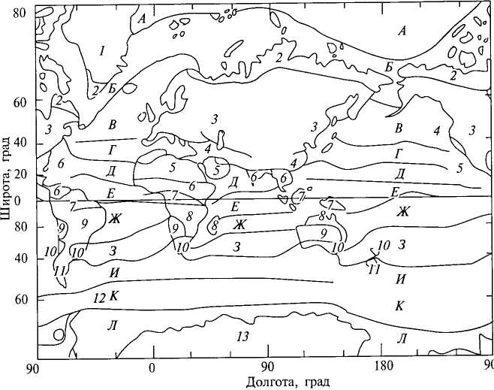
Рис. 6.1. Географическая поясность земного шара (по Д.В. Богданову): пояса океана: А — полярный арктический; Б — субполярный субарктический; В — умеренный; Г — субтропический; Д — тропический пассатный; Е — экваториальный; Ж — тропический пассатный; 3 — субтропический; И — умеренный; К — субполярный субантарктический; Л — полярный антарктический; пояса суши: 1 — арктический (ледовая пустыня); 2 — субарктический (тундра, лесотундра); 3 — умеренный (тайга, листопадные леса, степь); 4 — субтропический (сухие средиземноморские и влажные субтропики, субтропики, полупустыни, пустыни); 5 — тропический (пустыни); 6 — субэкваториальный (листопадные леса, саванны, редколесья); 7 — экваториальный (вечнозеленые, дождевые леса); 8 — субэкваториальный (влажные саванны, сухие леса, редколесья); 9 — тропический (пустыни, сухие и влажные саванны, редколесья); 10 — субтропический (сухие и влажные субтропики); 11 — умеренный (в основном безлесный); 12 — субполярный; 13 — ледниковый (Антарктида)
В пределах географических поясов выделяют географические, или ландшафтные зоны, которые характеризуются господством одного зонального типа ландшафта. Зоны в меньшей степени, чем пояса, имеют широтную ориентацию и протяженность, так как условия увлажнения обусловлены не только климатическими факторами, но и структурой самого ландшафта. Ландшафтными географические зоны впервые назвал Л.С. Берг, утверждавший, что их границы подвижны, т. е. с течением времени меняют свое положение на земной поверхности. Причиной такого перемещения он считал коренные изменения климата в прошлом. Изменения, связанные с перемещением зон, охватывают кору выветривания, почвы, растительность и животный мир и естественно меняют облик ландшафта. Палеогеографические исследования подтверждают факт смещения ландшафтных зон в ходе геологического времени и климатическую обусловленность их формирования и подвижности.
К.К.Марков, исследуя историю географической зональности, установил два типа зональности, которые сменяли друг друга во времени. В геологические эпохи, когда средняя температура земной поверхности была сравнительно высокой, формировалась простая, обычно субширотная зональность с сильным развитием тропических областей. В холодные периоды общее число географических зон и поясов увеличивалось, внутритропическое пространство сужалось, границы поясов и зон сдвигались в сторону от экватора, за счет чего расширялись внетропические пространства. Современная поясно-зональная структура земной поверхности дает основание полагать, что Земля еще переживает холодный период с сохранением ледниковых покровов, поскольку ледники свойственны не только полярным областям, но и высокогорьям всего земного шара.
Периодический закон географической зональности. Климатические условия географических поясов и зон можно оценить с помощью показателей: коэффициента увлажнения Высоцкого—Иванова к = Х/Е₀ (где X— годовая сумма осадков, мм; Е₀ — годовая испаряемость, мм) и радиационного индекса сухости Будыко r= R/LX (где R — годовой радиационный баланс; LX— энергия, которая потребовалась бы на испарение выпадающих атмосферных осадков). Значения показателей определяют характер увлажненности ландшафтов: аридный (засушливый) или гумидный (влажный). Чтобы отобразить влияние ландшафтных условий на увлажнение, А.М. Рябчиков предложил соотносить радиационный баланс не с атмосферными осадками (они в большей мере зависят от циркуляционных процессов, чем от структуры ландшафта), а с валовым, или продуктивным, увлажнением W, которое равно количеству осадков минус поверхностный сток.
Значения показателей могут повторяться в зонах, относящихся к разным географическим поясам. При этом величина к определяет тип ландшафтной зоны, а величина r — конкретный характер и облик зоны. Например, к>3 во всех случаях указывает на тип пустынных ландшафтов, но в зависимости от величины R облик пустыни меняется: при r=0—50 ккал/см² в год — это пустыня умеренного климата; при r=50—75 ккал/см² в год — пустыня субтропического климата и при r>75 ккал/см² в год — пустыня тропического климата. Если к близок к 1, это значит, что осадков выпадает столько же, сколько может испариться.
В низких широтах (примерно от 0° до 30°) фактором, лимитирующим произрастание растительности, является влага. Здесь наблюдаются следующие зоны: влажные экваториальные леса, тропические леса, листопадные леса, саванны, опустыненные саванны, тропические пустыни. В высоких широтах (примерно от 65° и выше) лимитирующим фактором является теплота. Здесь сформировались лесотундры, тундры, арктические пустыни. Между высокими и низкими широтами в условиях субтропических и умеренных поясов наблюдаются разные сочетания тепла и влаги. Так, пустыни (субтропические и умеренного пояса) находятся в тех районах, где увлажнение недостаточное (к<1, r>1), а влажные субтропические, широколиственные, смешанные леса и тайга сформировались в районах с хорошим увлажнением (к и r близки к 1).
Хотя на каждом материке расположение зон имеет свои особенности, можно установить главные закономерности. На рис. 6.2 показана модель идеального материка, где отсутствуют горы, а океаническая циркуляция соответствует реальной. На схеме отчетливо видна близкая к широтной ориентация поясов, тогда как зоны ориентированы более разнообразно.
Внимательное рассмотрение схемы позволяет увидеть повторение сходных географических зон в разных поясах. Например, лесные зоны есть в экваториальном, субэкваториальном, тропическом, субтропическом и умеренном поясах. В нескольких поясах встречаются степные, полупустынные и пустынные зоны, а также зоны переходного типа между лесными и степными (высокотравные саванны, редколесья, лесостепи и др.). Эта особенность позволила А. А. Григорьеву и М. И. Будыко во второй половине XX столетия сформулировать периодический закон географической зональности, согласно которому наличие однотипных ландшафтных зон в разных поясах связано с повторением одинаковых соотношений тепла и влаги (рис. 6.3).
Изложенные закономерности справедливы для равнинных территорий. В горных районах с высотой понижается температура, изменяется количество осадков (обычно увеличивается до определенных высот, а затем уменьшается). Имеют значение крутизна и экспозиция склонов, а также облачность. Соответственно этому изменяются и водно-тепловые условия, что приводит к смене ландшафтных зон с высотой. Закономерная смена природных условий и ландшафтов с высотой получила название высотной поясности (высотная зональность, вертикальная зональность).
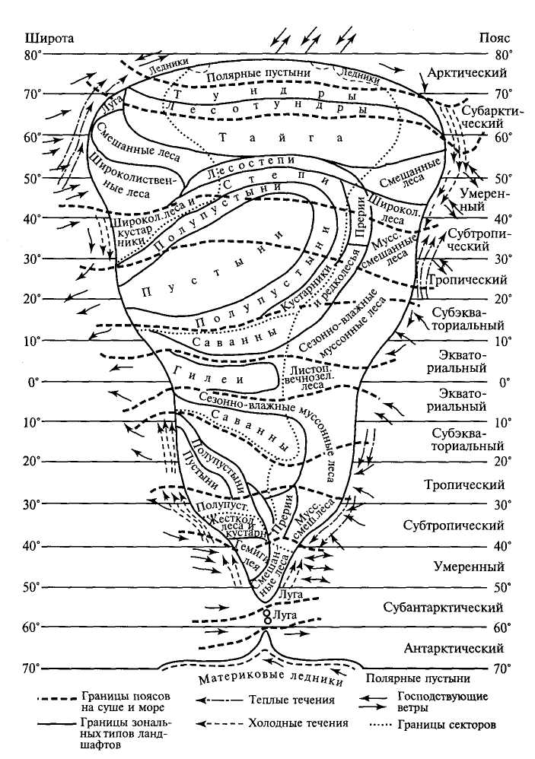
Рис. 6.2. Схема географических поясов и основных типов ландшафтов на гипотетическом материке
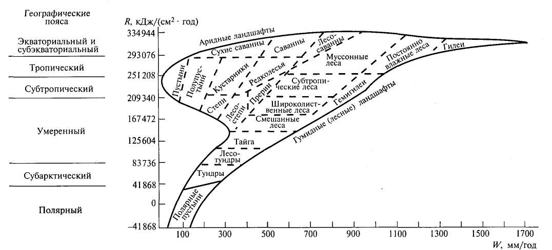
Рис. 6.3. Соотношение теплоты и влаги как основной показатель типов ландшафтов (по А. М. Рябчикову, 1984)
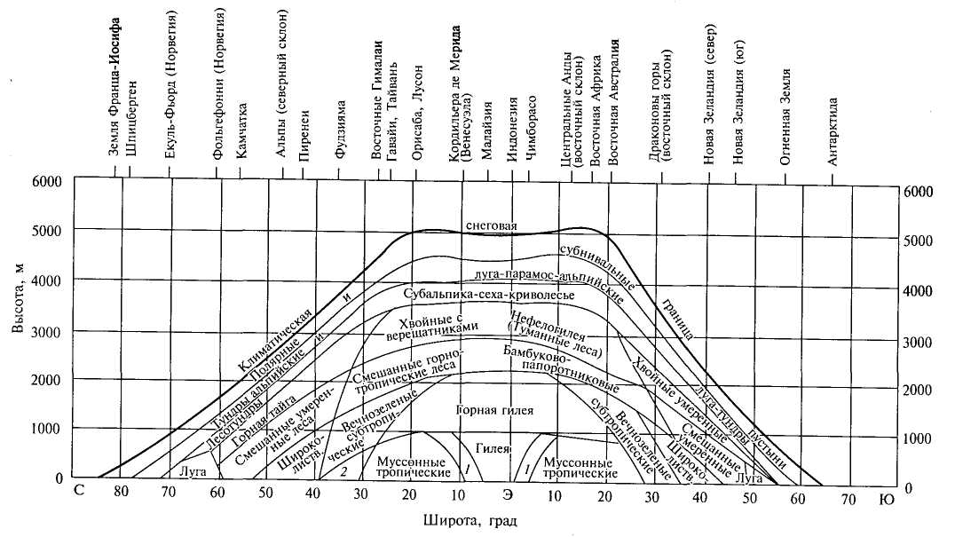
Рис. 6.4. Структура вертикальной поясности ландшафтов в континентальных секторах материков (по А. М. Рябчикову): 1 - ландшафты листопадно-вечнозеленых субэкваториальных лесов; 2 - ландшафты муссонных лесов
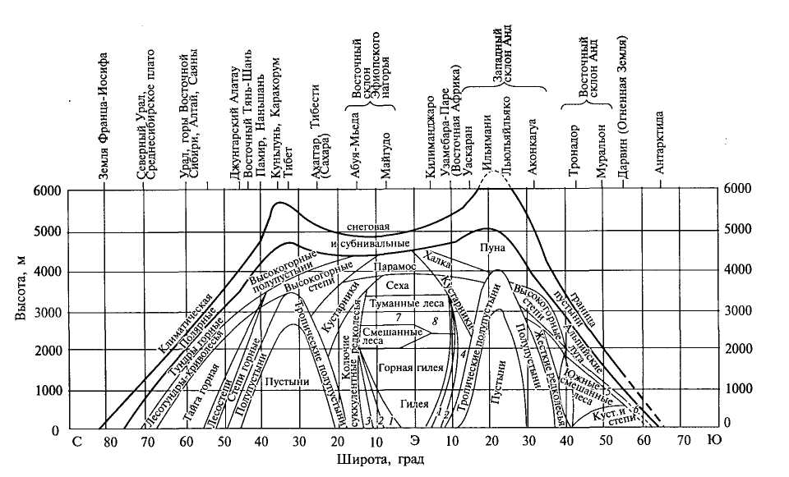
Рис. 6.5. Структура вертикальной поясности ландшафтов во влажных приокеанических секторах материков (по А. М. Рябчикову): 1 — ландшафты листопадно-вечнозеленых субэкваториальных лесов; 2 — ландшафты муссонных лесов; 3 — ландшафты саванн; 4 — колючие и суккулентные редколесья; 5 — буковое криволесье; 6 — травяные луга; 7— хвойные леса с верещатниками; 8 — бамбуково-папоротниковые леса
Зоны на равнинах и высотные пояса формируют своеобразную систему. Например, зона арктических (полярных) пустынь на уровне моря находится на широте 65 — 85°, а в более низких широтах она возможна лишь на определенной высоте в горах. Обобщенное распределение географических зон в зависимости от широты и высоты над уровнем моря во влажных и континентальных секторах материков показано на рис. 6.4—6.5. В реальности сплошного распределения зон от уровня моря до снеговой границы не существует, имеются лишь фрагменты такой картины в разных горных системах.
Общие черты циркуляции атмосферы, управляющие переносом влаги, необходимо учитывать при делении географических поясов на секторы. Выделяют три сектора: два океанических и один континентальный, или западный, центральный и восточный. В холодном поясе секторы не выявляют, так как морская и континентальная области не имеют резких различий. По классификации А. Г. Исаченко, целесообразно выделение пяти секторов: западный приокеанический, восточный приокеанический, слабо- и умеренно континентальный, континентальный, резко континентальный.

6.3. Ландшафтные зоны суши
Понятие «ландшафт» относится к физико-географическому комплексу, т.е. к сочетанию взаимодействующих природных компонентов — геологического строения, рельефа, атмосферного воздуха, вод суши, почв, растительности и животного мира. Под ландшафтом обычно понимают территорию, природные условия которой относительно однородны. К одному ландшафту можно отнести территории, разобщенные между собой, но сходные по природным характеристикам. Помимо ландшафтов суши есть попытки выделения подводных ландшафтов — аквальных природных комплексов. Типы ландшафтов определяют своеобразие природных, или ландшафтных, зон — крупных подразделений земной поверхности внутри географических поясов.
Названия природных зон даны по ландшафтно-ботаническому признаку, так как растительный покров — это и «одежда» ландшафта, придающая ему характерный облик, и чрезвычайно чуткий индикатор разнообразных природных условий. Необходимо, однако, учитывать, что:
1) ландшафтная зона не идентична никакой другой зоне, выделяемой по отдельному компоненту ландшафта (в зоне тундр помимо тундровой растительности по долинам рек растут леса, в зоне степей почвоведы выделяют и зону черноземов, и зону каштановых почв);
2) облик ландшафтной зоны создан не только современными природными условиями, но и всей историей формирования;
3) зональность Южного полушария не является зеркальным отражением зональности Северного полушария.
Классификации ландшафтных зон и ландшафтов Земли многоуровенны и неоднозначны по содержанию. В качестве примеров приведем некоторые из них.
Ландшафтные зоны Земли (по С. В.Калеснику):
1. Ландшафтные зоны северного холодного пояса.
1.1. Зона арктических пустынь.
1.2. Зона тундры.
1.3. Зона лесотундры и редколесий.
2. Ландшафтные зоны южного холодного пояса.
2.1. Зона антарктической ледяной пустыни.
2.2. Тундрово-луговая зона.
3. Ландшафтные зоны умеренных поясов.
3.1. Зона тайги.
3.2. Зона смешанных и широколиственных лесов.
3.3. Зона лесостепей.
3.4. Зона степей.
3.5. Зона полупустынь.
3.6. Зона пустынь.
3.7. Средиземноморская зона.
3.8. Зона субтропических вечнозеленых и смешанных лесов.
3.9. Зона субтропических саванн.
3.10. Зона субтропических пустынь и полупустынь.
4. Ландшафтные зоны жаркого пояса.
4.1. Зона тропических лесов.
4.2. Зона тропических саванн.
4.3. Зона тропических пустынь.
4.4. Зона влажных экваториальных лесов (тропических дождевых лесов — гилей).
Ландшафтные зоны Земли (по А. Г. Исаченко):
1) лесотундровая; 2) приокеанические луговые и лесолуговые; 3) суббореальные широколиственно-лесные (включая переходные к субтропическим); 4) субтропические влажные лесные; 5) средиземноморские; 6) субтропические лесостепные, степные, саванновые; 7) тропические и субэкваториальные влажные лесные; 8) суббореальная полупустынная Южного полушария; 9) бореальные и суббореальные влажные лесные Южного полушария.
Типы ландшафтов суши (по А. Г. Исаченко):
1) арктические и антарктические; 2) субарктические (тундровые); 3) бореально-субарктические (лесотундровые); 4) бореальные, переходные к субарктическим (луговые и лесо-луговые); 5) бореальные (таежные); 6) бореально-суббореальные (подтаежные); 7) суббореальные гумидные (широколиственно-лесные); 8) суббореальные гумидные, переходные к субтропическим (субсредиземноморские и др.); 9) суббореальные семигумидные (лесостепные и аридно-лесные); 10) суббореальные семиаридные (степные); 11) суббореальные аридные (полупустынные); 12) суббореальные экстрааридные (пустынные); 13) субтропические гумидные (вечнозеленые лесные); 14) субтропические семигумидные (средиземноморские); 15) субтропические семиаридные (лесостепные, саванновые, степные); 16) субтропические аридные (полупустынные) и экстрааридные (пустынные); 17) тропические экстрааридные (пустынные); 18) тропические и субэкваториальные аридные и семиаридные (саванновые, редколесные, сезонновлажные лесные); 19) тропические и субэкваториальные гумидные (лесные); 20) экваториальные гумидные (лесные).
Географы МГУ под руководством А.М. Рябчикова выделяют среди географических поясов 34 природные зоны (рис. 6.6).
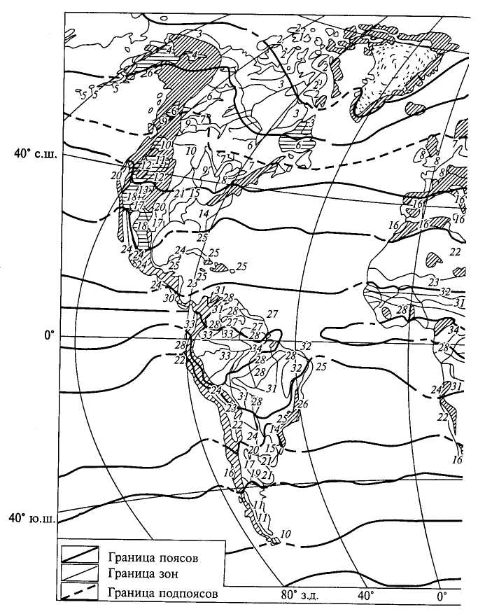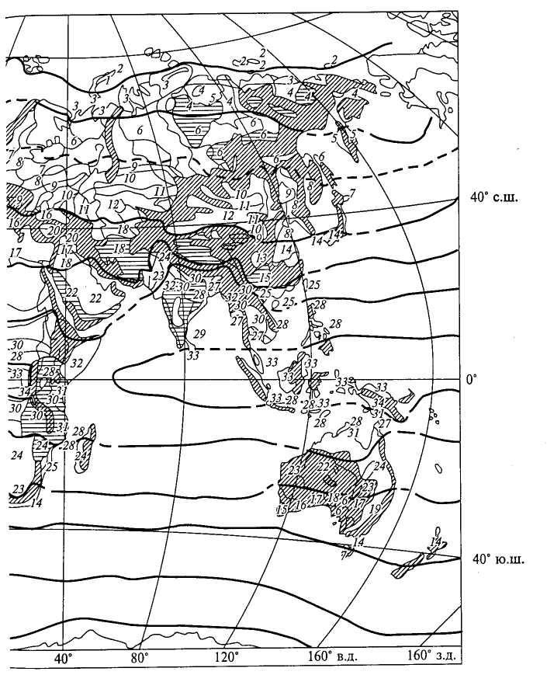

Рис. 6.6. Географические пояса и зоны (по А. М. Рябчикову): пояса: I — полярные; // — субполярные; /// — умеренные (а — бореальные; б — суббореальные подпояса); IV— субтропические; V— тропические; VI— субэкваториальные; VII — экваториальный; зоны: 1 — пустыни; 2 — аркотундры; 3 — тундры; 4 — лесотундры и предтундровые редколесья; 5 — приокеанические луга и редколесья; 6 — тайга; 7 — смешанные леса; 8 — широколиственные леса; 9 — лесостепи и прерии; 10 — степи; 11 — полупустыни; 12 — полупустыни и пустыни; 13 — хвойные леса; 14 — вечнозеленые и полувечнозеленые смешанные леса; 15 — полувечнозеленые лиственные леса; 16 — леса, редколесья и кустарники средиземноморского типа; 17 — полупустыни; 18— пустыни; 19 — летневлажные редколесья и кустарники; 20 — степи; 21 — прерии и луговые степи; 22 — пустыни; 23 — полупустыни; 24 — редколесья и кустарники, саванны и высокогорные степи; 25 — полувечнозеленые сезонновлажные леса; 26 — вечнозеленые постоянно влажные леса; 27— вечнозеленые влажные и умеренно влажные леса; 28— полувечнозеленые влажные и умеренно влажные леса; 29 — вечнозеленые полусухие леса и кустарники; 30 — листопадные умеренно влажные и сухие леса; 31 — влажные и редко умеренно влажные саванны и редколесья; 32 — сухие и опустыненные саванны, лесья и кустарники; 33 — вечнозеленые избыточно влажные и влажные леса(гилей); 34 — листопадно-вечнозеленые леса. Штриховкой показана секторность географических поясов в пределах суши и приокеанической части

6.4. Зонально-азональные черты Мирового океана
Географическая поясность Мирового океана выражена более четко, чем на суше, благодаря большей однородности океанической поверхности и ограниченному воздействию такого мощного возмущающего фактора, как рельеф (рельеф морского дна влияет на зональность в условиях шельфа). Районирование Мирового океана проводится по распределению водно-тепловых условий акваторий и здесь также выделяют пояса и зоны (табл. 6.1). Наряду с водно-тепловыми условиями, важным фактором географической зональности в океане является система постоянных ветров и морских течений, обусловленная распределением атмосферного давления. Эти особенности проявляются через комплекс климатических, гидрологических, биологических и других характеристик океаносферы, которые составляют понятие «водная масса» (см. гл. 5). Таким образом, районирование Мирового океана возможно и по распределению водных масс. Границы поясов океаносферы прослеживаются по конфигурации океанических фронтов, разделяющих водные массы. Районирование поверхности и глубин океана проводится раздельно.
Первая схема районирования поверхности Мирового океана была предложена Д.В. Богдановым и включала 11 поясов (см. рис. 6.1). С.В. Калесник ограничился выделением восьми поясов: северных ледовитых морей, северного умеренного, циркуляции северных пассатных течений (включая субтропические и тропические пояса Д.В. Богданова), коралловых морей (в основном соответствует экваториальному и субэкваториальному поясам), циркуляции южных пассатных течений, южных морских прерий (аналогичный умеренному поясу Южного полушария), средней зоны Южного океана (субантарктический пояс Д.В. Богданова) и южных ледовитых морей. В схеме С.В. Калесника обращает на себя внимание асимметрия структуры Северного и Южного полушарий, которая существенно проявляется в циркуляции вод Мирового океана. А. М. Рябчиков и другие московские географы выделяют 7 географических поясов в Северном полушарии: арктический, субарктический, умеренный, субтропический, тропический, субэкваториальный и экваториальный. Близкий состав поясов отмечен и для Южного полушария, где они менее четки и местами почти сливаются (например, субантарктический и южный умеренный).
Таблица 6.1. Термические условия зональности Мирового океана (по К.М.Петрову, 1999)
Географические пояса (I—V) и зоны (1 —13) | Радиационный баланс, ккал/см² в год | Температура воздуха, °С |  | Температура воды, ° С
Географические пояса (I—V) и зоны (1 —13) | Радиационный баланс, ккал/см² в год | зима | лето | зима | лето
I. Холодный северный
1. Арктическая | <10 | <0 | 0-5 | <0 | <0
2. Субарктическая | 10-20 | <0 | 5-10 | 0-5 | 5-10
П. Умеренный северный
3. Холоднобореальная | 20-60 | 0-5 | 10-15 | 5-10 | 10-15
4. Теплобореальная | 60—80 | 5-10 | 15 — 20 | 10-15 | 15-20
5. Субтропическая | 80—100 | 10-15 | 20-25 | 15-20 | 20-25
III. Жаркий
6. Северная тропическая | >100 | 15-20 | >25 | 20-25 | >25
7. Экваториальная | >100 | 20-25 | >25 | 20-25 | >25
8. Южная тропическая | >100 | 15-20 | 20-25 | 15-20 | 20-25
IV. Умеренный южный
9. Субтропическая | 80—100 | 10-15 | 15-20 | 10-15 | 15-20
10. Теплонотальная | 60-80 | 5-10 | 10-15 | 5-10 | 10-15
11. Холоднонотальная | 40-60 | 0-5 | 5-10 | 0-5 | 5-10
V. Холодный южный
12. Субантарктическая | 10-20 | <0 | 0-5 | <0 | 0-5
13. Антарктическая | <10 | <0 | <0 | <0 | <0
Физико-географические зоны дна океана впервые были выделены О. К. Леонтьевым в 70-х годах XX в. Он считал, что донная зональность через состав отложений и донной фауны, который зависит от поступления с поверхности отмершего органического вещества (детрита), опосредованно отражает поверхностную зональность. О. К.Леонтьевым были обособлены семь физико-географических зон (ранга географического пояса): экваториально-тропическая, две умеренные, две субполярные и две полярные. Установлено, что подводные ландшафты отличаются единством зональных, азональных и вертикальных характеристик, которые зависят от глубины океанского или морского бассейна.
Фундаментальное различие поверхности суши и океана, проявляющееся на уровне географической зональности, состоит в том, что пояса и зоны суши в большей мере историчны, т. е. их структура сложилась на протяжении достаточно длительного (примерно 10⁴ лет) времени. Поясно-зональная структура в океане существенно отличается от наземной за счет особенностей гидросферы и своеобразия животного и растительного мира. Пояса и более дробные подразделения океана зависят от изменчивости гидроклиматических факторов, инерционность которых значительна.
Парадоксом среди географических подразделений Мирового океана является то, что океанологи не выделяют в нем умеренной зоны, и субполярные водные массы сменяются субтропическими (см. рис. 5.12).
Что же касается азональных структур Мирового океана, здесь следует прежде всего обратить внимание на роль течений, трансформирующих водные массы. Так, холодные течения, направленные к экваториальному поясу, глубоко внедряясь в теплые воды океана, нарушают его поверхностную и глубинную поясность. Сходное влияние оказывают и теплые течения (например, Гольфстрим и Северо-Атлантическое течения для северо-запада Атлантического и части Северного Ледовитого океанов). С изменением температуры вод связано разнообразие биогенных элементов и, соответственно, донных отложений. Определенную азо-нальность, или провинциальность создают разные типы контактов океана с сушей и ее ландшафтные особенности (различные берега, морфоскульптура и др.), которые нарушают субширотную ориентацию и способствуют образованию обособлений прибрежной полосы.
Зональность Мирового океана — главная закономерность распределения ландшафтов поверхностной толщи океана, дна, морских мелководий и связанных с ними сообществ гидробионтов. Однако действие закона зональной дифференциации Мирового океана контролируется толщей воды. Поверхностные и глубинные ярусы океана отличаются особенностями географической зональности. Наблюдается расслаивание зональной структуры географической оболочки на зоны водной поверхности и морского дна. В пределах морских мелководий границы поверхностных и подводных зон сливаются. Глубже такого соответствия, как правило, не наблюдается.

6.5. Вертикальная поясность географической оболочки
Геосферы частично проникают, а в некоторых случаях целиком пространственно вложены друг в друга. В вертикальном распределении их свойств наблюдаются различия, следствием которых является вертикальная поясность (ярусность) как самих геосфер, так и географической оболочки в целом.
В соответствии с гравитационной дифференциацией нижний ярус географической оболочки занят земной корой, состоящей из наиболее плотного вещества. Земная кора также стратифицирована по удельному весу: верхняя часть представлена слоем осадочных пород, который с глубиной сменяется гранитным (на материках) и базальтовым слоями. Верхний ярус и на материках, и над океанами составляет атмосфера. Эту схему осложняет присутствие в некоторых районах земного шара морских и материковых льдов, занимающих место в соответствии с их удельным весом. Живые организмы не образуют сплошного слоя, но располагаются «на своем месте» — в почве, воде и воздухе.
Ярусность проявляется в вертикальном строении всех геосфер. На суше по характеру рельефа выделяют ярусы низменных равнин, низкогорный, среднегорный и высокогорный. Ярусность атмосферы проявляется в высотном изменении температур, влажности и давления воздушных масс. Не менее отчетлива ярусность Мирового океана, наблюдаемая в подразделении водной толщи в соответствии со свойствами слагающих ее водных масс. Она согласуется с условиями обитания гидробионтов, создавая известные батиметрические зоны водных бассейнов.
Гравитационная стратификация нарушается множеством отклонений, что подчеркивает сложность взаимодействий. Отклонения проявляются в наличии в земной коре и почве воды и воздуха, в атмосфере — аэрозолей и капелек воды и др. Это свидетельствует о том, что существуют процессы, определяющие перемещение вещества против силы тяжести.
Наиболее наглядно вертикальная стратификация проявляется в горах, где изменение типов ландшафтов происходит по закону высотной поясности, установленному В.В.Докучаевым. Сочетания высотных ландшафтных зон и поясов, их набор на склонах горных хребтов различны и существенно зависят от положения гор в широтной зоне и долготном секторе.

6.6. Общие черты строения земной поверхности
В основе построения мира находится симметрия — правильное расположение объектов, поскольку исходные первоосновы мира (поля, тела, потоки) симметричны. Но так как интенсивность связей в различных частях географической оболочки неодинакова, наблюдаются очаги взаимодействия, в пределах которых связанность явлений больше, чем за их пределами. Наблюдается также несимметричность взаимодействий: в некотором направлении воздействие сильнее, чем в обратном. Таким образом, одной из основных закономерностей строения географической оболочки является асимметрия.
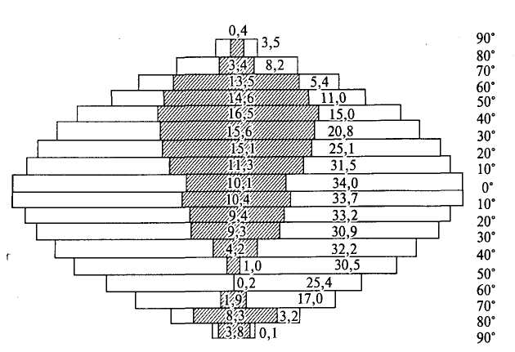
Рис. 6.7. Соотношение площадей суши (заштриховано) и океана по географическим широтам, млн км²
Глобальная асимметрия является следствием неравномерного распределения различных масс вещества и их разных состояний. Главная особенность строения земной поверхности — асимметрия в распределении материковых и океанических масс: суша концентрируется преимущественно в Северном полушарии, где она занимает 39%, в Южном полушарии на ее долю приходится всего 19 % (рис. 6.7). Асимметрия Северного и Южного полушарий в распределении материков и океанов проявляется в асимметричности типов земной коры, географических зон, высот и глубин (рис. 6.8). Среди других примеров асимметрии планеты С.В. Калесник называет: полярную асимметрию Земли, асимметрию фигуры Земли, планетарные распределения барического поля и систем ветров, температуры воздуха, воды, океаническую циркуляцию, асимметрию криогенных областей.
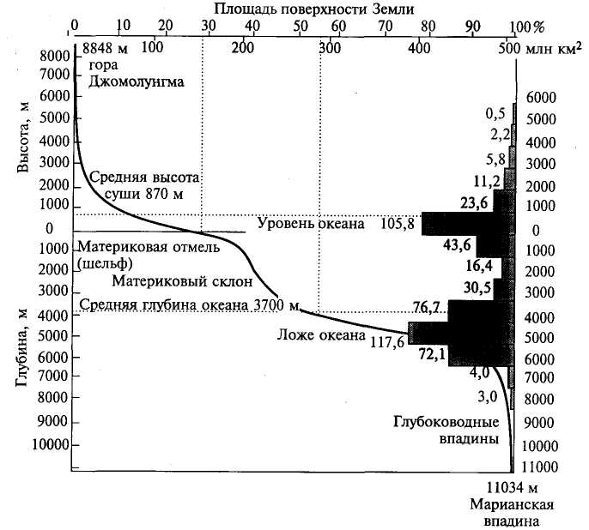
Рис. 6.8. Сравнение относительных высот земной коры (гипсографическая кривая Земли)
Локальная асимметрия присутствует в любой геосфере и на любом иерархическом уровне: меандры и ринги в океане, циклоны и антициклоны в атмосфере, рельеф земной поверхности и морского дна, распространение фауны и флоры и др. Окружающий нас мир целиком асимметричен и состоит из отклонений (аномалий), что проявляется в многообразии и неповторимости географических процессов и явлений.

6.7. Нуклеарные структуры
Обобщая многочисленные факты влияния географических объектов на окружение, А. Ю. Ретеюм сформулировал концепцию о нуклеарных (ядерных) структурах. Эти структуры представляют собой некое единство объекта и парагенетически связанного с ним окружения.
В качестве ядровых (собирающих вокруг себя) выступают самые разнообразные по размерам, происхождению, составу и структуре тела (А.Ю. Ретеюм относит к ним также поля, волны, знаки, идеи). Это материки, океаны, ледники, горные хребты, магматические тела, озера, холмы, города, лесные массивы и др.
Каждое тело в силу его свойств и местоположения определяет расположение вокруг себя многих объектов. Например, горный хребет влияет на распределение атмосферных осадков в пределах нескольких десятков и даже сотен километров. Это выражается в увеличении количества осадков над самим хребтом и в прилегающих районах (предгорьях, межгорьях, долинах). Если горный хребет стоит на пути влагонесущих потоков, то возникает асимметричное поле: на наветренных склонах осадков выпадает больше, чем на подветренных. Зонирование возникает также в поле влияния городов: от почти полного исчезновения естественной среды в самом городе до перехода к слабо измененным ландшафтам.
Одной из разновидностей нуклеарных структур является циркумконтинентальная зональность. Каждый континент представляет собой гигантскую материковую глыбу, окруженную водами Мирового океана. Многие характеристики подводных ландшафтов прямо или косвенно определяются расстоянием от материка. Например, распределение донных отложений и биомассы. Ближе к материкам откладываются чаще всего осадки терригенного происхождения (обломки пород и минералов, поступающих с суши), которые сменяются преимущественно биогенными илами. Центральные части океанического дна покрыты полигенными осадками, состоящими прежде всего из глубоководных красных глин. Наибольшая биомасса характерна для прибрежной зоны, наименьшая — для центральных частей океана.
Своеобразными нуклеарными структурами можно считать кольцевые (криволинейные) и вихревые (овоидные) образования, которые имеют тектоно-геологическую основу и выражены в ландшафтах. Вероятно, к таковым же структурам относятся огромные вихри вод Мирового океана, мигрирующие в пространстве и во времени.

6.8. Контактные зоны
Географическая оболочка — это гигантская контактная зона, с одной стороны, твердой части Земли, с другой — атмосферы, океаносферы и Космоса. Внутри географической оболочки существуют контактные зоны разного пространственного уровня — от глобальных (граница материк—океан, атмосферные и океанические фронты, приледниковые зоны и кромки материковых или морских льдов) до локальных (берега рек, опушки леса, края ледников и др.). На каждом пространственном уровне взаимодействие контактирующих объектов имеет свою специфику, обусловленную особыми свойствами контактных зон. Контактные зоны — это зоны взаимодействия обычно различных сред или состояний вещества, для которых характерны определенные процессы и явления.
В зонах контактов повышается интенсивность процессов (в сотни и тысячи раз по сравнению с центральными частями тел) и возникает избыточная поверхностная энергия. Рассматривая активные поверхности океана, Т.А. Айзатуллин и другие исследователи отмечают, что наиболее впечатляющими на фоне инертности внутренней массы являются пограничные эффекты в твердых телах. Пограничная поверхность вода—твердое вещество (особенно вода— измельченное твердое вещество) составляет самую большую по суммарной площади поверхность раздела фаз в океане. Второе место по площади занимает граница вода—живое вещество. На 1 м² пограничной поверхности вода—дно (и, соответственно, на 1 м² поверхности вода—атмосфера) приходится около 1000 м² рассеянной в толще воды пограничной поверхности вода—детрит, около 100 м² поверхности вода—бактерии и около 10 м² поверхности вода—оливково-зеленые клетки.
По мнению ученых, молекулярное состояние вещества у поверхности и в глубине однородного твердого тела можно сравнить с состоянием войны и мира, полосой фронта и тыловой зоной. У поверхности идет бой за существование структуры вещества, происходят химические реакции, создаются и разрушаются молекулы, рвутся и возникают взаимные связи, рассеянными в микропространстве «вспышками» выделяется и поглощается энергия.
Одной из самых активных контактных зон географической оболочки является береговая зона — побережье с прилегающими частями океанов, морей, рек и других водоемов. Берег в целом следует назвать множественной границей, на которой контактируют тела разной вещественной природы: вода—воздух, вода—суша, вода— дно, вода — взвешенные вещества, суша—воздух, вода —живое вещество и др. Для береговой зоны свойственно большое разнообразие растительного и животного мира, форм рельефа, геологических отложений. Продолжением побережья в море является шельф. В его пределах добывается основная масса морепродуктов, большое количество нефти, газа, серы, железной руды, россыпных полезных ископаемых, песка, гравия и др. Наконец, побережье привлекательно в эстетическом отношении, принося существенный доход многим странам за счет туристской и рекреационной Деятельности.
На границе океана и атмосферы в верхнем миллиметровом слое («скин-слое») океана происходит множество сложных процессов. С его поверхности испаряется вода, и, следовательно, осуществляется теплоперенос скрытой теплоты парообразования в атмосферу. В связи с испарением здесь возникает наибольший во всем океане градиент плотности за счет выпаривания и концентрации солей. Через верхний слой в океан поступает диоксид углерода, т. е. реализуется функция океана как планетарного буфера в карбонатной системе океан—атмосфера—зеленый покров Земли—техногенез. Здесь же сосредоточено максимальное количество простейших живых организмов — нейстона, основного продуцента биомассы океана. Установлено, что нейстон, перемешивая воду своими жгутиками, может троекратно увеличивать испарение воды с поверхности. Предположительно, но очень вероятно, что он способен активизировать тем же способом и газообмен океана с атмосферой.
Нейстон создает собственную биогеохимическую среду в поверхностном слое океана: поглощает часть потока СО₂ для фотосинтеза, выделяет и частично использует на дыхание О₂, ионизирует газы и соли, приводя к определенной перегруппировке ионов и активизации химических (в том числе биогеохимических) процессов. Последнее обстоятельство наиболее важно, так как тонкий слой различных включений на поверхности способен существенным и даже решающим образом влиять на процессы взаимодействия сред. По мнению Ф. Макинтайра, «едва заметные события, происходящие в тонком пленочном слое жидкости, покрывающем семьдесят процентов земной поверхности, играют решающую роль в благополучном развитии жизни на Земле».
Своеобразными контактными зонами являются приледниковые области и кромки льда в океанах. Для них характерны скопления жизни. Так, концентрация организмов в ледовом пограничном слое океана в 10—1000 раз выше, чем в подледной воде. У кромки льда развитие фитопланктона начинается гораздо раньше, чем в открытом океане.
Некоторые районы Мирового океана при вполне благоприятных для развития жизни условиях (температуре воды, освещенности, обеспеченности биогенными элементами и органическим веществом) почти безжизненны.
Однако искусственное создание поверхности раздела может привести к вспышке жизни. Например, у о.Гот (северо-западное побережье Новой Зеландии), где были отмечены лишь три экземпляра рака-отшельника и стайки мизид, был установлен искусственный риф из старых автомобильных покрышек. Через несколько месяцев количество раков-отшельников возросло до 2000, а биомасса рыб стала на порядок больше, чем на ближайших естественных рифах.
Поверхностный слой объекта обладает исключительными свойствами: избыточной свободной энергией, повышенной потенциальной активностью, большим разнообразием условий. По мере преобразования поверхностного слоя твердых тел резко увеличивается общая площадь поверхности (кора выветривания, почва) и поэтому возрастает эффект взаимодействия.
Разнообразие физико-географических характеристик в различных частях океана оценено Т.А. Айзатуллиным и В.Л.Лебедевым. Величина разнообразия, рассчитанная по соответствующей формуле, достигает (в относительных единицах): на побережье — 56—110, острове — 30—42, океанических фронтах — 20—30, у кромки льда — 20.
К активным зонам относятся и очаги взаимодействия энерго- и влагообмена, осуществляемые разными природными процессами и явлениями. Это реки, эстуарии, сейсмически активные районы, места промышленных сбросов, атмосферные и океанические фронты.
Активными точками можно назвать участки интенсивного взаимодействия тел различной природы, размеры которых настолько малы, что на карте они могут быть отмечены точками: подземные и подводные источники, гейзеры, вулканы, устья рек, каньоны, некоторые проливы.
Интенсивность химического и физического взаимодействия между телами в области контакта убывает от поверхности контакта по логарифмическому закону — сначала (в пределах миллиметров и сантиметров) очень быстро, а затем все медленнее. На некотором расстоянии градиенты параметров взаимодействия становятся незначительными, соизмеримыми с градиентами, присущими инертному слою среды (это хорошо видно на примере контакта Космоса и Земли).
Наибольшая контрастность и многообразие условий свойственны слою в несколько десятков сантиметров в травянистых ландшафтах и в несколько десятков метров в лесных. В травянистых ландшафтах это слой между высотой растений и верхней корневой зоной. Выше располагаются приземный слой воздуха (до нескольких десятков метров), тропосфера, стратосфера и др. Ниже активного слоя находятся нижние горизонты почвенного слоя, кора выветривания, осадочный слой горных пород и др. Чем дальше от фокуса расположен слой, тем меньшим разнообразием процессов он характеризуется.
Контактным зонам свойственен краевой эффект, проявляющийся в обогащении их природных ресурсов (флоры, фауны) за счет проникновения объектов из соседних зон (это явление известно также как феномен опушки). Формирующиеся как бы промежуточные полосы геосистем (ландшафтов) носят название маргинальных. Такой характер имеют не только природные, но и природно-антропогенные контактные зоны.
Таким образом, контактные зоны являются наиболее активными и продуктивными участками географической оболочки.

6.9. Проблема границ и иерархичности в геосистемах
Любая геосистема обладает свойствами дискретности и континуальности. Дискретность геосистемы состоит в том, что каждая из них занимает определенную площадь и объем, имеет свои свойства и отделена от соседних систем границами, которые могут быть линейными или расплывчатыми, четко выраженными или затушеванными, стабильными или мобильными. Континуальность геосистем проявляется в непрерывности их распространения, особенно в тех случаях, когда между ними или их подразделениями существуют более или менее широкие области перехода для обмена веществом и энергией.
С проблемой границ напрямую связана проблема иерархии геосфер, подразделения которых должны иметь географический смысл. Л. С. Берг указывал, что охарактеризовать и выделить какой-либо географический ландшафт можно лишь тогда, когда мы установим границы, отделяющие один ландшафт от другого. Для географических выделов используют разные группы индикаторов (геологические, геоморфологические, гидрометеорологические, биологические и др.) с целью корректного покомпонентного подразделения геосистем. Используемая при этом терминология может существенно различаться и часто несет отпечаток субъективизма.

6.10. Барьеры в географической оболочке
Барьерами называют участки географической оболочки, которые оказывают существенное влияние на поля и потоки вещества и энергии, задерживая, трансформируя, усиливая или ослабляя их. Барьеры — характерная черта окружающего мира. Повышенная концентрация некоторых типов вещества на барьерах представляет особый интерес и стимулирует их изучение.
По своей природе барьеры можно подразделить на механические, физико-химические, биогеохимические и техногенные (рис. 6.9).
Механические барьеры разрушают географический объект или препятствуют его распространению. Например, горные системы (Анды, Кордильеры, Гималаи, Альпы, Кавказ, Урал и др.) представляют наиболее масштабные и заметные естественные барьеры. Такие барьеры трансформируют воздушные массы (что проявляется в увеличении количества осадков на наветренном склоне гор и уменьшении — на подветренном), расчленяют почвенно-растительный покров, определяют тепловой режим территории (вследствие разной экспозиции склонов). Любое, даже незначительное повышение рельефа изменяет скорость ветра, что в свою очередь обусловливает перераспределение снега. По отношению к водным потокам, препятствиями являются не только повышения, но и понижения рельефа: водный поток, дойдя до понижения, меняет свое направление и начинает двигаться вдоль него. Осевые линии горных хребтов и даже водораздельные линии пологих междуречий вынуждают выпадающие атмосферные осадки растекаться в противоположные стороны.
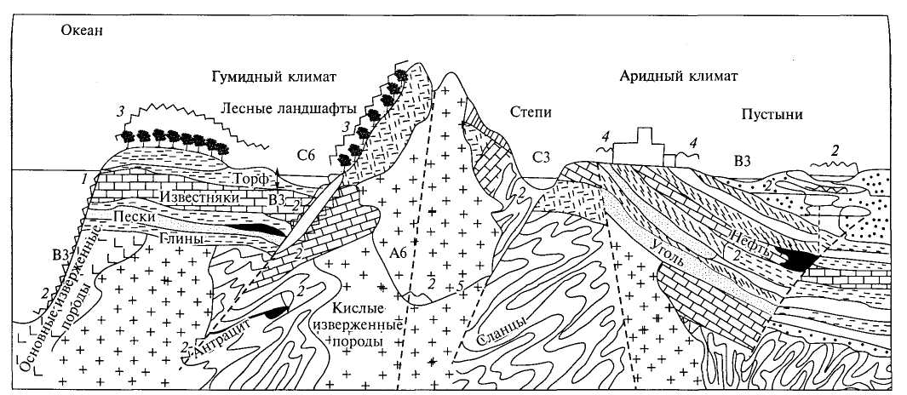
Рис. 6.9. Геохимические барьеры (по А.И.Перельману): 1 — механические; 2 — физико-химические; 3 — биогеохимические; 4 — техногенные; 5 — глубина проникновения кислородных вод в литосферу, зависящая от климата и геологического строения; А — кислородные; В, С — восстановительные барьеры, приуроченные к границе проникновения кислородных вод в литосферу. Цифра справа от буквы обозначает класс вод (3 — нейтральный, 6 — кислый)
Физико-химические барьеры изменяют свойства контактирующих объектов, вызывая эмерджентность (например, смешение различных воздушных масс в зоне атмосферного фронта) или препятствуя обмену между веществом и энергией вследствие их различий (запрещенный парагенезис). Среди физико-химических барьеров наиболее заметны геохимические барьеры — участки земной коры, где на коротком расстоянии происходит смена природной обстановки с изменением свойств среды (окислительная — восстановительная, кислая — щелочная и др.), что определяет интенсивность миграции химических элементов и их возможные концентрации. Нередко на барьерах формируются месторождения полезных ископаемых (железа, марганца, серы и др.). Изучение геохимических барьеров помогает понять закономерности размещения полезных ископаемых и распространения загрязнителей.
На земной поверхности широко распространены биогеохимические барьеры (кислородные, глеевые, сероводородные и др.), связанные с соответствующими средами в географической оболочке.
До появления зеленых растений свободного кислорода на Земле не было, отчего геохимическая обстановка носила восстановительный (глеевый) характер: железо и марганец легко мигрировали, в почве и коре выветривания развивались процессы оглеения, отмершее органическое вещество захоронялось, не окисляясь.
С появлением зеленых растений (примерно 3,5 млрд лет назад) атмосфера обогатилась свободным кислородом, который окислял железо и марганец и переводил их в труднорастворимые соединения. Восстановительная обстановка переместилась в болота тундры, тайги и влажных субтропиков, в илы озер и глубокие горизонты подземных вод. В краевых частях болот и местах разгрузки глубинных глеевых вод возникал окислительный (кислородный) барьер. Если же кислородные воды встречали на своем пути глеевую обстановку, то создавался восстановительный барьер, где накапливались ванадий, селен, молибден и другие элементы, восстановленные формы которых обладают плохой растворимостью.
Сероводородная восстановительная среда характерна для солончаков и илов соляных озер степей и пустынь, а также для глубоких горизонтов подземных вод некоторых районов. При попадании кислородных и глеевых вод в сероводородную обстановку формируется сероводородный восстановительный барьер. Для него характерна аккумуляция металлов (железо, медь, цинк, свинец и др.), образующих нерастворимые сульфиды.
Возникновение барьеров связано также с щелочно-кислотными условиями, которые определяются концентрацией ионов водорода в воде. При большой величине рН формируются щелочные барьеры, на которых аккумулируются преимущественно катионогенные металлы. При малой величине рН образуются кислые барьеры, на которых накапливаются анионогенные элементы (неметаллы и некоторые металлы).
Техногенные барьеры отражают результат антропогенного вмешательства и представлены плотинами, дамбами и другими объектами.
Барьеры возникают также при смене типов подстилающей поверхности (смена суши морем и наоборот, степной растительности — лесной, орошаемого поля — неорошаемым и др.), которая приводит к трансформации и изменению структуры ландшафтов.
Специфическим барьером является экватор — невидимая граница, от которой отклоняющая сила вращения Земли (сила Кори-олиса) направлена в разные стороны: в Северном полушарии — вправо, в Южном — влево.
Роль естественных барьеров в органическом мире. Биота наиболее чувствительна к изменчивости окружающей обстановки. Географическое распространение видов тесно связано с их экологической пластичностью. На пути неограниченного увеличения численности популяций и стремления расширить ареал встают внешние факторы: географические, экологические и биологические, которые могут представлять для биоты естественные барьеры.
В качестве географических факторов выступают крупные элементы строения земной поверхности, играющие роль преград на пути расселения организмов. Для сухопутных растений и животных такими преградами являются горные хребты, океаны и моря, проливы. Для водных организмов барьером служат обширные пространства суши или опресненные участки в морях и эстуариях.
Физико-химические параметры внешней среды, играя роль экологических факторов, в то же время могут выступать в качестве крупных естественных барьеров. Биологические виды тропических лесов, живущие в условиях теплого и влажного климата, не переходят в жаркие и сухие пустыни. Преградой на пути распространения деревьев на север в основном является изотерма самого теплого месяца в 10 "С. Ниже этой температуры деревья, как правило, расти не могут, что является одной из причин безлесья тундры. Аналогичные барьеры можно встретить в океане, где они носят названия гидрологических фронтов, определяемых по распределению температуры воды, солености и других элементов. Многие промысловые объекты (сайра, скумбрия и др.) скапливаются именно вблизи океанических фронтов или мигрируют вдоль их границ, придерживаясь определенной изотермы.
В роли биологических факторов выступают видовые, главным образом конкурентные отношения и хищничество (например, на мидиевых или устричных плантациях, когда моллюски противостоят агрессии со стороны морских звезд).
Ряд природных барьеров организмы преодолевают, другие — нет. Преодоление естественных барьеров происходит за счет повышения сопротивляемости организма, его адаптации (например, клопа к дусту), физического разрушения препятствия. Установлено, что мигрирующие на нагул или нерест рыбы (сайра, дальневосточные лососи) часто «ждут» благоприятной океанологической или астрономической ситуации перед проливом или гидрологическим фронтом, чтобы войти в «свой» район или пересечь фронтальную зону.

6.11. Ландшафтные системы
Ландшафт — одно из фундаментальных понятий современной географии, в основе которого лежит идея о взаимосвязи и взаимообусловленности всех природных явлений земной поверхности. Формы рельефа, горные породы, климаты, поверхностные и подземные воды, почвы и сообщества организмов взаимосвязаны как в своих пространственных изменениях, так и в историческом развитии. Они образуют отнюдь не случайные сочетания, а закономерные природные (территориальные или аквальные) комплексы. Эти комплексы являются результатом процессов, происходящих в конкретных ландшафтных системах разного ранга. Каждая ландшафтная система — своего рода «фабрика», которая производит физико-географические продукты: почву, кору выветривания, фито- и зоомассу, грунтовый и речной стоки и другие компоненты. Она поглощает солнечную радиацию и трансформирует ее в энергию природных процессов, осуществляет влагообмен, разрушение и минерализацию органического вещества и многие другие процессы.
Наиболее полный набор ландшафтных компонентов имеют наземные и земноводные ландшафты. В ледовых ландшафтах при почти полном отсутствии минеральных веществ мало возможностей для развития органической жизни. Ландшафты поверхности океана (в верхнем 200-метровом слое воды и приводном слое атмосферы) отличают особые условия: отсутствие фиксированной поверхности и почвенного покрова, высокая динамичность за счет морских течений, волн и ветра, обусловливающих постоянную смену водных масс, специфическая флора и фауна, и др. Не менее специфичны подводные (донные) ландшафты, особенно расположенные глубже 200—300 м. Свет почти не проникает на такую глубину, поэтому на дне моря отсутствует или очень замедлен фотосинтез, и почти не продуцируется органическое вещество. Жизнь здесь представлена консументами (зоопланктон, зообентос, нектон) и бактериями, которые питаются в основном мертвым органическим веществом, поступающим из поверхностных слоев океана.
Климатические и гидрологические элементы определяют мобильность наземных ландшафтов, выполняют обменные и транзитные функции. Они связывают данный ландшафт с другими ландшафтными системами, а также с внешними средами: атмосферой, гидросферой и литосферой. Под влиянием воздушных и водных потоков границы ландшафтов приобретают некоторую расплывчатость. Биотические компоненты также выполняют функцию переноса вещества и энергии, но их значение проявляется главным образом в процессах избирательного поглощения и накопления химических элементов, создании и разрушении органического вещества, в фазах жизненного цикла организма.
Функции и значение компонентов ландшафта различны, но в то же время все компоненты равноценны. В.Н.Солнцев сформулировал принцип равной важности ландшафтных компонентов: «У каждого компонента неповторимая биография и уникальная специальность в ландшафте». Иногда в формировании конкретного ландшафтного комплекса приоритет принадлежит одному из факторов: климатогенному, тектоногенному, вулканогенному, криогенному, эоловому, биогенному и др. Например, тектоногенный ряд включает такие классы ландшафтов, как горные, предгорные, равнинные, межгорных котловин и др. Особое место занимает ряд антропогенных ландшафтов: сельскохозяйственный, горно-про-мышленный и др.
Каждый ландшафтный компонент развивается по своим законам, образуя собственные кванты в пространстве. Например, многие явления в атмосфере и океане (циклоны, антициклоны, смерчи, бризы) по своей природе различны (разные пространственно-временные масштабы, географические последствия), но взаимосвязаны через круговорот воды и оказывают совместный эффект на ландшафт. Несмотря на развитие по собственным законам, геокомпоненты не могут существовать вне ландшафтных систем и вне связей с другими компонентами. Пространственное и временное сосуществование и наложение разномасштабных тел и сред (процессов и явлений) приводят к возникновению ландшафтных систем, которые не отрицают ни один из законов развития каждого геокомпонента, но усложняют структуру взаимодействий и обусловливают появление новых, собственно географических закономерностей. С увеличением размеров ландшафтные системы становятся менее однородными.
Приспособление геокомпонентов в рамках ландшафтных систем происходит вероятностно-статистическим путем. В каждый момент времени характеристики ландшафтных компонентов могут принимать различные значения: постоянно изменяются температура и влажность воздуха, скорость ветра, состояния грунта и другие параметры среды. Вследствие «притирки» разномасштабных компонентов формируется интегрированная ландшафтная структура, инвариантная в довольно широком диапазоне изменений внешней среды. Несмотря на выраженную изменчивость средо-образующих факторов, главные компоненты ландшафтов — почва, растительность, рельеф, геохимическая обстановка — сохраняются на протяжении долгого времени.
Состояние ландшафтов. Ландшафтные системы находятся в определенном состоянии, которое описывают набором характеристик: температура и влажность воздуха, почвы, фенологические фазы доминирующей флоры, наличие или отсутствие снегового покрова и др. Параметры, характеризующие состояния ландшафтов, можно условно подразделить на две категории: средообразующие (воздух, вода, горные породы, биота) и остальные компоненты, определяющие характер протекания физико-географических процессов в данной обстановке. Состояние ландшафта зависит от свойств и элементов комплекса, сохраняющихся на протяжении конкретного отрезка времени.
Состав ландшафтов. Ландшафтные системы образуют ландшафтную сферу — часть географической оболочки, в которой наиболее активно взаимодействуют геосферы. Эта часть соответствует приповерхностному слою мощностью до первых сотен метров.
В географической оболочке ландшафтные системы образуют закономерные комбинации. Их чередование в пространстве связано с многими факторами: горными породами, рельефом, атмосферной и океанической циркуляцией, условиями поступления тепла и влаги, геохимической обстановкой и др. Например, водно-тепловой режим определяет главные закономерности распределения зональных типов ландшафтов. Средообразующие факторы, влияя на ландшафты, сами в той или иной степени являются продуктами их функционирования. Горные породы выполняют в ландшафте роль материальной основы. Скорость преобразования горных пород вследствие выветривания, денудации, метаморфизации, дезинтеграции, по сравнению с преобразованием других компонентов, невелика. Поэтому горные породы препятствуют быстрому изменению свойств ландшафта. Вместе с рельефом, который также медленно меняет свои характеристики, горные породы придают ландшафтам фиксированное положение и пространственную обособленность, связывая их с геологическим прошлым данной территории. У молодых ландшафтов зависимость от горных пород наиболее заметна. По мере развития ландшафта происходит формирование почв и коры выветривания, которые отражают условия тепло- и влагообмена, характер биогенной аккумуляции и другие процессы и явления, проявляющиеся на данном участке. Почва и кора выветривания как бы изолируют ландшафт от материнской породы, нивелируя его зависимость от нее.
Динамика ландшафтов обусловлена потоками вещества и энергии, которые объединяют компоненты ландшафта и его морфологические части (фации, урочища и др.) в единую систему. Совокупность процессов обмена и преобразования энергии и вещества в ландшафте называют функционированием ландшафта.
Ландшафт непрерывно изменяется. Некоторые изменения обратимы, цикличны и не приводят к преобразованию структуры ландшафта (например, сезонные ритмы). До тех пор пока подобные изменения повторяются из года в год, структура ландшафта остается неизменной. Такие динамические изменения подчеркивают устойчивость ландшафта, ибо свидетельствуют о его способности возвращаться к прежнему состоянию. Наряду с этим возможны эволюционные (необратимые) изменения, которые составляют сущность развития ландшафта и выражаются в перестройке его структуры.
Устойчивость ландшафта относительна, так как он развивается непрерывно, но с разной скоростью, и нужен более или менее длительный срок, чтобы его трансформация стала заметной. Развитие ландшафта могут стимулировать как внешние причины (тектонические движения, глобальные климатические изменения), так и внутренние (саморазвитие, в механизме которого особую роль играет эволюция растительного покрова и его взаимодействие с абиотическими компонентами). Устойчивость и изменчивость — два диалектически взаимосвязанных свойства ландшафта, познание которых имеет исключительно важное значение для прогнозирования развития ландшафта. Всем ландшафтным системам присущи ритмические колебания различной продолжительности.
Систематизация ландшафтов. В географии существуют два подхода к систематике ландшафтов. Один из них подсказывает сама иерархичность геосистем — это переход от ландшафта к укрупненным территориальным системам более высоких рангов — физико-географическим регионам того или иного порядка (областям, зонам, странам и др.). Такой подход называется физико-географическим районированием. При районировании не обязательно, чтобы объединяемые ландшафты были сходными. Главным критерием служит не сходство, а связь, пространственные отношения, территориальное единство составных частей и общность их исторического развития.
Другой подход — это объединение объектов по признакам качественного сходства, т.е. типологическая классификация. В такой системе сходство сохраняется на всех ступенях систематизации — типах, классах, видах и др. Различие будет лишь в степени этого сходства: общих признаков на низших ступенях больше, на высших — меньше.
При классификации ландшафтов, как и других объектов, неизбежно приходится выбирать общие признаки, отказываясь от особенностей каждого из них. При районировании на первый план выходит индивидуализация — каждый регион уникален, неповторим, и чем он сложнее, тем уникальнее. Каждому физико-географическому региону присваивается собственное название. Типологические же объединения ландшафтов не могут иметь собственных названий, это собирательные понятия.
Как в районировании, так и в типологии отражаются, хотя и по-разному, универсальные географические закономерности, которым подчинена ландшафтная дифференциация. В ландшафтной оболочке все природные процессы подчинены зональности, вследствие чего ландшафтная оболочка дифференцируется на систему региональных единиц высокого ранга — ландшафтных зон и подзон (часто выделяют еще более крупные широтные подразделения — физико-географические пояса: арктический, умеренный, субтропический и др.).
Другая универсальная закономерность ландшафтной оболочки — секторность, обусловленная взаимодействием океанов и материков. От соотношения океанических и континентальных воздушных масс зависит степень континентальности климата.
Гипсометрическое положение (высота территории над уровнем моря), крупные формы рельефа, петрографический состав горных пород, характер новейших и современных тектонических движений — все это создает наибольшую пестроту и контрастность в ландшафтной структуре. Подобные проявления часто называют азональными. Они лежат в основе выделения многих ландшафтов и таких региональных систем высокого ранга, как физико-географические страны. Каждая физико-географическая страна четко выделяется в орографической схеме материка, отличается строением фундамента, макрорельефом, климатическими особенностями, зональной структурой, а горные страны — еще и высотной поясностью.
Единицы ландшафтного подразделения. Классификации ландшафтных систем различны и многоуровенны и содержат известную долю субъективизма по числу выделов и терминологии.
Структура ландшафтов. Ландшафтные системы (ландшафты) представляют один из видов геосистем. Они характеризуются относительно однотипными взаимодействиями компонентов. В сложной иерархии геосистем различают три главных уровня:
1. Локальный уровень образуют геосистемы, формирование которых связано с местными факторами (например с отдельными элементами рельефа), имеющими небольшой радиус действия. Элементарная ландшафтная система и неделимая географическая единица называются фацией. Для фации характерна высокая однородность условий местоположения и местообитания (площадка одного склона с одинаковым уклоном, ровная междуречная поверхность, западина и др.), однородный микроклимат и водный режим, одна почвенная разность, один биоценоз. Она охватывает пространство от первых десятков метров в поперечнике до нескольких сотен метров.
Фации группируются в более сложные территориальные системы, которые при дальнейшей последовательной интеграции достигают принципиально нового уровня. Совокупность фаций, приуроченных к мезоформе рельефа, образует урочище. Примерами урочищ могут служить небольшой овраг, фации которого — два склона разной экспозиции и днище оврага, водораздельная поверхность между долинами небольших рек, берега морской бухты.
Урочища объединяются в местности, имеющие в поперечнике от нескольких тысяч метров до первых десятков километров. Они соответствуют комплексам преимущественно положительных или отрицательных форм рельефа (равнина, возвышенность).
Фация, урочище и местность — это единицы внутриландшафтного подразделения.
2. Региональный уровень образуют региональные системы (физико-географические районы, округа, провинции, области, подзоны, зоны), которые формируются в результате влияния факторов с более широким радиусом действия. Это неравномерное (по широте) распределение на земной поверхности солнечной радиации и тектонических движений, создающих многообразные структуры земной коры и формы макрорельефа (материковые выступы и океанические впадины, горы и равнины и др.).
3. Глобальный уровень представлен ландшафтной оболочкой, которая охватывает взаимопроникающие и постоянно взаимодействующие тропосферу, гидросферу, верхние слои литосферы и биосферу. Геосистемы регионального и локального уровней служат структурными частями ландшафтной оболочки.
Процессы, происходящие в ландшафтных комплексах низшего ранга (фациях и урочищах) интегрируются в пространстве по определенным законам, результатом чего являются процессы, характерные для более крупных систем (округов, областей, провинций, зон) и географической оболочки в целом. Поэтому знание процессов в локальных геосистемах необходимо для понимания планетарных процессов.
Классификация естественных ландшафтов (по А. Г. Исаченко) основана на сравнении их по многим критериям — генезису, структуре, функционированию, ландшафтообразующим факторам. Важнейшие функциональные черты ландшафтов (влагооборот, почвообразование, продуцирование биомассы, биогенный круговорот веществ, сезонная динамика и др.) определяются количеством тепла и влаги. Поэтому наиболее общие признаки ландшафтов, которые могут служить основанием для их объединения в высшие классификационные категории — типы ландшафтов, обусловлены сходством соотношений тепла и влаги. Распространение одних типов ландшафтов строго ограничено определенными секторами, другие имеют свои аналоги в различных секторах. Между типами ландшафтов, с одной стороны, и ландшафтными зонами и секторами — с другой, существует определенное соответствие. Обычно ландшафты разных типов сменяются постепенно, образуя на контакте переходы. Поэтому в качестве следующей классификационной ступени выделяются подтипы ландшафтов, имеющие подзональный характер. На следующей ступени классификационным критерием служит гипсометрический фактор, на основании которого выделяют классы ландшафтов, соответствующие двум главным высотным уровням — равнинному и горному. Классы ландшафтов подразделяются на подклассы, которые более детально отражают ярусную дифференциацию ландшафтов, постепенную трансформацию типичных зонально-секторных признаков с возрастанием высоты над уровнем океана. На нижних ступенях ландшафтной классификации определяющим критерием служит фундамент ландшафта — его структурные особенности, состав горных пород, формы рельефа. Через фундамент раскрываются и существенные генетические черты ландшафта. Учет этого критерия позволяет выделить наиболее дробные классификационные подразделения — виды ландшафтов. Ландшафтам одного вида присуще наибольшее число общих признаков, максимальное сходство в генезисе, характере компонентов, структуре, морфологии. Видовые признаки ландшафтов крайне многообразны. Конечными объектами описания чаще служат не виды ландшафтов, а их объединения, генерализованные в зависимости от изученности, характера распространения и др. Условно их называют группами ландшафтов. Согласно А. Г. Исаченко, на Земном шаре их число составляет более 600.
Среди других ландшафтных классификаций следует упомянуть 12-ступенную систему В. А. Николаева и классификацию Ф. Н. Милькова.
В качестве классификационных предлагаются и другие выделы в ландшафтных системах — природно-территориальные и природно-аквальные комплексы, иногда называемые также геокомплексами, со своим набором иерархических подразделений.
Классификация антропогенных ландшафтов. В настоящее время собственно природных ландшафтов осталось мало, большая их часть образовала антропогенные модификации, которые обычно называют природно-антропогенными ландшафтами. Согласно А. Г. Исаченко, современные ландшафты по степени изменения структуры естественных ландшафтов производственной деятельностью человека можно разделить на 6 основных групп:
- практически неизмененные природные ландшафты (неэксплуатируемые леса и луга, ледники, полярные пустыни, высокогорные экстрааридные пустыни, многие заповедные ландшафты и др.);
- слабоизмененные ландшафты, в которых основные природные связи не нарушены (рационально эксплуатируемые леса, пастбища, водоемы, национальные парки и др.);
- нарушенные ландшафты вследствие длительного нерационального использования первичных ландшафтов (вторичные обедненные леса, мелколесья и кустарники, а также участки саванн, степей, лесостепей, полупустынь и пустынь, которые появились в результате подсечно-огневой и переложной систем земледелия, перевыпаса скота и др.);
- сильно нарушенные ландшафты, или антропогенный бедленд, возникший в условиях неустойчивого равновесия природных процессов (эрозионный бедленд — участки катастрофического развития эрозионных процессов, антропогенный карст, участки вторичного засоления и заболачивания, заброшенные горные выработки и отвалы и др.);
- преобразованные или культурные ландшафты (поля, сады, плантации многолетних культур, сеяные луга, лесонасаждения, оазисы в пустыне, зоны отдыха и др.), в которых природные связи целенаправленно изменены и эти изменения постоянно поддерживаются человеком путем различных мелиоративных работ, агротехнических приемов и др.);
- искусственные ландшафты, созданные человеком на природной основе (города, села, промышленно-энергетические и транспортные узлы, наземные коммуникации, горные выработки, плотины, каналы и др.).

6.12. Пространство и время в географической оболочке
Географическая оболочка и ее составные части наряду с вещественно-энергетическими обладают и пространственно-временными характеристиками. На ранних этапах эволюции научной мысли пространство и время не отделялись от вещественной стороны окружающего мира. С развитием форм логического анализа они были выделены в особые категории и атрибуты материи, определяемые через размеры, форму, взаимное положение и ориентацию объектов, а также их возникновение и уничтожение, длительность и этапы существования, развития, ритмику, изменение свойств и др.
Пространство и его характеристики. Самым общим свойством пространства географической оболочки (геопространства) является его сферичность. Это означает, что кратчайшим расстоянием является отрезок дуги большого круга, пространство замкнуто и в нем есть верх и низ. Последнее качество сопряжено с тем, что в поле силы тяжести Земли наблюдается выраженная анизотропность (неравнозначность вертикальных движений), а из-за суточного вращения Земли — неравнозначность западного и восточного направлений (отклонение движущихся тел в соответствии с силой Кориолиса).
Благодаря наличию полюсов и экватора пространство географической оболочки обладает зеркальной симметрией относительно плоскости экватора. Она проявляется не только в фигуре Земли, но и в строении географических поясов, системах циркуляции воздуха и воды и др. Закономерные отклонения от симметрии — асимметрия — имеют значение как показатели неравновесного состояния Земли и географической оболочки.
Наиболее общая пространственная характеристика геосистем — размеры. Диапазон размеров географических объектов чрезвычайно велик: диаметр магнитосферы близок к 100 тыс. км, окружность Земли — приблизительно 40 тыс. км, а размеры наименьших геосистем (фация), изучаемых географией, — несколько десятков метров. Элементы природы меньшей размерности (например, гальки, слагающие пляж, или болотные кочки) также могут исследоваться в географии, но только в качестве составных частей геосистем.
Таким образом, весь пространственный диапазон геосистем определяется величинами от 10 до 10⁷ м. Границы этого интервала достаточно далеки от известных естествознанию границ: Вселенной (10³⁰ м) — мегамира и элементарной частицы атома (10⁻²⁰ м) — микромира. Вот почему географический мир иногда называют мезомиром.
Время и его характеристики. Наиболее общей временной характеристикой географической оболочки и геосистем является длительность их существования. В относительной геохронологической шкале она включает криптозой и эозой, а в физической — несколько миллиардов лет. Это время сопоставимо с возрастом Земли (4—5 млрд лет) и Вселенной (15— 20 млрд лет). Минимальный временной интервал, который сохраняет еще географический смысл, составляет десятки секунд. При меньших отрезках времени мы наблюдаем уже не географические процессы, а случайные флуктуации.
Фундаментальным географическим понятием является характерное (или собственное) время — последовательность событий от появления (рождения) географической системы до ее исчезновения (смерти). В данную последовательность входят стадии преобразования (эволюции) системы, которые удобно, по аналогии с живым организмом, называть юностью, зрелостью и старостью, в то время как процесс самопроизвольного движения системы по шкале собственного времени называется саморазвитием.
Пространственно-временные меры. Пространственные и временные масштабы геосистем обычно даются в метрических мерах, введенных в физике. Однако нередко удобнее использовать иные меры и шкалы. Так, расстояние между объектами иногда оценивают не в единицах длины, а в затратах времени (один день пути) или энергии (водным или воздушным потоком) на его преодоление. Характерно, что подобные меры существовали в разных культурах. Например, египетская «стадия» или «чакрым» в Средней Азии учитывали условия (усилия, которые надо совершить, чтобы преодолеть определенное расстояние) передвижения: «чакрым» в горах короче, чем на равнине. В метеорологии сила ветра часто дается по 12-балльной шкале Бофорта, а не в метрических единицах (например, в м/с).
В географии также используют позиционные меры расстояния, а в качестве единиц меры — отдельные позиции, которые закономерно разделяют пространственные объекты. Например, между водораздельной линией и руслом водотока непременно находятся склон водораздела (бровка, верхняя, средняя, нижняя части склона, подножье) и пойма. Часто более ценной и содержательной является информация о том, к какой части позиционного ряда относится интересующий нас объект, а не метрическое расстояние или географические координаты (например, сравнить климатические показатели пунктов, расположенных на одной широте, но в разных частях континента).
Время как форма проявления свойств геосистем также не сводится к определению длительности их существования по временной шкале. Из физических мер только год и сутки имеют географический смысл, другие временные меры его лишены. Однако для понимания географических процессов в геосистемах важны такие временные отрезки, как время возвращения геосистемы в равновесное состояние (время релаксации), время становления геосистемы, период полного колебания ее основных параметров, период, на протяжении которого система проходит полный цикл изменений (циклический период), различный для всех компонентов и др. Содержательное значение имеет соотнесение состояния геосистемы с одной из стадий ее эволюции, т. е. с элементом ее собственной временной шкалы. Например, У. М.Дэвис еще в конце XIX в. выделил три стадии развития рельефа: молодости, зрелости, старости. В.В.Докучаев, В.Р.Вильямс и С.С.Соболев исследовали стадии почвообразования и саморазвития эрозионных форм, используя сходную шкалу.
Пространственно-временная интеграция геосистем. Б.Б.Полынов и В. А. Николаев установили, что в такой сложной геосистеме, как ландшафт, сочетаются молодые, зрелые и реликтовые (оставшиеся от прошлых ландшафтов) элементы. Это не случайно. Собственное время каждого элемента различно, поэтому стадии их саморазвития, как правило, не будут совпадать, даже если они имеют близкую природу или непосредственно соседствуют и взаимодействуют между собой.
Благодаря тому, что физико-географические объекты, из которых интегрируются системы в результате их взаимодействия или пространственного соседства, имеют разные пространственно-временные масштабы, взаимодействие объектов может осуществляться только вероятностно-статистическим путем. Ярким примером является формирование климата, который А. С. Монин определяет как статистический ансамбль состояний системы «атмосфера—океан—земная поверхность», создающийся в течение нескольких десятилетий. В.Н.Солнцев, подчеркивая статистический характер ландшафтных взаимодействий, определяет ландшафтную систему как статистический ансамбль состояний, которые проходят ее территориальные компоненты также за несколько десятилетий.
Несоответствие скоростей развития процессов типично не только для различных объектов географической оболочки, но и для каждого отдельного объекта в разные периоды времени. Процесс то замедляется (и тогда время «растягивается»), то ускоряется (и тогда время «спрессовывается»). Например, уплотнено время прохождения таких событий, как весеннее снеготаяние или начало вегетации в средней полосе или в пустыне Средней Азии, когда существенны не только дни, но и часы. В другие сезоны (зима, лето) изменения бывают так малы, что незаметны на протяжении недель и даже месяцев.
Пространственно-временные ряды географических явлений. Примером пространственно-временного ряда может служить известный в геологии закон Головкинского-Вальтера, в соответствии с которым последовательность литологических фаций в вертикальном разрезе отложений отвечает их чередованию в горизонтальном направлении. Поскольку осадконакопление происходит в определенной физико-географической обстановке, то, очевидно, мы можем распространить этот закон и на последовательность чередования обстановок. Вертикальный разрез соответствует времени, а горизонтальный — пространству.
Пространственная структура ландшафтных зон позволяет раскрыть их динамику во времени. При изменении климата ландшафтные зоны будут смещаться в высокие (при потеплении) или в низкие (при похолодании) широты, что действительно имело место в разные исторические эпохи. В каждой точке смена зон во времени будет соответствовать их пространственной последовательности. Например, при потеплении лесостепная зона сменится степной, а затем полупустынной, при похолодании на смену лесостепи придет лесная, а затем лесотундровая зоны. На этой основе В.А. Боков сформулировал позиционно-эволюционный принцип: последовательность эволюционных изменений геосистем определяется их пространственной последовательностью, образующих вместе с ней позиционный ряд.
Пространственно-временная эмерджентность. Взаимодействия порождают эффект эмерджентности — появление у взаимодействующих объектов новых свойств или качеств, отсутствующих ранее у каждого из них. Эмерджентные свойства проявляются по-разному. Если объединяются однотипные объекты (например, небольшие участки леса — в лесную зону, отдельные водотоки — в речную систему, несколько водоемов — в водный бассейн и др.), то характер взаимодействия внешне не изменяется. Однако при этом происходят значительные изменения свойств геосистем, процессов и ответных воздействий на внешние «раздражения». Например, в лесу, расчлененном на отдельные небольшие массивы, ослаблено влияние растительности на микроклимат, более активна борьба древесной и травянистой растительности, иная экологическая обстановка, чем в сплошном лесу.
Сравнение однотипных объектов, которые различаются длиной, площадью и объемом, показывает, что при изменении их пространственных характеристик происходит изменение свойств самих объектов, в частности:
- увеличение площади материка приводит к возрастанию континентальности его климата (самая большая континентальность свойственна внутриматериковым районам Евразии);
- рост площади и объема ледников способствует их саморазвитию, в то время как малые ледники «самодеградируют» (ледник, достигая определенной критической величины, настолько заметно влияет на климат, уровень океана, циркуляцию воздуха, положение снеговой границы, что сам создает условия, необходимые для его дальнейшего развития);
- чем больше длина реки, тем более сглаженный у нее паводок: максимумы выражены слабее, а спад уровня происходит плавно;
- уменьшение площади острова до некоторой критической величины (различна в разных природных условиях) приводит к резкому снижению численности и видового разнообразия растений и животных, упрощению структуры биоценозов.
Однако на свойства геосистем влияет и другая пространственная характеристика — форма. Форма выражает соотношение периметра и площади, площади и объема (для плоских и объемных географических образований соответственно). Чем больше это соотношение, тем активнее воздействует на данный объект внешняя среда. Так, сильно изрезанные побережья морей (далматинский или риасовый тип) имеют совершенно иные ландшафты, чем берега бискайского типа. Для них характерны разные режимы волнения, прибоя, ветра, температуры прогрева вод, а, следовательно, и заметно различающийся характер взаимодействия суши и моря.
Форма в сочетании с географическим положением и ориентацией может иметь огромное значение для географических ландшафтов не только на региональном, но и на глобальном уровне.
Так, общеизвестно влияние горных цепей в качестве климатических разделов: в подветренной части гор может возникать совершенно не свойственный данной широте географический ландшафт (пустыня Атакама в Южной Америке и Ленкоранская низменность в Азербайджане).
Новые качества могут появляться в зависимости от расположения взаимодействующих систем. Известно правило: чем контрастнее соседствующие элементы, тем богаче и разнообразнее выраженное взаимодействие и сложнее структура комплексов. Установлена зависимость свойств от удаленности (в океане — от поверхности воды, на суше — от расстояния до океана) и наличия препятствий, которые мешают или способствуют взаимодействию или изоляции.
Свойства эмерджентности возникают и в связи с разновременностью событий. Например, существенно, как чередуются дождливые и сухие периоды в летнее время (даже если число дождей и количество осадков одинаковы). Это относится к другим показателям, используемым для экологических оценок (сумма положительных температур, количество часов солнечного сияния и др.). В зависимости от временного фактора (скорости протекания процесса) возможны различные его исходы. Например, при длительных напряжениях твердые кристаллические породы литосферы способны к пластическим деформациям, но при кратковременных нагрузках ведут себя как твердое тело.
Таким образом, новые качества появляются как бы из «чистого» пространства или времени. Они не вытекают из субстратных (вещественно-энергетических) свойств, а имеют только пространственно-временную природу. Пространство и время «овеществляются» в определенных процессах.
Компенсация и дополнительность. В условиях ограниченного замкнутого пространства географической оболочки (и ее частей) неизбежно возникают компенсационные явления, которые находят выражение в разнообразных формах. Еще в 40-х годах XX в. Б. Л. Личков сформулировал закон компенсации воздымательных и опускательных движений земной коры, в соответствии с которым воздымание горных цепей сопровождается компенсационными погружениями (впадинами и прогибами земной коры). В геологии известен закон компенсации осадконакопления прогибанием земной коры, благодаря чему поддерживается определенный режим бассейна осадконакопления. Компенсационные явления характерны для климата Земли. Например, при неизменном поступлении солнечной энергии теплая погода в одном месте часто сопровождается похолоданием в другом, так как сумма тепла остается прежней.
Пространственные компенсационные явления обнаруживаются в строении земной поверхности (материки и океаны, положительные и отрицательные формы рельефа), увлажнении ландшафтов (зоны с избыточным и недостаточным увлажнением).
Временные компенсационные явления проявляются в чередовании засушливых и влажных, урожайных и неурожайных лет, периодов вспышек вредителей леса и сельскохозяйственных культур, их малой численности и др.
Пространственные и временные компенсационные явления находят свое выражение в единстве. О чередовании погодных и климатических процессов во времени и в пространстве писал еще А.И. Воейков, а сопряженность величины стока Волги и ледовитости Арктического бассейна была выявлена В.Ю. Визе. Климатологи О.А. Дроздов, Т.В. Покровская, Ю.Л. Раунер установили, что засухи в пределах Русской равнины, как правило, соответствуют хорошему увлажнению на территории северного Казахстана, и наоборот. Такие пространственно-временные сопряжения связаны с определенными временными и пространственными масштабами циркуляционных процессов, наличием у них своего рода «квантов» пространства и времени. На основе этой закономерности с конца XIX в. появились долгосрочные (на несколько месяцев вперед) прогнозы погоды.
Ф.Н.Мильков, рассмотрев многочисленные примеры чередования процессов (восходящие токи воздуха в одних районах и нисходящие в других, испарение влаги и выпадение осадков, перемещение океанских водных масс в разных направлениях и др.) пришел к выводу, что принцип компенсации является одним из основополагающих в устройстве географической оболочки. Этот принцип определяет возникновение и существование круговоротов вещества и энергии как одну из важнейших форм организации географических систем в условиях ограниченного пространства земной поверхности.
Близкий смысл имеет принцип дополнительности, сформулированный А.Д.Армандом, В.О.Таргульяном, В.А.Николаевым, Т. П. Куприяновой. Суть его сводится к тому, что для устойчивого существования геосистем и географической оболочки в целом необходимо такое пространственное и временное состояние их частей, которое обеспечивает их устойчивое функционирование. Дополнительными частями являются горная система, предгорье и прилегающая равнина, животные, растения и микроорганизмы в биоценозе и др. В более широком смысле друг друга дополняют материки и океаны (иначе природа географической оболочки была бы иной), экваториальная и полярная области, циклоны и антициклоны и др.
Дополнительность есть основа взаимодействия геосистем, ибо взаимодействие имеет место у объектов, которые являются, с одной стороны, различными, контрастными, а с другой — дополнительными, совместимыми.
Знание принципов компенсации и дополнительности позволяет использовать их в исследованиях окружающей среды (например, при изучении колебательных природных процессов). Необходимо понимать, что географические явления одного типа ограничены в пространстве и времени, и неизбежно должны смениться явлениями другого типа. Если мы знаем размеры «квантов» явлений в пространстве и времени и их физическую природу, то это значительно облегчает анализ и прогноз.
Принципы компенсации и дополнительности необходимо учитывать в конструктивно-географических и геоэкологических моделях и разработках, а также в географической и экологической (эко-лого-географической) экспертизе, так как всякое направленное изменение природных систем является формой перераспределения. Например, мелиорация в Средней Азии, получившая невиданный размах в 60 —80-х годах XX в., привела к компенсационному процессу усыхания Аральского моря. Стремление улучшить климат определенных регионов мира, как правило, будет наносить ущерб другим территориям, поскольку сумма климатических показателей (количество солнечного тепла, осадков и др.) в замкнутом пространстве изменяется мало.
Метахронность географической оболочки. Явление метахронности впервые было описано К.К.Марковым в 1938 г. и дословно означает «чередование времени». Метахронность проявляется в том, что наступление и чередование фаз и стадий развития геосистем происходит несинхронно в разных частях земного шара, даже если геосистемы располагаются на одной широте и имеют сходные параметры.
К.К. Марков рассматривает временные стадии и циклы как функцию конкретных условий вместе с пространственной характеристикой. Установлено, что формирование ледникового щита Антарктиды началось значительно раньше, чем оледенение Северного полушария (ледниковый щит в Антарктиде возник после ее отчленения от Южной Америки и Австралии и образования циркумполярного течения западных ветров, которое изолировало Южный океан от притока теплых вод из низких широт). Следовательно, специфическое пространственное положение Антарктиды относительно других материков и привело к тому, что здесь оледенение сформировалось раньше, чем в аналогичных районах Северного полушария. Различия во времени образования ледниковых покровов и разных типов растительности имеют место и между регионами Евразии, расположенными на одной широте. Их тоже можно связать со спецификой географического положения каждого региона.
Приведенные примеры свидетельствуют о взаимосвязи пространственных и временных отношений. Во многих случаях эта взаимосвязь реализуется через пространственно-временные ряды.

Контрольные вопросы
Что такое географическая зональность?
Чем определяется географическая зональность?
Что объединяет и различает понятия «климатические» и «географические пояса»?
Как подразделяют ландшафтные зоны суши?
В чем своеобразие зональности Мирового океана?
Чем определяется географическая зональность Мирового океана?
В чем причины нарушения схемы географической зональности?
В чем состоит специфичность высотной поясности?
В чем заключается асимметрия Земли и каковы ее следствия?
Что такое нуклеарные структуры?
Что такое контактные зоны и как они формируются?
Какую роль исполняют барьеры в географической оболочке?
Что такое ландшафтная система и каковы ее свойства?
В чем смысл классификации ландшафтных систем?
В чем смысл классификации ландшафтов по антропогенному признаку?
В чем заключается метахронность развития?
Какова роль пространства и времени в географических процессах и явлениях?

ЛИТЕРАТУРА
Айзатуллин Т.А., Лебедев В.Л., Хайлов К.М. Океан. Активные поверхности и жизнь. — Л., 1979.
Арманд Д. Л. Наука о ландшафте. — М., 1975.
Берг Л. С. Географические зоны Советского Союза. — Т. 1. — М., 1947 — 1952.
Берлянт A.M. Геоиконика. — М., 1996.
Беручашвили Н.Л. Четыре измерения ландшафта. — М., 1986.
Богданов Д. В. Региональная физическая география Мирового океана. — М., 1985.
Будыко М. И. Климат в прошлом и будущем. — Л., 1980.
Глазовская М.А. Геохимические основы типологии и методики исследований природных ландшафтов. — Смоленск, 2002.
Григорьев А. А. Типы географической среды. — М., 1970.
Гумбольдт А. Картины природы. — М., 1959.
Дэвис В. М. Геоморфологические очерки. — М., 1962.
Докучаев В. В. К учению о зонах природы. — М., 1951.
Зенкевич Л. А. Моря СССР, их фауна и флора. — М., 1956.
Зенкович В. П. Основы учения о развитии морских берегов. — М., 1962.
Игнатьев Г.М. Тропические острова Тихого океана. — М., 1979.
Исаченко А. Г. Основы ландшафтоведения и физико-географическое районирование. — М., 1965.
Исаченко А. Г., Шляпников А. А. Ландшафты. — М., 1989.
Колесник СВ. Общие географические закономерности Земли. — М., 1970.
Кольцевые структуры лика планеты / Ред. Л. Иваненко. — М., 1989.
Котляков В. М. География в меняющемся мире. Изб. соч. — Кн. 3. — М. 2001.
Леонтьев O.K. Физическая география Мирового океана. — М., 1982.
Личков Б. Л. Природные воды Земли и литосфера. — М., 1960.
Макинтайр Ф. Верхний миллиметр океана: наука об океане. — М., 1981.
Мильков Ф.Н. Ландшафтная сфера Земли. — М., 1970.
Милъков Ф.Н. Физическая география: учение о ландшафте и географическая зональность. — Воронеж, 1986.
Мир географии. География и географы. Природная среда. — М., 1984.
Монин А. С, Шишков Ю.А. История климата. — Л., 1979.
Наука об океане / Под ред. О. И. Мамаева. — М., 1983.
Неспокойный ландшафт / Ред. Д. Брансден и Дж. Дорнкемп. — М., 1981.
Николаев В. А. Проблемы регионального ландшафтоведения. — М., 1979.
Николаев В.А. Ландшафтоведение. — М., 2000.
Оллиер К. Тектоника и рельеф. — М., 1984.
Перельман А. И. Биокосные системы Земли. — М., 1977.
Перельман А. И., Касимов Н. С. Геохимия ландшафта. — М., 1999.
Полынов Б. Б. Географические работы. — М., 1952.
Рамад Ф. Основы прикладной экологии. — Л., 1981.
Ретеюм А. Ю. Земные миры. — М., 1988.
Рябчиков A.M. Физическая география материков и океанов. — М., 1988.
Петров К.М. Биогеография океана. — СПб., 1999.
Сваричевская З.А., Селиверстов Ю.П. Эволюция рельефа и время. — Л., 1984.
Симметрия рельефа / Отв. ред. Н.А.Логачев, Д. А. Тимофеев, Г. Ф. Уфим-цев. — М., 1992.
Солнцев В.Н. Учение о ландшафте. Избранные труды. — М., 2001.
Сочава В. Б. Введение в учение о геосистемах. — Новосибирск, 1978.
Степанов В.Н. Океаносфера. — М., 1983.
Физическая география Мирового океана / Отв. ред. К. К. Марков. — Л., 1980.
Хаггет П. География: синтез современных знаний. — М., 1979.

ГЛАВА 7. ДИНАМИКА ГЕОГРАФИЧЕСКОЙ ОБОЛОЧКИ
Важнейшее свойство материальных объектов — движение. В основе движения лежит способность объектов окружающего нас мира взаимодействовать между собой. Движения совершаются постоянно и включают изменения и взаимодействия всех форм. Каждый физико-географический процесс есть совокупность многих физических, химических и биологических процессов. Но даже в сумме они не позволяют понять особенности динамики географической оболочки и ее компонентов без учета эмерджентности.
В географической оболочке можно выделить несколько основных типов движения. Развитием называют процесс, приводящий к качественным, необратимым и направленным изменениям в системе. Функционирование — это процесс, при котором в условиях постоянного энергомассообмена со средой (или с другими системами) система сохраняет свои характерные свойства за счет относительной устойчивости структуры и определяющих ее состояние параметров. Чем сложнее геосистема, тем более сложным и гибким является «механизм» обеспечения функционирования. При направленных внешних воздействиях (например, при изменении прихода солнечной радиации в течение года) система может совершать переходы из одного состояния в другое. Такие переходы обычно обратимы и не проявляются в изменениях структуры или системы в целом. Совокупность переходов системы из одного состояния в другое называют динамикой. Примерами динамических процессов являются колебания всех географических параметров в широком пространственно-временном диапазоне.

7.1. Источники энергии в географической оболочке
В географическую оболочку энергия поступает из Космоса, недр Земли и выделяется при гравитационном взаимодействии планеты с ближайшими космическими телами — Луной и Солнцем. В зависимости от этого энергетические источники подразделяют на эндогенные и экзогенные.
Эндогенная энергия — это энергия земных недр, которая поступает в географическую оболочку в двух формах: теплового потока (теллурические токи) и путем механических перемещений вещества. Величина теплового потока в среднем в 10⁻⁵ раз меньше потока электромагнитной солнечной энергии (0,06 Дж/м²⋅с).
Тепловой поток неравномерно распределен на земной поверхности, что связано с характером тектонических структур и возрастом земной коры. Наибольшие значения теплового потока наблюдаются в зонах срединно-океанических хребтов (особенно в пределах рифтовых зон, поскольку там вещество мантии поднимается непосредственно к поверхности литосферы), в сейсмоактивных и вулканических районах. В тектонически спокойных регионах, в частности на древних платформах, его значения существенно ниже средних. Источниками эндогенной энергии являются: гравитационная дифференциация земного вещества по плотности, распад радиоактивных элементов, внутреннее трение масс вещества, неизбежно сопровождающее гравитационную дифференциацию, приливное трение, обусловленное взаимодействием Земли с Луной и Солнцем. Поступление тепла на земную поверхность через гейзеры, вулканические извержения и от других локальных и спорадических источников намного меньше и в общих расчетах обычно не учитывается. Определенную часть эндогенной энергии составляет солнечная энергия, поступившая на земную поверхность ранее и сохранившаяся в «геохимических аккумуляторах» — горючих полезных ископаемых, горных породах абиогенного происхождения и рассолах, законсервированных в земной коре. По данным В.М.Лебедева и Н.А. Блинова, глинистые минералы, накапливая энергию на земной поверхности, способны выделять ее в процессе метаморфизма в недрах.
Полагают, что в прошлом радиоактивная и приливная составляющие эндогенной энергии были большими, так как на ранних стадиях развития Земли было больше радиоактивных элементов и Луна располагалась ближе.
Экзогенная энергия. Энергия, поступающая на Землю из Космоса, называется экзогенной. В количественном отношении она на 97% состоит из электромагнитного излучения Солнца — солнечной радиации. Вследствие малой изменчивости интенсивности солнечной радиации, поступающей на верхнюю границу атмосферы, ее поток, рассчитываемый на 1 см² в минуту, называют солнечной постоянной, которая равна 1,98 кал/(см²⋅мин), или 8,3 Дж/(см²⋅мин).
Электромагнитное излучение Солнца содержит широкий спектр волн разной длины (рис. 7.1). Ультракоротковолновая радиация (длина волн менее 0,1027 мкм) проникает до высоты 100—200 км, где она задерживается в ионосфере. Более длинные волны (0,1027—0,2424 мкм) распространяются до высоты 70-80 км. Жесткая ультрафиолетовая радиация (0,2424-0,2900 мкм) практически полностью поглощается в слое максимальной концентрации озона на высоте 25-28 км. В тропосферу и непосредственно к земной поверхности поступают мягкая ультрафиолетовая радиация (0,29—0,40 мкм), а также видимое световое (0,40—0,74 мкм) и инфракрасное излучение (0,74—2,4 мкм). Одновременно в географическую оболочку поступает радиоволновое излучение (от Солнца и из Космоса), энергетическое значение которого невелико.
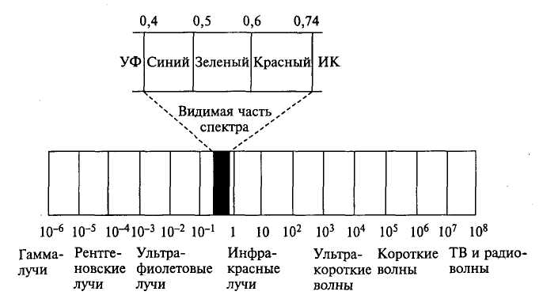
Рис. 7.1. Спектр электромагнитного излучения
Наряду с электромагнитными потоками в атмосферу проникает корпускулярный поток заряженных частиц — «солнечный» и «космический» ветер. Их суммарная энергия в несколько тысяч раз меньше электромагнитной энергии и уступает (в количественном выражении) даже эндогенной энергии. Корпускулярный поток почти полностью поглощается магнитосферой и верхними слоями атмосферы. Его изменчивость, обусловленная пульсациями солнечной активности, вызывает возмущения геомагнитного поля, что отражается на биологических процессах.
Суммарное воздействие эндогенной и экзогенной энергий изменяет вещество земной коры, создает форму и рельеф Земли. Самые грандиозные преобразования на поверхности планеты вызывает эндогенная энергия. Однако вклад экзогенной энергии в изменение облика планеты не менее значителен. Во-первых, солнечная энергия сохраняется в геохимических аккумуляторах земной коры. Во-вторых, неравномерность распределения лучистой энергии на земной поверхности приводит в движение атмосферу, а через нее и гидросферу.
Соотношение различных потоков энергии, поступающей в географическую оболочку, приведено в табл. 7.1, из которой видно, Что солнечная энергия по мощности намного превосходит все остальные виды энергии. Однако значение каждого вида энергии не может оцениваться только количественно, так как каждый вид выполняет определенные функции. Эффективность энергетического потока во многом зависит от того, поступает энергия в концентрированном или рассеянном виде, к нижней или верхней границе геосфер и др.
Таблица 7. Потоки энергии, поступающие в географическую оболочку
Поток энергии | Мощность, Дж/(м²⋅с)
Солнечная энергия (поглощенная атмосферой и земной поверхностью) | 2,3⋅10²
Энергия космических лучей | 2⋅10⁻⁶ - 3⋅10⁻⁶
Антропогенное производство энергии | 3,2⋅10-²
Распад радиоактивных изотопов | ~7⋅10-³
Энергия приливного трения | 3,5⋅10⁻³
Энергия окисления органического вещества | 0,4-0,6
Геотермическое тепло | ~0,1
Тектоническая энергия | ~10⁻³
Влияние внутренней энергии Земли на функционирование географической оболочки. Внутренняя энергия обнаруживает себя в разнообразных, но взаимосвязанных движениях земной коры. Их необходимо рассматривать как частное проявление общего процесса развития планеты и, следовательно, нет оснований считать, что внутренние массы Земли инертны или находятся в состоянии равновесия. Выделяют вертикальные (колебательные) и горизонтальные (тангенциальные) движения, которые сопровождаются целой серией вторичных движений со специфическими явлениями типа надвигов, шарьяжей и др.
Колебательные движения земной коры проявляются в волнообразных поднятиях или опусканиях огромных участков литосферы. Среди колебательных движений выделяют медленные (вековые) мало контрастные и относительно быстрые (активные) контрастные.
В первом случае залегание пластов горных пород практически не нарушается, но изменяется их абсолютная, а иногда и относительная высота. Такие колебательные движения, которые происходят в течение длительного времени, называют эпейрогеническими. Они прослеживаются по положению береговой линии, когда граница между сушей и морем смещается. Если море отступает, то процесс называется регрессией, если море наступает, то трансгрессией. Сменяющиеся периоды трансгрессий и регрессий не обязательно равны по продолжительности.
Признаки поднятия берегов наблюдаются по террасам, остаткам морских организмов вдали от берега, удаленным от моря причалам и др. Признаки опускания суши — затопленные речные долины, состав донных отложений, стоящие в воде или затопленные строения. С трансгрессиями и регрессиями связаны эвстатические колебания уровня Мирового океана, обусловленные изменениями объемов воды. Процесс незначительного наступления моря на сушу, когда затапливаются только ее пониженные участки, называют ингрессией. В этих случаях формируются специфические типы побережий с изрезанными очертаниями — лиманные, фьордовые, шхерные, риасовые.
Значительное увеличение площади суши или моря не может не сказаться на характере климата, который становится более морским или более континентальным, что с течением времени должно отразиться на характере органического мира, растительного и почвенного покровов. Увеличение площади суши облегчает миграции наземной фауны и флоры, способствует смешению видов, тогда как увеличение площади морей облегчает перемещение и обмен морской фауны и флоры. Другим следствием является размывание берегов, пляжей вследствие абразии, когда море последовательно трансгрессируя, срезает часть побережья.
Во втором случае происходят значительные нарушения залегания горных пород и создание специфических возвышенных и пониженных структур. Такие движения называют орогеническими, или дислокационными.
Тангенциальные движения земной коры вызывают изменение залегания пластов горных пород. Наиболее часто горизонтальные движения вызывают образование складок (складчатые деформации) — волнообразных изгибов пластов. Выпуклая часть складки называется антиклиналью, вогнутая — синклиналью.
В связи с развитием гипотезы литосферных плит горизонтальным движениям придается большое значение. Установлено, что при формировании океанических структур земной коры тангенциальные движения являются ведущими. Их современные скорости измеряются первыми сантиметрами в год, что значительно превышает скорость орогенических движений и на два-три порядка выше, чем при эпейрогенических смещениях.
Помимо складчатых, существуют разрывные деформации, связанные с перемещениями земных масс, предварительно разбитыми на отдельные блоки. Поднятые блоки называют горстами, опущенные — грабенами, в условиях растяжения земной коры формируются грабенообразные понижения — рифты. Процесс создания hифтогенных структур называют тафрогенезом, который в определенной мере противоположен орогенезу.
Складчатые и разрывные деформации сопровождаются магматизмом и землетрясениями. Если магма застыла на глубине с образованием специфических тел (батолитов, лакколитов, даек и др.), имеет место интрузивный магматизм. При излиянии магмы на поверхность и образовании вулканов, лавовых потоков и покровов имеет место эффузивный магматизм. В этом случае в географическую оболочку поступает большое количество энергии. В истории Земли, особенно на начальных этапах, магматическая деятельность проявлялась очень активно и по мнению многих исследователей сыграла решающую роль в возникновении и развитии земных сфер: каменной, жидкой и газообразной.
Скорости движения земной коры изменяются неравномерно и в истории Земли выделяют периоды интенсивных движений, которые называют эпохами тектонической активизации. Долгое время их рассматривали как эпохи складкообразования и формирования горных систем, обусловленных внутренней энергией Земли. Сегодня некоторые исследователи эпохи усиления и ослабления тектонической активности связывают с положениями планеты в Солнечной системе и во Вселенной. В процессах тектонической активизации высвобождается огромное количество внутренней энергии планеты, которая частично реализуется в деформации горных пород и сопутствующих явлениях, а частично поступает в географическую оболочку, где участвует в экзогенных процессах и явлениях.
Эпохи тектонической активизации — это время усиления экзогенных процессов. Тектонические поднятия и опускания контролируют неровности земной поверхности и распределение силы тяжести. Поступление тепла из недр при разрывах земной коры, вулканическая и гидротермальная деятельности способствуют возрастанию энергии на поверхности Земли, что заметно активизирует внешние процессы. Усиливается тепловое поле земной поверхности, приземного слоя атмосферы и части гидросферы, что ускоряет физико-химические и механические процессы и биологические реакции. Повышенная дегазация земных недр с выбросами обычно горячих и энергетически емких веществ также отражается на географических процессах. Таким образом, эпохи своеобразных тектонических «катастроф», волнующих земную твердь и ее поверхность, это и время «оживления» земной энергетики и связанных с ней энергозатратных процессов и явлений.
В истории Земли выделяют несколько эпох тектонической активизации, приведших к созданию складчатых поясов и горных систем как своеобразных выражений частичной разрядки внутри-земной энергии: байкальская (конец протерозоя—начало палеозоя), каледонская (ранний палеозой), герцинская (поздний палеозой), киммерийская (середина мезозоя), альпийская (кайнозой).
Движения альпийской тектонической эпохи не закончились и называются новейшими. Несмотря на то, что эпохи тектонической активизации повторяются, они различаются по мощности, районам проявления и длительности.

7.2. Радиационный баланс Земли
Распространение солнечной радиации. Энергией для большинства земных процессов является лучистое излучение Солнца, поступление которого изменяется в течение года и зависит от географической широты. В географической оболочке потоки солнечной радиации существенно трансформируются: отражаются, поглощаются, рассеиваются. Отношение отраженной радиации к суммарной {прямой и рассеянной) называется альбедо и выражается формулой
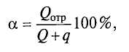
где а — альбедо, выраженное в % или долях единицы; Q_{отр} — отраженная солнечная радиация; Q+q — суммарная солнечная радиация; Q — прямая; q — рассеянная.
Альбедо зависит от многих причин: высоты Солнца, облачности, характера подстилающей поверхности, времени года. Из табл. 7.2—7.3, видно, что альбедо суши в среднем больше, чем альбедо водной поверхности. Планетарное альбедо Земли оценивают в 0,3—0,35.
Земная поверхность и нижние слои атмосферы, поглощая солнечную радиацию, нагреваются и сами становятся источниками излучения. Поскольку температура земной поверхности невелика и находится в диапазоне от -90 до +80°С, излучение теплоты земными объектами, в соответствии с законом Вина, сосредоточено в инфракрасной части спектра с длиной волн от 4 до 120 мкм (максимум приходится на 10—15 мкм).
Кроме прямой (непосредственно от солнечного диска) и рассеянной (от всего небосвода) радиации на земную поверхность поступают потоки и противоизлучения атмосферы (за счет ее нагревания от земной поверхности). Разность между поступлением и потерей радиации земной поверхностью составляет ее радиационный баланс (бюджет) и выражается уравнением
где R — радиационный баланс; S — прямая солнечная радиация; D — рассеянная радиация; Q_{отр} — отраженная радиация; Е₃ — излучение земной поверхности; Е_{А} — противоизлучение атмосферы.
Земля теряет почти столько радиационной энергии, сколько получает, поэтому считают, что она находится в состоянии лучистого равновесия. Только сравнительно малая часть энергии накапливается в органическом веществе и геохимических аккумуляторах.
Влияние атмосферы на распространение солнечной радиации. Распределение солнечной энергии на Луне очень простое: около 7% отражается и лунный свет является ничем иным, как отраженным солнечным светом, 93% отражается в виде невидимой длинноволновой инфракрасной радиации. Распределение солнечной радиации на Земле сложнее, чем на Луне, поскольку она окружена атмосферой, которая избирательно пропускает электромагнитное излучение.
Таблица 7.2. Средние величины альбедо для основных видов естественных поверхностей (по Н.И.Егорову, 1966)
Вид поверхности | Альбедо
Устойчивый снежный покров в высоких широтах, выше 60° с. ш. | 0,80
То же, в умеренных широтах, ниже 60° с. ш. | 0,70
Лес при устойчивом снежном покрове | 0,45
Неустойчивый снежный покров весной | 0,38
То же, осенью | 0,50
Лес при неустойчивом снежном покрове весной | 0,25
То же, осенью | 0,30
Степь и лес в период между сходом снежного покрова и переходом средней суточной температуры воздуха через 10 °С | 0,13
То же, тундра | 0,18
Тундра, степь, лиственный лес в период от весеннего перехода температуры воздуха через 10°С до появления снежного покрова | 0,18
То же, хвойный лес | 0,14
Леса, сбрасывающие листву в сухое время года, саванны, полупустыни в сухое время года | 0,24
То же, во влажное время года | 0,18
Пустыни | 0,28
Если бы атмосферный воздух состоял только из постоянных газов (азота, кислорода и аргона), то он был бы прозрачен для инфракрасной радиации и, отраженная от земной поверхности, она могла бы без изменения вернуться в космическое пространство. Однако воздух содержит небольшое количество диоксида углерода, метана и водяных паров, которые в атмосфере сильно (до 50 %) адсорбируют длинноволновую радиацию. Чем короче длина волны, тем интенсивнее рассеяние, поэтому больше рассеиваются лучи синей части спектра, придавая небу голубой цвет в ясную погоду.
Таблица 7.3. Среднемесячные величины альбедо поверхности океана для различных широт (по Н.И.Егорову, 1966)
Сев. широта, град | Месяцы
Сев. широта, град | I | II |  | III |  | IV |  | V |  | VI |  | VII |  | VIII |  | IX |  | X |  | XI |  | XII
70 | - | 0,23 | 0,16 |  | 0,11 |  | 0,09 |  | 0,09 |  | 0,09 |  | 0,10 |  | 0,13 |  | 0,15 |  | - |  | -
60 | 0,20 | 0,16 | 0,11 |  | 0,08 |  | 0,08 |  | 0,07 |  | 0,08 |  | 0,09 |  | 0,10 |  | 0,14 |  | 0,19 |  | 0,21
50 | 0,16 | 0,12 | 0,09 |  | 0,07 |  | 0,07 |  | 0,06 |  | 0,07 |  | 0,07 |  | 0,08 |  | 0,11 |  | 0,14 |  | 0,16
40 | 0,11 | 0,09 | 0,08 |  | 0,07 |  | 0,06 |  | 0,06 |  | 0,06 |  | 0,06 |  | 0,07 |  | 0,08 |  | 0,11 |  | 0,12
30 | 0,09 | 0,08 | 0,07 |  | 0,06 |  | 0,06 |  | 0,06 |  | 0,06 |  | 0,06 |  | 0,06 |  | 0,07 |  | 0,08 |  | 0,09
20 | 0,07 | 0,07 | 0,06 |  | 0,06 |  | 0,06 |  | 0,06 |  | 0,06 |  | 0,06 |  | 0,06 |  | 0,06 |  | 0,07 |  | 0,07
10 | 0,06 | 0,06 | 0,06 |  | 0,06 |  | 0,06 |  | 0,06 |  | 0,06 |  | 0,06 |  | 0,06 |  | 0,06 |  | 0,06 |  | 0,07
0 | 0,06 | 0,06 | 0,06 |  | 0,06 |  | 0,06 |  | 0,06 |  | 0,06 |  | 0,06 |  | 0,06 |  | 0,06 |  | 0,06 |  | 0,06
Схема радиационного баланса. Земля получает энергии в среднем 8,3 Дж/(см²⋅мин). Если принять эту величину за 100 единиц (%), то в глобальном масштабе солнечная энергия распределяется следующим образом (рис. 7.2, левая часть). Ультрафиолетовые лучи, составляющие 3%, поглощаются озоновым слоем на верхней границе географической оболочки. 39% лучистой энергии взаимодействуют с облаками, из которых 19% отражаются, от 2 до 6% поглощаются, 15% рассеиваются и достигают земной поверхности как рассеянная радиация. Водяные пары и пыль отражают 6% и рассеивают 11% лучистой энергии. В итоге только 24% приходят на земную поверхность как прямой солнечный свет и 26% (15%+11%) как рассеянный, составляя в сумме 50%. Из этого количества 3% отражаются от земной поверхности и вместе с 6% лучистой энергии, отраженной водяными парами, и 19%, отраженной облаками, составляют 28% уходящей коротковолновой радиации. 72% покидающего географическую оболочку излучения составляет длинноволновая радиация, обусловленная эффективным излучением земной поверхности, одна треть которого поглощается в тропосфере водяным паром и диоксидом углерода.
Распространение солнечной энергии в Мировом океане имеет некоторые особенности, поскольку поглощается толщей воды избирательно. Лучистая энергия красной части спектра поглощается почти целиком в верхнем слое до 1 м. На глубине 100 м остается около 1% энергии, смещенной в сторону сине-зеленой части спектра (вследствие этого предметы на морском дне имеют соответствующую окраску). Эту величину часто принимают за минимально возможную для осуществления нормального фотосинтеза, хотя данные свидетельствуют о деятельности растительных существ и ниже этих глубин. Глубина проникновения солнечного света во многом зависит от прозрачности воды (присутствия взвешенных частиц биогенного и абиогенного происхождения) и состояния поверхности моря.

7.3. Тепловой баланс Земли
Земная поверхность, поглощая солнечную радиацию и нагреваясь, сама становится источником излучения тепла в атмосферу и через нее в мировое пространство. Чем выше температура поверхности, тем выше излучение. Собственное длинноволновое излучение Земли большей частью задерживается в тропосфере, которая при этом нагревается и излучает радиацию — противоизлучение атмосферы. Разность между излучением земной поверхности и противоизлучением атмосферы называется эффективным излучением. Оно показывает фактическую потерю тепла поверхностью Земли и составляет около 20%.

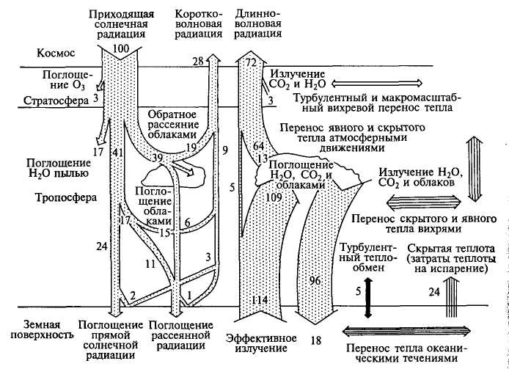
Рис. 7.2. Схема среднегодового радиационного и теплового баланса, (по К.Я.Кондратьеву, 1992)
Атмосфера в отличие от земной поверхности больше излучает, чем поглощает. Дефицит энергии компенсируется приходом тепла от земной поверхности вместе с водяным паром, а также за счет турбулентности (в процессе подъема нагретого у земной поверхности воздуха). Возникающие между низкими и высокими широтами температурные контрасты сглаживаются за счет адвекции — переноса тепла морскими и главным образом воздушными течениями от низких широт к высоким (рис. 7.2, правая часть). Для общегеографических выводов важны также ритмические колебания радиации из-за смены времен года, так как от этого зависит тепловой режим конкретной местности. Отражательные свойства земных покровов, теплоемкость и теплопроводность сред еще больше усложняют перенос тепловой энергии и распределение теплоэнергетических характеристик.
Уравнение теплового баланса. Количество тепла описывается уравнением теплового баланса, которое у каждого географического района свое. Его важнейшим компонентом является радиационный баланс земной поверхности. Солнечная радиация расходуется на нагревание почвы и воздуха (и воды), испарение, таяние снега и льда, фотосинтез, почвообразовательные процессы и выветривание горных пород. Поскольку для природы всегда характерно равновесие, равенство наблюдается между приходом энергии и ее расходом, что выражается уравнением теплового баланса земной поверхности:
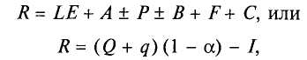
где R — радиационный баланс; LE — тепло, затрачиваемое на испарение воды и таяние снега или льда (L — скрытое тепло испарения или парообразования; Е — скорость испарения или конденсации); А — горизонтальный перенос тепла воздушными и океаническими течениями или турбулентным потоком; Р — теплообмен земной поверхности с воздухом; В — теплообмен земной поверхности с почвой и горными породами; F — расход энергии на фотосинтез; С — расход энергии на почвообразование и выветривание; Q+q — суммарная радиация; а — альбедо; I — эффективное излучение атмосферы.
На долю энергии, расходуемой на фотосинтез и почвообразование, приходится менее 1% радиационного бюджета, поэтому в уравнении эти составляющие часто опускаются. Однако в реальности они могут иметь значение, поскольку эта энергия обладает способностью аккумулироваться и преобразовываться в другие виды (превратимая энергия). Маломощный, но продолжительный (сотни миллионов лет) процесс накопления превратимой энергии оказал существенное влияние на географическую оболочку. В ней скопилось около 11⋅10¹⁴ Дж/м² энергии в рассеянном органическом веществе в осадочных породах, а также в виде каменного угля, нефти, сланцев.
Уравнение теплового баланса можно вывести для любого географического района и отрезка времени, учитывая специфичность климатических условий и вклад компонентов (для суши, океана, районов с льдообразованием, незамерзающих и др.).
Перенос и распределение тепла. Перенос тепла от поверхности в атмосферу происходит тремя путями: тепловое излучение, нагревание или охлаждение воздуха при контакте с сушей, испарение воды. Водяные пары, поднимаясь в атмосферу, конденсируются и образуют облака или выпадают в виде осадков, а выделяемое при этом тепло поступает в атмосферу. Поглощенная атмосферой радиация и тепло конденсации водяных паров задерживают потерю тепла земной поверхностью. Над засушливыми районами это влияние уменьшается, и мы наблюдаем самые большие суточные и годовые амплитуды температуры. Наименьшие амплитуды температуры присущи океаническим районам. Являясь огромным резервуаром, океан хранит больше тепла, что ослабляет годовые колебания температуры вследствие высокой удельной теплоемкости воды. Таким образом, на Земле вода играет важную роль как аккумулятор тепла.
Структура теплового баланса зависит от географической широты и типа ландшафта, который, в свою очередь, сам зависит от нее. Она существенно изменяется не только при движении от экватора к полюсам, но и при переходе с суши на море. Суша и океан различаются как по величине поглощенной радиации, так и по характеру распределения тепла. В океане летом тепло распространяется на глубину до нескольких сотен метров. За теплый сезон в океане накапливается от 1,3⋅10⁹ до 2,5⋅10⁹ Дж/м². На суше тепло распространяется на глубину всего нескольких метров, и за теплый сезон здесь накапливается около 0,1⋅10⁹ Дж/м², что в 10—25 раз меньше, чем в океане. Благодаря большому запасу тепла, океан зимой охлаждается меньше, чем суша. Расчеты показывают, что разовое содержание тепла в океане в 21 раз превышает ее поступление к земной поверхности в целом. Даже в 4-метровом слое океанической воды тепла в 4 раза больше, чем во всей атмосфере.
До 80% энергии, поглощаемой океаном, расходуется на испарение воды. Это составляет 12⋅10²³ Дж/м² в год, что в 7 раз больше аналогичной статьи теплового баланса суши. 20% энергии расходуется на турбулентный теплообмен с атмосферой (что также больше, чем на суше). Вертикальный теплообмен океана с атмосферой стимулирует и горизонтальный перенос тепла, благодаря чему оно частично оказывается на суше. В теплообмене океана и атмосферы участвует 50-метровый слой воды.
Изменение радиационного и теплового баланса. Годовая сумма радиационного баланса почти всюду на Земле положительна, за исключением ледниковых районов Гренландии и Антарктиды. Его среднегодовые значения уменьшаются в направлении от экватора к полюсам, следуя закономерности распределения солнечной радиации по земному шару (рис. 7.3). Радиационный баланс над океаном больше, чем над сушей. Это связано с меньшим альбедо водной поверхности, повышенным влагосодержанием в экваториальных и тропических широтах. Сезонные изменения радиационного баланса происходят на всех широтах, но с разной степенью выраженности. В низких широтах сезонность определяется режимом осадков, так как термические условия здесь мало изменяются. В умеренных и высоких широтах сезонность определяется термическим режимом: радиационный баланс меняется от положительного летом до отрицательного зимой. Отрицательный баланс холодного периода года в умеренных и полярных широтах частично компенсируется за счет адвекции теплоты воздушными и морскими течениями из низких широт.
Для сохранения энергетического баланса Земли должен существовать перенос тепла в направлении полюсов. Несколько менее из этого тепла переносится океаническими течениями, остальное атмосферой. Различия в нагревании Земли обусловливают ее действия как географической тепловой машины, в которой происходит передача тепла от нагревателя к холодильнику. В природе этот процесс реализуется в двух формах: во-первых, термодинамические пространственные неоднородности формируют планетарные системы ветров и морских течений; во-вторых, данные планетарные системы сами участвуют в перераспределении тепла и влаги на земном шаре. Таким образом, от экватора в направлении к полюсам потоками воздуха или океаническими течениями переносится тепло, а к экватору переносятся холодные воздушные или водные массы. На рис. 7.4 показан перенос теплой поверхностной воды в Атлантическом океане к полюсу. Перенос тепла по направлению к полюсам достигает максимума около широты 40° и становится равным нулю у полюсов.
Приток солнечной радиации зависит не только от географической широты, но и от времени года (табл. 7.4). Примечательно, что в летний период в Арктику поступает тепла даже больше, чем на экватор, однако вследствие высокого альбедо арктических морей льды здесь не тают.
Распределение температуры. На горизонтальное распределение температуры влияют географическое положение, рельеф, свойства и вещественный состав подстилающей поверхности, системы океанических течений и характер атмосферной циркуляции в приземном и приводном слоях.
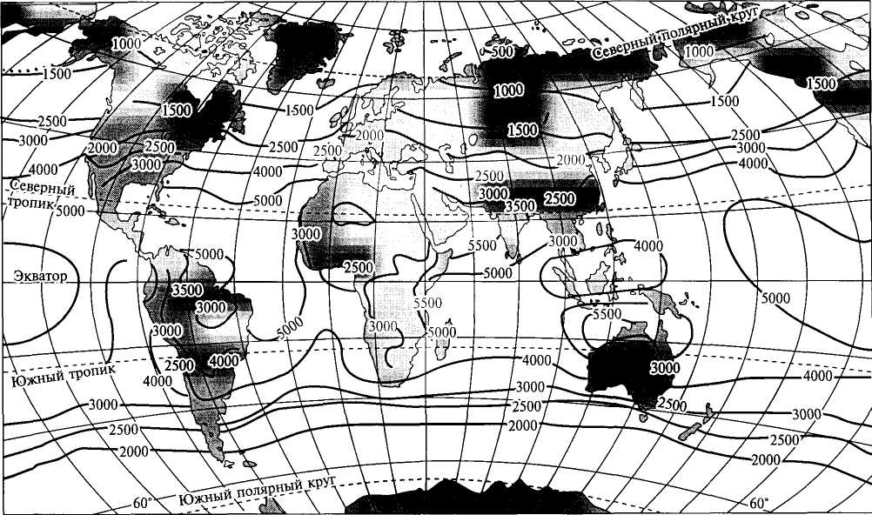
Рис. 7.3. Распределение среднегодового радиационного баланса на земной поверхности, МДж/(м²⋅год) (по С.П.Хромову и М.А.Петросянцу, 1994)
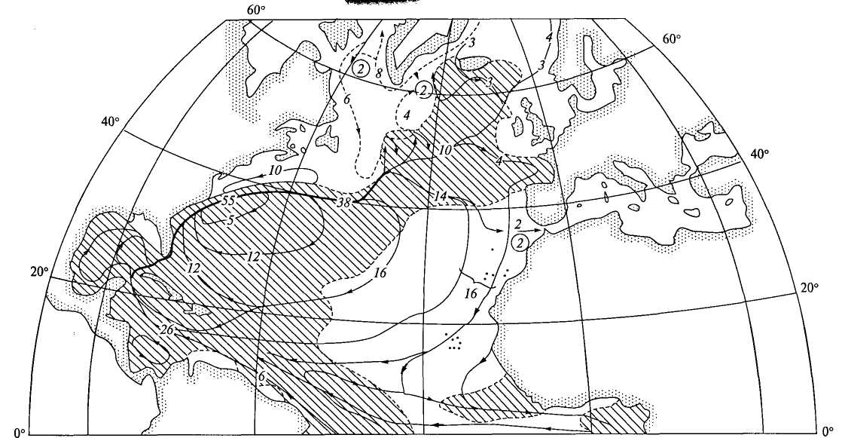
Рис. 7.4. Перенос тепла в северной части Атлантического океана, °С (по С. Нешиба, 1991). Заштрихованы районы, где поверхностные воды теплее, чем в среднем по океану. Цифры обозначают объемные переносы воды (млн м³/с), стрелки — направление течений, жирная линия — Гольфстрим
Таблица 7.4. Суммарная радиация, поступающая на земную поверхность (Н.И.Егоров, 1966)
Широта, град | Месяцы
Широта, град | I | II | III | IV | V | VI | VII | VIII | IX | X | XI | XII
N 90 | 0 | 0 | 4 | 328 | 720 | 856 | 780 | 424 | 78 | 0 | 0 | 0
80 | 0 | 0 | 69 | 354 | 706 | 828 | 754 | 439 | 140 | 15 | 0 | 0
70 | 0 | 51 | 198 | 430 | 675 | 774 | 700 | 480 | 248 | 90 | 16 | 0
60 | 58 | 142 | 325 | 526 | 684 | 753 | 703 | 550 | 371 | 200 | 85 | 37
50 | 159 | 270 | 438 | 608 | 729 | 780 | 742 | 628 | 474 | 318 | 190 | 131
40 | 290 | 402 | 538 | 668 | 759 | 790 | 772 | 687 | 559 | 433 | 318 | 260
30 | 410 | 509 | 613 | 703 | 763 | 780 | 771 | 716 | 628 | 530 | 430 | 378
20 | 511 | 590 | 663 | 710 | 740 | 750 | 743 | 716 | 673 | 608 | 530 | 484
10 | 595 | 650 | 695 | 698 | 696 | 692 | 694 | 698 | 698 | 661 | 610 | 575
0 | 666 | 688 | 707 | 672 | 635 | 618 | 627 | 660 | 698 | 696 | 672 | 656
S 10 | 722 | 715 | 694 | 631 | 567 | 535 | 550 | 602 | 670 | 705 | 717 | 726
20 | 762 | 726 | 660 | 566 | 485 | 442 | 464 | 531 | 622 | 690 | 746 | 774
30 | 787 | 718 | 611 | 489 | 392 | 348 | 366 | 447 | 558 | 662 | 760 | 810
40 | 792 | 680 | 540 | 401 | 287 | 241 | 265 | 350 | 482 | 616 | 752 | 830
50 | 779 | 622 | 454 | 302 | 178 | 125 | 150 | 241 | 393 | 547 | 720 | 824
60 | 743 | 548 | 353 | 184 | 79 | 32 | 52 | 124 | 280 | 464 | 690 | 804
70 | 742 | 469 | 240 | 74 | 4 | 0 | 0 | 32 | 165 | 375 | 688 | 820
80 | 792 | 420 | 140 | 0 | 0 | 0 | 0 | 0 | 69 | 318 | 721 | 856
90 | 820 | 404 | 56 | 0 | 0 | 0 | 0 | 0 | 0 | 296 | 742 | 886
Средняя температура земной поверхности составляет около 15°С. Самые высокие температуры (рис. 7.5) наблюдаются на термическом экваторе — линии, соединяющей точки с наиболее высокой среднегодовой температурой (выше 28°С), который примерно соответствует параллели 5° с.ш. на океанах и 10° с.ш. на суше. Смещение термического экватора в Северное полушарие обусловлено охлаждающим воздействием ледяного панциря Антарктиды, с высоким до 60% альбедо и отрицательным радиационным балансом. Кроме того, большая часть Южного полушария занята водой, прогреваемость которой ниже, чем у суши.
Вертикальное распределение температуры зависит от термических свойств вещества, слагающего геосферы, и высотного (глубинного) уровня стратификации. Вверх от земной поверхности, в тропосфере, температура воздуха (за исключением присущих этому слою инверсий) понижается в среднем на 0,6°С на каждые 100 м высоты. В литосфере температура повышается с глубиной в среднем на 1—3°С на каждые 100 м (хотя и здесь возможны отклонения от нормального градиента). Для океаносферы, средняя температура которой составляет 4°С, характерна двухслойная стратификация вод: верхний однородный слой, ограниченный снизу термоклином (слоем скачка температуры), в которым происходят сильные перепады температур, и основная масса вод Мирового океана, расположенная глубже, с характерной температурой от 1 до 2,5°С.
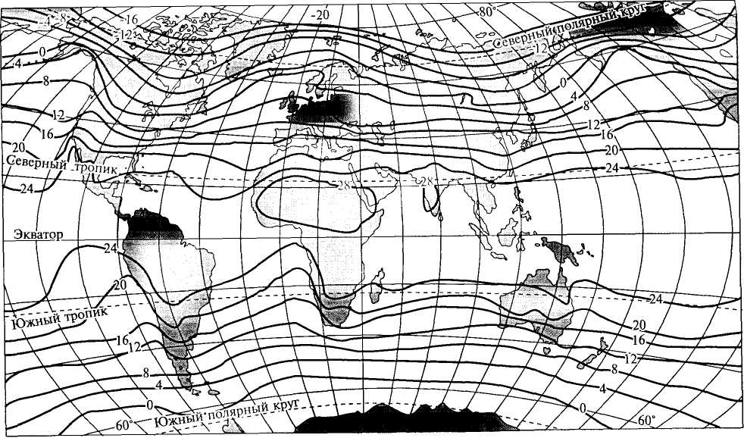
Рис. 7.5. Распределение среднегодовой температуры воздуха на земной поверхности, °С (С.Г.Любушкина, К.В.Пашканг, 2002)
Нарушение плотностной стратификации, особенно в таких подвижных геосферах, как атмосфера и гидросфера, обусловливает движение воздуха и воды в вертикальном и горизонтальном направлениях. Усиление или ослабление этого процесса приводят к перераспределению тепла (выравниванию, понижению или повышению температуры), появлению или размыванию слоистости воздушных и водных масс.
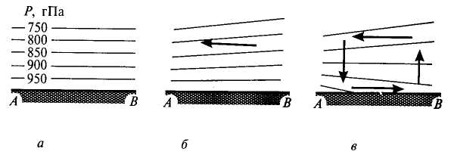
Рис. 7.6. Схема возникновения элементарной конвективной ячейки (по К. И. Геренчуку и др.). Объяснение в тексте
Земля как тепловая машина. Основа атмосферной циркуляции — неравномерное распределение теплоты в атмосфере. Давление в любой точке атмосферы равно весу вышележащего столба воздуха. При равномерном нагревании земной поверхности и атмосферы давление с высотой изменяется одинаково во всех точках, находящихся на одной высоте, что можно изобразить с помощью изобар, которые в таком случае будут горизонтальными (рис. 7.6, а). Поступление дополнительного тепла в точку В приведет к локальному расширению воздуха и наклону изобар вверх (рис. 7.6, б). Это не вызовет изменения давления у земной поверхности, однако в атмосфере возникнет разность давления по горизонтали, причем горизонтальный барический градиент будет направлен в сторону точки А. Перенос воздуха в этом направлении на высоте приведет к увеличению массы воздуха над точкой А и, следовательно, к повышению давления в точке А. В результате градиент давления возникнет и у земной поверхности, но его направление будет противоположным к точке В (рис. 7.6, в). Соответственно этому будет происходить перенос приземного воздуха. Над теплым участком местности у земной поверхности возникает минимум давления, а над холодным — максимум. На некоторой высоте положение минимума и максимума обратное. Поскольку в области минимума воздух движется вверх (восходящий поток), а в области максимума поток воздуха нисходящий, то образуется замкнутая вертикальная конвективная ячейка циркуляции — элементарная тепловая машина. Возникающее движение изменяет свое направление под влиянием силы Кориолиса. В районах преобладания высокого давления формируются нисходящие движения воздуха — антициклоны, а в районах преимущественно пониженного давления умеренных широт — циклоны.
Атмосфера — наиболее подвижная часть географической оболочки. В механическую энергию атмосферных движений переходит 1—2% удерживаемой земной поверхностью солнечной энергии. Этот переход осуществляется в процессе функционирования географических тепловых машин, учение о которых принадлежит В.В. Шулейкину.
Самой большой географической тепловой машиной является система «экватор—полюсы», которую следует называть тепловой машиной первого рода. С ней связаны особенно крупномасштабные движения в атмосфере. В такой машине разность температур постоянно поддерживается неравномерным поступлением солнечной радиации на сферическую поверхность Земли. Поток тепла более выражен в направлении зимнего полушария, вследствие чего происходит некоторое сглаживание температурных контрастов, как по широте, так и между зимним и летним полушариями.
Различия в нагревании материков и океанов приводят к возникновению тепловых машин второго рода. Данная модель меняет свой знак в зависимости от сезона года: зимой роль нагревателя исполняет океан, летом — суша. Ей соответствует зарождение муссонов.
Географическую тепловую машину третьего рода образуют горизонтальные круговороты воды — циклонические и антициклонические кольца океанической циркуляции. Одним из таких круговоротов является система течений в Северной Атлантике, включающая Канарское, Северное Пассатное, Гольфстрим и Северо-Атлантическое течения. Общий центр этой системы располагается в Саргассовом море. Нагревателями этой машины являются Канарское течение и часть Северного Пассатного течения до тех пор, пока температура воды, переносимая течениями, ниже, чем в окружающих водах Атлантического океана, поэтому тепло устремляется от окружающих вод к течению.
Географическая тепловая машина четвертого рода — это система, в которой происходит вертикальный перенос тепла от земной поверхности в атмосферу. Атмосфера в целом холоднее, чем земная поверхность: средняя температура тропосферы равна -18°С, а в приземном двух-, трехметровом слое воздуха — 14,2°С. Таким образом, разность температур составляет около 30°С (если рассматривать ее как разность среднегодовых значений, что не совсем верно). При вертикальной компенсации разности температур воздух «всплывает» вверх, унося с собой тепло.
Географической машиной пятого рода В.В.Шулейкин назвал систему тропического циклона (урагана или тайфуна). Условия его зарождения требуют, чтобы среди относительно прохладного (для тропических широт) океана встретился относительно теплый участок с более разогретой водной поверхностью (например, вблизи архипелага или атолла), над которым устанавливается восходящее движение теплого и влажного неустойчивого воздуха. Тропический циклон представляет собой замкнутый «энергетический насос», посредством которого энергия Мирового океана передается в атмосферу и пространственно перемещается. Каждое такое образование перекачивает до нескольких десятков кубических километров воды в форме водяного пара и соответствующее количество энергии фазового перехода, которая выделяется, когда водяной пар конденсируется, и тратится на механическую работу и нагревание атмосферного воздуха. Для саморазвития тропический циклон должен горизонтально смещаться. Покидая теплую подстилающую поверхность, он лишается достаточного количества внешней энергии и ослабевает.
Тепловую машину шестого рода образуют синоптические вихри, развивающиеся в океанах на границах течений и являющиеся физическим аналогом циклонов и антициклонов атмосферы. Такие вихри (ринги) были обнаружены еще в 30-х годах XX в. вдоль восточной границы Гольфстрима, но основательно их стали изучать с помощью современных космических и океанографических средств. По характеру вращения синоптические вихри бывают циклоническими и антициклоническими. Условием для образования вихря является неустойчивость циркуляции на периферии основного течения, способствующая его меандрированию. По мере усиления пограничного течения, меандр отпочковывается в вихрь, существующий самостоятельно в течение нескольких дней, недель и даже месяцев (в истории известны вихри, наблюдавшиеся до полутора лет). Средний диаметр океанских вихрей синоптического масштаба составляет 100 км, время жизни — до трех месяцев. Влияние вихря прослеживается до глубины 1500 м. Существуют предположения, что вихри охватывают всю толщу вод Мирового океана. Синоптические вихри воздействуют на теплообмен океана с атмосферой (считается, что именно в этом диапазоне частот энергия атмосферы передается в океан), тепловое поле океанического дна, а также на термическую, физическую, химическую и биологическую структуры вод.
Циркуляция атмосферы в первом приближении складывается из горизонтальных (зональных и меридиональных) и вертикальных движений. Зональные переносы (вдоль параллелей) преобладают. Они на порядок интенсивнее меридиональных и на два порядка — вертикальных движений. Хотя меридиональные движения слабее зональных, их значение велико, так как они осуществляют межширотный обмен воздуха и сглаживают межширотные контрасты. Поэтому реальная температура воздуха на экваторе оказывается на 13,6°С ниже солярной (рассчитанной по радиационному равновесию) температуры. Средняя температура в районе Северного полюса составляет -19,0°С, что выше солярной на 25,0°С. На Южном полюсе средняя температура равна -36,5°С, что выше солярной на 7,5°С. Земля вращается вокруг своей оси и вокруг Солнца. Воздух атмосферы и воды океанов также находятся в непрерывном движении. Для поддержания движений в географической оболочке необходима движущая сила, которая возбуждает географические процессы. Эта энергия приходит от Солнца. Лучистая энергия перехватывается атмосферой и поверхностью Земли. Значительная ее часть поглощается, другая рассеивается и отражается в межпланетное пространство. Неравенство в поступлении тепла обусловливает движения в атмосфере и океане — возникает перенос тепла от экватора к полюсам. Эти движения изменяются вследствие вращения Земли. Важную роль в перераспределении тепла играет взаимодействие между атмосферой и гидросферой. Определенный вклад в этот процесс вносят локальные факторы, которые существенно осложняют сложившиеся взаимодействия компонентов, вследствие чего в природе существует множество отклонений.

7.4. Круговорот вещества и энергии — одно из основных свойств динамики географической оболочки
Межструктурные круговороты вещества и энергии. Важнейшей особенностью географической оболочки являются круговороты вещества и энергии. Роль их в природе колоссальна, так как они обеспечивают многократность одних и тех же процессов и явлений, а также направленный характер их развития.
Круговорот веществ — многократное участие вещества в процессах, протекающих в геосферах планеты. Круговорот энергии — использование энергии в геосистемах для обеспечения круговоротов вещества.
Так как круговороты вещества и энергии в географической оболочке носят открытый характер, преобладание в них приходной или расходной частей свидетельствует о тенденциях развития данной системы, ее устойчивости или неустойчивости. В развивающихся природных системах всегда превалирует приходная составляющая, что обеспечивает расширенное осуществление процессов и явлений. В связи с тем что закон сохранения вещества и энергии был установлен для замкнутых (физических и химических) систем, а открытые природные системы в то время не исследовались, он ныне подвергается критике с точки зрения его всеобъемлемости. Очевидно, что рассматривать баланс приходно-расходной части географической оболочки при ее свободных контактах с Космосом и установленными поступлениями вещества и энергии из Вселенной нецелесообразно. Однако именно дисбаланс обусловливает возможность совершенствования геосистем (как он способствовал формированию Солнечной системы) и, вероятно, является более общей закономерностью, чем утверждение о сохранении вещества и энергии применительно к природным системам.
Какие могут быть круговороты и как их можно классифицировать? Поскольку мы изучаем географическую оболочку и ее компоненты, то и природные круговороты целесообразно рассматривать применительно к ее отдельным сферам и веществу каждой из них. Взаимодействие структурных частей географической оболочки, рассеивание их вещества протекают не хаотически, а представляют собой отдельные звенья общего межструктурного круговорота вещества и энергии, связывающего атмосферу, гидросферу, литосферу и биосферу в единое целое — географическую оболочку Земли.
Так как результатом общего круговорота вещества и энергии является обособление и функционирование географической оболочки, то такой круговорот можно именовать общегеографическим (глобальным) круговоротом вещества и энергии. В его основу положены представления В.И. Вернадского, А.Е. Ферсмана и других ученых о большом геохимическом цикле, или большом географическом круговороте вещества (рис. 7.7).
Исходным звеном общегеографического круговорота вещества и энергии является земная поверхность. Под влиянием солнечной энергии здесь возникают динамические явления в тропосфере и гидросфере, сопровождаемые переносом тепла и влаги, формируются зона активной жизни и кора выветривания — структурные части географических ландшафтов. Это зона гипергенеза в трактовке А.Е. Ферсмана, увенчанная тонким слоем современных ландшафтов. Следует обратить внимание на понятие «земная поверхность». С одной стороны, это геометрическая бестелесная плоскость раздела каменной тверди планеты с воздушной или водной средами, с другой — это поверхность земной коры с ее приповерхностной частью, где происходит изменение ее облика. В последнем случае земная поверхность становится объектом определенного вида, обусловленным ее постоянным изменением в ходе развития географической оболочки. Так ее рассматривают большая часть естественных наук и авторы настоящего учебника.
Общегеографический круговорот протекает медленно даже по геологическим масштабам времени. Он не является совершенно замкнутым. В разные геологические эпохи с неодинаковой силой проявляются тектонические процессы, в непрерывной эволюции находится органическая жизнь и потому качественно отличны ландшафты каждого круговорота и др.
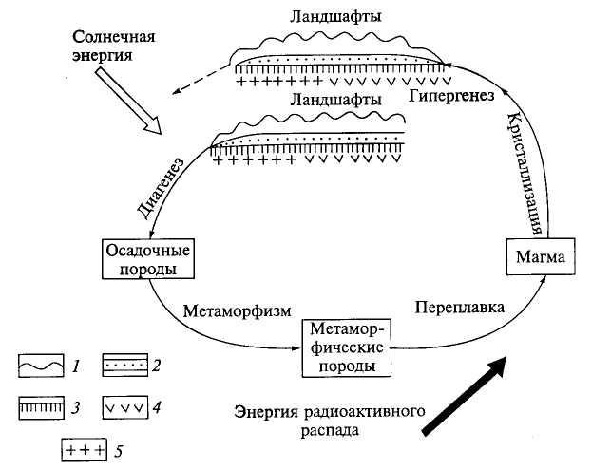
Рис. 7.7. Большой географический круговорот (Ф. Н. Мильков, 1990): 1 — приземные слои воздуха; 2 — область максимального скопления живого вещества (биостром); 3— кора выветривания; 4 — изверженные породы; 5— коренные породы другого состава
Общегеографический круговорот вещества и энергии представляет синтез частных круговоротов, главные из которых — литосферный (геологический) круговорот, круговорот воды, биологический круговорот. Это не простое сложение, а возникновение нового явления со своими особенностями.
Литосферные круговороты проявляются двояко. Во-первых, это действительно перемещение вещества самыми разнообразными механическими путями, что соответствует понятию «круговорот горных пород». Во-вторых, это изменение вещественного состава перемещаемых или пребывающих в состоянии покоя горных пород (перенос минеральных веществ в земной коре), и такие процессы чаще называют геохимическими круговоротами.
Круговорот горных пород. Возникшие продукты выветривания коренных пород и биогенные накопления в земной коре превращаются в комплексы осадочных пород. Под влиянием высоких температур и давления, а также воздействия глубинных растворов, осадочные породы подвергаются метаморфизации. На больших глубинах метаморфические породы находятся в состоянии термодинамического равновесия, нарушение которого в силу разных причин (изменение давления, поступление дополнительного тепла и др.) может повлечь образование магмы. Находящаяся под давлением магма, насыщенная газообразными продуктами недр, прорывается в верхние слои земной коры и, охлаждаясь, переходит в изверженные кристаллические породы или изливается на поверхность Земли. В зоне гипергенеза вновь происходит разрушение магматических, осадочных и метаморфических горных пород. Продукты выветривания переносятся водой, льдом или ветром и отлагаются (на суше или на дне водоемов) в виде рыхлых осадочных отложений, которые уплотняются в процессе диагенеза. На продуктах выветривания формируются ландшафты — начальное звено нового общегеографического цикла.
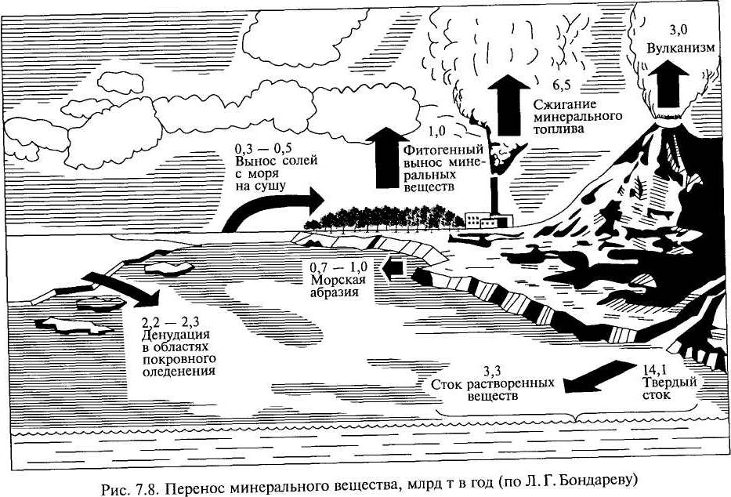
Геохимический круговорот. Следствием многих круговоротов в литосфере является изменение химического состава горных пород вследствие миграции — переноса минерального вещества и перераспределения химических элементов. Этот процесс осуществляется потоками воды (твердый и ионный сток рек, перенос океаническими течениями), воздуха (вынос солей с моря на сушу, перенос в атмосфере пыли и продуктов горения и др.), ледниками, оползнями, грязевыми потоками, во время обвалов, а также растениями и животными. Некоторые составляющие этого процесса показаны на рис. 7.8.
Механической миграцией называют перемещение вещества, происходящее без изменения его химического состава. Этот процесс начинается с разрушения вещества — физического выветривания, и в дальнейшем осуществляется агентами миграции — воздухом, водой, ледниками и др. В результате механической миграции часть твердого вещества удаляется с континентов в океаны или перемещается от возвышенных участков суши к понижениям и формирует кластические горные породы (песок, конгломерат и др.), на которые приходится свыше 90% массы осадочных горных пород. Механическая миграция составляет верхнюю (надземную) часть большого литосферного круговорота (рис. 7.9), или нисходящую часть литодинамического потока, по терминологии Н.А. Флоренсова. В течение года механическая миграция охватывает примерно 10¹⁰ т горных пород (за 10 млн лет этот процесс может переместить все вещество континентов, находящихся выше уровня моря). Из них 195⋅10⁹ т попадает в моря, т.е. покидает континенты.
Химической миграцией называют изменение свойств перемещаемого вещества и его химического состава. Этот процесс начинается с разрушения вещества за счет химического выветривания воздушными и водными мигрантами. Среди воздушных мигрантов важное значение имеют элементы, которые могут вступать в химические соединения — водород, кислород, углерод, азот. Их атомы много раз «процеживаются» через живое вещество, почву и гидросферу, т. е. совершают очень быстрые круговороты. Исключительно активен кислород, поэтому от него зависит миграция большинства других элементов. Отдельную группу составляют водные мигранты. Среди них особенно подвижны анионы серы, хлора, бора, брома. Они образуют легкорастворимые соли, накапливаются в воде при испарении и легко поглощаются организмами (сера входит в состав белков). Результатом их аккумуляции являются залежи соли, гипса, мирабилита и солевые корки в пустынях. Степень подвижности водных мигрантов не всегда объясняется их собственными свойствами (например, растворимостью в воде). Миграционную способность элементов ослабляют поглощение их организмами в ходе биогенной аккумуляции и почвенными коллоидами, процессы адсорбции и осаждения. Усиливают миграционную способность процессы минерализации органических соединений, растворение и десорбция. В целом баланс минерального вещества континентов резко отрицательный, что видно из табл. 7.5. Он компенсируется в определенной мере общим поднятием континентов в связи с действием механизма изостатической компенсации уравновешивания. Обращают на себя внимание большая доля эолового выноса вещества и сжигание минерального топлива в расходной статье баланса.
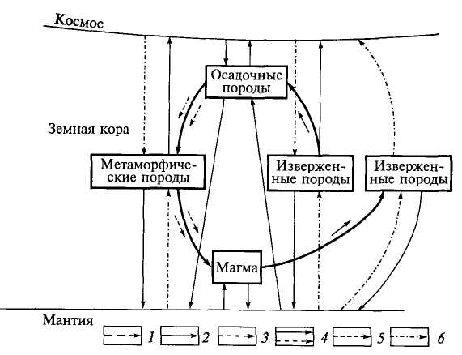
Рис. 7.9. Большой литосферный круговорот: 1 — поглощение вещества и энергии; 2 — поступление вещества и энергии в Космос и мантию; 3 — выделение энергии в ходе большого круговорота; 4 — рост информации (разнообразия); 5 — уменьшение информации; 6 — начало нового цикла круговорота
Таблица 7.5 Современный баланс минерального вещества суши
Статья баланса | Минеральное вещество, 10¹² кг/год
Расход
Твердый сток | 14,1
Ионный сток | 1,6-1,7
Денудация в областях развития современного покровного оледенения | 2,2-2,3
Морская абразия | 0,7-1,1
Эоловый вынос | 2,0-4,0
Сжигание минерального топлива | 2,6
Всего | 23,2-25,7
Приход
Связывание воды и вещества атмосферы при выветривании | 1,1-1,6
Вулканогенная аккумуляция | 1,8
Биогенная аккумуляция | 1,0
Аккумуляция вещества, поступающего из Космоса | ≤0,02
Всего | 2,9-4,4
Многие химические элементы земной коры при контактных реакциях выходят за ее пределы и участвуют в других круговоротах, совершая обмен между живым веществом, атмосферой, гидросферой и литосферой, а также внутри этих сфер. В таком случае понятие переноса минерального вещества по своему содержанию шире, чем геохимические круговороты, в связи с чем их часто выделяют в особую категорию и относят к биогеохимическим круговоротам.
Глобальный круговорот воды. Рассеянная в атмосфере, погребенная в земной коре либо составляющая собственно гидросферу вода играет исключительную роль в функционировании всей географической оболочки как динамической системе, находящейся в непрерывном движении.
Круговорот воды — это непрерывный процесс циркуляции влаги, охватывающий атмосферу, гидросферу, литосферу и биосферу. Он происходит по условной схеме: выпадение атмосферных осад-
ков, поверхностный и подземный сток, инфильтрация, испарение, перенос водяного пара в атмосфере, его конденсация, повторное выпадение атмосферных осадков. Движущей силой глобального круговорота воды служит солнечная энергия, вызывающая испарение с поверхности океанов и суши. Основной источник поступления влаги в атмосферу (85%) — поверхность Мирового океана, а с поверхности суши поступает около 14%. В процессе круговорота вода может переходить из одного агрегатного состояния в другое. Выделяют круговороты воды в атмосфере, между атмосферой и поверхностью Земли, между земной поверхностью и недрами литосферы, внутри недр литосферы, в гидросфере.
Вот как описывает круговорот воды в природе С.В. Калесник: «Испарение воды с поверхности океана, конденсация водяного пара в атмосфере и выпадение атмосферных осадков на поверхности океана образуют малый круговорот. Но когда водяной пар переносится воздушными течениями на сушу, круговорот воды становится сложнее. Часть осадков, выпавших на поверхность суши, испаряется и поступает обратно в атмосферу, другая часть наземными и подземными путями стекает в понижения рельефа и питает реки и стоячие водоемы. Процесс испарения воды и выпадение осадков на сушу может повторяться многократно, но, в конце концов, влага, принесенная на сушу воздушными течениями с океана, вновь возвращается в океан речным и подземным стоком, завершая свой большой круговорот».
Круговорот воды не замыкается только на Земле. Молекулы водяного пара, поднятые в высокие слои атмосферы, подвергаясь фотодиссоциации под действием ультрафиолетовых лучей Солнца, распадаются на атомы кислорода и водорода. Вследствие высоких температур в термосфере скорость частиц водорода превышает космическую, и он уходит из атмосферы в межпланетное пространство. Очевидно, что ускользание одного атома водорода означает для Земли потерю одной молекулы воды. В свою очередь, и Космос снабжает Землю водой, которая содержится в метеоритном веществе и ледяных кометах. По некоторым оценкам, этим путем за сутки на Землю поступает около 80 м³ влаги, т.е. 25 — 30 тыс. т ежегодно.
В природном круговороте воды можно выделить три основных звена: материковое, океаническое и атмосферное.
Материковое звено круговорота воды. Попадая на поверхность суши в виде атмосферных осадков, вода либо просачивается в почву (инфильтрация), либо стекает по поверхности, формируя поверхностный и речной сток, и затем поступает в озера, моря и океаны (рис. 7.10). Часть воды испаряется, причем испарение происходит как непосредственно с поверхности почвы, водоемов и надземных органов растений, так и из почвы, коры выветривания и горных пород после подъема по капиллярам к поверхности. Часть просочившейся в почву влаги перемещается в виде внутрипочвенного стока, а также грунтовых и подземных вод. Грунтовые и подземные воды иногда выходят на земную поверхность на склонах, в местах выклинивания водоносных горизонтов, а также в руслах рек. Часть подземных вод пополняет водные запасы глубоких подземных горизонтов и тем самым надолго выходит из активного водообмена.
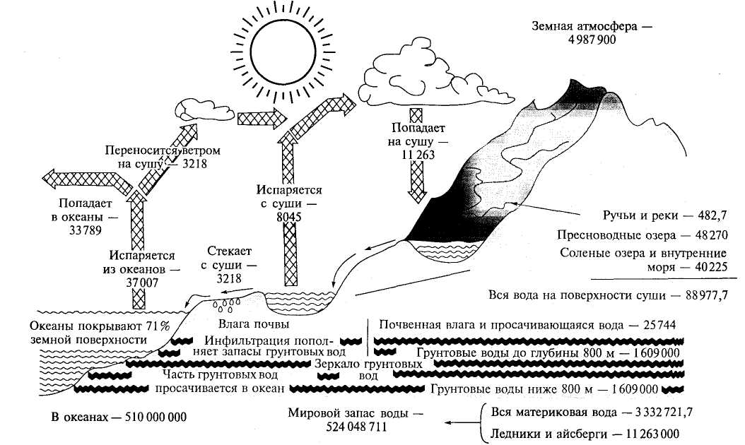
Рис. 7.10. Мировой объем круговорота воды за день, км³
Специфический элемент континентального звена круговорота воды составляют ледники. Масса ледников на Земле в течение геологической истории испытывала большие колебания. Несколько раз на планете происходили крупные материковые оледенения, когда огромные массы воды изымались из океана и сосредотачивались в виде ледниковых покровов на суше (в основном в околополярных областях). В такие периоды уровень Мирового океанам снижался на 100 м и более. Напротив, в межледниковые эпохи; ледники исчезали почти полностью, что приводило к повышению; уровня океана.
Океаническое звено круговорота воды. Океан нагревается главным образом сверху за счет поглощения солнечной радиации и теплового противоизлучения атмосферы. Геотермический поток, идущий к океаническому дну из земных недр, невелик и не оказывает значительного влияния на тепловой режим океана, кроме его самой глубоководной зоны. Нагревание воды океана сверху сообщает ей гидростатическую устойчивость (нагревающиеся верхние слои имеют меньшую плотность, чем нижележащие более холодные), вследствие чего вертикальные движения в океане выражены слабее, чем в атмосфере. Этому способствует и более высокая плотность воды по сравнению с воздухом.
Совокупность перемещений воды в океане складывается из движений и круговоротов различных пространственных и временных масштабов. Периоды движений колеблются от нескольких секунд до сотен лет, а пространственные (горизонтальные и вертикальные) масштабы — от нескольких миллиметров до тысяч километров. Помимо морских течений, составляющих общую циркуляцию океаносферы, в океаническом звене участвуют также турбулентные явления, поверхностные и внутренние волны, приливные явления (колебания уровня и приливо-отливные течения), меандры и вихри, явления апвеллинга и даунвеллинга, переносящие энергию воды в горизонтальном и вертикальном направлениях.
В соответствии с зональным распределением солнечной энергии по поверхности планеты, в океане и атмосфере создаются генетически взаимосвязанные циркуляционные системы, образованные однотипными водными и воздушными массами. Важнейшим механическим фактором возникновения океанической циркуляции является ветровое трение о поверхность воды, благодаря чему океан получает механическую энергию от атмосферы. Ветер вызывает дрейфовые течения, которые обусловливают сгон воды в одних районах и нагон в других, в результате чего возникают градиентные течения.
Образованию течений способствуют также термохалинные факторы: получение и отдача теплоты, атмосферные осадки, испарение, приток воды с материков влияют на температуру и соленость воды, а тем самым на ее плотность. Более плотные слои опускаются, что приводит к вертикальному перемешиванию, а затем и к горизонтальному переносу (адвекции).
Одной из характерных особенностей циркуляции поверхностных вод Мирового океана является система круговоротов отдельных элементов. Из рис. 7.11 видно, что морские течения образуют в каждом океане циркуляционные системы. Исключение составляет Антарктическое циркумполярное течение (течение Западных Ветров, или Великий Восточный дрейф), образующее непрерывный ток воды вокруг земного шара в средних широтах Южного полушария, у которого нет аналога в Северном полушарии.
Циркуляция поверхностных вод почти полностью повторяет сложившиеся в том или ином районе Мирового океана главные системы ветров, однако, как показал И.В.Максимов, объяснять циркуляцию океана только процессами в атмосфере нельзя, поскольку существуют и другие источники, в том числе внеземного происхождения (Луна, Солнце).
Если рассчитать прибыль и убыль воды, обусловленные поверхностными течениями, то обнаружится дисбаланс: в одних районах воды поступает больше, чем убывает, в других — наоборот. Ответ следует искать в вертикальном обмене, который связывает поверхностные течения с глубинными. На глубине система течений отличается от поверхностной и во многих случаях наблюдаются глубинные противотечения, направленные в сторону, противоположную распространению поверхностных вод. Например, течение Кромвелла в Тихом океане на глубине 100—400 м движется с запада на восток под поверхностным Южным Пассатным течением, течение Ломоносова в Атлантическом океане также проходит под Южным Пассатным течением с запада на восток. Однако и в поверхностных системах формируются поверхностные противотечения, разграничивающие потоки одного направления (например, Межпассатные противотечения Тихого и Атлантического океанов).
В конкретные моменты времени поля течений, составляющие океаническое звено, будут отличаться от средней картины. Подобно рекам, они могут причудливо изменять направления (меандрировать) или образовывать завихрения, подобно воздушным или русловым потокам.
Океан обладает большой тепловой и динамической инерцией и его реакция на воздействие атмосферы запаздывает. По выражению А.С. Монина, океан является своего рода «запоминающим устройством», хранящим «отпечатки» атмосферы за некоторый предшествующий период.
Атмосферное звено круговорота воды. Содержание воды в атмосфере невелико: при выпадении на земную поверхность всей воды, находящейся в атмосфере, образовался бы слой в 25 м. Однако скорость влагооборота в атмосфере выше: за год влага сменяется примерно 45 раз (в среднем 1 раз за 8 дней). В результате на земную поверхность за год выпадает в среднем слой атмосферных осадков, равный 1,1 м.
Влага в атмосферу поступает за счет испарения. Ежегодно с земной поверхности испаряется 577⋅10¹² м³ воды, причем 505⋅10¹² м³ из них — с поверхности океана. На испарение затрачивается 80% радиационного бюджета. Столько же энергии выделяется при конденсации влаги в атмосфере на уровне облаков, причем водяной пар, перемещаясь на сотни и тысячи километров, переносит и большое количество тепла. Выделение в атмосферу скрытого тепла парообразования при конденсации — важнейший энергетический источник атмосферных процессов. Вот почему водяной пар называют «основным топливом атмосферы».
Обмен воздухом, содержащим влагу, между экватором и полюсами достигается в основном за счет горизонтального переноса воздушных масс. Вертикальные движения при этом не исключены, но скорость их намного меньше скорости горизонтальных.
Хозяйственное звено круговорота воды. Мнение о неограниченных запасах пресной воды на Земле основательно пересмотрено. Главными потребителями воды (обычно пресной) являются сельское хозяйство, промышленность и население. В сельском хозяйстве наибольшее (свыше 2⋅10¹² м³) количество воды расходуется на орошение, причем 80% ее безвозвратно покидает речную сеть в составе химических соединений или при испарении. Суммарныйводозабор на промышленные нужды составляет 0,7⋅10¹² м³/год, из них 5—10% изымаются безвозвратно для обеспечения технологических процессов. На нужды населения используется около 0,2⋅10¹² м³/год, причем шестая часть воды не возвращается в речную сеть. Следует учитывать, что сточные воды практически для любого обезвреживания необходимо разбавлять чистыми, на что в настоящее время расходуется примерно 40% всех мировых ресурсов качественной воды.
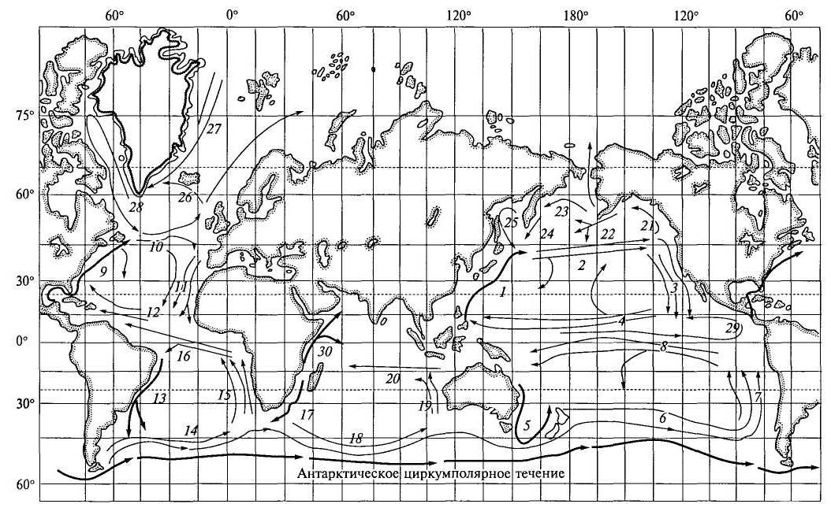
Рис. 7.11. Поверхностные течения Мирового океана (С.Нешиба, 1991): центральный круговорот северной части Тихого океана: 1 — Куросио; 2 — Северо-Тихоокеанское; 3 — Калифорнийское; 4 — Северное Пассатное; центральный круговорот южной части Тихого океана: 5 — Восточно-Австралийское; 6 — Западных Ветров (часть Антарктического циркумполярного течения); 7 — Гумбольдта (Перуанское); 8 — Южное Пассатное; центральный круговорот Северной Атлантики: 9 — Гольфстрим; 10 — Северо-Атлантическое; 11 — Канарское; 12 — Северное Пассатное; центральный круговорот Южной Атлантики: 13 — Бразильское; 14 — Западных Ветров (часть Антарктического циркумполярного течения); 75 — Бен-гельское; 16— Южное Пассатное; центральный круговорот Индийского океана: 17 — Мыса Игольного; 18 — Западных Ветров (часть Антарктического циркумполярного течения); 19 — Западно-Австралийское; 20 — Южное Пассатное; субарктический круговорот северной части Тихого океана: 21 — Аляскинское; 22 — Аляскинский поток; 23 — Склоновое течение Берингова моря; 24 — Камчатское; 25 — Ойясио; субтропический круговорот Северной Атлантики: 26 — Ирмингера; 27 — Восточно-Гренландское; 28 — Лабрадорское; другие элементы циркуляции: 29 — Межпассатное противотечение; 30 — Сомалийское течение
По отношению к речному стоку названные объемы невелики. Однако в наиболее густонаселенных районах Передней и Средней Азии, Африки, в некоторых промышленных регионах России уже существует ощутимый дефицит водных ресурсов, который даже увеличивается. Чтобы его восполнить, прибегают к искусственному территориальному перераспределению стока и мелиорации, что в свою очередь не только создает многочисленные экологические проблемы, но и экономически не всегда оправдано.
Мировой водный баланс. Количественное выражение глобальный круговорот воды находит в водном балансе Земли — соотношении между количеством воды, поступающей на земную поверхность в виде осадков, и уходящей с нее за счет испарения в определенный интервал времени. Среднегодовые количество осадков и испарение взаимно уравновешивают друг друга и составляют 1030 мм, или 525⋅10¹² м³.
На поверхность Мирового океана выпадает 458⋅10¹² м³ воды, что на 47⋅10¹² м³ меньше испарившейся с него влаги. Эта разность переносится на континенты и вместе с водой, испарившейся на суше, формирует атмосферные осадки (119⋅10¹² м³). Часть выпавшей на суше влаги снова вовлекается в испарение (72⋅10¹² м³), другая часть формирует сток (реки, ледники, подземные воды и др.), который направляется в океан, компенсируя превышение атмосферных осадков над испарением. Однако не всюду на поверхности океанов испарение превышает осадки. В умеренных и полярных областях, а также в приэкваториальной зоне осадков выпадает больше, чем испаряется.
Общую схему круговорота воды на поверхности Земли можно описать уравнениями водного баланса:
для поверхности Мирового океана
E₀ = X₀+f;
для поверхности суши
E_{c} = X_{c}-f,
где Е₀ — испарение с поверхности океанов; Е_{с} — испарение с поверхности суши; Х₀ — атмосферные осадки над океаном; Х_{с} — атмосферные осадки над сушей; f — сток с континентов.
Водный баланс связан с тепловым через испарение, так как на него затрачивается тепло, которое освобождается при конденсации водяного пара. Влагооборот сопровождается перераспределением тепла между геосферами и отдельными районами Земли, что важно для функционирования географической оболочки. Помимо этого, в процессе влагооборота происходит обмен веществом (солями, газами).
Биологические круговороты. Процессы созидания и разрушения органического вещества образуют биологические круговороты. Они сопряжены с круговоротами воды, воздуха, энергии, минеральных веществ подобно тому, как множество деталей составляют единый часовой механизм. Круговорот основных веществ в биосфере по Г.Хатчинсону показан на рис. 7.12.
Под биологическим круговоротом понимают поступление химических элементов из почвы, воды и воздуха в живые организмы, их превращение в новые соединения и возвращение в окружающее пространство в процессе жизнедеятельности организмов. Биологический (или биотический, по Н. Ф. Реймерсу) круговорот — явление непрерывное, циклическое, неравномерное во времени и пространстве. Оно сопровождается более или менее значительными потерями вещества, энергии и информации в пределах экологических систем различного уровня организации — от биогеоценоза до биосферы.
Круговороты в биосфере имеют свою специфику (рис. 7.13), поскольку различают собственный биологический цикл жизни организма, его вовлеченность в общегеографический круговорот и частные круговороты атмосферы, гидросферы, литосферы, где каждому виду отведена своя роль.
Круговороты в биосфере выглядят очень сложными, с множеством линейных и нелинейных связей и взаимоотношений. Полного круговорота веществ в пределах геосистем не происходит, так как часть веществ всегда уходит за их пределы.
Исходная ветвь биологического круговорота — фотосинтез, в результате которого создается органическое вещество. Одновременно с фотосинтезом в каждом растении идет обратный процесс — дыхание. Кроме того, растения погибают, утрачивают часть надземных и подземных органов, образуя мертвое органическое вещество детрит, которое разлагается (минерализуется). Дыхание и разложение органического вещества не уравновешивают полностью процесс фотосинтеза. В нормально развивающихся фитоценозах количество создаваемого органического вещества превышает ту его часть, которая разрушается, т.е. существует положительный баланс органического вещества. Схематично этот процесс можно представить следующим образом:
- в зеленых растениях на дневном свету идет фотосинтез: в хлорофилловых зернах разлагается вода, водород используется на построение органических соединений, а кислород выделяется в атмосферу;
- органические вещества животных и растений после смерти организмов разлагаются микробами до простейших соединений — СО₂, воды, аммиака и др.;
- минеральные соединения, возникшие описанным путем, снова поглощаются растениями, животными, микробами и снова входят в состав сложных органических веществ.
Таким образом, одни и те же элементы многократно образуют органические соединения живых организмов и многократно переходят в минеральное состояние. Темпы биологического круговорота определяют важнейшие черты миграции химических элементов в ландшафтной оболочке и характер связей между атмосферой, гидросферой и литосферой. Значение биологического круговорота тем более велико, что он действует уже многие сотни миллионов лет.
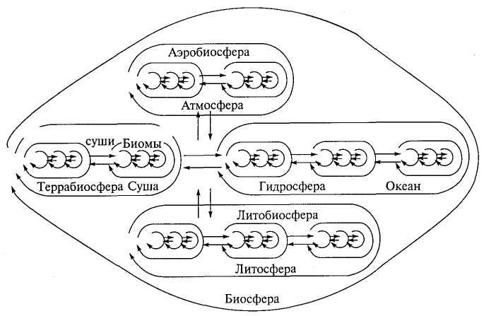
Рис. 7.13. Принципиальная схема биологического круговорота (по Н.Ф.Реймерсу)
Трофические (пищевые) цепи. Неотъемлемой частью биологического круговорота является процесс питания. Часть вновь создаваемого органического вещества вовлекается в трофические (пищевые) цепи. Такие цепи состоят из последовательного ряда организмов, каждый из которых является источником пищи для последующего. Организмы, которые синтезируют необходимые им питательные вещества из простых неорганических соединений, называют автотрофными (самопитающимися), в пищевой цепи — продуцентами. Фотосинтезирующие автотрофы (зеленые растения, пурпурные бактерии) используют солнечную энергию, которая запасается в органическом веществе и затем расходуется всеми участниками трофической цепи. Хемосинтезирующие автотрофы (некоторые виды бактерий) получают энергию за счет окисления или разложения химических соединений (аммиака, сероводорода, пирита и др.).
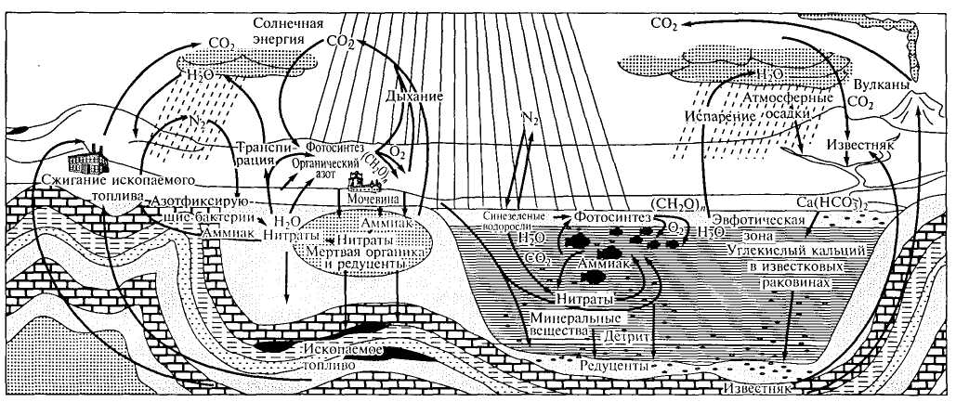
Рис. 7.12. Круговорот основных веществ в биосфере (по Г.Хатчинсону)
Другой тип организмов — гетеротрофные, которые питаются готовыми органическими веществами. Гетеротрофы подразделяют на консументов и редуцентов. К консументам относят животных. По типу питания они делятся на растительноядных (питающихся растениями) и плотоядных (питающихся другими животными). Многие животные всеядны. Редуценты — грибы и некоторые бактерии — разлагают органические соединения на простейшие минеральные. Они как бы замыкают биологический круговорот веществ. Еще один тип гетеротрофного питания — паразитизм. Он распространен у некоторых видов животных и растений. Трофические цепи не изолированы одна от другой и, переплетаясь, они составляют пищевые сети. Принцип образования пищевых сетей состоит в том, что каждый продуцент имеет не одного, а несколько консументов. В свою очередь, консументы, среди которых преобладают полифаги, пользуются не одним, а несколькими источниками питания.
Главные потоки вещества и энергии трехступенной трофической цепи изображены на рис. 7.14.
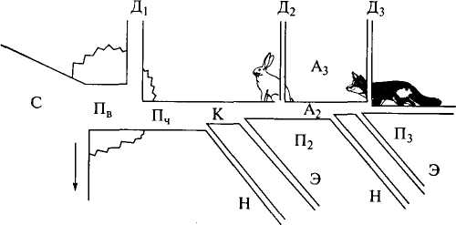
Рис. 7.14. Потоки вещества и энергии, проходящие через три трофические ступени (по П.Дювиньо и М.Тангу): С — фотоактивная радиация, усваиваемая зеленым листом; П_{в} — валовая продуктивность растения; П_{ч} — чистая продуктивность; К — часть растений, съедаемая растительноядными; Н — непоедаемые остатки; Э — экскременты; А₂ — валовая продукция, усваиваемая растительноядными; А₃ — валовая продукция, усваиваемая хищниками; П₂ — чистая продукция на уровне растительноядных; П₃ — чистая продукция на уровне хищников; Д_{ь} Д₂, Д₃ — потери на дыхание на различных уровнях
Биогеохимические круговороты. Согласно Н.Ф. Реймерсу, под биогеохимическим круговоротом следует понимать часть биологического круговорота, составленную обменными циклами химических веществ, тесно связанных с жизнью — главным образом углерода, воды, азота, фосфора, серы и биогенных катионов.
Биогеохимические круговороты играют огромную роль в географической оболочке: в ходе их реализации биогенная аккумуляция минеральных соединений (превращение СО₂, Н₂О, NH₃, SO₃ и других соединений в сложные, богатые энергией органические вещества) сменяется минерализацией органических соединений с освобождением энергии. Двойное название эти противоположно направленные процессы созидания и разрушения органического вещества получили потому, что они сопряжены с круговоротами энергии и переносом минеральных веществ.
Распределение энергии не единственное явление, обусловленное пищевыми цепями. Некоторые вещества по мере продвижения по цепи не рассеиваются, а наоборот, накапливаются. Известно, что из более 90 химических элементов, встречающихся в природе, 30 — 40 необходимы живым организмам. Некоторые элементы, такие как углерод, водород и азот, требуются в больших количествах, другие в малых или даже минимальных. Какова бы ни была потребность в них, все элементы участвуют в биогеохимических круговоротах.
Каждый химический элемент, совершая круговорот в экосистеме, следует по своему особому пути, но все круговороты приводятся в движение энергией, и участвующие в них элементы попеременно переходят из органической формы в неорганическую и обратно.
В качестве примера приведем круговорот углерода.
Круговорот углерода — процесс освобождения и связывания диоксида углерода (СО₂), включая растворение в воде океанов, идущий практически по двум циклам — океаническому и континентальному, объединение между которыми происходит через атмосферный цикл СО₂. Баланс углерода в биосфере в настоящее время положителен в связи с антропогенными выбросами. Углерод участвует в цикле с небольшим, но весьма подвижным фондом в атмосфере (рис. 7.15). Благодаря буферной системе карбонатного цикла, круговорот приобретает устойчивость.
Углерод — основной химический элемент живой субстанции. Он образует устойчивые соединения, его атомы способны соединяться в цепочкообразные и круговидные молекулы сложного строения. Углерод поглощается из атмосферы или воды зелеными растениями в процессе фотосинтеза и выделяется растениями и животными при дыхании, а также при бактериальном разложении их остатков. Зеленые растения земного шара в течение 4 лет поглощают весь запас углерода в атмосфере и за 300 лет — весь углерод гидросферы. Круговорот углерода обратим не полностью. Часть его атомов в форме соединений — органических (каменный и бурый уголь, нефть, горючие газы, торф, сапропель) и неорганических (карбонат кальция и др.) — захороняется в осадках. Концентрация углерода в органических и неорганических породах значительно превышает его содержание в водах океанов, атмосфере и живом веществе. При извержениях вулканов и горообразовательных процессах захороненный углерод возвращается в географическую оболочку и снова вовлекается в биогеохимический круговорот.
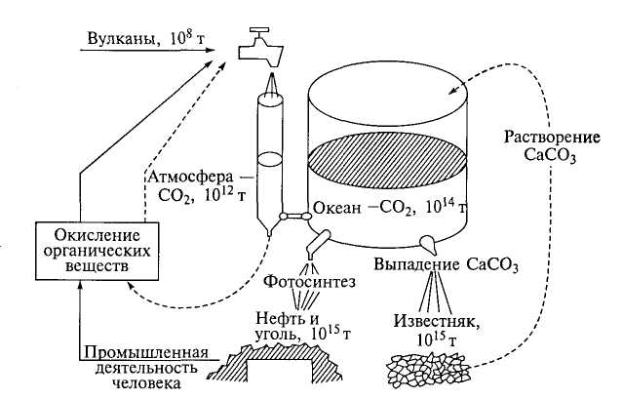
Рис. 7.15. Круговорот углерода (по Т.А.Айзатуллину)
Данный пример показывает, что критическими моментами биогеохимических циклов являются захват (уровень продуцентов) и возврат (уровень редуцентов) веществ из физической среды. Эти моменты связаны с реакциями восстановления и окисления. Восстановление химических веществ осуществляется в итоге за счет энергии солнечного излучения. На каждом этапе переноса энергии происходит ее рассеивание, заканчивающееся на уровне редуцентов, которые окисляют элементы до состояния, в котором они уже могут быть захвачены продуцентами.
Таким образом, важнейшее свойство потоков в экосистемах — их цикличность. Вещества в экосистемах совершают практически полный круговорот, попадая сначала в организмы, затем в абиотическую среду и вновь возвращаясь в организмы, но часто в иных количествах и состояниях. Между круговоротами элементов существует тесная связь (рис. 7.16).
Особенностью биогеохимических круговоротов является то, что в них участвуют не только биогенные элементы, но и посторонние, в том числе многие загрязняющие вещества (поллютанты).
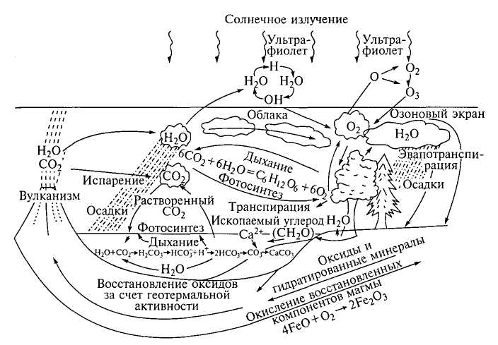
Рис. 7.16. Общая схема циркуляции углерода, водорода и кислорода
Некоторые из них не только циркулируют в окружающей среде, но и имеют тенденцию накапливаться в организмах. В таких случаях концентрация поллютанта, обнаруженного в организмах, нарастает по мере прохождения его вверх по пищевой цепи, так как организмы быстрее поглощают загрязняющее вещество, чем выделяют его.
Общие замечания о круговоротах. Круговороты в пространстве всегда трехмерны и их надо рассматривать по вертикали, горизонтали и во времени.
Все описанные круговороты не являются круговоротами в точном смысле этого слова. Они не вполне замкнуты, и конечная стадия круговорота вовсе не тождественна его начальной стадии. Разрыв между ними образует вектор направленного изменения — развитие. Растения, например, отдают почве больше веществ, чем получают от нее, так как их органическая масса создана в основном за счет углекислого газа атмосферы, а не за счет элементов, поступивших из почвы через корневую систему. Изверженную горную породу можно расплавить, но при этом не образуется исходная магма, так как материнская магма, кристаллизуясь и превращаясь в твердое тело, отдает многие летучие вещества в атмосферу и гидросферу. Вода, нагнетаемая пассатами в Карибское море, — это не та вода, которая ушла отсюда ранее с потоком Гольфстрима, хотя некоторые струи этого потока и совершили полный оборот по часовой стрелке вокруг Саргассова моря.
Процессы фотосинтеза, идущие с помощью молекул хлорофилла, вливают в организм поток энергии солнечных лучей вместе с веществами неживой природы, создавая материальную и энергетическую базы всей жизни на Земле и отдавая в окружающее пространство часть свободного кислорода. Процессы дыхания, осуществляемые с помощью молекул гемоглобина, освобождают энергию, связанную фотосинтезом, и возвращают в неживую природу часть связанного кислорода, углерода и водорода. По современным расчетам, свободный кислород образуется со скоростью 1,55⋅10⁹ т в год, а расходуется — 2,16⋅10¹⁰ т, т.е. расход больше чем на порядок превышает приход. При этом учитывается только фотосинтетический кислород, а глубинный кислород, «извергаемый» из недр при процессах дегазации, из расчетов исключен. Его количества должны быть весьма значительными, так как изотопный анализ кислорода воздуха показал, что большая его часть состоит из глубинного кислорода.
Круговороты охватывают все геосферы. Движение вещества в одной из систем географической оболочки носит подчас характер своеобразного «разделения труда». Так, кислородом дышат все аэробные организмы, а возвращением его в атмосферу занимаются только зеленые растения. В биогеоценозе продуценты (зеленые растения и ряд бактерий) создают органическое вещество из минерального, консументы питаются готовыми органическими веществами, а редуценты (главным образом бактерии и грибы) разрушают живое или мертвое органическое вещество и переводят его в минеральное.
По степени сложности круговороты весьма различны: одни из них сводятся преимущественно к механическим движениям (циркуляция атмосферы, морские течения), другие сопровождаются сменой агрегатного состояния вещества (круговорот воды), в третьих происходит его химическая трансформация (биологический круговорот).
Вещество, вступившее в круговорот, нередко испытывает перестройку в промежуточных звеньях, изменяя свое физическое или химическое состояние. Свободный кислород, поглощенный из воздуха растением при дыхании, связывается внутри него, и перестает быть свободным. В атмосферу растение выделяет свободный кислород иного происхождения, полученный в процессе фотосинтеза путем расщепления молекулы воды. Представление о преобразованиях вещества и энергии в промежуточных звеньях круговорота органически входят в понятие круговорота. Поэтому разделять представление о круговороте от представления о взаимообмене вещества и энергии не совсем правильно.
При анализе круговоротов веществ следует помнить об их естественной изменчивости, связанной с разным состоянием геосфер и ритмичностью (цикличностью) природных процессов и явлений. Порядки и ритмика различных сред и процессов могут быть синхронными и асинхронными, что обусловливает наложение (интерференцию) или ослабление (релаксацию) эффектов.

7.5. Ритмические процессы в географической оболочке
Географическая оболочка направленно развивается во времени. Однако ей свойственны ритмические колебания, при которых состояния геосистем периодически (с большей или меньшей правильностью в чередовании ритмов) повторяются.
Понятие о ритмах. Ритмическими процессами (ритмикой) называют повторяющиеся во времени явления, которые каждый раз развиваются в одном направлении. Это одна из закономерностей существования и развития географической оболочки, проявляющаяся в изменчивости всех процессов. Выделяют два вида ритмических движений: периодические и циклические.
Под периодами понимают ритмы одинаковой длительности (например, время оборота Земли вокруг оси или период обращения ее вокруг Солнца). Ритмы различной продолжительности именуют циклами. Цифры временных интервалов у циклов означают только среднюю продолжительность изменчивости явления (например, 11-летний цикл колебания солнечной активности). Таким образом, периодичность означает равновеликий характер временных интервалов, а цикличность — возвращение системы в исходное состояние через определенные промежутки времени. Следовательно, ритмичность одновременно включает свойства цикличности и периодичности, не обладая хронологической строгостью и не возвращая систему в исходное состояние.
Трудность изучения ритмических явлений заключается в том, что ритмов много, продолжительность их разная, происхождение неодинаково.
Проявляясь одновременно, ритмы нередко накладываются друг на друга, что приводит к усилению одних ритмов другими или к их взаимному ослаблению. Кроме того, скорость ответной реакции отдельных компонентов географической оболочки на внешние ритмические воздействия различна. Познание законов ритмики необходимо для разработки долгосрочного прогнозирования географических процессов.
Изменчивость процессов в географической оболочке обусловливают внешние и внутренние источники. К ним относят астрономические (обусловленные взаимодействием Земли и ее оболочек с Солнцем и другими космическими телами, главным образом Луной), тектоно-геологические, климатические и другие возмущения, которые непосредственно влияют на процесс, вызывая вынужденные колебания среды как ее ответную реакцию (например, ветровое волнение). Помимо этого, в самих геосферах могут возникать автономные колебания, возникающие после прекращения действия внешней силы (например, волны зыби).
Классификация ритмических движений. Колебания параметров, характеризующих свойства геосфер, обусловлены многими причинами. При их классификации удобно исходить из длительности географических процессов, изменчивость которых определяется соответствующими пространственно-временными масштабами. Среди колебаний обнаруживается достаточно циклов, продолжительность которых варьирует от нескольких сотен миллионов лет (гигациклы) до периодов случайных флуктуации длительностью в минуты, секунды и их доли. Целесообразность такого условного подразделения очевидна, поскольку каждая геосфера имеет свой набор причин и следствий, проявляющихся в определенный отрезок времени.
Геологические циклы — самая крупная единица установленной периодичности. Они отразились в смене режимов осадконакопления, вулканизма и магматизма, эпохах расчленения и выравнивания рельефа, периодах формирования кор выветривания и элювиальных образований, в чередовании морских трансгрессий и регрессий, ледниковий и межледниковий, в изменении климата планеты и содержании атмосферных газов.
Вся известная нам геологическая история Земли обнаруживает циклы в несколько сотен миллионов лет, служащих фоном для более коротких (десятки миллионов, миллионы, сотни тысяч лет и др.) циклов, природа которых различна. Наиболее продолжительным астрономическим периодом является галактический год — время между двумя последовательными прохождениями Солнца через одну и ту же точку галактической орбиты. Этот период составляет 180—200 млн лет. Колебательными движениями земной коры и обусловленными ими изменениями распределения суши и моря определяется геологическая периодичность с ритмом 35—45 млн лет, который положен в основу выделения периодов. Указанные отрезки времени представляют собой своеобразные «сезоны» галактического года, к которому приурочены различные феномены планетной системы: крупные тектоно-магматические циклы, эпохи трансгрессий и регрессий, выравнивания и расчленения суши, возникновение глобальных ледниковых эпох и др. Существует цикл продолжительностью 85—90 млн лет (космическое полугодие, или драконический период у астрономов), обусловленный сменой положения плоскости эклиптики Солнечной системы относительно такой же плоскости Вселенной. При анализе крупных деформаций земной коры и ее поверхности намечается периодичность в 500—570 млн лет (утроенный галактический год), причина которого пока не ясна. История развития Земли за последние 570 млн лет делится на три этапа: каледонский (кембрий, ордовик, силур), длительностью около 200 млн лет, герцинский (девон, карбон, пермь), длительностью 150— 190 млн лет, альпийский (мезозой, кайнозой), длительностью около 240 млн лет. Последний часто разделяется на ранне-альпийский {киммерийский) продолжительностью около 170 млн лет и позднеальпийский (альпийский), начавшийся около 70—90 млн лет назад.
При некотором различии в длительности эти этапы обладают общими чертами, которые позволяют говорить о цикличности: начало каждого этапа ознаменовано общим опусканием земной коры, а завершение ее поднятием. В эпоху опускания господствуют морской режим и однообразный климат, в эпоху поднятий широко распространены суша, мощные складкообразовательные и горообразовательные движения, разнообразные климаты. Средняя (170— 190 млн лет) продолжительность этих этапов примерно соответствует длительности галактического года. Прямого отражения во времени быть не может, так как надо учитывать запаздывание отражения воздействия на конкретный объект. Существуют предположения о возможном сопоставлении цикличности великих оледенений, повторявшихся примерно через 150—160 млн лет, и длительности галактического года (рис. 7.17).
Сложность проблемы геологических циклов состоит не только в установлении их причин, но и в степени достоверности их существования. Кроме того, отдаленные друг от друга регионы развиваются в тектоническом отношении по-разному. Например, в некоторых областях Южной Сибири проявления складчатости в каледонскую эпоху были разновременны: основная складчатость в Туве была в раннем ордовике, в Западном Саяне — в середине силура, в Кузнецком Алатау — на границе среднего и позднего кембрия.
Механизм, управляющий ритмическими движениями земной коры, еще не выяснен и может быть связан с внутренними особенностями развития Земли или обусловлен длительностью галактического года.
Сверхвековые ритмы. Продолжительность сверхвековой ритмики составляет от нескольких сотен до нескольких тысяч лет. Особенно хорошо выражен ритм продолжительностью 1800— 1900 лет (например, смена влажного и засушливого климата Сахары). Согласно А. В. Шнитникову, в каждом цикле длительностью 1850 лет есть три фазы: трансгрессивная (фаза прохладно-влажного климата), развивающаяся весьма быстро и энергично, но относительно короткая — 300 — 500 лет; регрессивная (фаза сухого и теплого климата) продолжительностью 600—800 лет, которая протекает медленно и вяло; переходная, охватывающая промежуток в 700—800 лет. Переход от регрессии к трансгрессии — четкий и быстрый, а от трансгрессии к регрессии — сглаженный. В трансгрессивную фазу усиливается оледенение, увеличивается сток рек, повышается уровень озер; в регрессивную ледники отступают, реки мелеют, уровень озер понижается. Помимо этого, в климатических рядах хорошо прослеживаются колебания с периодами 3500—4500 лет, представляющие собой удвоенные ритмы.
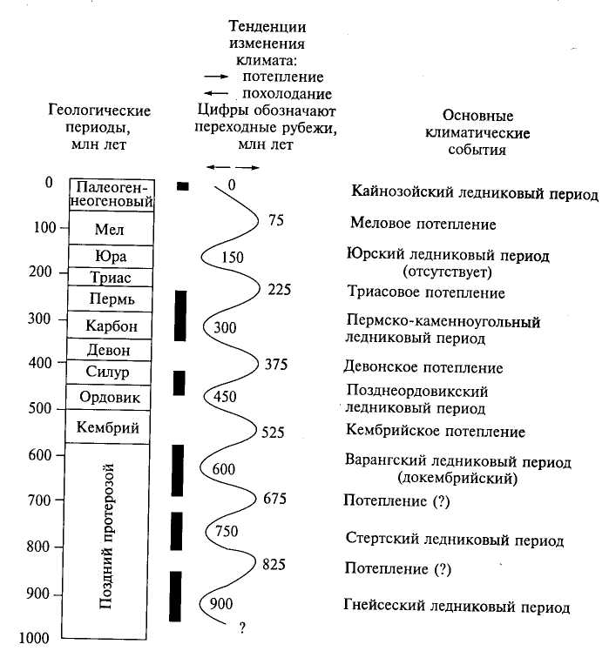
Рис. 7.17. Последовательность ледниковых эпох и «теплых» периодов за последний миллиард лет (по Б.Джону и др., 1982). Черные полосы показывают предполагаемую продолжительность ледниковых периодов
Строго периодично изменяются некоторые астрономические факторы: периодичность наступления равноденствий составляет 21 тыс. лет; изменение наклона эклиптики от 24°36' до 21°58' происходит с интервалом в 40 тыс. лет и влияет на положение тропиков и полярных кругов, что обусловливает заметные климатические циклы продолжительностью 40,4—40,7 тыс. лет.
Внутривековые ритмы. Многие исследователи (Г.Ф. Лунгерсгаузен, Е.В.Максимов, М.М.Ермолаев и др.) считают, что большинство наблюдаемых в природе внутривековых ритмов имеет космическое происхождение, поскольку обнаружена связь с ритмами Солнца и отдельных небесных тел. Для годовых колебаний системы атмосфера—океан—суша выделены следующие циклы, каждый из которых имеет свою природу: 111 лет, 80—90 лет, 44 года, 35—40 лет, 22 года, 19 лет, 11 лет, 6—7 лет, 3—4 года, 2 года.
Полагают, что солнечная активность ответственна за возникновение в географической оболочке (через возмущение магнитного поля и циркуляцию атмосферы) ритмов средней продолжительностью в 2—3 года, 5—6 лет, 11 лет, 22—23 года, 44 года, в 80—90 лет, а возможно и более длительных. Они установлены во многих явлениях: толщине годичных колец у деревьев, периодичности снегонакопления в Антарктиде, размножении саранчи, повторяемости магнитных бурь и полярных сияний, изменчивости гидрометеорологических параметров, урожайности зерновых культур, чередовании вспышек жизнедеятельности ряда организмов, заболеваемости людей, в геологических отложениях (глинах, торфах, кораллах) и др. Огромный вклад в изучение гелио-геофизических связей внесли А.Л.Чижевский и В.Н. Купецкий.
В колебании солнечной активности наиболее известен 11-летний цикл, хотя, как видно из табл. 7.6, его продолжительность может меняться. В изменении интенсивности природных процессов (осцилляции горных ледников, активизация эруптивной деятельности вулканов и сейсмической активности, катастрофические наводнения крупных равнинных рек и др.) наблюдается ритм продолжительностью около 90 лет. Полагают, что он также связан с солнечной активностью, а именно с усилением каждого восьмого солнечного цикла (88—90 лет).
Таблица 7.6. Метод наложенных эпох солнечной активности (по В. Н. Купецкому)
Цикл | Продолжительность цикла солнечной активности
Цикл | Рост |  |  |  |  | Максимум |  |  | Спад
22 |  |  | 1986 14 | 1987 29 | 1988 103 | 1989 157 | 1990 142 | 1991 146 | 1992 94 | 1993  54 | 1994 30 | 1995 18 | 1996  9
21 |  |  | 1976 13 | 1977 28 | 1978 90 | 1979 156 | 1980 154 | 1981 141 | 1982 116 | 1983 67 | 1984 46 | 1985 18 | 1986 14
20 |  | 1964 10 | 1965 15 | 1966  47 | 1967 94 | 1968 106 | 1969 106 | 1970 104 | 1971 67 | 1972 69 | 1973 38 | 1974 34 | 1975 16 | 1976 13
19 |  |  | 1954 4 | 1955 38 | 1956 142 | 1957 190 | 1958 184 | 1959 159 | 1960 112 | 1961 54 | 1962 38 | 1963 28 | 1964 10
18 |  |  | 1944 10 | 1945 33 | 1946 93 | 1947 152 | 1948 136 | 1949 135 | 1950 84 | 1951 69 | 1952 31 | 1953 14 | 1954  4
17 |  | 1933 6 | 1934 9 | 1935 36 | 1936 80 | 1937 114 | 1938 110 | 1939 89 | 1940 68 | 1941 48 | 1942  31 | 1943 16 | 1944 10
16 | 1923  6 | 1924 17 | 1925 44 | 1926 64 | 1927 69 | 1928  78 | 1929 65 | 1930 36 | 1931 21 | 1932 11 | 1933  6
15 |  | 1913 1 | 1914 10 | 1915  47 | 1916  57 | 1917 104 | 1918 81 | 1919 64 | 1920 38 | 1921 26 | 1922 14 | 1923  6
14 |  | 1901 3 | 1902 5 | 1903 24 | 1904 42 | 1905 64 | 1906 54 | 1907 62 | 1908 48 | 1909  44 | 1910 19 | 1911  6 | 1912  4 | 1913 1
13 |  | 1889 6 | 1890  7 | 1891 36 | 1892  73 | 1893 85 | 1894 78 | 1895 64 | 1896 42 | 1897 26 | 1898  27 | 1899 12 | 1900 10 | 1901 3
12 | 1878 3 | 1879 6 | 1880 32 | 1881 54 | 1882 60 | 1883 64 | 1884 64 | 1885 52 | 1886 25 | 1887 13 | 1888  7 | 1889  6
11 |  |  | 1867 7 | 1868 37 | 1869  74 | 1870 139 | 1871 111 | 1872 102 | 1873 66 | 1874 45 | 1875 17 | 1876 11 | 1877 12 | 1878 3
Примечания: 1. В графах вместе с годом приведены числа Вольфа. 2. Значения центрированы относительно среднегодового максимума солнечной активности.
Установлены ритмы, обусловленные изменениями приливо-образующей силы в результате взаимного положения Земли, Луны и Солнца. Наиболее известным из них является лунный деклинационный период в 18,6 лет (известный как «Сарос» очень давно), а также ритмы длительностью 1—2 года, 8—9 лет и около 111 лет.
Э.А. Брюкнер в 1890 г. установил, что почти везде на земном шаре климат испытывает циклические колебания со средней продолжительностью одного цикла около 30—35 лет. За это время серия влажных и прохладных лет сменяется серией теплых и сухих. По другим данным (уровень озер, водоносность рек и горных ледников, ледовитость, температура воздуха и др.), продолжительность ритмов может колебаться от 20 до 45 лет.
В 20-е годы прошлого века на обширных территориях земного шара было отмечено потепление климата, усилившееся к 1940 г. Заметно потеплел атлантический сектор Арктики (это событие получило название «потепление Арктики»): повысилась средняя температура зимы, уменьшилась ледовитость морей, опустился уровень вечной мерзлоты, отступили ледники, лоси распространились до побережий северных морей. Потепление не затронуло центральных районов Азии, севера Африки, Антарктиды, а в Австралии стало даже холодней. Полагают, что причиной описанных изменений являются нарушения в интенсивности общей циркуляции атмосферы. В 30-х годах XX в. В. Я. Вангенгеймом были начаты обстоятельные исследования общей циркуляции атмосферы. В непрерывном ходе метеорологических процессов Северного полушария он выделил элементарные синоптические процессы (ЭСП), обобщенные позже в трех формах атмосферной циркуляции - западной (W) восточной (Е) и меридиональной (С). Общая циркуляция атмосферы является системой атмосферных макропроцессов непрерывно изменяющихся в пространстве и времени. Развитие атмосферных макропроцессов проходит ряд стадий (эпох), отличающихся как характером самого процесса, так и его пространственно-временным масштабом. Цепь развития атмосферных процессов в эпохе определяется преобладанием соответствующей циркуляционной формой переноса, которую А. А. Гире схематически представил в следующем виде:
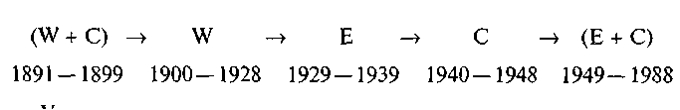
Установлено, что в что в периоды повышения солнечной активности в тропосфере активизируются меридиональные формы циркуляции и ослабевает зональный перенос.
Сейсмическая активность Земли также носит ритмический характер при средней продолжительности ритмов в 22 —23 года.
Эль-Ниньо — аномальное продвижение теплых экваториальных вод южной ветви Межпассатного противотечения далеко на юг вдоль побережья Южной Америки при ослаблении юго-восточного пассата. Такие вторжения теплых вод резко меняют океанологические и метеорологические условия в прибрежных районах Перу и Чили и приводят к массовой гибели холоднолюбивых промысловых рыб, катастрофическим ливням и штормам большой силы Моменты (фазы) наступления Эль-Ниньо различны, но отмечена периодичность в 2, 4—5 и 8 лет.
При изучении этой проблемы совместно рассматриваются колебания атмосферы, называемые Южным колебанием, колебания океана, регистрируемые по его теплым фазам Эль-Ниньо и холодным — Ла-Нинья, и колебания Земли, проявляющиеся через изменения скорости ее вращения и нутацию географических полюсов. Хронология фаз Эль-Ниньо и Ла-Нинья приведены в табл 7.7. Отмеченные эффекты отражаются далеко за пределами Тихого океана и омываемых им территорий.
Таблица 7.7. Хронология фаз Эль-Ниньо и Ла-Нинья, год
Холодная фаза (Ла-Нинья) | Нейтральная фаза | Теплая фаза (Эль-Ниньо)
1945 | 1944 | 1951
1946 | 1950 | 1957
1947 | 1952 | 1963
1948 | 1953 | 1965
1949 | 1958 | 1969
1954 | 1959 | 1972
1955 | 1960 | 1976
1956 | 1961 | 1982
1964 | 1962 | 1986
1967 | 1966 | 1987
1970 | 1968 | 1991
1971 | 1974
1973 | 1977
1975 | 1978
1988 | 1979
 | 1980
 | 1981
 | 1983
 | 1984
 | 1985
 | 1989
 | 1990
 | 1992
 | 1993
 | 1994
 | 1995
 | 1996
Нестабильность вращения Земли (изменения скорости ее вращения и колебания земной оси) порождает в океане и атмосфере полюсной прилив, который в свою очередь влияет на движения атмосферы и океана и протекающие в них процессы. Его амплитуда в океане составляет 0,5 см и зависит от величины смещения полюса. В системе атмосфера—океан—суша наблюдаются нелинейные колебания: атмосфера и океан раскачивают Землю, а Земля в свою очередь влияет на колебания атмосферы и океана. Нутационные движения Земли, атмосферы и океана при этом то ослабевают, то усиливаются. Таким образом, вся система Земля — атмосфера — океан совершает согласованные колебания с периодичностью 3 и 6 лет.
По мнению И. В. Максимова, 6-летний ритм движений полюса вращения Земли является следствием наложения 14-месячного чандлеровского движения и 12-месячного движения мгновенного полюса вращения Земли.
Внутригодовые ритмы, характеризующие сезонные колебания, наиболее выражены в высоких и умеренных широтах и в некоторых тропических районах (например, в муссонной зоне Индийского океана).
Внутригодовая, или сезонная, ритмика проявляется в смене времен года, ходе климатических элементов, гидрологических явлениях (ледостав, ледоход, половодье), почвообразовательных и геоморфологических процессах (усиление речных врезов при увеличении расходов воды в паводки и половодья и их затишье в межень, активизация термокарста летом и его замирание зимой, изменение величины плоскостной и почвенной эрозии в разные времена года) и др. Эта изменчивость свойственна любой географической зоне, но определяется различными причинами: в умеренных широтах — преимущественно ходом температуры, в субэкваториальных областях — режимом увлажнения, в полярных районах — световым режимом.
Внутримесячная ритмика, связанная с изменчивостью периода обращения Солнца (см. табл. 3.1), изменением фаз и склонений Луны, обусловливает соответствующие колебания атмосферных, гидрологических и биологических процессов. Внутримесячные колебания скорости вращения Земли обнаруживают периодичность в 27, 14 и 9 суток.
Внутрисуточная ритмика проявляется в изменении всех гидрометеорологических параметров (температуры, влажности, атмосферного давления), приливо-отливных явлениях, фотосинтезе, биологической активности животных и др. Нагревание горных пород днем и остывание их ночью создает суточный ритм физического выветривания. Такой же ритм присущ и процессам почвообразования.
Бризы и горнодолинные ветры — это проявление суточной ритмики движения воздуха, вызванной изменением его плотности при нагревании и охлаждении. Под влиянием тех же причин наблюдается и «дыхание» гидросферы: ночью холодная вода поглощает газы, днем теплая вода выделяет их, под влиянием освещенности происходят суточные миграции планктона: днем — на глубину, ночью — к поверхности.
В классификации А.С. Монина и других (1974) пространственно-временные масштабы явлений в атмосфере и гидросфере включают: мелкомасштабную (от долей секунды до десятков минут), мезомасштабную (от часа до суток), синоптическую (от нескольких суток до недели — для атмосферных и до нескольких месяцев — для океанологических процессов) и крупномасштабную (многолетнюю) изменчивости. Эта классификация вполне соотносится с выделенными ранее ритмами.
Общие замечания о ритмах. Закон целостности географической оболочки исключает возможность существования изолированной ритмики отдельных компонентов. Ритмичность явлений — это форма своеобразного «дыхания» географической оболочки как целостной системы, и задача исследователя состоит в поиске и установлении связи между ритмами разнообразных географических процессов.
Вследствие пространственной изменчивости своей структуры географическая оболочка реагирует неодинаково на синхронные (одновременные) и периодические внешние возмущения. Поэтому наблюдается сдвиг фаз ритмов во времени и пространстве, что придает природе определенную мозаичность.
Ритмические процессы, как и круговороты вещества, не замкнуты. Всякий географический ландшафт изменяется с возрастом, поэтому ритмические явления, протекающие на фоне непрерывного развития географической оболочки, не могут повторить в конце ритма первоначальное состояние — каждый географический процесс происходит только один раз. Поэтому при исследовании ритмики и установлении их средних величин к числовым значениям добавляют частичку «квази», что означает «как бы» ритм той или иной продолжительности. Необходимо учитывать факты разновременных начал и окончаний ритмов разного происхождения и различной продолжительности, которые выделяются на основании неоднозначных фактов и критериев. Порой создается причудливая интерференция (наложение) периодов и циклов, указывающая на своеобразную нестационарность явлений, или скрытую периодичность, которую не всегда можно расшифровать.
Методы и способы изучения ритмики различны и во многом зависят от длины временного ряда, который анализируется. При исследовании непродолжительных ритмов дело обстоит лучше, поскольку репрезентативные ряды данных составляют до 100 лет. Продолжительные ритмы чаще всего не фиксируются прямыми наблюдениями, но проявляются при палеогеографических исследованиях или их изучают по косвенным признакам. Их установлению ученым помогают уже выясненные закономерности функционирования природных систем, отраженных в объектах географической оболочки.

7.6. Динамика биоты
Динамика биоты, помимо собственных циклов, отражающих совокупное влияние абиотических и биотических факторов, неразрывно связана с формированием и распространением ареала. Новые виды образуются путем изменения предковых форм, естественного отбора и сохранения наиболее приспособленных видов, победивших в борьбе за существование. Последнее проявляется в виде прогрессирующего биоразнообразия. Виды, попадающие в условия географической изоляции, дают начало ветвям филогенетического древа, все дальше отходящими от ствола сначала на уровне микро-, а затем и макроэволюционной дивергенции. Таким образом, формируются неповторимые черты биосферы, отличающиеся не только по составу видов, но и родов и семейств. Однако каждый вид существует только определенное время.
В.И. Вернадский отметил огромную внутреннюю потенцию живого вещества к растеканию по земной поверхности и назвал это явление «давлением жизни». Оно выражается во «всюдности» жиз-ни, в захвате ею всякого свободного пространства биосферы. Огромная энергия жизни определяется быстротой размножения. Растекание живого вещества контролируется только внешними силами, воздействие которых может проявляться ритмически. Жизненные процессы замирают при неблагоприятной (например, низкой) температуре, недостаточном количестве пищи, отсутствии места для обитания, из-за конкуренции с другими организмами. Если нет внешних препятствий, всякий вид в определенное для него время может покрыть весь земной шар. Некоторые примеры скорости расселения организмов приведены ниже (по О.Е.Агаханянцу):
Организмы Скорость заселения
Бактерии <1,8 сут
Насекомые 203—366 сут
Цветковые растения (клевер) ~11 лет
Рыбы (карп) ~12 лет
Птицы (куры) ~18 лет
Крысы ~8 лет
Слоны ~1000 лет
Наблюдаемые на протяжении фанерозоя мегаритмы в развитии органического мира тесно связаны с геологическими циклами. Можно говорить о сменявших друг друга во времени «волнах жизни», каждая из которых слагается из эпох появления, расцвета и вымирания группы организмов. Например, трилобиты в раннем палеозое, панцирные рыбы в среднем палеозое, различные рептилии в позднем палеозое — мезозое, млекопитающие и птицы в кайнозое. Та же закономерность характерна и для растений: эра папоротников продолжалась до середины перми, эра голосемянных — до середины мела, эра покрытосемянных зародилась в начале мелового периода и продолжается до наших дней.

7.7. Саморегулирование в географической оболочке
Характерная черта динамики географической оболочки и ее компонентов — саморегулирование, которое базируется на принципе всеобщей связи явлений. Благодаря саморегулированию географическая оболочка сохраняет свою устойчивость и многие параметры геосистем находятся в состоянии динамического равновесия несмотря на резкие колебания внешних факторов. Примером саморегулирования может служить солевой состав Мирового океана: несмотря на различия в количестве атмосферных осадков, испарении и речном стоке, соотношение ионов солей в океанической воде остается почти постоянным (В.И.Вернадский даже предлагал принять это соотношение за константу нашей планеты). Другой пример — регулирование содержания диоксида углерода в географической оболочке на основе карбонатной системы Мирового океана.
Основная причина постоянства — всеобщая взаимосвязанность концентраций веществ. В соответствие с принципом Ле-Шателье— Брауна, нельзя изменить концентрацию одного компонента замкнутой термодинамической системы без изменения содержания остальных компонентов: если на систему, находящуюся в устойчивом равновесии, оказывать внешнее воздействие, то в системе усиливается то направление процесса, течение которого ослабляет данное воздействие, и положение равновесия смещается в том же направлении. Это обстоятельство защищает систему от внешних возмущений. Другое дело определить, когда такое равновесие наступит. Надежность системы возрастает с увеличением ее сложности. В определенной мере этот принцип применим к открытой термодинамической системе, каковой является географическая оболочка. В большинстве незамкнутых геосистем действие этого принципа ограничено, так как всегда есть возможность стороннего поступления анализируемого компонента. Вопрос правомочности применения принципа Ле-Шателье — Брауна в географических системах чрезвычайно важен, так как на его основе оценивается состояние биосферы и возможности жизнедеятельности организмов.
Во многих случаях динамическое равновесие принимает форму автоколебаний (колебание величины относительно некоторого среднего ее значения). Таковы суточные и годовые колебания большинства физико-географических параметров. Например, автоколебательный характер имеют процессы природной системы солнечная радиация—испарение — облачность (рис. 7.18). За счет сол-
245

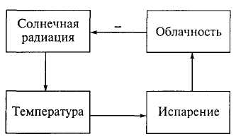
Рис. 7.18. Схема взаимодействия компонентов тепло- и влагооборота
нечной радиации земная поверхность нагревается, что приводит к росту испарения. Поступившая в атмосферу влага конденсируется и образуются облака, которые частично задерживают приходящую коротковолновую солнечную радиацию. Уменьшение ее прихода на земную поверхность понижает температуру поверхности, вследствие чего снижается испарение. Соответственно, изменяется интенсивность и других процессов: уменьшается поступление влаги в атмосферу, рассеиваются облака, вновь увеличивается приход солнечной радиации и начинается новый цикл. Таким образом, четыре взаимосвязанных процесса контролируют друг друга, не давая возможности каждому выйти за определенные границы. У стрелки, идущей от облачности к солнечной радиации, стоит знак «-» (минус), который означает, что влияние облачности на солнечную радиацию отрицательно (при ее увеличении поступление коротковолновой солнечной радиации уменьшается, и наоборот). Этот триггер исполняет роль регулятора с отрицательной обратной связью, стабилизируя систему.
В системе положительной обратной связи все взаимодействующие факторы усиливают друг друга, поэтому она саморазвивается. По такой схеме развиваются тропические циклоны (выделяющаяся при конденсации влаги энергия способствует подъему масс воздуха на большую высоту, а, следовательно, и более интенсивной конденсации).
Перемещения вещества и энергии в географической оболочке связывают ее составляющие в целостную систему, в которой изменение одной части приводит к изменению остальных. Так, процесс дегляциации современного оледенения теоретически может привести к повышению уровня Мирового океана на несколько метров. В результате окажутся затопленными большие площади приморских равнин, произойдут изменения в характере тепло- и влагообмена и атмосферной циркуляции, интенсивности речной эрозии и как следствие — смещение географических зон. Однако реально в открытой системе географической оболочки такое явление вряд ли возможно.
В географической оболочке связи осуществляются неравномерно в пространстве и во времени. Горизонтальные перемещения воздуха, воды, минеральных частиц и других субстанций обычно в сотни и тысячи раз превышают вертикальные. Имеет место несимметричность взаимодействий: в одних направлениях перенос сильнее, чем в других. Перемещение разных субстанций происходит с разной скоростью. Все это определяет наличие участков, относительно слабо связанных с другими, с небольшими скоростями обмена вещества и энергии, — болота, замкнутые морские котловины, глубоководные части Мирового океана. Наряду с этим существуют регионы, отличающиеся большими скоростями обмена веществом и энергией — морские побережья, русла рек, предгорья, фронтальные зоны в океане, энергоактивные зоны литосферы.
Пространственные и временные различия в характере взаимодействий определяют необходимость тщательного анализа цепей связей в геосистемах при воздействии на природную среду.

Контрольные вопросы
Каковы основные источники энергии географических процессов?
Как влияют на географические процессы экзогенные источники энергии?
Как влияют на географические процессы эндогенные источники энергии?
Почему недра Земли иногда называют «геохимическим аккумулятором»?
Как происходит распространение лучистой энергии Солнца?
Что такое альбедо и как эта величина меняется на земной поверхности?
Как осуществляется перенос тепла на земном шаре?
В чем состоит различие между радиационным и тепловым балансом?
Почему Землю иногда называют «тепловой машиной»?
Как осуществляются межструктурные круговороты вещества и энергии?
В чем заключается трехмерность географических круговоротов?
В чем особенности геохимического круговорота?
В чем особенности биологического круговорота?
Как происходит круговорот воды и из каких звеньев он складывается?
Почему круговороты в географической оболочке не замкнуты?
В чем заключается основное различие между ритмами, циклами и периодами?
В чем состоит особенность геологических циклов?
Как ритмические процессы проявляются в географической оболочке?
Как осуществляется саморегулирование в географической оболочке?

ЛИТЕРАТУРА
Ананьев Г. С. Влияние Эль-Ниньо на природные и антропогенные процессы / Труды XI съезда РГО. - Т. 2. - СПб., 2000.
Андерсон Дж. М. Экология и науки об окружающей среде: биосфера, экосистемы, человек. — Л., 1985.
Бгатов В. И. История кислорода земной атмосферы. — М., 1985.
Будыко М.И., Ронов А.Б., Яншин А.Л. История атмосферы. — Л., 1985.
Войткевич Г. В., Вронский В.А. Основы учения о биосфере. — Ростов-на-Дону, 1996.
Гангнус А. Ритмы нашего мира (о цикличности природных процессов). — М., 1971.
Дмитриев А. А. Солнечная активность, погода и климат. — М., 1987.
Дрейк Ч., Имбри Дж., Кнаус Дж. и др. Океан сам по себе и для нас. — М., 1982.
Егоров Н.И. Физическая океанография. — Л., 1966.
Жирмунский А. В., Кузьмин В. И. Критические уровни в развитии природных систем. — Л., 1990.
Зимы нашей планеты. Земля подо льдом / Под ред. Б.Джона. — М., 1982.
Клиге Р. К., Данилов И.Д., Конищев В.Н. История гидросферы. — М., 1998.
Лапо А. В. Следы былых биосфер. — М., 1987.
Максимов Е. В. Ритмы на Земле и в Космосе. — СПб., 1995.
Максимов И. В. Геофизические силы и воды океана. — Л., 1973.
Мирошниченко Л. И. Солнечная активность и Земля. — М., 1981.
Монин А. С. Каменкович В. М., Корт В. Г. Изменчивость Мирового океана.—Л., 1974.
Монин А. С. Шишков Ю.А. История климата. — Л., 1977.
Назаров А. Г. Биогеохимическая цикличность (Историко-экологические аспекты). — Владивосток, 1990.
Одум Ю. Основы экологии. — М., 1975.
Полунин Г. В. Динамика и прогноз экзогенных процессов. — М., 1989.
Проблемы планетарной геологии / Ред. Д. В. Наливкин и Н. В.Тупи-цын. — М., 1963.
Реймерс Н. Ф. Природопользование. Словарь-справочник. — М., 1990.
Риклефс Р. Основы общей экологии. — М., 1979.
Сваричевская З.А., Селиверстов Ю.П. Эволюция рельефа и время. — Л., 1984.
Сватков Н.М. Земное зеркало Солнца. — М., 1979.
Селиверстов Ю. П. Ритмы окружающего Мира и их отражение в географической оболочке // Известия РГО. — 1998. — Т. 130. — Вып. 6.
Сидоренков Н. С. Физика нестабильности вращения Земли. — М., 2002.
Симметрия рельефа. Упорядоченность в рельефе и морфогенезе / Отв. ред. Н.А.Логачев, Д.А.Тимофеев, Г.Ф.Уфимцев. — М., 1992.
Физическая география Мирового океана / Под ред. К. К. Маркова. — Л., 1980.
Флоренсов Н.А. Скульптуры земной поверхности. — М., 1983.
Чижевский А.Л. Земное эхо солнечных бурь. — М., 1976.
Чижевский А.Л., Шишина Ю.Г. В ритме Солнца. — М., 1969.
Шнитников А. В. Внутривековая изменчивость компонентов общей увлажненности. — Л., 1969.
Шулейкин В. В. Физика моря. — М., 1968.
Эйгенсон М. С. Очерки физико-географических проявлений солнечной активности. —Львов, 1957.
Ягодинский В. Н. Ритм, ритм, ритм! Этюды хронобиологии. — М., 1985.

ГЛАВА 8. ОСНОВНЫЕ ЭТАПЫ РАЗВИТИЯ ГЕОГРАФИЧЕСКОЙ ОБОЛОЧКИ
Географическая оболочка стала формироваться с того момента, когда растущая планета приобрела возможность саморазвития, т. е. по завершении в основном аккреационного образования ядра и мантии. Каждая планета начинает в это время создавать свои внешние оболочки, отражающие особенности самостоятельного развития. Для временной оценки событий и явлений далекого прошлого существуют свои методы определения возраста. Первоначально исходили из последовательности залегания горных пород и характера внедрений одних в другие. Затем появилась возможность дать им палеонтологическую характеристику по останкам организмов. Открытие радиологических методов позволило оценить абсолютный возраст земных образований.
Историю Земли подразделяют на два этапа (зона): криптозой (время скрытой жизни) и фанерозой (время явной жизни).
Фанерозой довольно хорошо изучен и на основании палеонтологических материалов, подтвержденных данными других методов, подразделен на эры, периоды и эпохи (табл. 8.1).
Криптозой изучен слабо, особенно его ранние этапы. Общепринято деление криптозоя на протерозой и архей. Время между возникновением планеты и образованием известных ныне горных пород определяют как катархей.
Фактологических данных о начальном этапе становления географической оболочки практически нет. Несомненно, что земные процессы и явления того времени происходили в условиях интенсивного космического энергетического воздействия, а также бомбардировки метеоритами и другими телами, которые относительно легко достигали земной поверхности при отсутствии существенной атмосферы. Количество твердых разноразмерных объектов в окружающем пространстве было еще значительным из-за неполной упорядоченности вещества допланетного облака. В условиях остаточной атмосферы первичной туманности началось формирование собственно планетных образований. По общим представлениям ученых, подкрепленным и радиологическим материалом, Земля как самостоятельная планета образовалась 4,5—4,7 млрд лет назад.
Предполагается, что в катархее и раннем архее вулканогенные горные породы, вероятно, основного (базальтового) состава создали первичную земную кору, закрывшую ультраосновную пери-дотитовую корку аккрецированной планеты со следами многочисленных метеоритных бомбардировок. Поступающие из недр соединения углерода, серы, аммиака, водорода и других газов и эманации стали замещать постоянно диссипирующую остаточную водородно-гелиевую атмосферу и формировать первичную земную атмосферу, а выделяющиеся при дегазации недр водяные пары и другие жидкости могли конденсироваться и дать начало образованию поверхностных вод гидросферы. В дегазируемом веществе могли находиться и незначительные количества кислорода, который фактически не мог существовать в свободном состоянии и активно соединялся с другими элементами. Конденсация жидкостей из горячих паров скорее всего происходила вблизи земной поверхности и в толщах эффузивных образований, представленных чаще всего лавами, лаво-брекчиями и пеплами.
Таблица 8.1. Стратиграфическая шкала
Эон | Эратема (эра) | Продолжительность, млн лет | Система (период) | Начало, млн лет | Продолжительность, млн лет | Отдел (эпоха) |  | Начало,  млн лет |  | Продолжительность, млн лет
фанерозой (750 млн лет) | Кайнозойская Kz | 65 | Четвертичный (антро-погеновый) Q | 1,6 | 1,6 | Голоцен |  | 0,01 |  | 0,01
 |  |  |  |  |  | Плейстоцен |  | 0,8 |  | 0,8
 |  |  |  |  |  | Эоплейстоцен |  | 1,6 |  | 0,7
фанерозой (750 млн лет) | Кайнозойская Kz | 65 | Неогеновый N | 24,6 | 23,0 | Плиоцен |  | 5,15 |  | 3,5
 |  |  |  |  |  | Миоцен |  | 24,6 |  | 19,5
фанерозой (750 млн лет) | Кайнозойская Kz | 65 | Палеогеновый Р | 65 | 40,4 | Олигоцен |  | 38,0 |  | 13,4
 |  |  |  |  |  | Эоцен |  | 54,9 |  | 16,9
 |  |  |  |  |  | Палеоцен |  | 65 |  | 10,1
фанерозой (750 млн лет) | Мезозойская Mz | 183 | Меловой К | 144 | 79 | Верхний |  | 97,5 |  | 32,5
 |  |  |  |  |  | Нижний |  | 144 |  | 46,5
фанерозой (750 млн лет) | Мезозойская Mz | 183 | Юрский J | 213 | 69 | Верхний |  | 163 |  | 19
 |  |  |  |  |  | Средний |  | 188 |  | 25
 |  |  |  |  |  | Нижний |  | 213 |  | 25
фанерозой (750 млн лет) | Мезозойская Mz | 183 | Триасовый Т | 248 | 35 | Верхний |  | 231 |  | 18
 |  |  |  |  |  | Средний |  | 243 |  | 12
 |  |  |  |  |  | Нижний |  | 248 |  | 5
фанерозой (750 млн лет) | Палеозойская Pz | 322 | Пермский Р | 286 | 38 |  | Верхний |  | 258 |  | 10
 |  |  |  |  |  |  | Нижний |  | 286 |  | 28
фанерозой (750 млн лет) | Палеозойская Pz | 322 | Каменноугольный С | 360 | 74 |  | Верхний |  | 300 |  | 14
 |  |  |  |  |  |  | Средний |  | 320 |  | 20
 |  |  |  |  |  |  | Нижний |  | 360 |  | 40
фанерозой (750 млн лет) | Палеозойская Pz | 322 | Девонский D | 408 | 48 |  | Верхний |  | 374 |  | 14
 |  |  |  |  |  |  | Средний |  | 387 |  | 13
 |  |  |  |  |  |  | Нижний |  | 408 |  | 21
фанерозой (750 млн лет) | Палеозойская Pz | 322 | Силурийский S | 438 | 30 |  | Верхний |  | 421 |  | 13
 |  |  |  |  |  |  | Нижний |  | 438 |  | 17
фанерозой (750 млн лет) | Палеозойская Pz | 322 | Ордовикский О | 505 | 67 |  | Верхний |  | 448 |  | 10
 |  |  |  |  |  |  | Средний |  | 478 |  | 30
 |  |  |  |  |  |  | Нижний |  | 505 |  | 27
фанерозой (750 млн лет) | Палеозойская Pz | 322 | Кембрийский Є | 570 | 65 |  | Верхний |  | 523 |  | 18
 |  |  |  |  |  |  | Средний |  | 540 |  | 17
 |  |  |  |  |  |  | Нижний |  | 570 |  | 30

Эон |  |  | Продолжительность, млн лет | Эратема (эра) |  | Система (период) | Начало, млн лет | Продолжительность, млн лет | Отдел (эпоха) | Начало, млн лет | Продолжительность, млн лет
криптозой (докембрий) | Протерозой Pr | Верхний (поздний) | 1080 |  |  | Венд V | 650±20 | 80 | Верхний | 620+15 | 50
 |  |  |  |  |  |  |  |  | Нижний | 650 ±20 | 30
 |  |  |  | Рифей | Поздний |  |  |  |  | 1000 ±50 | 350
 |  |  |  |  | Средний |  |  |  |  | 1350±20 | 350
 |  |  |  |  | Ранний |  |  |  |  | 1650 + 50 | 300
криптозой (докембрий) | Протерозой Pr | Нижний (ранний) | 850 | Карелии | Верхний (поздний) |  |  |  |  | 1900 ±50 | 250
 |  |  |  |  | Нижний (ранний) |  |  |  |  | 2500 ±50 | 600
криптозой (докембрий) | Архей Ar | Верхний (поздний) | 650 |  |  |  |  |  |  | 3150 + 50
криптозой (докембрий) |  | Нижний (ранний) | >400 |  |  |  |  |  |  | 4000 ±100
криптозой (докембрий) | Азойский (катархейский) |  |  |  |  |  |  |  |  | 4700 ±100
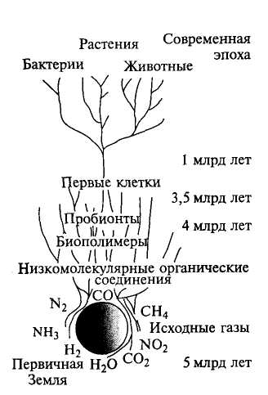
Рис. 8.1. Схема эволюции географической оболочки
На рис. 8.1 и 8.2 приведены схемы эволюции химического состава атмосферы и форм жизни на Земле. На рис. 8.2 показано также соотношение между содержанием кислорода в атмосфере в разные геологические эпохи и возникновением и количеством жизненных форм организмов (бактерий, растений, животных). Заметим, что схемы исходят из предположения о земном происхождении жизни, которая запаздывает по отношению к абиогенной природе. В настоящее время многие считают, что начальные формы жизни присутствовали с момента аккреции или со времени ее окончания. К тому же новейшие исследования показали наличие остатков живых организмов в породах с возрастом 3,5—3,2 млрд лет, а время начального фотосинтеза установлено на рубеже 3,5—3,8 млрд лет. К этому времени относятся и находки проблематичных остатков жизни.
Многочисленные эксперименты по получению из неорганических элементов органических соединений неоднократно приводили к успеху. Однако всегда из неорганических химических компонентов получались только химические органические соединения без признаков биологической активности. Таким образом, очевидно существование в природе двух принципиально различных типов вещества: минерального атомарно-кристаллического и живого атомарно-организменного. Коренные различия в биологической активности, даже химически одинаковых соединений, свидетельствует об их принципиальной индивидуальности и невозможности перехода минеральных неорганических и органических веществ в биоорганические живые вещества. Поэтому не следует искать на Земле следы начала жизни. Жизнь вечна и имеет свои особые формы существования.
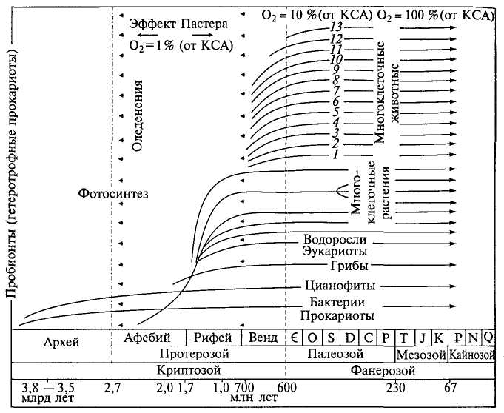
Рис. 8.2. Схема развития органического мира на фоне изменения содержания свободного кислорода (по Б. С. Соколову): 1 — губки; 2 — кишечнополостные; 3 — гребневики; 4 — черви; 5 — членистоногие; 6— моллюски; 7— мшанки; 8— брахиоподы; 9 — иглокожие; 10— погонофоры; 11 — рыбы; 12 — полухордовые; 13 — позвоночные (черепные); КСА — концентрация кислорода в современной атмосфере
Реконструкция состава литосферы. Наиболее древние из обнаруженных горных пород с возрастами 3,8—4,1 млрд лет известны лишь в нескольких местах: запад Австралии, юг Африки, восток Южной Америки, северо-восток Северной Америки и юг Гренландии, центр и юго-восток Азии, восток Европы и Антарктида. Наиболее типичными формированиями являются «серые гнейсы», местами подстилаемые «розовыми гнейсами», или гранулитами, с залегающими на них осадочно-вулканогенными отложениями.
Последние хорошо изучены в разрезах юга Гренландии, где они представлены серией Исуа, которая сложена амфиболитами, кремнистыми и карбонатными сланцами с прослоями обломков, полосчатыми железистыми кварцитами с точечными вкраплениями округлых образований окисленного железа, конгломератами с гальками кварцитов, карбонатно-кремнистыми и карбонатными породами. Абсолютный возраст пород серии Исуа и подстилающих их гнейсов составляет 3,8 — 3,7 млрд лет.
Результаты анализа отложений позволяют с разной степенью достоверности утверждать:
- наличие в это время на поверхности планеты воды;
- развитие эрозионно-денудационной деятельности на суше, поставлявшей обломочный материал в водоемы;
- существование разных химических условий осадконакопления, из-за чего сменялось накопление железистых, карбонатных или кремнистых осадков;
- появление свободного кислорода, о чем свидетельствуют округлые выделения окисленного железа, что некоторыми исследователями связывается с присутствием фотосинтезирующих организмов;
- вкрапления могут быть остатками первичных организмов гетерогенного типа, названных исуасферами;
- наличие остатков живых организмов требует признания более раннего существования автотрофной жизни;
- начало осадконакопления, видимо, происходило одновременно с остыванием формирующейся земной коры и изменением горных пород (метаморфизмом);
- произошла смена состава атмосферы — окончательно исчезла остаточная и возникала первичная земная углекислого состава, что подтверждается химизмом горных пород, изменением степени метаморфизма, спецификой жизнедеятельности;
- к моменту начала накопления осадков на Земле уже существовала жизнь в достаточно развитой форме.
Известно, что поверхность молодой планеты получала много тепла из недр благодаря малой мощности земной коры, а также извне — от остаточной атмосферы, водородно-гелиевый состав которой обеспечивал высокие температуры и давления. Поэтому метаморфизм мог происходить непосредственно на поверхности Земли или метаморфический облик являлся исходным для пород того времени. Именно разным прогревом можно объяснить смену «розовых гнейсов» и гранулитов с оригинальными овоидными структурами на «серые гнейсы», а затем на амфиболито-зеленосланцевые породы.
Нахождение остатков организмов в древних осадочно-метаморфизованных породах свидетельствует об их более раннем происхождении и связи с водной средой. Но совершенно не обязательно наличие огромных водоемов. Для процесса жизнедеятельности вполне достаточно водных капель на поверхности суши или в пустотах горных пород. Очевидно, что остатки жизни надо искать не только в осадочных породах, но и в метаморфических разностях, включая гнейсы и граниты. Случаи обнаружения в них организмов науке известны, хотя и вызывают много вопросов. Исследования геологов-нефтяников и специалистов по дегазации Земли свидетельствуют о поступлении из мантийного вещества сложных углеводородов, способных не только объяснять происхождение нефти, но и стать источниками первичных форм жизни.
О наличии жизнедеятельности уже на первых порах развития земной коры свидетельствует факт установления в породах черно-сланцевой формации углерода биоорганического происхождения. Предполагают, что уже 3,2-3,5 млрд лет назад при образовании мощных (до нескольких сотен метров) толщ углистых сланцев почти половина слагающего их углерода возникла за счет гибели живых организмов и углефикации их вещества. Трудно представить необходимое количество микроорганизмов с массой в сотые и тысячные доли грамма, но то, что окружающая среда позволяла им осуществлять активную деятельность, несомненно. Таким образом, еще раз хочется отметить прозорливость В. И. Вернадского и согласиться с его выводом о том, что исследование земного материала не указывает на наличие такого времени, когда не было живого вещества. В геологическом смысле жизнь вечна.
Реконструкции состава атмосферы. Очевидно, что первичная атмосфера, вначале постепенно, а затем относительно быстро (в геологическом масштабе времени) стала замещаться вторичной, где уже преобладали азот и кислород в свободном состоянии. С начала фанерозоя (570 млн лет назад) до середины девонского периода концентрация кислорода составляла меньше половины современной (рис. 8.3). В конце девона — карбоне — вероятно, в связи с интенсивным вулканизмом и бурным развитием наземной растительности, содержание кислорода резко увеличилось, превысив даже современный уровень. На протяжении позднего палеозоя наблюдается снижение содержания О₂, достигшее минимума на границе перми и триаса. В начале юрского периода отмечено его резкое увеличение, превысившее современный уровень в 1,5 раза. Такая ситуация существовала до середины мела, когда произошло снижение концентрации О₂ до современного уровня.
Не менее контрастно в фанерозое менялось содержание атмосферного СО₂. В начале фанерозоя оно было 10-кратным по отношению к современному, к началу девона снизилось, а затем, по-видимому, в связи с каледонским вулканизмом стремительно возросло. В последующем наблюдались резкие колебания СО₂, обусловленные вулканизмом, различной активностью фотосинтезиру-ющих организмов, температурой Мирового океана и состоянием карбонатной системы «атмосфера—океан—донные осадки», являющейся основным поглотителем СО₂.
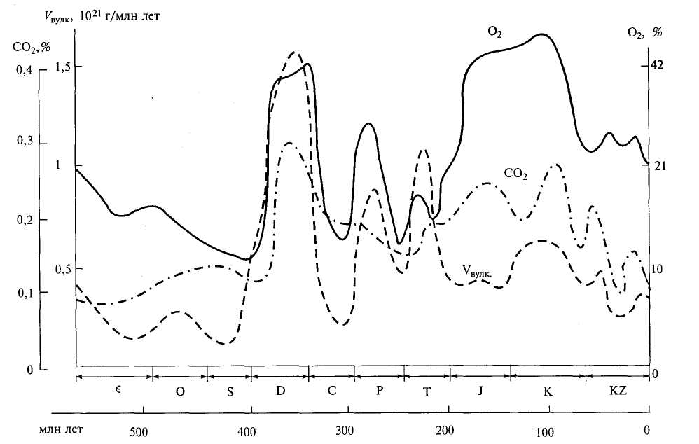
Рис. 8.3. Эволюция содержания О₂ и СО₂ и колебаний выбросов вулканического материала К_{вулк} в фанерозое (по М. И. Будыко)
Газовый состав атмосферы, гидросферы и литосферы часто считают функцией лишь жизнедеятельности организмов, главным образом процесса фотосинтеза. Но это не единственный, а подчас, видимо, и не главный источник. При дегазации недр поступают не меньшие количества различных газов, в том числе мантийного кислорода с иным, чем у фотосинтетического, соотношением изотопов. Сравнение содержаний кислорода и диоксида углерода в разные эпохи фанерозоя показывает их сходный характер, что не может быть объяснено фотосинтезом, в процессе которого диоксид углерода расходуется на формирование органического вещества и при этом выделяется избыток свободного кислорода. Если же учесть совпадение эпох повышенных концентраций кислорода и диоксида углерода с периодами орогенеза, тектонических движений и трансформаций земных недр, то их источник становится очевидным. С течением времени в земной атмосфере происходило уменьшение количеств диоксида углерода при возрастании содержаний азота и кислорода, но процесс этот не был постепенным, а носил скачкообразный характер, обусловленный ритмичным проявлением природных процессов.
Реконструкция гидросферы. Установлено, что первичные воды были кислыми из-за активных вулканических процессов и углекислого состава атмосферы, поставлявшей основные осадки. Пресные воды появились позднее, очевидно, в результате резких климатических изменений — ледниковых периодов и межледниковых эпох (рис. 8.4 и табл. 8.2). Одним из самых спорных остается вопрос об объеме земных вод. Очевидно, что изначально не могло возникнуть такого огромного количества воды — не было источника. Кроме того, все первичные водоемы докембрия носили эпиконтинентальный характер — это залитая водой бывшая суша. Современные материалы о строении дна океанов свидетельствуют об их возникновении только с середины мезозойского времени (180—200 млн лет). Довольно убедительны доказательства о происхождении их за счет раздвигания земной коры по зонам рифтогенных разломов с внедрением мантийного вещества основного и ультра-основного составов и одновременным заполнением водами, как атмосферного, так и глубинного генезиса. Процесс продолжается до настоящего времени (рис. 8.5). Для некоторых океанов, например Атлантического (см. рис. 5.5), характерно симметричное расположение пород одного возраста относительно центральной зоны срединно-океанического хребта, для других, например, Тихого (см. рис. 5.4), — более сложное.
С возникновением атмосферы и гидросферы начались выветривание первичных пород земной коры, перенос минерального вещества и образование осадочных пород. В настоящее время известно всего несколько районов выхода на дневную поверхность древнейших горных пород (рис.8.6). Осадочные и магматические породы, попадая в условия высокого давления температуры, превращались в кварциты, гнейсы, сланцы, формируя гранитогнейсовый слой континентальной земной коры. Закладывались фундаменты древних платформ. По мере их развития древнейшие участки земной коры становились щитами, возникали более молодые осадочно-вулканогенные бассейны аккумуляции, которые впоследствии образовали чехол докембрийских платформ. Неоднократное проявление во времени таких процессов привело к современной структуре материков — сочленению платформ разного возраста, отчасти разделенных складчатыми поясами и областями более молодого осадконакопления.
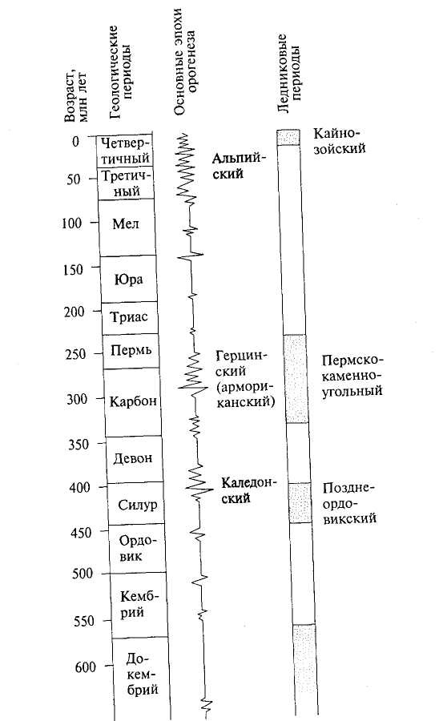
Рис. 8.4. Распределение эпох горообразования и ледниковых периодов за последние 600 млн лет (по Б.Джону и др., 1982). Хронология эпох орогенеза различается в разных странах
Таблица 8.2. Ледниковые периоды в истории Земли (по Б.Джону, Э.Дербиширу, Г.Янгу, Р. Фейербриджу, Дж. Эндрюсу, 1982)
Ледниковый период | Примерный возраст, млн лет | Примерная продолжительность, млн лет | Геологический период
Кайнозойский | 1 | 10 | Четвертичный и третичный
Мезозойский (?) | 150? | Не известна | Юрский (?)
Пермско-каменно-угольный | 300 | 50? | Пермский и каменноугольный
Позднеордовикский | 450 | 25? | Силурский и ордовикский
Варангский, или эокембрийский | 600 | 20? | Позднепротерозой
Стертский, или инфракембрийский I | 750 | 50? | -
Гнейсеский, или инфракембрийский II | 900 | 50? | Средне- и позднепро-терозойский
Гуроне кий (вероятно, включает два или три ледниковых периода) | 2300 | 200? | Раннепротерозойский
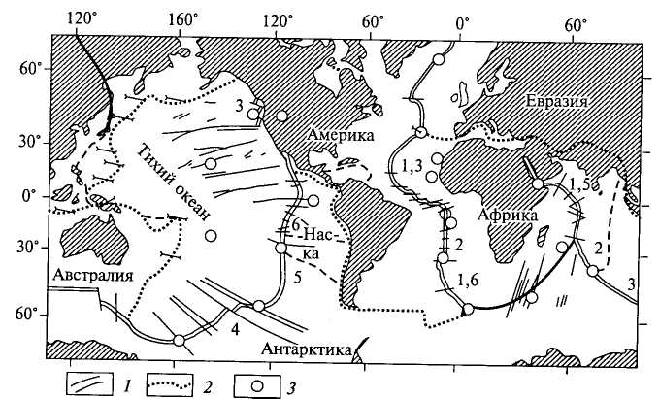
Рис. 8.5. Крупные литосферные плиты (по В.Моргану, 1968): — границы расходящихся плит (цифры показывают скорость спрединга, см/год); — границы сходящихся плит (желоба и цепи альпийских гор); 3 — мантийные струи, или вулканизм «горячих точек»
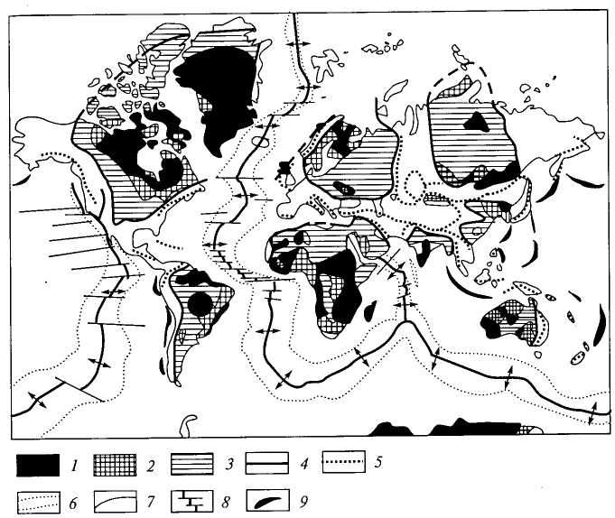
Рис. 8.6. Главные тектонические структуры Земли (по А.С.Монину, 1977): материки: 1 — древние ядра платформ; 2 — щиты; 3 — докембрийские платформы; 4 — первичные дуги (поясы Альпийского орогенеза, зоны сжатия); 5 — офи-олитовые зоны; океаны: 6— контуры срединно-океанических хребтов; 7— рифто-вые долины (зоны растяжения); 8 — поперечные разломы; 9 — глубоководные желоба; стрелки — направление растяжения
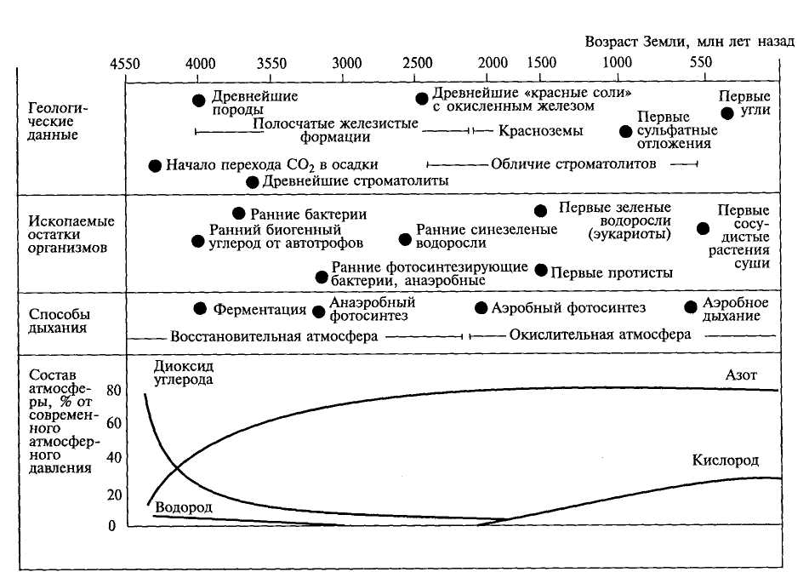
Рис. 8.7. Схема некоторых основных событий в истории биосферы (по В.А.Вронскому, Г.В.Войткевичу, 1997)
Реконструкция органического мира. Быстрое развитие органического мира началось в конце протерозоя — начале палеозоя (хотя наиболее древние следы жизни почти ровесники осадочных пород). В ордовике появились первые представители позвоночных животных — панцирные рыбы. В силуре растения и животные вышли на сушу, с чем связывают увеличение содержания кислорода в атмосфере, достигшее половины его современного уровня. Произошло оформление озонового слоя, который стал защищать приповерхностные слои Земли от жесткого солнечного и космического излучения. Появление озонового слоя и его роль в жизнедеятельности организмов намного сложнее, чем обычно считается. Во-первых, доказано, что многие организмы, особенно простейшие практически не реагируют на космическое излучение. Во-вторых, в геологических разрезах обнаружены следы достаточно развитых палеопочв с возрастами до 3,1 млрд лет, что свидетельствует о поверхностной жизнедеятельности организмов, участвующих в почвообразовательных процессах. В этой связи к приведенной схеме развития органического мира с указанием критических точек содержания кислорода следует относиться как к одному из возможных вариантов. Приведем еще одну схему некоторых основных событии эволюции географической оболочки, показывающей фактическую идентичность понятий биосфера в широком смысле и географическая оболочка (рис.8.7).
Выход сравнительно высокоразвитых организмов на сушу явился революцией в развитии органического мира и всей природы земной поверхности. Многообразие экологических условий на суше стимулировало биологическую эволюцию. Резко возросла масса живых организмов, усилились и приобрели большее разнообразие биогеохимические круговороты.
В девоне четко оформилась дифференциация физико-географических обстановок: появились лесные, болотные и аридные ландшафты, лагунное соленакопление, возникла окислительно-восстановительная контрастность географической оболочки. С карбона стала отчетливо проявляться географическая зональность, следы которой известны еще с протерозоя.
В мезозое дифференциация и усложнение физико-географических условий продолжались. На рубеже палеозойской и мезозойской эр произошла резкая смена животного мира -началось бурное развитие пресмыкающихся (ящеров). В юре появились покрытосеменные (цветковые) растения, а в мелу они стали господствующими. В конце мелового периода гигантские пресмыкающиеся вымерли. Возникли степи и саванны.
К мезозойской эре относятся крупные изменения в строении поверхности Земли, связанные с мощными расколами земной коры вплоть до верхней мантии, ее раздвижением и образованием океанических впадин. Возникла современная конфигурация континентальных и океанических глыб с высотой суши до 9 км (гора Джомолунгма, 8848 м) и глубинами океана более 11 км (Марианский желоб, 11 034 м). Такой контрастный рельеф появился впервые в истории Земли, что, несомненно, сказалось на функционировании географической оболочки.
События кайнозоя оказали огромное влияние на современный облик земной поверхности. Одним из важнейших событий явилась альпийская складчатость, начавшаяся в палеогене и охватившая большие площади Альпийско-Гималайского и Тихоокеанского поясов. От неогена ведет отсчет неотектонический, или новейший, этап развития земной коры, который ознаменовался интенсивным поднятием материков: высота суши в неогене и плейстоцене увеличилась в среднем на 500 м. В геосинклинальных поясах образовались молодые горы, испытали повторные поднятия и более древние горы (Тянь-Шань, Урал, Аппалачи и др.).
Рост площади и высоты материков способствовал охлаждению земной поверхности. В Антарктиде с середины миоцена образовался ледниковый покров (в Северном полярном бассейне морские льды и ледники на прилегающей суше и островах возникли значительно позднее). Около ледниковых щитов образовались перигляциальные зоны с холодным сухим климатом и тундрово-степной растительностью.
Последний период кайнозойской эры — четвертичный — называют также антропогеновым (в связи с появлением человека) или ледниковым (в связи с усилением похолодания и распространением ледников на значительных пространствах Северной Америки и Евразии). На Русской равнине ледники достигали 49° с.ш., а в Северной Америке — даже 37° с. ш.
Время, когда ледники занимали большие площади, называют ледниковыми эпохами, когда отступали — межледниковыми эпохами. Современная эпоха — голоцен, наступившая около 10—12 тыс. лет назад, скорее всего, соответствует очередному межледниковью. Об изменениях природной среды за последние сотни тысяч лет можно судить по материалам глубокого бурения ледников (рис. 8.8).
Наиболее примечательный факт в развитии природы за последние миллионы лет — появление человека. Человек относится к семейству гоминид и в настоящее время является единственным видом этого семейства. Дифференциация гоминид и обезьян произошла еще в олигоцене. Самый ранний известный представитель гоминид — миоценовый рамапитек, его останки были найдены в Восточной Африке, Южной и Восточной Азии. Следующее звено эволюции — плиоценовый австралопитек, находки которого датируются временем от 5 до 1,75 млн лет. Это был предшественник человека.
В плейстоцене появились архантропы (питекантроп, синантроп и др.), принадлежавшие уже к роду человека. Древнейший период в развитии человечества, когда орудия труда и оружие изготовлялись из камня, дерева и кости, называется каменным веком. Он продолжался весь плейстоцен и часть голоцена. Человек в этот период своего существования фактически был одним из компонентов биоценоза, мало отличаясь по характеру поведения и воздейтвия на среду обитания от животных: он занимался собиранием растительной пищи, охотился на животных.
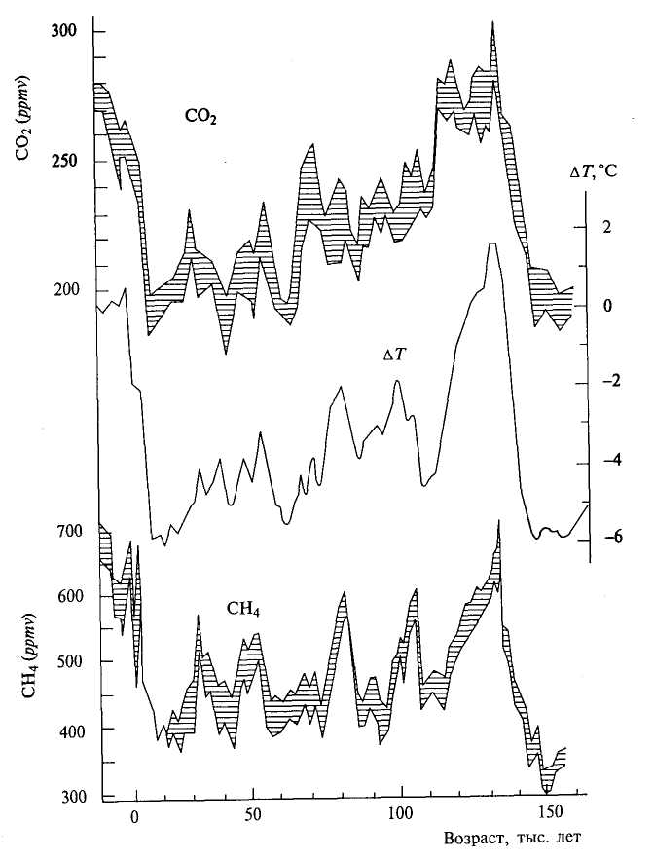
Рис. 8.8. Содержание парниковых газов и отклонение палеотемпературы ΔТ от ее современного значения в керне из скважины со станции «Восток» (по данным изотопно-водородного состава льда за последние 160 тыс. лет). Для кривых СО₂ и СН₄ показан разброс данных (В.М.Котляков, 2000)
Ранний палеолит (более 350—400 тыс. лет назад) был временем существования поздних архантропов. Около 350 тыс. лет назад они сменились палеоантропами, или неандертальцами, широко расселившимися по суше. В это время появились жилища из деревьев и костей, построенные на открытых пространствах, а также распространились ритуальные действия.
На рубеже среднего и позднего палеолита (30—40 тыс. лет назад) появились неоантропы (кроманьонцы), морфологически близкие к современному человеку. Некоторое время кроманьонцы существовали параллельно с палеоантропами. В этот период возникает первая общественно-экономическая формация — первобытно-общинный строй. Способы хозяйствования усложняются: к собиранию растений и охоте на крупных животных добавляются строительство жилищ, использование домашних животных, рыбная ловля, изготовление одежды. В этот период возникло изобразительное искусство. Новейшие археологические раскопки свидетельствуют о более сложной картине развития человека — совместного нахождения неандертальцев и кроманьонцев. Вполне возможно, что последовательность развития человеческого рода, устанавливаемая по одиночным находкам в разных частях мира, характеризует не только временную смену форм, но и отражает их пространственные различия.
Около 10 тыс. лет назад палеолит сменился мезолитом — культурой с еще более сложным хозяйством: появились поселения и человек начал реальное вторжение в географическую среду, постепенно превращая ее из чисто природной в природно-антропогенную.
Примерно 6—4 тыс. лет назад наступил неолит, важнейшей особенностью которого стал переход к оседлому образу жизни и совершенствование отношений человека и общества с природой.
Около 4—2 тыс. лет до н.э. каменный век сменился бронзовым. Широкое распространение получили разведение домашнего скота и земледелие, оказавшие сильное воздействие на природную среду. Обычно применялось подсечно-огневое земледелие: лес выжигался, чтобы освободить место для пашни. В течение нескольких лет после этого естественное плодородие земельного участка истощалось и землю забрасывали, освобождая от леса следующий участок.
В железном веке (2 тыс. лет до н.э.) появляются разнообразные ремесла, связанные с использованием железа, развивается техника, усиливается разделение труда. Первобытно-общинный строй во многих регионах мира вытесняется классовым обществом. Быстро растет численность населения, которая к началу новой эры достигает 200 млн человек. Биологическая эволюция человека перестает быть главной, а ведущее значение приобретает эволюция социальная, связанная с развитием общественных отношений, техники, науки, культуры. Непосредственная зависимость человека от стихийных сил природы уменьшается.
Воздействие человека приводит к перестройке природных ландшафтов: сокращаются площади лесов, увеличиваются пашни и пастбища, появляется орошаемое земледелие, создаются каналы и водохранилища. Особенно возрастает его влияние в XVIII —XIX вв., при переходе к капиталистическим формам хозяйствования. К концу XX в. воздействие человека на природную среду в ряде случаев оказывается сопоставимым с действием естественных процессов и явлений, а по негативным последствиям даже превосходит его. Человек, по выражению В.И.Вернадского, становится геологической (планетарной) силой. Но при этом необходимо помнить, что Вернадский в 1942 г. писал буквально следующее: «Геологическая роль человека выявляется его разумом и его техникой и может быть рассматриваема как все более и более созидательное изменение им окружающей природы». Геологической силой в таком понимании человек до сих пор не стал. Значительный «вклад» людей в окружающую его географическую среду чаще всего носит локальный и реже региональный характер. В глобальном масштабе процессы и явления контролируются естественными силами планеты.
Таким образом, анализ событий позволяет выявить главную закономерность: на протяжении геологической истории Земли наблюдается направленное необратимое изменение географической оболочки. Оно выражается в качественном преобразовании и усложнении ее составных частей: переходе от относительно однообразной жизни к многообразным формам, завершившимся антропогенезом, движении от примитивно-пустынных скалистых ландшафтов к целому спектру ландшафтных зон — разнотемпературных и разноувлажненных, развивающихся на различных высотах и глубинах и охвативших практически все континенты и океаны. Направленное изменение земной коры и рельефа выражалось в увеличении площади платформ, разнообразии строения складчатых зон, возрастании скорости осадкообразования из-за расчлененности рельефа и мощности осадочной оболочки, повышении контрастности рельефа (увеличение высоты континентов и глубины океанических впадин). Географическая оболочка становилась все более сложной и многоликой.
Для географической оболочки характерны также неравномерность развития, периодичность, цикличность и метахронность процессов. Необходимо особо подчеркнуть, что представления о поступательном эволюционном характере развития окружающей нас природы не вполне правильны. Естественные процессы и явления развиваются ритмично, но неравномерно во времени и пространстве, они изменчивы в качественных проявлениях и количественных характеристиках, они то усиливают друг друга, совпадая по конечным результатам своей деятельности, то, наоборот, уничтожают или нивелируют действия друг друга. В результате ход развития Земли и ее оболочек носит прерывисто-непрерывный характер, который можно назвать эволюционно-революционным прогрессивно направленным на усложнение и совершенствование географической оболочки. В геологической истории нашей планеты выделяются периоды скачкообразных «усилений» и «падений» развития как среди неживой, так и живой природы. Это известные времена расцвета и вымирания организмов, тектонические затишья и периоды активизации земных недр, чередования холодных и теплых эпох, трансгрессий и регрессий и многое другое. Колебательный тип изменений географической оболочки и ее отдельных компонентов происходит на фоне совершенствования географического пространства, а пилообразный характер изменения биоразнообразия — на фоне увеличивающегося количества выживаемых родов и семейств организмов. Таким образом, естественный ход развития нашей планеты пока носит прогрессивный характер, обеспечивающий жизнедеятельность возрастающего многообразия ландшафтов. Трудности функционирования связаны исключительно с социальными аспектами. Так, высказывания о перенаселенности планеты и невозможности прокормить еще один миллиард жителей опираются не на реальные возможности природы Земли, а на желание определенного круга населения. Если речь вести не об избыточном обеспечении жизни, а о биологически и социально допустимом, то продолжающийся рост рождаемости в целом есть свидетельство расцвета географической системы. Природа способна сама регулировать многие процессы и явления, и увеличение рождаемости или популяций организмов есть прямое свидетельство прогресса в развитии.
Географическая оболочка развивается под влиянием разных сил. Внешние силы (солнечная радиация, космические поля и др.) хотя и не оставались неизменными, но все же не менялись направленно (а если и направленно, то в несравнимо ином масштабе времени), поэтому они не могли вызвать направленного развития природы земной поверхности. Направленный характер имело развитие планеты как космического тела (и вместе с ним геотектоническое развитие), что и определило многие закономерности географической оболочки. Большую роль при этом сыграло развитие живых организмов и формирование биосферы.
Немаловажное значение имеет и собственная организация географической оболочки. Возникновение и характер атмосферной и океанической циркуляции, закономерности тепло- и влагообмена, динамики ледников, осадконакопления и многие другие явления обусловливают перемещения огромных масс вещества и формирование геохимической обстановки и ландшафтной структуры.
Эти новообразования в свою очередь становятся факторами последующей эволюции, которая происходит по пути дальнейшего усложнения структуры и процессов в общем направлении от хаоса к порядку.
Специфическую эволюционную роль играют человечество и его деятельность, нацеленная на формирование территориальной и функциональной структуры хозяйства, «пронизывающей» природную среду и оказывающей на нее все большее (нередко разрушающее) влияние. Большое значение имеет культура, которая определяет отношения человека и природы, устанавливает систему человеческих ценностей, и определенных традиций.

Контрольные вопросы
Каковы свидетельства возникновения Земли и географической оболочки?
Что характеризует геохронологическая шкала?
Как протекали начальные процессы на планете?
Каков возможный генезис древнейших горных пород?
В чем заключалась смена атмосфер в истории планеты?
В чем суть основных проблем развития гидросферы?
Как могло происходить образование океанов и морей?
В чем заключается направленность развития планеты Земля?
Какие породы могли образовываться на Земле в разные времена?
В чем состоит поступательное развитие органического мира?
Как происходила эволюция человека?

ЛИТЕРАТУРА
Будыко М.И. Эволюция биосферы. — Л., 1984.
Будыко М.И., РоновА.Б., Яншин А.Л. История атмосферы. — Л., 1985.
Веклич М. Ф. Проблемы палеоклиматологии. — Киев, 1987.
Вернадский В. И. Биосфера и ноосфера. — М., 1989.
Владимирская Т. В., Кагарманов А.Х., Спасский И. Я. и др. Историческая геология с основами палеонтологии. — Л., 1985.
Войткевич Г. В. Рождение Земли. — Ростов-на-Дону, 1996.
Вологдин А. Г. Земля и жизнь. — М., 1976.
Вронский В.А., Войткевич Г.В. Основы палеогеографии. — Ростов-на-Дону, 1997.
Джеррард А.Дж. Почвы и формы рельефа. — Л., 1984.
Дэникен Э. Воспоминания о будущем. — СПб., 1992.
Зейболд Е., Бергер В. Дно океана. Введение в морскую геологию. — М., 1984.
Зимы нашей планеты. Земля подо льдом / Под ред. Б.Джона. — М., 1982.
Имбри Д., Имбри К. П. Тайны ледниковых эпох. — М., 1988.
Катастрофы и история Земли. Новый униформизм / Под ред. У. Берг-грена и Дж. Ван Кауверинга. — М., 1986.
269
Книге Р.К., Данилов И.Д., Конищев В.Н. История гидросферы. — М, 1998.
Колчинский Э. И. Эволюция биосферы. — Л., 1990.
Котляков В.М. Гляциология Антарктиды. — М., 2000.
Котляков В.М., Гроссвальд М.Г., Лориус К. Климаты прошлого из глубины ледниковых щитов. — М., 1991.
Кэри У. В поисках закономерностей развития Земли и Вселенной. — М., 1991.
Лапо А. В. Следы былых биосфер. — М., 1987.
Маракушев А. А. Происхождение Земли и природа ее эндогенной активности. — М., 1999.
Марков К. К. Палеогеография. — М., 1951.
Марков К. К., Лазуков Г. И., Николаев В.А. Четвертичный период (ледниковый период — антропогеновый период). — Т. 1, 2. — М., 1965.
Марков К. К., Величко А. А. Четвертичный период (ледниковый период — антропогеновый период). — Т. 3. — М., 1967.
Мархинин Е.К. Вулканы и жизнь. — М., 1980.
Матюшин Г. Н. У истоков человечества. — М., 1982.
Монин А. С. История Земли. — Л., 1977.
Монин А. С, Шишков Ю.А. История климата. — Л., 1979.
Николов Т. Долгий путь жизни. — М., 1986.
Озима М. Глобальная эволюция Земли. — М., 1990.
Орленок В. В. История океанизации Земли. — Калининград, 1998.
Резанов И. А. Эволюция земной коры. — М., 1986.
Ронов А. Б. Стратисфера или осадочная оболочка Земли. — М., 1993.
Сваричевская З.А., Селиверстов Ю.П. Эволюция рельефа и время. — Л., 1984.
Сорохтин О. Г., Ушаков С.А. Глобальная эволюция Земли. — М., 1991.
Уеда С. Новый взгляд на Землю. — М., 1980.
Ушаков С.А., Ясаманов И.А. Дрейф континентов и климаты Земли. — М, 1984.
Фишер Д. Рождение Земли. — М., 1990.
Флинт Р. История Земли. — М., 1978.
Хаин В.Е., Божко Н.А. Историческая геотектоника. Докембрий. — М., 1988.
Холленд X. Химическая эволюция океанов и атмосферы. — М., 1989.
Цейнер Ф. Плейстоцен. — М., 1963.
ЮдасинЛ. Перипетии жизни. — М., 1991.
Юнкер Р., Шерер 3. История происхождения и развития жизни. — М., 1997.

ГЛАВА 9. ГЛОБАЛЬНЫЕ ИЗМЕНЕНИЯ В ГЕОГРАФИЧЕСКОЙ ОБОЛОЧКЕ
Науки о Земле выявили грандиозную картину функционирования географической оболочки. В истории нашей планеты имели место, с одной стороны, периодические колебания (например, чередование активных и относительно спокойных тектонических эпох, планетарных трансгрессий и регрессий Мирового океана, ледниковых и межледниковых эпох), а с другой — направленные изменения, которые привели к увеличению мощности стратисферы, контрастности планетарного рельефа, видовому разнообразию органического мира, усложнению ландшафтной структуры и др. Появление человека и постепенное превращение его в «геологическую силу» нарушили сложившиеся в природе равновесия и упорядоченности и стали менять тенденции естественного развития.
В начале XXI в. численность населения Земли превысила 6 млрд человек, и воздействие человека на природу достигло планетарных масштабов. Главными формами этого воздействия являются: выбросы загрязняющих веществ, вырубка лесов, распашка и мелиорация земель, вовлечение в технологические процессы больших масс пресной воды, изменения естественных ландшафтов и превращение их в природно-антропогенные и антропогенные, усиление демографической и социальной нагрузки, расширение специфических форм экономического прессинга и др. Воздействия такого рода, часто осуществляемые на локальной территории, вызывают негативные цепные реакции, охватывающие громадные пространства, что в итоге угрожает географической оболочке, поскольку она целостна и континуальна.
В этих условиях прогноз развития географической оболочки не может опираться только на экстраполяцию природных изменений и принцип актуализма, поскольку в прошлом таких явлений не было. Кроме того, вмешательство человека во многих случаях приводит в движение неравновесные процессы, которые самопроизвольно усиливают начальный импульс (например, эффект прогрессирующего потепления, загрязнение живых организмов пестицидами, обладающими мутагенным действием), и влияние которых на природу почти не выяснено и потому не может быть достоверно оценено. В такой ситуации изучение и прогноз глобальных изменений возможны лишь на основе имитационного моделирования и анализа тех последствий, которые обнаружили себя за последние десятилетия.
В то же время, некоторые явления (нарушение газового баланса и связанные с ним изменения парникового эффекта, сведение лесов, опустынивание) имели место и в прошлом, хотя были вызваны подчас другими причинами. Эта группа возможных изменений может изучаться не только с помощью математического моделирования, но и на основе аналогов прошлой истории Земли (палеогеографическими и другими методами). Метод аналогов дает возможность верификации математических моделей, что повышает их достоверность.
Происходящие изменения, вызванные естественными (внутренними и внешними) и искусственными (антропогенными) факторами, не сразу становятся заметными в географической оболочке в целом, но отражаются в ее отдельных частях. Наиболее чутко и относительно быстро реагирует на изменения воздушная среда, медленнее — водная, наиболее инертна каменная оболочка. Частные изменения в атмосфере благодаря значительной подвижности воздушных масс довольно быстро становятся всеобщими и лежат в основе практически всех глобальных изменений окружающей среды, поскольку состояние атмосферы определяет функционирование гидросферы и литосферы.
Глобальные изменения географической оболочки существенно трансформируют ее параметры и функциональные свойства, вызывая кардинальную перестройку структуры и смену тенденций развития (они практически всегда определялись изменением поступающей к земной поверхности энергии Солнца и Космоса).
Установлено, что чередования ледниковых и межледниковых эпох в истории Земли были обусловлены изменением состояния атмосферы.
Данные обработки кернов гренландских и антарктических ледников показывают, что в последнее межледниковье (110—140 тыс. лет назад) содержание диоксида углерода и метана было на современном уровне (или даже выше), тогда как во время оледенения оно сокращалось почти вдвое. В ледниковые эпохи резко уменьшалось содержание тяжелого изотопа водорода — дейтерия (почти на 25 %) и тяжелого изотопа кислорода (почти на 50%), а концентрации аэрозолей оказались в несколько раз выше современных (до 30 раз на станции Восток, до 27 раз на станции Купол-С, в 8 раз на станции Берд), что свидетельствует о значительной запыленности атмосферы.
Состав аэрозольного материала позволяет говорить об усилении атмосферной циркуляции (рис. 9.1). Эти и другие изменения состава атмосферы вызвали колебания приземной температуры примерно на 8—10°С. Полученные результаты были подтверждены исследованиями донных колонок океанического бурения, что позволяет считать отмеченные зависимости характерными для географической оболочки в целом и учитывать их при анализе современных изменений. Заметим, что современная эпоха является поздне-послеледниковьем, когда природа развивается в сторону межледниковья, что предполагает постепенное возрастание приземных температур воздуха и воды, носящее направленный, ритмично-колебательный характер.
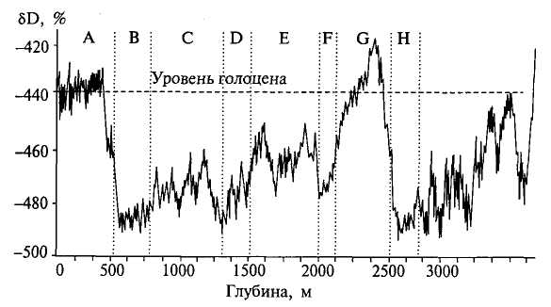
Рис. 9.1. Содержание дейтерия в ледяном керне со станции «Восток» до глубины 2755 м (по В. М. Котлякову, 2000). Латинскими буквами обозначены климатические стадии
Определяя современные тенденции и причины развития географической оболочки и ее отдельных компонентов, необходимо не только аргументированно констатировать новые параметры окружающей среды и их конкретное отражение в ландшафтных системах, но и правильно оценивать роль естественных и антропогенных составляющих. Многообразный спектр прогнозов о будущем Земли связан с различиями в оценках естественных и антропогенных факторов и их временной роли. Отсюда и широкий диапазон представлений о современном состоянии географической оболочки и ее будущем — от непременного сохранения природы в ее нынешнем состоянии до кардинальных изменений, грозящих глобальной экологической катастрофой.
Условно точки зрения на глобальные изменения географической оболочки и их последствия можно объединить в три группы, в которых представлены как традиционные, так и новые взгляды, основанные на переосмыслении прежних данных с учетом современных достижений.
Среди представителей традиционных взглядов различают оптимистов и пессимистов. Малочисленные оптимисты считают, что природные силы достаточно велики, поэтому естественные тенденции развития превышают антропогенные нагрузки и природа может восстановить разрушенное человеком, особенно после прекращения или изменения воздействий. Одна группа пессимистов утверждает, что любые антропогенные влияния пагубны для природы и в настоящее время фактически необратимы, так как стали превышать природную составляющую географической оболочки. Другая усиливает пессимизм, говоря о неизбежности экологической катастрофы, и призывает противодействовать любым антропогенным преобразованиям (большая часть «зеленых» и экологистов), либо существенно уменьшить влияние антропогенной деятельности, всячески максимизируя ее роль в фактически наступившем экологическом апокалипсисе планеты (алармисты, армагедонисты, экологические мазохисты).
Представители новых оптимистических взглядов (А.Л.Яншин, Ю. П. Селиверстов и др.) на основе переоценки роли каждого фактора в глобальных изменениях окружающей среды делают вывод о том, что в настоящее время естественные силы развития явно превосходят антропогенные, значение которых существенно, но не катастрофично для географической оболочки. Последняя в прошлом неоднократно переживала состояния, близкие к современным, всегда сохраняя свое изменчивое разнообразие и жизнестойкость.
Сторонники новых идей, число которых растет, доказывают отсутствие глобального экологического кризиса и несостоятельность рассуждений об антропогенных воздействиях как причине этого кризиса. Они видят иные причины потепления климата, фактически мало связанные с деятельностью людей, по-другому оценивают состояние растительности земного шара, роль количественных колебаний озона и его пространственной распространенности. Большой аналитический материал представляет сторонник этого направления К. Я. Кондратьев.
Таким образом, глобальные изменения в географической оболочке в настоящее время рассматриваются как результат естественных тенденций эволюции планеты и антропогенных воздействий. Их можно классифицировать как возникшие:
- под воздействием внутренних преобразований, обычно в пределах частной сферы и без принципиальной перестройки реальной системы;
- под воздействием внутренних и, главное, внешних факторов, когда трансформируются отдельные геосферы и их взаимоотношения в пределах географической оболочки, которая довольно существенно изменяется, что приводит к перестройке системы и появлению новых качеств.
Первые изменения обычны для естественно развивающихся систем, вторые свойственны эволюционирующей глобальной системе, в которой в последние столетия стали возникать антропогенные новообразования, заметно изменившие ее облик.

9.1. Тревожные антропогенные изменения природной среды
Человек как биосоциальный феномен имеет богатую историю отношений с окружающей природной средой. Человечество пережило эпоху плейстоценовых оледенений, изменения уровня океана от -100 до +50 м, экстремальные колебания сезонных температур от -80 до +45°С, парниковый эффект, когда концентрация СО₂ в атмосфере была в 1,5 раза выше, чем сейчас.
Первоначально человек выступал составной частью биоценоза и во взаимоотношениях с природой не отличался от животных. С переходом от пассивного (собирательство, охота, рыболовство) типа хозяйства к активному (земледелие, скотоводство, лесоводство и др.) воздействие человека на природу стало сказываться сначала на небольших территориях, а затем на обширных площадях и в целых регионах. К настоящему времени произошли существенные изменения в масштабах освоения и способах использования территории Земли. Относительно слабозаселенными остаются пока полярные и высокогорные территории, аридные пустыни, тундра и переувлажненные леса, а 40—50% территории суши заняты землями промышленного и городского назначения, дорогами, сельскохозяйственными полями, лугами, пастбищами. Увеличиваются масштабы опустынивания: пустыни и опустыненные пространства захватывают площади, ранее занятые степями и саваннами, а последние наступают на леса. Особенно ярко этот процесс выражен на севере Африки, где средняя скорость перемещения пустынь к югу составляет несколько десятков километров в год. Быстрыми темпами вырубаются экваториальные леса в Южной Америке, Африке, Азии.
К середине XX в. воздействие человека на природную среду достигло планетарных масштабов — все ландшафты Земли в той или иной мере подверглись антропогенному влиянию. Общеизвестно, что хотя 70% населения мира и производственных мощностей сосредоточены на 12% площади Ойкумены, занимающей 63% площади суши, производственные выбросы распространяются по всему земному шару (например, в печени пингвинов, никогда не покидающих Антарктиду, обнаружены пестициды).
Одним из основных источников антропогенного изменения географической оболочки является нефтяное загрязнение океана. Известно, что примерно половина всей нефти, добываемой в мире, перевозится танкерами. По данным А. С. Монина, каждый пятидесятый рейс в конце 80-х годов прошлого столетия был аварийным. Наибольшее нефтяное загрязнение Мирового океана отмечено на путях следования танкеров, в прибрежных зонах океанов и морей. Около 40% (1,4 млн т) нефти попадает в Мировой океан с суши, около 42% (1,5 млн т) — при сбросах с судов, загрузке и выкачивании.
Попавшая на поверхность воды нефть через несколько часов образует пленку толщиной в тысячные доли миллиметра. Легкие фракции испаряются, но затем возвращаются в океан с дождевыми каплями. Нефть и нефтепродукты губительны для всех морских организмов, включая фитоценозы. Однако нефтепродукты влияют не только на биоту: нефтяная пленка уменьшает поглощение тепла слоем воды, следствием чего является более быстрое и значительное прогревание нижних слоев атмосферы и изменения тепло-и влагообмена между океаном и атмосферой.
Особую тревогу вызывает исчерпание многих видов минерального сырья, в связи с чем возникнут проблемы обеспечения минеральными и энергетическими ресурсами. Сооружение более мощных ГЭС приводит к изъятию из оборота больших площадей земли, а строительство новых АЭС вызывает возражения общественности ввиду возможных катастрофических последствий. Создание новых источников энергии (например, на термоядерном топливе) спасет человечество от энергетического голода, но оно же способно привести к перегреву атмосферы и изменению общей структуры теплового режима и влагооборота.
В последние десятилетия стала актуальной проблема разрушения озонового слоя. Согласно наблюдениям, содержание озона в атмосфере в конце XX в. уменьшилось, достигнув над некоторыми районами (особенно в Арктике и Антарктике) минимальных концентраций, известных как «озоновые дыры». Исчезновение озонового слоя, не пропускающего к земной поверхности жесткое ультрафиолетовое излучение, угрожает гибелью всему живому. Однозначного объяснения этому явлению пока нет. Некоторые ученые полагают, что это лишь одна из стадий естественных природных колебаний, другие не исключают техногенного происхождения «озоновых дыр». Установлено, что озон разрушается фреонами, поэтому на международном уровне принято решение об ограничении их использования.
Кроме того, выявлена сложная зависимость парникового эффекта от количеств и состояний отдельных газов и их совместных реакций. Эти данные свидетельствуют в пользу естественных причин изменений концентраций химических соединений, не отрицая при этом негативных результатов хозяйственной деятельности человека. Установлено, что метан почти в 30 раз активнее участвует в парниковом эффекте, чем углекислый газ. Поступление метана в географическую оболочку возрастает при таянии мерзлых болот, прогреве морских толщ и поднятии со дна скоплений метангидрата, расширенном животноводстве и др.
Исследования природного и антропогенного поступлений различных газов в атмосферу убеждают в подчиненности последнего. Естественные изменения до сих пор преобладают в географической оболочке и играют главную роль в функционировании и изменении окружающей среды. Следует заметить, что природные загрязнители в виде пылегазовых вулканических выделений в активном состоянии проникают не только в нижние, но и в верхние слои атмосферы, тогда как менее активные и в целом более слабые по масштабам проявления промышленные выбросы рассредоточиваются лишь в нижней части атмосферы. Решение проблемы глобального антропогенного загрязнения до сих пор базируется на хорошо изученных закономерностях распределения выбросов локальных источников, в то время как особенности регионального загрязнения больше известны из модельных построений, а не из реальных данных.
Наряду с этим в ряде районов земного шара антропогенные воздействия привели к кризисным и даже катастрофическим состояниям природной среды. Особенно наглядно это проявляется в зоне воздействия Чернобыльской аварии. Несомненно антропогенное участие в иссушении Приаралья, Северного Прикаспия и Северной Африки, в сильнейших обводнениях территорий Северного Кавказа, Приморья, Южной Якутии, восточного побережья США, Центральной Европы и Восточного Китая.
Чернобыльская авария, происшедшая в 1986 г., считается крупнейшей экологической катастрофой за историческое время. Выброс радиоактивных изотопов (цезия, стронция и др.) в 600 раз превысил их количество при бомбардировке Хиросимы в 1945 г. Радионуклиды, распространяясь от зоны аварии воздушными массами, поверхностным и грунтовым стоком, охватили значительные площади (воды Днепра перенесли их в Черное море и даже в Крым по Северо-Крымскому каналу). В непосредственной близости от атомной станции уже произошли заметные изменения: к концу 1989 г. площадь погибших сосновых лесов составила 600 га, а на территории около 15 тыс. га наблюдаются различные поражения хвои, молодых побегов, угнетение роста и др. Особенно тревожит перспектива заболеваний людей, всплеск которых ожидается во втором и третьем поколениях. В то же время в «зоне отчуждения» (в радиусе 30 км) от места аварии продолжают жить люди, произрастают употребляемые в пищу растения, пасется скот. Степень пораженности территории имеет пятнистый характер и зависит от ландшафтной ситуации, которая предопределяет неоднозначное поведение поллютантов. Мощный точечный удар по географической оболочке распространился повсеместно из-за всеобщей связи процессов и явлений, но этот феномен был ослаблен при вовлечении в его орбиту все больших пространств.
Кризис в Приаралье имеет другую природу. Он активизирован антропогенными воздействиями не в самом регионе, а в бассейнах рек Амударьи и Сырдарьи. Резкое увеличение забора воды из этих рек для орошения привело к уменьшению их расхода в устьевых частях. К концу XX в. Аральское море обмелело более чем на 13 м (при средней глубине 20 м), и его площадь сократилась более чем на одну треть. Нарушение тепло-, влагообмена и солевого баланса в море привело к гибели большинства организмов. На осушенной площади возникла солончаковая пустыня. Разрушение солевой корки сопровождается переносом солей на сотни километров. Рыбоперерабатывающие заводы, построенные в период, когда Арал был одним из самых продуктивных водоемов мира, получают рыбу из других регионов. Резко ухудшилось качество питьевой воды (в стоке рек высокое содержание пестицидов, нитратов и других поллютантов) и состояние здоровья людей. Усилилась миграция населения из региона.
Таблица 9.1. Возможные изменения окружающей среды при потеплении климата
Основной эффект | Возможное следствие | Результат
Дегляциация и увеличение поверхностного стока | Повышение уровней водоемов, морей и океанов | Затопление побережий
Таяние вечной мерзлоты | Заболачивание территорий, изменение состава атмосферы | Вывод земель из хозяйственного освоения
Повышение приземной температуры и увеличение продолжительности теплого периода | Иссушение поверхности и развитие процессов дефляции | Опустынивание, гибель земель, пылевое загрязнение среды
Удлинение сезона положительных температур | Возрастание продуктивности растений | Облагораживание пастбищ, посевов, лесов
Увеличение испарения | Рост облачности и количества атмосферных осадков | Остепнение аридных территорий
Уменьшение продолжительности зимнего периода и массы снега | Улучшение социально-экологических условий | Рост благосостояния людей
Увеличение лесного пояса за счет изменения его верхней и нижней границ, а также северного распространения зоны тайги | Рост зеленой массы, воспроизводства кислорода и поглощения диоксида углерода | Облагораживание природной среды и сред обитания живых организмов
Сокращение площади горных ледников | Уменьшение обводненности, иссушение пастбищ и освоенных земель, сокращение источников водоснабжения | Увеличение площади бросовых земель, ухудшение социально-экологических условий
Увеличение пустынных территорий | Уменьшение биоразнообразия и биопродуктивности | Ухудшение социально-экологических условий, миграция населения
Однако первопричиной аральской беды во многом являются природные ритмические процессы: вслед за повышением уровня Арала в середине 50-х годов XX в. произошло его естественное снижение в 80—90-х годах. На этот природный феномен наложилось однонаправленное снижение уровня из-за недобора морем вод, используемых для нужд населения. Таким образом, антропогенный и естественный факторы совпали. Ранее аналогичная ситуация наблюдалась на Каспии, но с 1977 г. его уровень вновь стал повышаться без каких-либо изменений хозяйственной деятельности в бассейне.
Подобные факты свидетельствуют о сложности причинно-следственных связей в природных явлениях, затронутых деятельностью человека, что требует осторожности в их оценках и прогнозе возможных изменений.
Ключевую роль в проблеме глобальных изменений играет изменение климата, которое в свою очередь зависит от многих общегеографических факторов. В конце XX в. активизировалась климатическая система Земли, вызвавшая сильнейшие ветры и бури, мощнейшие ливни и оползни, повышения уровней водоемов до критических отметок и др. Потепление климата и усиление контрастов давления и температур приземного воздуха в основе своей имеют природный характер. Ученые предупреждали об активизации экзогенных процессов при смене ледниковых условий на внеледниковые через перигляциальные обстановки, но в большинстве своем они не были услышаны.
Общая тенденция современной эволюции географической оболочки в направлении от ледниковья к межледниковые предусматривает постепенное, но неравномерное повышение средних температур, количественное уменьшение ледников, увеличение площадей океана за счет затапливаемого континентального шельфа. В конце XX в. стало ясно, что эффект потепления климата на Земле носит избирательный характер и различается абсолютными величинами температур. Кроме того, большая часть изменений относится к приземному слою, где в основном и отмечается возрастание среднемесячных и среднегодовых температур. Роль потепления для географической оболочки в целом и ее отдельных частей неравнозначна и возможны различные варианты изменений (табл. 9.1).
Человечество тревожит не само изменение температур приземного слоя атмосферы, а связанные с ним последствия — чрезвычайно разнообразные для отдельных частей географической оболочки и не всегда негативные для человечества.
Наряду с потеплением климата существенные изменения в географической оболочке могут определять и другие причины: колебания внутренней активности планеты (вулканические, сейсмические, тепловые и др.), рост народонаселения, перераспределение водного баланса и сокращение запасов пресной воды, трансформация земной поверхности в результате сведения лесов, уничтожение почв, «оголение» горных пород, радиоактивное загрязнение окружающей среды, прямое воздействие из Космоса и др.
Одним из направлений по предотвращению нежелательных последствий антропогенизации природы является развитие геоэкологии — комплексных научно-практических исследований, способных наиболее полно раскрыть связи и отношения между природой, производством и благополучием людей, а также регулировать экологические процессы и контролировать экологическую обстановку. Необходимо, чтобы глобальный и региональный (национальный) комплексный мониторинги предшествовали каждому новому шагу в техническом прогрессе.

9.2. Изменение парникового эффекта атмосферы Земли
Парниковый эффект обусловлен различной прозрачностью атмосферы в разных диапазонах излучения: большей — в коротковолновом, меньшей — в длинноволновом. Уменьшение прозрачности в длинноволновом диапазоне обусловлено наличием в атмосфере «парниковых газов»: водяного пара, диоксида углерода, метана, диоксида азота, хлорфторуглеводородов (фреонов), аэрозолей. Эффект, вызванный их совокупным действием, значителен: при отсутствии парникового эффекта средняя температура поверхности Земли оказалась бы на 38°С ниже, чем сейчас.
В процессе эволюции Земли географическая оболочка и ее составляющие приспособились к термодинамическому состоянию, которое отвечает многолетнему значению парникового эффекта. Однако в настоящее время происходят процессы, дестабилизирующие энергетический баланс Земли за счет нарушения парникового эффекта, который имеет общую тенденцию к увеличению.
Полагают, что основным фактором таких изменений в «климатической машине» Земли является увеличение концентрации СО₂ в атмосфере. За более чем 40-летний период концентрация углекислого газа в атмосфере возросла с 315⋅10⁻⁶ до 354⋅10⁻⁶ долей массы. Кроме того, содержание других парниковых газов возросло таким образом, что их совокупное влияние приравнивается к повышению концентрации СО₂ еще на 50—100%. Суммарное потепление вследствие увеличения содержания этих газов составляет 0,04°С за каждые 10 лет или 0,2°С за период измерений. Такое потепление не соответствует по величине парниковому эффекту из-за термической инерции океана.
Доказательства, указывающие на связь между содержанием в атмосфере парниковых газов и климатом, можно «извлечь» из пузырьков воздуха, включенных в антарктический или гренландский лед. В пространствах между снежными кристалликами законсервирована воздушная среда того времени. Лабораторный анализ газов (исследования проводились на антарктических станциях Восток, Бэрд и Купол-С, а также на скважинах Кемп-Сенчури, Саммит и Дай-3 в Гренландии), имеющих возраст до 160 тыс. лет, показал, что в древней атмосфере концентрации диоксида углерода и метана менялись согласованно и «в такт» с изменениями средней температуры, которая характеризуется соотношением изотопов водорода в молекулах воды.
Установлено, что в предшествующую последнему оледенению эпоху межледниковья средняя температура в рассматриваемой части Антарктиды была на 10°С выше, чем в ледниковую эпоху. На Земле в целом указанные периоды различались по температуре всего на 5°С (рис. 9.2).
В межледниковые периоды содержание в атмосфере СО₂ было на 25%, а метана — на 100% больше, чем в ледниковую эпоху. Причем неясно, что было причиной, а что следствием. Известно, что сокращение площади оледенения влияет на биогеохимические циклы: увеличивается масса живых организмов и ускоряется разложение органического вещества. Эти же процессы, воздействуя на газовый состав воздуха и, следовательно, на парниковый эффект, способны через него влиять на глобальный климат и оледенение. Установлена также зависимость между оледенением и тектонической деятельностью из-за перераспределения масс вещества земной коры (гляциоизостазия) и изменением площади океанов и биологической активностью морских организмов.
Еще более подробные сведения о содержании парниковых газов и изменениях климата имеются за последние 100 лет, в течение которых (это установлено точно) концентрация СО₂ в атмосфере повысилась на 25%, а метана на 100%, в том числе за счет подземного и подводного метангидрата.
Какой же характер может принять изменение температуры в ближайшем будущем? Существуют несколько вариантов ответов, пока не подтвержденных экспериментально.
Основным источником поступления СО₂ в географическую оболочку является вулканизм: из недр в течение года поступает около 1 млрд т СО₂. В истории Земли этот источник является единственным, так как во всех других случаях имеет место круговорот СО₂.
281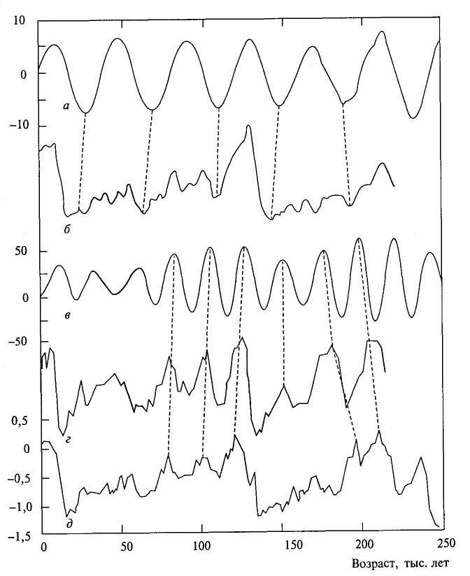
Рис. 9.2. Вариации некоторых глобальных и астрономических параметров на протяжении 250 тыс. лет (по В. М. Котлякову, 2000): а — годовая инсоляция на станции «Восток»; б — изменение температуры воздуха на станции «Восток» выше слоя инверсии; в — летняя инсоляция на 20° с.ш.; г — δ¹⁸ О_{атм} в воздушных пузырьках в масштабе времени EGT; д — изменения изотопного состава морской воды. Пунктирными линиями показана корреляция между событиями
В ходе планетарного развития содержание СО₂ уменьшалось. За последние 570 млн лет его количество в атмосфере снизилось в 10 раз (см. рис. 8.3). Однако на протяжении последних десятилетий наблюдается заметное (на 3—4 млрд т в год) увеличение прихода СО₂ по сравнению с расходом. Из табл. 9.2 видно, что положительное сальдо баланса почти наполовину состоит из углекислого газа, выделяемого в результате сжигания топлива и различного рода остатков (на лесосеке, при подсечно-огневом земледелии в слаборазвитых странах, для уничтожения пожнивных остатков и мусора).
Таблица 9.2. Баланс СО₂ в географической оболочке
Статья баланса | Приход (+) или расход (-), млрд т
Фотосинтез на суше | -110
Дыхание организмов суши | 55
Разложение органического вещества | 54-55
Сжигание остатков (сведение лесов) | 1-2
Сжигание топлива | +5
Поглощение океаном | -93
Выделение океаном | +90
В заключении следует заметить, что выводы экспертов по проблеме климата, сделанные в 1995 г., не подтверждают прямой связи между увеличением содержания парниковых газов и «глобальным потеплением». «Отсутствие анализа социально-экономических корней тех изменений окружающей среды и биосферы, которые породили рост концентрации парниковых газов в атмосфере и интенсификацию парникового эффекта», а также «рассмотрение проблем изменения климата в отрыве от глобальных изменений природной среды в целом и игнорирование социально-экономических факторов», привели к гипертрофированному преувеличению роли концентрации парниковых газов, считает К. Я. Кондратьев.
Такие выводы свидетельствуют о том, что при рассмотрении проблемы возрастания содержания парниковых газов и их роли в окружающем мире возможны нестандартные решения в определении причин и следствий.
Примером служит разработка группы А.Л.Яншина. Согласно ее заключению, данные по приземной температуре воздуха свидетельствуют о дискретном потеплении климата (это противоречит сложившимся представлениям о зависимости потепления от непрерывно возрастающей концентрации диоксида углерода и других парниковых газов). Более того, в разных географических зонах эффект потепления выражен неодинаково (в экваториальной зоне он практически отсутствует). Рассматривая возможные последствия потепления климата, в том числе очевидную неизбежность повышения уровня Мирового океана, исследователи утверждают, что отридательные последствия парникового эффекта сильно преувеличены, а положительные не раскрыты. Так, возрастание концентрации СО₂ в атмосфере, увеличение влажности и температуры в целом благоприятно скажутся на фотосинтезе и биопродуктивности (в то же время снижение солнечной радиации вследствие увеличения облачности может отрицательно повлиять на них). Большое значение имеет указание о том, что скорость адаптивных реакций растительного покрова Земли должна ограничить скорость антропогенных воздействий на климат. В связи с этим «для хозяйственной деятельности в России очень важно получить более точные представления о всех изменениях физико-географических параметров, которые произойдут на ее территории при разных величинах потепления». В частности, предлагается проанализировать время голоценового климатического оптимума (5 — 8 тыс. лет назад), когда температура была на 1—2°С выше современной, и последнего (микулинского) межледниковья, когда температура была на 2—3°С выше настоящей. Первая интересна как наиболее близкая нам по времени, вторая — как весьма продолжительная в период более сильного потепления, с более резкими изменениями всей природной среды Земли.

9.3. Реакция Мирового океана на потепление
Общая схема взаимодействия. В системе «океан—атмосфера» изменение одной составляющей требует ответной реакции другой. К настоящему времени опубликован ряд сценариев, где представлены последствия глобального потепления. Согласно наиболее осторожным из них, уровень к 2100 г. поднимется на 56,3 см, самые смелые называют величину 345 см.
Из схемы, объясняющей взаимодействие факторов, которые определяют подъем уровня Мирового океана (рис. 9.3), следует, что первым толчком процесса является повышение температуры земной поверхности вследствие парникового эффекта. Это потепление приведет к расширению воды и повышению уровня океана на 25 см на каждый градус ее потепления. Вторым фактором является увеличение испарения воды, вследствие чего при незначительном понижении температуры поверхности моря произойдет усиление парникового эффекта. Подъем глобальной температуры практически сразу отразится на температуре деятельного слоя океана, получающего энергию непосредственно от Солнца, но окажется незаметным для более глубоких слоев. Считают, что с потеплением произойдет ослабление океанической циркуляции (которая зависит от разности температур «нагревателя» и «холодильника»), а в связи с этим — перестройка поверхностной и глубинной циркуляции.
Влияние снежного и ледникового покровов на уровень океана. Наибольшие массы снега и льда, как известно, сосредоточены в Антарктиде и Гренландии. Вследствие того, что повышение температуры приполярных районов, судя по существующим моделям климата, будет большим, чем среднее планетарное, прямое влияние потепления на усиление таяния и испарения будет значительным. Косвенное влияние проявится в разрушении материкового и морского оледенения (дегляциация). Однако общее влияние этих процессов на оледенение Земли может сгладиться из-за возрастания количества осадков в виде снега в полярных районах за счет общего увлажнения климата.
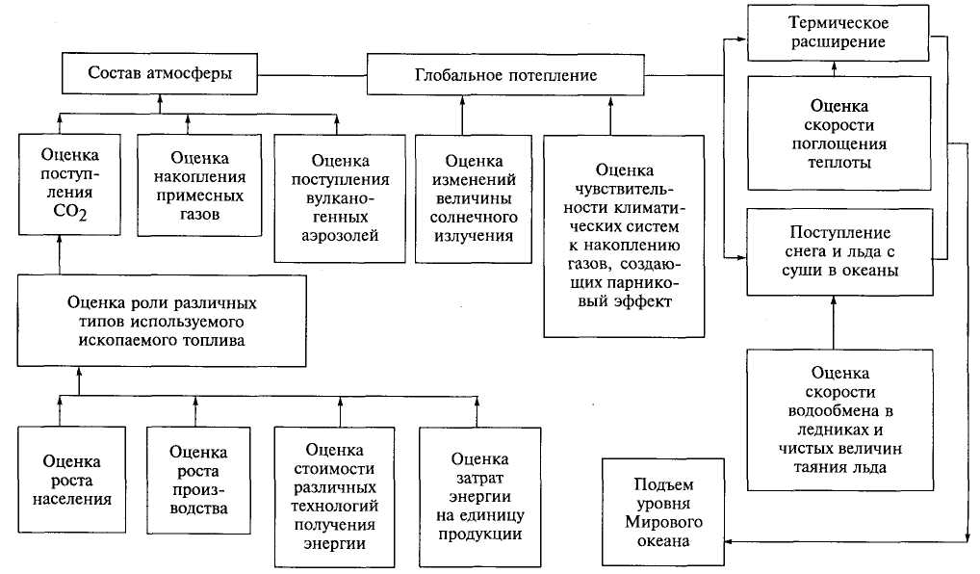
Рис. 9.3. Соотношения факторов, влияющих на подъем уровня Мирового океана
Предварительные результаты экспериментов с использованием модели циркуляции атмосферы показали, что при удвоении содержания СО₂ в атмосфере величина таяния может составить от 10,5 до 16,5 мм слоя воды в год при условии установления термического равновесия. Разрушение материковых льдов Антарктиды весьма вероятно, так как их подошва в западных и восточных районах находится ниже уровня океана.
Существуют доказательства того, что оледенение западной Антарктиды полностью исчезало в периоды глобальных потеплений недавнего геологического прошлого. Например, 120 тыс. лет назад уровень моря был на 5—6 м выше современного. К сожалению, скорость дегляциации изучена недостаточно для того, чтобы количественно оценить возможные эффекты. По некоторым данным, полное разрушение ледника западной Антарктиды может произойти за 200—500 лет, однако режим этого процесса пока не установлен.
Согласно теоретическим расчетам, величина подъема уровня океана за столетие равна 10—15 см, причем 5 см составляет эффект от термического расширения воды вследствие повышения температуры. Специальные наблюдения за уровнем Мирового океана, включая детальные исследования при помощи радиотелескопов, свидетельствуют, что на начало XXI в. не фиксируется повышение уровня океана даже на 1 мм. В этом случае мы сталкиваемся с проблемой верификации расчетных данных: соотношения теоретических разработок с реально наблюдаемыми фактами. Полувековой опыт строительства и активной эксплуатации намывных территорий в прибрежных частях океана вблизи Японии также свидетельствует о малой изменчивости уровня океана. Аналогичные данные имеются по Голландии. Обратный эффект наблюдается в Венеции, где накладываются процессы неотектонической неустойчивости береговой зоны Адриатики.
В табл. 9.3 приведены расчетные значения возможного подъема уровня моря в будущем в соответствии с различными сценариями этого процесса. Для сравнения в таблицу включены данные, основанные на экстраполяции в будущее тех изменений уровня океана, которые установлены по наблюдениям в прошлом.
Возможные последствия повышения уровня океана. Исследования показывают, что даже по самым скромным подсчетам последствия от поднятия уровня океана могут быть очень существенными. По утверждению экспертов, их пик ожидается после 2025 г., но низко расположенные участки испытают их раньше. Прежде всего это касается разрушения сооружений, находящихся в береговой зоне моря. Произойдут неблагоприятные изменения на дренированных низменных землях из-за подпора дренажных вод и последующего засоления.
Таблица 9.3. Оценка подъема уровня Мирового океана (см) в 2000—2100 гг. по разным сценариям
Год | Сценарий |  |  | Историческая экстраполяция
Год | базовый | средний | максимальный | Историческая экстраполяция
2000  2025  2050  2075  2100 | 4,8  13,0  23,0  38,0  56,2 | 8,8/13,2  26,2/39,3  52,3/78,6  91,2/136,8  144,4/216,6 | 17,1  54,9  116,7  212,7  345,0 | 2-3  4,5-8,25  7-12  9,5-15,5  12-18
Примечание. В числителе — умеренный, в знаменателе — умеренно-сильный.
Вторжение соленых вод приведет к неблагоприятным процессам в эстуариях (как это имеет место в Азовском море вследствие уменьшения притока пресных вод и их замещения солеными). Обитающие в эстуариях биоценозы могут погибнуть, если не успеют переместиться выше по течению рек.
В ряде случаев следует учитывать необходимость защиты морской среды от смыва загрязняющих веществ, хранящихся или захороненных на берегу. Аналогичные исследования, выполненные для территории России, Украины, Евразии прогнозируют повсеместный размыв и отступание береговых зон, а также затопление низменных побережий.
Справедливости ради отметим, что наблюдения, проведенные в 90-х годах XX в. на многих побережьях Мирового океана, свидетельствуют об их стабильности, а местами даже об отступании береговой линии в сторону моря. Реальное увеличение содержания диоксида углерода и некоторых парниковых газов усиливает парниковый эффект планеты в небольшой мере, но все же это может способствовать потеплению климата и таянию льдов с увеличением объема морских вод, а как следствие — океанической трансгрессии, если полагать неизменными объемы нашей планеты. В настоящее время глобального наступления вод на сушу нет. Вполне возможно, что эффект от возрастания содержания парниковых газов гасится или нейтрализуется иными процессами.

9.4. Полярные льды и их планетарная роль
Неоднократно ставился вопрос: а что если растопить полярные льды, освободить Землю от оледенения и тем самым улучшить климат Арктики? Тогда появится возможность полнее использовать природные ресурсы арктических и субарктических районов, развивать земледелие за полярным кругом и др. П.М. Борисов полагал, что полярные льды можно растопить, построив плотину в Беринговом проливе для перекачки воды из Берингова моря в Северный Ледовитый океан. По оценкам Г. Флетчера, целесообразно освободить Арктику ото льда при помощи атомной энергии. Приводимые варианты решения одной проблемы базируются на разных подходах. Первый — преднамеренное косвенное воздействие на оледенение через изменение циркуляции путем строительства и перекачки вод — носит характер управления. Второй — прямое воздействие на термодинамический процесс — предполагает подход к природе с позиции силы.
Целесообразность изменения состояния географической оболочки в Северном полушарии в определенной мере зависит от того, насколько устойчивы оледенение и искусственно создаваемая безледная обстановка. Если равновесие в одном из случаев устойчиво, то система самопроизвольно будет возвращаться к нему, будучи выведенной из такого состояния.
М. И. Будыко теоретически доказал, что оба состояния Арктики (ледовое и безледное) неустойчивы. Следовательно, с помощью управляющих воздействий можно перевести систему из одного состояния в другое. Однако льды Арктики могут растаять и сами по себе при уменьшении облачности на севере Атлантического океана и снижении скорости испарения влаги с поверхности акватории. В результате температура океанских вод, поступающих из Северной Атлантики в Северный Ледовитый океан, повысится, а значит, усилится приток теплоты в Арктический бассейн. Благодаря неустойчивому термическому состоянию, свойственному Арктике, равновесие изменится (согласно принципу Ле-Шателье — Брауна) в направлении внешнего воздействия, т. е. в сторону повышения температуры, что и приведет к желаемому результату. Согласно данным о загрязнении Северной Атлантики, развитие системы непреднамеренно идет по пути, теоретически разработанному М. И. Будыко.
Известно, что оледенение Арктики продолжается относительно недолго. С возникновением ледового покрова увеличивается альбедо и, следовательно, снижается приходная часть радиационного баланса. Поэтому при образовании ледяных полей радиационный баланс Арктики уменьшается. Это может привести к возобновлению оледенения по схеме управления с положительной обратной связью, что свидетельствует о неустойчивости безледного состояния Арктики. Таким образом, воздействие на оледенение Арктики в виде разового таяния льдов может оказаться неэффективным. Оно должно быть пусть слабым, но постоянным.
Как может повлиять уничтожение льдов в Арктике на природу земного шара в целом?
Оледенение обеспечивает повышенную разность температур между низкими и высокими широтами, что влияет на эффективность работы тепловой машины. Температура нагревателя (экваториальная область) под влиянием оледенения понижается незначительно, а температура холодильника (полярные области) — существенно. Таким образом, под воздействием оледенения Арктики усиливается меридиональный перенос тепла в системе планетарной циркуляции атмосферы. Таяние льда приведет к снижению интенсивности меридианальной циркуляции и усилению широтной, что существенно отразится на климате умеренных широт (увеличение облачности, повышение зимних температур, снижение радиационного баланса и др.). В связи с уменьшением оттока тепла от экваториальных районов их температура повысится, возрастет температурный градиент между экваториальными областями и Антарктидой, а также между Северным и Южным полушариями. Это в свою очередь усилит меридиональный перенос тепла в Южное (более холодное) полушарие. Усилится термическая диссимметрия Земли: Южное полушарие станет холодильником по отношению к Северному. В связи с этим произойдут изменения глобальных систем циркуляции и, возможно, деградация оледенения Антарктиды.
Наконец, таяние льдов Арктики не пройдет бесследно для Гренландии и Южного полушария. Средняя температура льда Гренландии незначительно ниже нуля, т.е. ледяной щит находится в состоянии неустойчивого равновесия и при потеплении таяние неизбежно. В таком случае включается механизм положительной обратной связи: сокращение площади ледника—снижение его охлаждающего влияния — повышение уровня океана—уменьшение альбедо в освободившейся ото льда зоне — потепление—дальнейшее сокращение площади льда. В результате таяния ледников Гренландии уровень Мирового океана теоретически может подняться почти на 10 м. Это приведет к уменьшению площади суши на несколько миллионов квадратных километров и потеплению климата Земли, особенно в зимний период.
Таяние ледников Антарктиды, несомненно, явится бедствием для населения земного шара, так как приведет к заметному повышению уровня Мирового океана (суммарно около 60 м). Основная часть наиболее обжитых и освоенных районов, в том числе многие житницы мира, окажутся затопленными. Это неизбежно приведет к перемещению географических зон. На консервативные компоненты ландшафта (кора выветривания, почвы) будут накладываться не свойственные им подвижные компоненты (тип климата, увлажнение, растительность). В результате на всем земном шаре в ландшафтах установится переходный процесс, вплоть до выработки нового состояния равновесия. Пока нет возможности хотя бы приблизительно судить о характере изменений ландшафтов, поэтому можно воспользоваться палеогеографическими реконструкциями, выполненными для межледниковий. По данным К. К. Маркова, в межледниковые эпохи смещения ландшафтных зон составляли 5—15° широты, причем зоны высоких широт смещались существеннее, чем низких. Элементы прежних зон на той же территории включались в состав новой системы зональности, возникали реликтовые элементы, усложнялась общая структура ландшафтов. Оба неустойчивых состояния географической оболочки — ледниковое и неледниковое — способствуют тому, что всякое изменение, если оно воздействует на оледенение, приводит к возникновению неустойчивого колебательного режима взамен неустойчивого равновесного (метастабильного). При существующей тенденции потепления климата Земли задача состоит в сохранении оледенения Арктики, чтобы через системы положительной обратной связи процесс потепления и деградации оледенения не усилился до катастрофических масштабов. Для этого необходимо до минимума сократить антропогенную составляющую потепления климата и бережно относиться к существующим ледникам.

9.5. Наземные изменения ландшафтов
В ходе эволюции Земли изменение облика ландшафтов суши являлось реакцией на трансформацию природных условий. Все многообразие географической оболочки, известное как геосистемы, ландшафты или природные комплексы, отражает результаты различных проявлений температуры и увлажнения, которые в свою очередь подчинены радиационному балансу.
Эти динамические системы разного ранга, характеризующиеся целостностью, особым взаимодействием составляющих их элементов и функционированием, продуктивностью и внешним обликом, в совокупности формируют географическую оболочку и соотносятся с ней как части целого. Они обладают собственным природным (природно-ресурсным) потенциалом, измерения которого позволяют ранжировать геосистемы и изучать их изменения. Объединяющим началом указанных структур является обмен потоками вещества и энергии, их частичная аккумуляция и расходование. Таким образом, энерго- и массообмен в пределах географической оболочки служит основой ее дифференциации, а его изменения отражаются в облике земной поверхности. Этим процессом обеспечивается современная географическая зональность и поясность Земли и многообразие конкретных ландшафтов разной степени организации.
Однако в ходе эволюции географической оболочки изменения ее наземных систем были связаны также с глубинными процессами и явлениями, отчасти выраженными на поверхности (зоны вулканизма, сейсмичности, горообразования и др.). При этом, наряду с непосредственными изменениями литогенного основания ландшафтов и географической оболочки в целом, последняя получала дополнительное вещество и энергию, что отражалось в функционировании ее отдельных компонентов и системы в целом. Эта «дополнительность» (в отдельные времена, вероятно, существенная) проявилась не только количественно, в глобальном круговороте вещества и энергии, но и в качественных изменениях отдельных компонентов. Роль процессов дегазации Земли и их энерго-массо-обмена с атмосферой и гидросферой изучена пока недостаточно. Лишь с середины XX в. появились сведения о вещественном составе мантийного вещества и его количественных характеристиках.
Исследованиями В.И.Бгатова установлено, что кислород атмосферы имеет не столько фотосинтетическое, сколько глубинное происхождение. Общепринятая схема круговорота углерода в природе должна быть скорректирована поступлением его соединений из земных недр, в частности при извержениях вулканов. Видимо, не меньшие количества вещества поступают в водную оболочку при подводных извержениях, особенно в зонах спрединга, вулканических островных дуг и в отдельных горячих точках. Суммарное годовое количество углеродных соединений, поступающих из недр в океан и атмосферу, соизмеримо с массой годового карбонатообразования в водоемах и, по-видимому, превосходит объем накопления органического углерода растениями суши.
Естественное потепление климата и его антропогенное усиление должны вызывать смещение границ географических зон и поясов и способствовать видоизменению отдельных ландшафтов.
Однако развитие человеческого общества и расширение его потребностей и возможностей ведут к искусственной перестройке природных комплексов разных масштабов и формированию культурных ландшафтов, которые воздействуют на функционирование географической оболочки, нарушая естественный ход. Среди таких воздействий наиболее очевидны следующие:
- Создание водохранилищ и оросительных систем изменяет альбедо поверхности, режим тепло- и влагообмена, что, в свою очередь, влияет на температуру воздуха и облачность.
- Перевод земель в сельскохозяйственные угодья или уничтожение растительности (массовые вырубки лесов) изменяют альбедо и тепловой режим, нарушают круговорот веществ из-за сокращения активных поверхностей для фотосинтеза. Наиболее значительным по масштабам воздействия явилось массовое освоение целинных и залежных земель, когда многие миллионы гектаров зеленых пастбищ и залежей были распаханы и засеяны. Увеличение поглощающей способности земной поверхности, нарушение ее шероховатости и сплошности почвенно-растительного покрова изменили радиационный баланс, вызвали трансформацию циркуляции воздушных масс и усиление ветров, что привело к пыльным бурям и уменьшению прозрачности атмосферы. Итогом преобразований явился перевод устойчивых продуктивных ландшафтов в неустойчивые с усилением процессов опустынивания и риска в землепользовании.
- Перераспределение поверхностного стока (зарегулирование стока, создание подпруд и водохранилищ) приводит чаще всего к заболачиванию окружающих территорий. При этом изменяется альбедо подстилающей поверхности, увеличивается увлажнение, частота туманов, облачность и проницаемость воздуха, что нарушает естественный тепло-массообмен между земной поверхностью и атмосферой. Подпруживание водного стока и образование болотистых пространств изменяют характер разложения растительного опада, что вызывает поступление в атмосферу дополнительных количеств парниковых газов (диоксида углерода, метана и др.), изменение ее состава и прозрачности.
- Создание гидроэнергетических сооружений на реках, подпруживание с образованием каскадов круглогодично падающей воды изменяют годовой режим рек, нарушают ледовую обстановку, распределение влекомых наносов и трансформируют систему река—атмосфера. Незамерзающие водоемы с постоянными туманами и испарениями с водной поверхности (даже в зимнее время) влияют на ход температур, циркуляцию водных масс, ухудшая погодные условия и изменяя среду обитания живых организмов. Влияние ГЭС на крупных реках (Енисее, Ангаре, Колыме, Волге и др.) ощущается на десятки километров вниз по течению и на всех подпруженных частях водохранилищ, а общие изменения климатической обстановки охватывают сотни квадратных километров. Замедленное поступление речных наносов и их перераспределение приводят к нарушению геоморфологических процессов и разрушению устьевых участков рек и берегов водных бассейнов (например, разрушение дельты Нила и юго-восточной части средиземноморского побережья после сооружения Асуанской плотины и перехвата ею значительной части переносимых рекой твердых наносов).
- Мелиоративные работы, сопровождающиеся осушением больших пространств, нарушают существующий режим тепло-, влаго-обмена и способствуют развитию обратных отрицательных связей при трансформации ландшафтов. Так, переосушение болотистых систем ряда регионов (Полесье, Новгородчина, Прииртышье) повлекло за собой гибель естественного растительного покрова и возникновение процессов дефляции, которые даже на территориях достаточного увлажнения сформировали сыпучие пески. В результате усилилась запыленность атмосферы, возросла шероховатость поверхности, изменился ветровой режим.
- Увеличение шероховатости земной поверхности при возведении различных сооружений (постройки, горные выработки и отвалы, промышленное складирование и др.) приводит к изменению ветрового режима, запыленности и погодно-климатических характеристик.
- Различные загрязнения, поступающие в огромных количествах во все природные среды, изменяют, прежде всего, вещественный состав и энергетические емкости воздуха, вод, поверхностных образований и др. Это изменение природных агентов обусловливает трансформацию осуществляемых ими природных процессов, а также разнообразных взаимодействий с окружающей средой и другими природными факторами.
Заметим, что суммирование годовых выбросов загрязнителей, теоретически и практически не вполне аргументировано, так как по мере поступления в географическую среду они ассимилируются, трансформируются под воздействием друг друга и функционируют уже по-другому. Важно анализировать каждый серьезный антропогенный выброс, учитывая его реакции с уже имеющимися соединениями.
Изменение энергетики географической оболочки или ее частей обусловливает перестройку внутренней структуры и процессов функционирования геосистемы и связанных с ними явлений. Процесс этот сложный и регулируется множественными прямыми и обратными связями (рис. 9.4). Антропогенные воздействия на географическую оболочку обусловливают изменение состава и состояния окружающей среды, нарушают количественный и качественный состав живого вещества (вплоть до мутаций), видоизменяют сложившиеся системы энерго-, массо- и влагообмена. Однако имеющиеся в настоящее время фактические данные свидетельствуют о том, что антропогенные изменения кардинально не отражаются на географической оболочке. Относительная уравновешенность ее существования и устойчивость развития в основном обеспечиваются естественными причинами, масштаб которых превосходит воздействие человека. Из этого не следует, что географическая оболочка сама и всегда преодолеет возрастающий антропогенный пресс. Вмешательства в природу должны быть регламентированы с точки зрения целесообразности их проявлений — с пользой для человечества и без существенного вреда для природной среды. Разрабатываемые в этом направлении концепции получили название устойчивого (сбалансированного) развития. В их основу должны быть заложены общие землеведческие закономерности и особенности современного состояния и развития географической оболочки.
В заключение коснемся появившегося утверждения о том, что современная географическая оболочка становится антропосферой, или частью возникающей ноосферы. Заметим, что понятие «ноосфера» носит во многом философский характер. Воздействия человека на окружающую среду и вовлечение в нее продуктов жизнедеятельности явления несомненные. Важно понимать, что чаще всего человек изменяет среды своего обитания не сознательно, а через непредвиденные последствия. Причем эти внедрения направлены не на все составляющие географической оболочки, а только на необходимые людям компоненты (лес, почву, сырье и др.). Таким образом, существуют только очаги изменений, хотя подчас очень значительные и серьезные, и, несмотря на то, что активность людей возрастает, природа все еще развивается главным образом под воздействием естественных процессов. Поэтому в настоящее время следует говорить об отдельных участках географической оболочки, где естественная среда в значительной степени изменена и развивается под воздействием регулируемых человеком процессов.
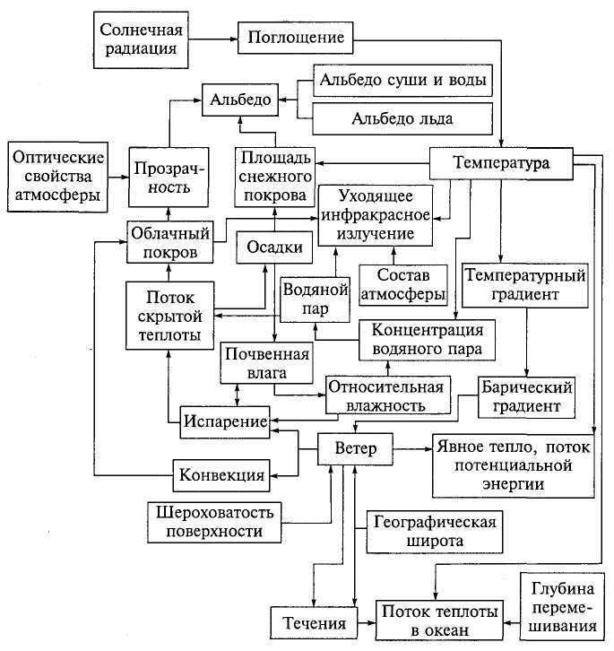
Рис. 9.4. Некоторые обратные связи, регулирующие глобальный климат

Контрольные вопросы
Какие явления относят к глобальным изменениям географической оболочки?
В чем специфика глобальных изменений конца XX—начала XXI в.?
Что такое парниковый эффект и каковы его последствия?
В чем заключается общая проблема антропогенизации географической оболочки?
В чем состоит проблема потепления климата?
В чем опасность нефтяного загрязнения?
Что такое глобальный экологический кризис, как и где он проявляется?
В чем смысл оптимистических и пессимистических взглядов на развитие планеты Земля?
Какое влияние полярные льды оказывают на географическую оболочку?
В чем заключаются наземные изменения ландшафтов?

ЛИТЕРАТУРА
Алпатьев А. М. Развитие, преобразование и охрана природной среды. — Л., 1983.
Баландин Р. К., Бондарев Л. Г. Природа и цивилизация. — М., 1988.
Биологическая индикация в антропоэкологии. — Л., 1984.
Биткаева Л.Х., Николаев В. А. Ландшафты и антропогенное опустынивание Терских песков. — М., 2001.
Боков В.А., Лущик А. В. Основы экологической безопасности. — Симферополь, 1998.
Вернадский В. И. Биосфера и ноосфера. — М., 1989.
Географические проблемы конца XX века / Отв. ред. Ю. П. Селиверстов. — СПб., 1998.
География и окружающая среда / Отв. ред. Н. С. Касимов, С. М. Малха-зова. — М., 2000.
Глобальные изменения природной среды (климат и водный режим)/ Отв. ред. Н.С.Касимов. — М., 2000.
Глобальные и региональные изменения климата и их природные и социально-экономические последствия / Отв. ред. В.М.Котляков. — М., 2000.
Глобальные экологические проблемы на пороге XXI века / Отв. ред. Ф.Т.Яншина. — М., 1998.
Говорушко С. М. Влияние природных процессов на человеческую деятельность. — Владивосток, 1999.
Голубев Г.Н. Геоэкология. — М., 1999.
Горшков В. Г. Физические и биологические основы устойчивости жизни. - М., 1995.
Горшков СП. Концептуальные основы геоэкологии. — Смоленск, 1998.
Григорьев А. А. Экологические уроки прошлого и современности. — Л., 1991.
Григорьев А. А., Кондратьев К. Я. Экодинамика и геополитика. — Т. 11. Экологические катастрофы. — СПб., 2001.
Гумилев Л. Н. Этногенез и биосфера Земли. — Л., 1990.
Данилов А.Д., Король И.Л. Атмосферный озон — сенсации и реальность. — Л., 1991.
Дотто Л. Планета Земля в опасности. — М., 1988.
Залетаев В. С. Экологически дестабилизованная среда. Экосистемы аридных зон в изменяющемся гидрологическом режиме. — М., 1989.
Земля и человечество. Глобальные проблемы / Страны и народы. — М., 1985.
Зубаков В. А. Экогея — Дом Земля. Кратко о будущем. Контуры экогейской концепции выхода из глобального экологического кризиса. — СПб., 1999.
Зубаков В. А. Дом Земля. Контуры экогеософского мировоззрения. (Научное развитие стратегии поддерживания). — СПб., 2000.
Исаченко А. Г. Оптимизация природной среды. — М., 1980.
Исаченко А. Г. Экологическая география России. — СПб., 2001.
Кондратьев К. Я. Глобальный климат. — М., 1992.
Котляков В. М. Наука. Общество. Окружающая среда. — М., 1997.
Котляков В.М., Гросвальд М.Г., Лориус К. Климаты прошлого из глубины ледниковых щитов. — М., 1991.
Лавров СБ., Сдасюк Г.В. Этот контрастный мир. — М., 1985.
Окружающая среда / Под ред. А. М. Рябчикова. — М., 1983.
Основы геоэкологии / Под ред. В. Г. Морачевского. — СПб., 1994.
Петров К. М. Естественные процессы восстановления опустошенных земель. — СПб., 1996.
Проблемы экологии России / Отв. ред. В. И. Данилов-Данильян, В. М. Котляков. — М., 1993.
Россия в окружающем мире: 1998. Аналитический сборник / Под общ. ред. Н.Н.Моисеева, С.А.Степанова. — М., 1998.
Роун Ш. Озоновый кризис. Пятнадцатилетняя эволюция неожиданной глобальной опасности. — М., 1993.
Русское географическое общество: новые идеи и пути / Отв. ред. А.О.Бринкен, С.Б.Лавров, Ю.П.Селиверстов. — СПб., 1995.
Селиверстов Ю. П. Проблема глобального экологического риска // Известия РГО. — 1994. — Вып. 2.
Селиверстов Ю. П. Антропогенизация природы и проблема экологического кризиса // Вестник СПб. Университета. — 1995. — Сер. 7. — Вып. 2.
Селиверстов Ю. П. Планетарный экологический кризис: причины и реальности // Вестник СПб. Университета. — 1995. — Сер. 7. — Вып. 4.
Фортескью Дж. Геохимия окружающей среды. — М., 1985.
Экологическая альтернатива / Под общ. ред. М.Я.Лемешева. — М., 1990.
Экологические императивы устойчивого развития России / Под ред. В.Т.Пуляева.-Л., 1996.
Экологические проблемы: что происходит, кто виноват и что делать? / Под ред. В.И.Данилова-Данильяна. — М., 1997.
Яншин А.Л., Мелуа А.И. Уроки экологических кризисов. — М., 1991.

ЗАКЛЮЧЕНИЕ
При решении главных задач наук о Земле и особенно такой, как землеведение, необходимо максимально анализировать и обобщать новые данные с учетом ранее накопленного материала на базе выявленных и устанавливаемых закономерностей. Среди важнейших проблем обратим внимание на следующие.
Очень важно достоверно подтвердить строение континентальной и океанической земной коры, прежде всего ее нижних частей и контактов с верхней мантией. Это возможно при продолжении глубокого и сверхглубокого бурения в районах, которые были определены и согласованы в 80-х годах прошлого столетия. Изучение горных пород первого миллиарда лет истории Земли позволяет реконструировать условия возникновения географической оболочки, ее контакт и взаимодействие с глубинными планетными формированиями, проясняет процессы минералообразования и накопления собственно земных образований. Наиболее существенны здесь ответы на два вопроса: следует ли искать следы жизнедеятельности во всех обнаруженных породах независимо от их состава и строения; каковы состояние и состав этих древнейших пород (они изменены или изначально имели отличный от современных образований облик)? Решение этих проблем позволит понять переход от космической стадии планетообразования к самостоятельной, что приблизит ответ на вопрос о возникновении жизни и ее формах.
В решении проблемы внутреннего строения Земли и планет хотелось бы получить фактическую информацию о наличии ядерных и мантийных частей как обособлениях разного минерального состава или различных состояний вещества, что подтвердит или опровергнет теоретически предполагаемую дифференциацию вещества в недрах. Возможно ли при расплавленном мантийно-ядерном центре нашей планеты расслоение материала? Не удастся ли получить подтверждения об иных состояниях и составе глубинного вещества (например, исходно гидридном, насыщенном водородом со значительными плотностями и постоянным распадом соединений и химическими модификациями первоначального допланетного вещества)? Может ли быть Земля внутри полностью не расплавленной?
Не менее важно продолжить анализ метаморфизма горных пород. Действительно ли это результат изменения первичных рыхлых или плотных образований за счет длительного воздействия высоких температур и давлений или это явление, связанное со специфическими природными условиями накопления пород — высокими температурами и давлениями окружающей среды, которые изначально не позволяли формироваться рыхлым отложениям? В таком случае метаморфический облик пород есть их первичное состояние. В решении данной проблемы большую помощь могут оказать материалы о состоянии и характере поверхностных и глубинных образований планеты Венера, которую отличает сильно углекислая природная среда с температурой около 500 "С и давлением в сто земных атмосфер. Такая обстановка, вероятно, была и на ранней стадии развития Земли. Существенны также данные о веществе и его состоянии на поверхности и в глубинах планеты Марс, который, по мнению ученых, уже прошел «земную» стадию развития. Эти сведения, к сожалению, можно будет получить не ранее чем через 10—15 лет, но они непременно будут. Глубинное строение ледяных скоплений на планетах и их спутниках поможет в установлении значения жидкостей на начальных этапах истории Земли и оценке возможности их сохранения в ее недрах.
Для понимания проблемы метаморфизма горных пород необходимо объяснить, почему практически все древнейшие породы (гранулитовая и гнейсовая фазы архея) возрастом более 3,5 млрд лет изменены сильнее, чем более молодые возрастом 2,5—1,5 млрд лет (зеленокаменная и сланцевые фазы метаморфизма протерозоя). Такая картина наблюдается повсеместно независимо от расположения измененных толщ в разрезах земной коры. В отличие от прежних представлений фактически во всех метаморфических породах встречаются останки былых организмов, не уничтоженные высокотемпературными процессами метаморфизма (конечно, если таковой существовал).
Поиск живого вещества (организмов или следов их деятельности) в древнейших породах нашей планеты, а также на других космических объектах несомненно, важен для выяснения происхождения жизни на Земле. Необходимо достоверно разобраться, почему химически одинаковые вещества различаются по своим свойствам в зависимости от биогенного или абиогенного происхождения. Почему у первых отсутствует зеркальная симметрия, характерная для многих органических веществ, а вторые не проявляют признаков жизни?
В проблеме возникновения живых организмов неясным остается вопрос о времени появления и генезисе таких специфических образований, как ДНК и РНК, ответственных за наследственность и воспроизводство себе подобных, что отличает живых существ от остальной природы.
Поиск древнейших следов жизнедеятельности тесно связан с обнаружением горных пород возрастом древнее 4 млрд лет, которые практически документально не зарегистрированы. Наиболее перспективными представляются районы западной Австралии, южной Гренландии, восточной Канады и Антарктиды.
Исследования зон подводного вулканизма и современных тектонических перемещений океанического дна должны дать количественные характеристики реальной дегазации земных недр для выяснения ее роли на разных этапах формирования географической оболочки. Необходимо выявить возможности жизнедеятельности в глубинах Мирового океана и на дне, документально подтвердить значение света подводных извержений и других источников для процессов фотосинтеза в океанской толще.
Космическими наблюдениями следует подтвердить и количественно оценить изменения размеров Земли и конфигурации суши и океанов, их направленность в близком и далеком будущем для учета в теории и практике природопользования.
Продолжение исследований атмосферы должны прояснить вопрос о парниковом эффекте на планетах и прежде всего на Земле. Необходимо установить его важнейшую причину: это изменение газового состава в зависимости от массы и мощности воздушной толщи, разрушение озонового слоя или что-то, пока неизвестное. Данная проблема не только сегодняшнего дня нашей планеты, но и геологического прошлого. Необходимы прямые исследования следов былых атмосфер, более детальный анализ отбираемых проб, критический анализ получаемых результатов.
Следует разобраться и с современным состоянием воздушного бассейна: действительно ли наблюдается потепление в приземных условиях и каковы его причины и последствия. Поступающая с начала 2000 г. информация свидетельствует о завершении теплого этапа в истории Земли и пока еще слабой тенденции в сторону похолодания климата. Проблема изменения климата важна как сама по себе, так и по возможным последствиям. Во взаимосвязанной системе круговоротов веществ и энергий географической оболочки всякое изменение одной составляющей отражается на других, и если непонятна причина трансформации одной, то нельзя достоверно прогнозировать состояния других. Так, в настоящее время трудно интерпретировать крупномасштабное взаимодействие атмосферы с океаном, особенно реакцию последнего на неясные изменения первой. Вполне возможно, что происходящие глобальные изменения окружающей среды, включая потепления и похолодания климата, могут представлять собой типичное явление в истории планеты. Для этого необходимо расширить характеристики наблюдаемых явлений и процессов, привлекая космическую информацию и компьютерную обработку данных. Получаемые материалы не только будут способствовать принятию правильных решений, но и помогут точнее расшифровывать прошлые и современные катаклизмы природной среды, учесть их в прогнозировании будущих ситуаций.
Не до конца решенной остается проблема реального взаимодействия атмосферы с сушей и океаном. Многоплановый, подчас противоречивый характер этого взаимодействия особенно проявляется в регулировании тепло- и влагообмена, перераспределении веществ и энергий, выводе или введении в круговорот веществ различного происхождения (в том числе поллютантов), в контроле за жизнедеятельностью организмов. Предложено довольно много схем и моделей функционирования открытых систем океана и атмосферы, но реально работают немногие, о чем можно судить по прогнозам погоды, ледовых обстановок, катастрофических явлений (наводнений, торнадо и др.), миграций гидрологических фронтов и др.
Существенным является вопрос о происхождении отдельных газов и изменении их количеств. Сложную проблему представляет происхождение кислорода в атмосфере. Его исключительно фотосинтетический источник и постепенность накопления подверглись сомнению во второй половине XX в., когда было доказано поступление кислорода из земных недр, а также то, что кислород современного воздуха оказался тяжелее фотосинтетического. Установлено, что в истории Земли его количество менялось, а около 100 млн лет назад в 1,5 раза превышало современное. При фотосинтетическом образовании кислорода растения используют углекислый газ, поэтому должно быть определенное несовпадение их концентраций в каждую геологическую эпоху. Однако построенные на основании имеющихся данных графики наглядно демонстрируют однотипные изменения их содержаний, к тому же совпадающих с колебаниями количеств вулканического материала.
Кажется невероятным, но сегодня нет обстоятельного ответа на вопрос: обеспечивает ли современный состав приземного воздуха нормальное (максимально продуктивное и устойчивое) состояние природной среды и человека? Куда и для чего используются основные газы атмосферы? Ответ позволит понять роль и значение атмосферы на разных этапах становления географической оболочки.
Очевидно, что при анализе всех материалов следует помнить о вероятной относительности многих общих законов естествознания. Большинство из них установлено для замкнутых пространств (закрытых систем), тогда как все земные системы являются открытыми, т. е. не имеют четких границ и взаимно проникают друг в друга. С большой осторожностью должны восприниматься рассуждения и расчеты, основанные на балансах вещества и энергии, практически отсутствующие при открытости границ рассматриваемых природных систем. Более того, именно постоянное превышение приходной или расходной части системы обусловливает характер ее функционирования. Неравенство прихода и расхода вещества, превышение первого над вторым — залог эволюции. С большим вниманием следует отнестись к новым представлениям о разных состояниях пространства, его возможной кривизне и спиралевихревом строении, что может существенно трансформировать наши взгляды на пространственно-временные связи процессов и явлений.
Конец XX в. ознаменован информационным бумом, массовым внедрением быстродействующих информационных, в том числе геоинформационных, систем. Наукам о Земле открываются особые перспективы, связанные с установлением в каждом природном материале данных об обстановке его возникновения, запечатленной в особенностях строения и поведения при изменении условий нахождения, т.е. своеобразной памяти вещества о его былых состояниях и трансформациях.
Таковы наиболее насущные проблемы современного землеведения, решение которых будет способствовать дальнейшему познанию нашей планеты. Основное внимание следует обращать на географическую оболочку, синтезирующую деятельность процессов и явлений, изучающихся частными науками о Земле. В ней зафиксированы все моменты развития Земли как самостоятельной системы, распознавание которых важно для понимания общих тенденций эволюции окружающего мира — постоянно изменяющегося и совершенствующегося формирования, наиболее молодая часть которого связана с ландшафтной дифференциацией пространства (в последнее время с участием или в присутствии человека). Именно в этой области происходит большинство исследований, данные которых используются в землеведении для решения принципиальных вопросов. Изучением ландшафтной оболочки занимается современная география как часть землеведения, что обусловлено необходимостью получения знаний о постоянных изменениях состояний ландшафтов, в том числе для правильной оценки ситуаций и принятия тактических шагов в регулировании отношений человеческого общества и его естественного или искусственного окружения.

Период обращения Солнца — от 25 дней на экваторе до 36 дней на полюсах.
Число планет.
Обратное вращение/

